
Сарқан ауданы бойынша жайылымдарды басқару және оларды пайдалану жөніндегі 2023 - 2024 жылдарға арналған жоспарды бекіту туралы
Жетісу облысы Сарқан аудандық мәслихатының 2023 жылғы 22 мамырдағы № 6-28 шешімі
"Жайылымдар туралы" Қазақстан Республикасы Заңының 8-бабының 1) тармақшасына сәйкес, Сарқан аудандық мәслихаты ШЕШТІ:
1. Алмалы, Аманбөктер, Амангелді, Бақалы, Екіаша, Қарабөгет, Қарашыған, Қойлық, Көктерек, Лепсі, Черкасск, Шатырбай ауылдық округтерінде және Сарқан қаласы 2023 - 2024 жылдарға арналған жайылымдарды басқару және оларды пайдалану жөніндегі жоспарлар 1, 2, 3, 4, 5, 6, 7, 8, 9, 10, 11, 12, 13 осы шешімнің қосымшаларына сәйкес бекітілсін.
2. Осы шешімнің орындалуын бақылау аудандық мәслихатының "Экономика, бюджет, аграрлық сала, жер қатынастары, экология, кәсіпкерлікті дамыту және туризм мәселелер жөніндегі" тұрақты комиссиясына жүктелсін.
3. Осы шешім оның алғашқы ресми жарияланған күнінен бастап күнтізбелік он күн өткен соң қолданысқа енгізіледі.
Сарқан аудандық мәслихатының төрағасы | М. Разбеков
Сарқан аудандық мәслихатының 2023 жылғы 22 мамырдағы №6-28 шешіміне 1 қосымша
Алмалы ауылдық округіндегі жайылымдарды басқару және оларды пайдалану жөніндегі 2023-2024 жылдарға арналған жоспар
1)Құқық белгілейтін құжаттар негізінде жер санаттары, жер учаскелерінің меншік иелері және жер пайдаланушылар бөлінісінде әкімшілік-аумақтық бірлік аумағында жайылымдардың орналасу схемасы;
2)жайылым айналымдарының қолайлы схемасы;
3)жайылымдардың, оның ішінде маусымдық, жайылымдық сыртқы және ішкі шекаралары мен алаңдары, жайылымдық инфрақұрылым объектілері белгіленген картасы;
4)жайылым пайдаланушылардың су тұтыну нормасына сәйкес жасалған су көздеріне (көлдерге, өзендерге, тоғандарға, апандарға, суару немесе суландыру каналдарына, құбырлы немесе шахта құдықтарға) қол жеткізу схемасы;
5)жайылымдармен қамтамасыз етілмеген жеке және (немесе) заңды тұлғалардың ауыл шаруашылығы жануарларының мал басын орналастыру үшін жайлымдарды қайта бөлу және оны берілетін жайылымдарға ауыстыру схемасы;
6)ауылдық округ маңында орналасқан жайлымдармен қамтамасыз етілмеген жеке және (немесе) заңды тұлғалардың ауыл шаруашылығы жануарларының мал басын шалғайдағы жайылымдарға орналастыру схемасы;
7)ауыл шаруашылығы жануарларын жаюдың және айдаудың маусымдық маршруттарын белгілейтін жайылымдарды пайдалану жөніндегі күнтізбелік графигі;
7-1) Жергілікті жағдайлар мен ерекшеліктеріне қарай жеке қосалқы шаруашылықтарда ауылшаруашылық малдарын жаюға халықтың қажеттілігін қамтамасыз ету үшін қажетті жайылымдардың сыртқы және ішкі шекараларымен аумақтары көрсетілген Сарқан ауданы, Алмалы ауылдық округінің 2023-2024 жылдарға арналған картасы;
Алмалы ауылдық округінің жері екі учаскеден тұрады: негізгі және Талтал.
Кадастрлық нөмірі бойынша 24-263-038, 24-263-088 тіркелген.
Алмалы ауылдық округінің әкімшілік орталығы Алмалы ауылы.
Алмалы ауылдық округінің негізгі учаскесінің солтүстік Ақсу ауданы мен
Амангельді ауылдық округінің жерлерімен, шығысында Бақалы, Қойлық, Шатырбай мен Екіаша ауылдық округінің жерлерімен, оңтүстігінде Қойлық ауылдық округінің жерлерімен, оңтүстікте Аманбөктер ауылдық округінің жерлерімен, батыс пен солтүстік-батысында Сарқан ауылдық округінің жерлерімен шектеседі.
Талтал учаскесінің солтүстік бөлігіндегі жерлері Черкасск ауылдық округінің жерлерімен; солтүстік-шығысында Көктерек ауылдық округінің жерлерімен; шығысында - Амангелді ауылдық округінің жерлерімен, оңтүстік, оңтүстік-шығысында Ақсу ауданының жерлерімен, батысында Екіаша мен Амангелді ауылдық округінің жерлерімен шектеседі.
Алмалы ауылдық округінің аумағы Жонғар Алатау тау бөктерінде оған қосылған тау етегі жазығында орналасқан.
Негізгі учаскесінің көп бөлігі тау бөктерінде орналасқан. Ол Жоңғар Алатауының етегінен басталып, солтүстікке қарай созылып, тау жоталарынан ағып жатқан терең, біртіндеп өліп жатқан өзен арналары арқылы бөлінген.
Аумақтың бедері - толқынды-жазықты.
Талтал учаскесі Балқаш көлінің оңтүстік-шығысында орналасқан, онда бірнеше ұсақ құм массивтері орналасқан. Учаскенің рельефі төбедегі құмның болуымен анықталады.
Негізгі учаскені су басу көзі - Баскан өзені және көптеген кіші өзендер (Желісай, Аманбұлақ, Алатау, Дауеталы, Кулчансай, Ұзынбұлақ, Бұқпан).
Негізгі учаскесінде Тәуке, Қонақпай, Тасарық, Қаражырық, Бұқпан каналдар орналасқан.
Негізгі учаскесінде 4 мал қыстауы орналасқан, 14 бұлақ бар.
Талтал учаскесінің аумағы біркелкі емес суланған. Шығыс бөлігі Басқан өзені мен көлдердің есебінен су басқан. Учаскенің батыс бөлігі-қыстағы шахталық құдықтар есебінен. Оларда су тұщы, жақсы сапалы.
Талтал учаскесінде 21 мал қыстауы орналасқан, 10 шахталық құдық бар.
Жалпы, суды тұтыну ауданы жер үсті суларымен қамтылған, бірақ сипатталған аймақта жер асты сулары мол. Суға тапшылығы жоқ.
Жетекші қауымдар (жайылым түрлері) рельефтің барлық элементтерінде және тау етегіндегі әлсіз толқынды жазықта сақталған.
Табиғи өсімдік жамылғысының Талтал бөлігінде айтарлықтай өзгерістер байқалмайды. Малды жайып салу салдарынан қыста шөптің көп өсуі сақталып отыр.
Жайылымдық азықтардың қоры жайылымдық кезеніңде 180-200 күн ұзақтығымен пайдаланады.
Іздестіру округінің жалпы ауданы 70 157 гектар құрады, оның ішінде негізгі учаскенің ауданы 25 752 гектар, Талтал учаскесінің ауданы 44 405 гектар.
-басқа алқаптары – 1113 гектар,
-жайылымдар – 56 712 гектар,
-шабындықтар – 561 гектар,
-егістік жерлер – 11 607 гектар,
-көп жылдық екпелер – 164 гектар.
Алмалы ауылдық округі бойынша жайылым жерлерді тексеру кезінде ауыл шаруашылығы малдарын қамтамасыз ету үшін барлығы 56 712 гектар жайылым жер бар. Оның ішінде Алмалы ауылдық округі бойынша 125 шаруа қожалықтарының жайылым алаңы – 31 814 гектарды құрайды. Ал жеке меншікке берілген 8 шаруа қожалықтарында 323 гектар жайлым жер бар. Алмалы ауылдық округі бойынша елді мекендер бөлінісінде мүйізді ірі қара аналық (сауын) мал басын орналастыру үшін қарастырылған жер көлемі – 4195,9 гектар құрайды. Ал қалған - 20 379,1 гектар аудан қорындағы жерлер есебінде.
Алмалы ауылдық округінің негізгі жер учаскесінде 6 шаруа қожалығына тиесілі 171 гектар жекеменшік жайылым жері бар. Осы шаруа қожалықтарда барлығы: 41 бас ірі қара малы, 200 бас ұсақ мүйізді мал, 185 бас жылқы бар. Мал басына шаққанда қажетті жекеменшік жайылым көлемі – 3181,5 гектар құрайды. Қосымша керек жайылым жер көлемі –2978,5 гектар. Артық жайылым жер көлемі – 134,1 гектар.
Талтал жер учаскесінде 2 шаруа қожалығына тиесілі 137 гектар жекеменшік жайылым жері бар. Осы шаруа қожалықтарда барлығы: 87 бас ірі қара малы, 90 бас жылқы бар. Мал басына шаққанда қажетті жекеменшік жайылым көлемі – 2047,5 гектар құрайды. Қосымша керек жайылым жер көлемі –392,3 гектар. Артық жайылым жер көлемі – 404,8 гектар.
Барлығы негізгі, талтал жер учаскесінде 8 шаруа қожалықтарында 308 гектар жекеменшік жайылым жері бар. Түрлері бойынша малдардың саны: 128 бас ірі қара малы, 200 бас ұсақ мүйізді мал, 275 бас жылқы бар. Мал басына шаққанда қажетті жекеменшік жайылым көлемі – 5229 га құрайды. Қосымша керек жайылым жер көлемі – 3370,8 гектар. Артық жайылым жер көлемі – 538,9 гектар құрайды.
Әкімшілік-аумақтық бөлінісі бойынша Алмалы ауылдық округінде 2 елді мекен бар. Алмалы ауылы, Абай ауылы.
2023 жылғы 1 қаңтардағы Алмалы округінде (халықтың жеке ауласы және ЖШС, ШҚ) ірі қара мал саны - 7352 бас, оның ішінде аналық мал - 3836 бас, ұсақ мал – 24 120 бас, оның ішінде саулық мал – 12 943 бас, жылқы саны -1933 бас, оның ішінде биелер 636 бас.
Алмалы, Абай ауылында ірі қара аналық (сауын) мал басына жайылым жер көлемі 4195,9 гектарды құрайды. Алмалы - 2032 га, Абай ауылы - 2163,9 гектар.
Жоғарыда баяндалғанның негізінде, Қазақстан Республикасының "Жайылымдар туралы" Заңының 15 бабына сәйкес жергілікті халықтың мұқтаждығы үшін (Алмалы ауылы, Абай ауылы) ауыл шаруашылығы жануарларының аналық (сауын сиырлар) – 1606 мал басын ұстау үшін 16 863 га көлемінде қажеттілік жайылым жер құрайды, жүктеме нормасы 10,5 га/бас.
Алмалы ауылдық округі бойынша ірі қара мал ұстайтын 5 табын бар, оның ішінде Алмалы ауылында 4 табын, Абай ауылында 1 табын бар. Сондай-ақ Абай ауылында ұсақ мал ұстайтын 1 отар бар.
Алмалы ауылдық округінде ветеринариялық–санитарлық объектілер әрекет етеді. Оның ішінде 1 мал қорымы, 1 ветеринариялық пункт, 1 сібір ошағы, 2 ірі қара малын қолдан ұрықтандыру пункті бар.
Алмалы ауылдық округі бойынша қазіргі уақытта мал айдап өту орындары заңды түрде қарастырылмаған. Жұмыстар жүргізілуде.

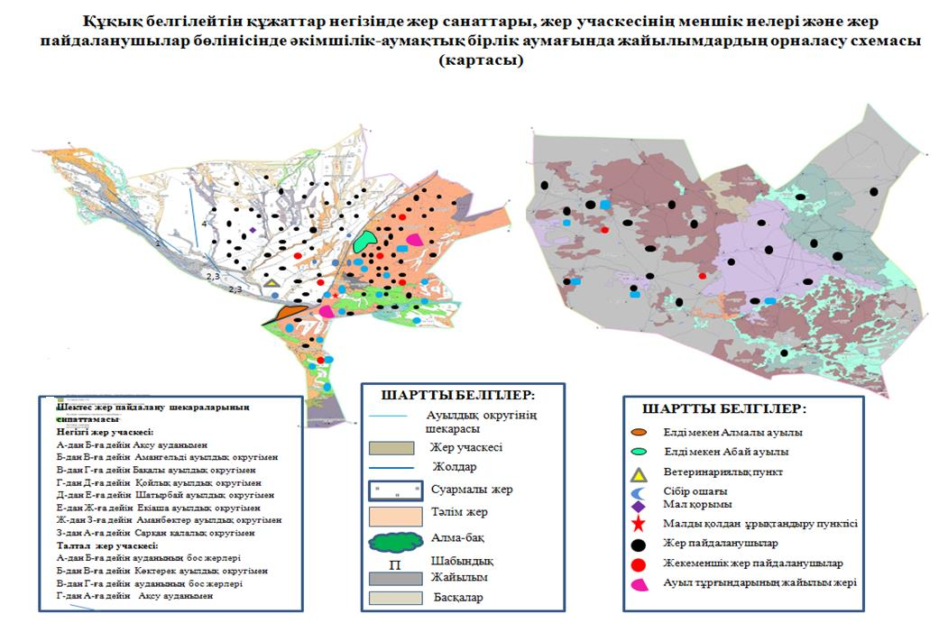

Алмалы ауылдық округі бойынша жекеменшік жер учаскелерінің меншік иелері
№  № | Жер учаскелерінің меншік иелері | Жайылым жалпы алаңы, га | Жекеменшік жайылым алаңы, га | Түрлері бойынша малдың болуы, бас |  |  | Жайылымға қажеттілік нормасы 1 бас, (га) |  |  | Жайылымдардың қажеттілігі, га |  |  | Жайылымдардың қажеттілігі барлығы, га | Артық жайылым, га | Жайылым жетпіспеуі, га
 |  |  |  | МІМ | МҰМ | Жылқы | МІМ | МҰМ | Жылқы | МІМ | МҰМ | Жылқы
Негізгі учаскесі
1 | Бейсембаев Темир | 32 | 10,0 | 27 | 144 | 4 | 10,5 | 2,1 | 12,6 | 283,5 | 302,4 | 50,4 | 636,3 |  | 604,3
2 | Сасанбаев Калел | 13 | 10,0 |  |  |  | 10,5 | 2,1 | 12,6 | 0,0 | 0,0 | 0,0 | 0,0 | 13,0
3 | Сасамбаев Калам | 69 | 20,0 |  |  |  | 10,5 | 2,1 | 12,6 | 0,0 | 0,0 | 0,0 | 0,0 | 69,0
4 | Нургожанов Ерлан | 171 | 96,0 | 39 | 114 | 65 | 10,5 | 2,1 | 12,6 | 409,5 | 239,4 | 819,0 | 1467,9 |  | 1297,0
5 | Муқыш Нургелді | 70 | 45,0 |  |  |  | 10,5 | 2,1 | 12,6 | 0,0 | 0,0 | 0,0 | 0,0 | 70,0
6 | Пәтқолла Болатбек | 17,4 | 5,0 |  |  |  | 10,5 | 2,1 | 12,6 | 0,0 | 0,0 | 0,0 | 0,0 | 17,4
Барлығы негізгі учаскесі бойынша |  | 372 | 186 | 66 | 258 | 69 | 10,5 | 2,1 | 12,6 | 693 | 542 | 869 | 2104 | 169 | 1901
Талтал учаскесі
1 | Кумысбек Бауыржан | 932 | 132,0 |  |  | 21 | 10,5 | 2,1 | 12,6 | 0,0 | 0,0 | 265,0 | 265,0 | 667,0
8 | Карипов Ахметжан | 1000 | 5,0 | 10 | 20 | 7 | 10,5 | 2,1 | 12,6 | 105,0 | 42,0 | 88,2 | 235,2 | 764,8
Барлығы талтал учаскесі бойынша |  | 1932 | 137 | 10 | 20 | 28 | 10,5 | 2,1 | 12,6 | 105 | 42 | 353 | 500 | 1432 | 0
Барлығы учаскесі бойынша |  | 2304 | 323 | 76 | 278 | 97 | 10,5 | 2,1 | 12,6 | 798 | 584 | 1223 | 2604 | 1601 | 1901
Алмалы ауылдық округі бойынша елді мекендер бөлінісінде мүйізді ірі қара аналық (сауын) мал басын орналастыру үшін жайылымдарды бөлу
№  № | Елді мекен атауы |  |  | Жайы лым алаңы, га |  | Сауын сиырлар дың болуы, бас | Жайылымға қажеттілік нормасы 1 бас, (га) |  | Жайылым дардың қажеттілігі, га | Жайылым дармен қамтама сыз етілмеген, га | Қажет тіліктің қамта масыз етілуі, % |  |  | Артық шылық га
1 | Алмалы ауылы |  |  | 2032 |  | 1262 | 10,5 |  | 13251 | -11219 | 15 |  |  | 0,0
2 | Абай ауылы |  |  | 2164 |  | 344 | 10,5 |  | 3612 | -1448 | 60 |  |  | 0,0
 | Барлығы елді мекен бойынша |  |  | 4196 |  | 1606 | 10,5 |  | 16863 | -12667 | 25 |  |  | 0
Алмалы ауылдық округінің аумағында жайылымдардың орналасу
схемасына (картасына) қоса берілген жер учаскелерінің меншік иелері мен жер пайдаланушылардың тізімі
№ |  | Жер учаскелерін жер пайдаланушылардың атауы | Жайылым алаңыгектар (га) |  | Мал саны бас |  |  | Жайылымдардың қажеттілігі, гектар (га) |  |  |  | Артық жайылымдар, гектар (га) | Жайылымдардың жетіспеуі, гектар (га) |  | Ескертпе
Негізгі учаскесі
1 |  | Абдрахманова Арай | 1476,3 |  | МІҚ - 83 бас, жылқы - 48 бас |  |  | 83 МІҚ*10,5 гектар = 871,5 гектар,  48 Ж * 12,6 гектар = 604,8 гектар 871,5+604,8=1476,3 гектар |  |  |  |  | 1476,3 |  | Малдың бәрі тіркелген, бірақ жайылым жері жоқ
2 |  | Бейсембаев Темир | 32,0 |  | МІҚ - 41 бас, МҰМ - 200 бас, жылқы - 4 бас |  |  | 41 МІҚ*10,5 га = 430,5 гектар,  200 МҰМ * 2,1 гектар = 420 гектар,  4 Ж * 12,6 гектар = 50,4 гектар 430,5+420+50,4=900,9 гектар |  |  |  |  | 868,9
3 |  | Бекибаев Ельчибек | 91,0 |  | жоқ |  |  | - |  |  |  | 91
4 |  | Такеев Арнай | 60,0 |  | жоқ |  |  | - |  |  |  | 60
5 |  | Бекишов Сейсембай | 25,8 |  | жоқ |  |  | - |  |  |  | 25,8
6 |  | Сарсембаев Кайрат | 1,0 |  | жоқ |  |  | - |  |  |  | 1
7 |  | Кушикбаев Жабайхан | 18,8 |  | жоқ |  |  | - |  |  |  | 18,8
8 |  | Беделханов Советбек | 44,0 |  | жоқ |  |  | - |  |  |  | 44
9 |  | Малайбекова Раушан | 71,6 |  | МІҚ - 105 бас,  МҰМ - 210 бас |  |  | 105 МІҚ*10,5 гектар = 1102,5 гектар,  210 МҰМ *2,1 гектар = 441 гектар  1102,5+441=1543,5 гектар |  |  |  |  | 1471,9
10 |  | Калабаев Кайратжан Оралханович | 90,0 |  | жоқ |  |  | - |  |  |  | 90
11 |  | Исагулов Санат | 25,9 |  | жоқ |  |  | - |  |  |  | 25,9
12 |  | Сасанбаев Калел | 12,7 |  | жоқ |  |  | - |  |  |  | 12,7
13 |  | Тазабекова Кенжетай Жумагалиевна | 798,7 |  | МІҚ - 42 бас, МҰМ - 268 бас, жылқы - 1 бас |  |  | 42 МІҚ*10,5 гектар = 441 гектар,  268 МҰМ* 2,1 гектар = 562,8 гектар,  1 Ж * 12,6 га = 12,6 гектар 441+562,8+12,66=1016,4 гектар |  |  |  |  | 217,7
14 |  | Сарсембаева Кымбат | 3,0 |  | жоқ |  |  | - |  |  |  | 3
15 |  | Жұмағали Егемен Амантайұлы | 263,0 |  | МІҚ -485 бас,  жылқы - 260 бас |  |  | 485 МІҚ*10,5 га =5092,5 гектар,  260 Ж *12,6 гектар = 3276 га, 5092,5+3276=8368,5 гектар |  |  |  |  | 8105,5
16 |  | Сасамбаев Калам | 69,0 |  | жоқ |  |  | - |  |  |  | 69
17 |  | Блискельдинов Токен | 24,0 |  | МІҚ - 5 бас |  |  | 5 МІҚ * 10,5 гектар = 52,5 гектар |  |  |  |  | 28,5
18 |  | Имангалиев Болат | 2,3 |  | МІҚ - 4 бас, МҰМ - 77 бас |  |  | 4 МІҚ*10,5 гектар =42 г гектар,  77 МҰМ * 2,1 гектар =161,7 гектар  42+161,7=203,7 гектар |  |  |  |  | 201,4
19 |  | Ерболаев Алибек | 109,0 |  | жоқ |  |  | - |  |  |  | 109
20 |  | Абанов Советкан | 0,5 |  | жоқ |  |  | - |  |  |  | 0,5
21 |  | Мамырбаев Бигурман | 0,6 |  | жоқ |  |  | - |  |  |  | 0,6
22 |  | Муханов Болеген | 4,3 |  | жоқ |  |  | - |  |  |  | 4,3
23 |  | Буашев Жумабек | 1,0 |  | жоқ |  |  | - |  |  |  | 1
24 |  | Куренкеев Жанибек | 2,0 |  | жоқ |  |  | - |  |  |  | 2
25 |  | Садыкова Набира | 6,0 |  | жоқ |  |  | - |  |  |  | 6
26 |  | Мукушпаев Досжан | 16,0 |  | жоқ |  |  | - |  |  |  | 16
27 |  | Мусахожанов Алибек | 12,0 |  | жоқ |  |  | - |  |  |  | 12
28 |  | Калиев Торехан | 7,0 |  | жоқ |  |  | - |  |  |  | 7
29 |  | Чункенов Шалкар | 32,5 |  | жоқ |  |  | - |  |  |  | 32,5
30 |  | Мынбаев Айбек | 8,0 |  | жоқ |  |  | - |  |  |  | 8
31 |  | Панова Салиман | 1,0 |  | МІҚ -41 бас, МҰМ - 256 бас,  жылқы - 15 бас |  |  | 41 МІҚ*10,5 гектар = 430,5 гектар,  256 МҰМ * 2,1 га =537,6 гектар,  15 Ж * 12,6 гектар = 189 гектар 430,5+537,6+189= 1157,1 гектар |  |  |  |  | 1156,1
32 |  | Кумашев Адильжан | 3,0 |  | жоқ |  |  | - |  |  |  | 3
33 |  | Дарханов Жомарт | 3,0 |  | жоқ |  |  | - |  |  |  | 3
34 |  | Нусипов Кадырбек | 24,0 |  | МІҚ -50 бас |  |  | 50 МІҚ * 10,5 гектар = 525 гектар |  |  |  |  | 501
35 |  | Жумагельдинов Асхат | 20,0 |  | жоқ |  |  | - |  |  |  | 20
36 |  | Жакупова Маржан | 6,0 |  | жоқ |  |  | - |  |  |  | 6
37 |  | Ногайбаева Жанар | 21,0 |  | жоқ |  |  | - |  |  |  | 21
38 |  | Сыдыканов Жанат | 1,0 |  | жоқ |  |  | - |  |  |  | 1
39 |  | Джасакбаев Ержан | 43,8 |  | жоқ |  |  | - |  |  |  | 43,8
40 |  | Жакебаев Бакытжан Толебалдыұлы | 2,0 |  | жоқ |  |  | - |  |  |  | 2
41 |  | Рыспаев Батырбай | 14,0 |  | МІҚ -21 бас, МҰМ- 50 бас,  жылқы - 5 бас |  |  | 21 МІҚ*10,5 гектар = 220,5 гектар,  50 МҰМ * 2,1 гектар =105 гектар,  5 Ж * 12,6 гектар = 388,5 гектар 220,5+105+63=388,5 гектар |  |  |  |  | 374,5
42 |  | Бекишев Ерлан | 352,0 |  | МІҚ - 320 бас,  МҰМ - 1093 бас,  жылқы - 93 бас |  |  | 320 МІҚ*10,5 гектар = 3360 гектар,  1093 МҰМ * 2,1 гектар = 2295,3 гектар,  93 Ж *12,6 гектар = 1171,8 гектар 3360+2295,3+1171,8= 6827,1 гектар |  |  |  |  | 6475,1
43 |  | Мырзабаев Таубай | 2,0 |  | жоқ |  |  | - |  |  |  | 2
44 |  | Суранчиев Абдыхамит | 8,0 |  | жоқ |  |  | - |  |  |  | 8
45 |  | Мусапиров Нурлан | 20,0 |  | жоқ |  |  | - |  |  |  | 20
46 |  | Маукембаева Бактыбала | 42,7 |  | жоқ |  |  | - |  |  |  | 42,7
47 |  | Оразбаева Гуляйм | 11,0 |  | жоқ |  |  | - |  |  |  | 11
48 |  | Сопыбаев Аян | 16,0 |  | жоқ |  |  | - |  |  |  | 16
49 |  | Иманов Смагулбек | 15,0 |  | жоқ |  |  | - |  |  |  | 15
50 |  | Мусабаев Алем | 131,0 |  | жоқ |  |  | - |  |  |  | 131
51 |  | Малыбаев Сериккали | 36,0 |  | жоқ |  |  | - |  |  |  | 36
52 |  | Темиргазиев Марат | 5,0 |  | жоқ |  |  | - |  |  |  | 5
53 |  | Курманбаев Аскар | 3,5 |  | жоқ |  |  | - |  |  |  | 3,5
54 |  | Жасакпаев Талгат | 65,0 |  | МІҚ - 198 бас,  МҰМ-52 бас, жылқы - 19 бас |  |  | 198 МІҚ*10,5 гектар =2079 гектар,  52 МҰМ*10,5 гектар =109,2 гектар,  19 Ж * 2,1 гектар = 239,4 гектар 2079+109,2+239,4 = 2427,6 гектар |  |  |  |  | 2362,6
55 |  | Дуйсекенов Мухаметкали | 10,0 |  | жоқ |  |  | - |  |  |  | 10
56 |  | Устембеков Кадыржан | 3,0 |  | МІҚ - 13 бас, МҰМ - 106 бас,  жылқы - 7 бас |  |  | 13 МІҚ*10,5 гектар = 136,5 гектар,  106 МҰМ * 2,1 гектар = 222,6 гектар,  7 Ж * 12,6 гектар = 88,2 гектар 136,5+222,6+88,2= 447,3 гектар |  |  |  |  | 444,3
57 |  | Нургазиев Айткарим | 6,0 |  | жоқ |  |  | - |  |  |  | 6
58 |  | Мукашев Умирзак | 142,3 |  | жоқ |  |  | - |  |  |  | 142,3
59 |  | Сарсенова Кеншилик | 5,0 |  | жоқ |  |  | - |  |  |  | 5
60 |  | Скляров Александр | 2,0 |  | жоқ |  |  | - |  |  |  | 2
61 |  | Абдраймов Нургали | 2,0 |  | жоқ |  |  | - |  |  |  | 2
62 |  | Асжанова Каныша | 5,0 |  | жоқ |  |  | - |  |  |  | 5
63 |  | Мекебаев Турсынбай | 17,0 |  | жоқ |  |  | - |  |  |  | 17
64 |  | Омырханов Берикбол | 4,0 |  | жоқ |  |  | - |  |  |  | 4
65 |  | Шоржанов Женис | 5,0 |  | жоқ |  |  | - |  |  |  | 5
66 |  | Калимуратов Абилсерик | 3,0 |  | жоқ |  |  | - |  |  |  | 3
67 |  | Елюбаева Сания | 23,5 |  | жоқ |  |  | - |  |  |  | 23,5
68 |  | Аятбеков Канат | 8,0 |  | жоқ |  |  | - |  |  |  | 8
69 |  | Мукажанова Назигуль | 0,9 |  | жоқ |  |  | - |  |  |  | 0,9
70 |  | Калибеков Базарбай | 19,0 |  | жоқ |  |  | - |  |  |  | 19
71 |  | Асылбеков Ержан | 10,0 |  | жоқ |  |  | - |  |  |  | 10
72 |  | Мусабаев Касимбек | 440,0 |  | МІҚ - 24 бас, МҰМ - 386 бас,  жылқы - 22 бас |  |  | 24 МІҚ*10,5 гектар = 252 гектар,  386 МҰМ * 2,1 гектар = 810,6 гектар,  22 Ж * 12,6 гектар = 277,2 гектар 252+810,6+277,2=1339,8 гектар |  |  |  |  | 899,8
73 |  | Нурахметова Кумыскан | 20,0 |  | жоқ |  |  |  |  |  |  | 20,0
74 |  | Ильясова Урумхан | 112,0 |  | жоқ |  |  |  |  |  |  | 112,0
75 |  | Мухамадиев Берик | 26,5 |  | МІҚ- 41 бас, МҰМ -339 бас,  жылқы - 17 бас |  |  | 41 МІҚ*10,5 гектар = 430,5 гектар,  339 МҰМ * 2,1 гектар = 711,9 гектар,  17 Ж *12,6 гектар = 214,2 гектар 430,5+711,9+214,2=1356,6 гектар |  |  |  |  | 1330,1
76 |  | Тургамбеков Аскар | 2,0 |  | жоқ |  |  |  |  |  |  | 2,0
77 |  | Адильбеков Кадырбай | 8,0 |  | жоқ |  |  |  |  |  |  | 8,0
78 |  | Умирбаев Талгамбай | 24,0 |  | жоқ |  |  |  |  |  |  | 24,0
79 |  | Умирбаев Асылбек | 19,0 |  | жоқ |  |  |  |  |  |  | 19,0
80 |  | Асильбеков Секен | 9,0 |  | жоқ |  |  |  |  |  |  | 9,0
81 |  | Нургожанов Ерлан | 171,0 |  | жылқы - 181 бас |  |  | 181 Ж * 12,6 гектар = 2280,6 гектар |  |  |  |  | 2109,6
82 |  | Умбетеев Ержан | 13,0 |  | жоқ |  |  |  |  |  |  | 13
83 |  | Рахатов Отарбай | 8,0 |  | МІҚ -30 бас, МҰМ -185 бас,  жылқы - 20 бас |  |  | 30 МІҚ*10,5 гектар 315 гектар,  185 МҰМ *2,1 гектар = 388,5 гектар,  20 Ж *12,6 гектар = 252 гектар  315+388,5+252 = 955,5 гектар |  |  |  |  | 947,5
84 |  | Чункенов Сакен | 1000,0 |  | МІҚ - 277 бас,  МҰМ - 937 бас,  жылқы - 78 бас |  |  | 277 МІҚ*10,5 гектар = 2908,5 гектар,  937 МҰМ * 2,1 гектар= 1967,7 гектар,  78 Ж * 12,6 гектар= 982,8 гектар 2908,5+1967,7+982,8 = 5859 гектар |  |  |  |  | 4859
85 |  | Курманбаева Клара | 34,5 |  | жоқ |  |  |  |  |  |  | 34,5
86 |  | Мукашева Карлыгаш | 102,0 |  | жоқ |  |  |  |  |  |  | 102
87 |  | Канафин Нуртаза Калатаевич | 298,0 |  | МІҚ -594 бас,  МҰМ - 838 бас |  |  | 594 МІҚ*10,5 гектар = 6237 гектар,  838 МҰМ * 2,1 гектар = 1759,8 гектар 6237+1759= 7996,8 гектар |  |  |  |  | 7698,8
88 |  | Мухамадиев Биржан Оспанович | 135,0 |  | МІҚ - 68 бас, МҰМ -825 бас,  жылқы -17 бас |  |  | 68 МІҚ*10,5 гектар =714 гектар,  825 МҰМ * 2,1 гектар = 1732,5 гектар  17 ж*12,6=214,2 гектар 714+1732,5+214,2= 2660,7 гектар |  |  |  |  | 2525,7
89 |  | Акбеков Касен | 39,0 |  | МІҚ - 180 бас,  МҰМ -15 бас,  жылқы -4 бас |  |  | 180 МІҚ*10,5 гектар = 1890 гектар,  45 МҰМ * 2,1 га = 94,5 гектар  4 Ж*12,6=50,4 гектар 1890+94,5+504,=2034,9 гектар |  |  |  |  | 1995,9
90 |  | Кокбаева Майра | 275,0 |  | жоқ |  |  |  |  |  |  | 275
91 |  | Жексембаев Кайрат | 932,5 |  | жоқ |  |  |  |  |  |  | 932,5
92 |  | Нукенова Жамалхан | 5,0 |  | жоқ |  |  |  |  |  |  | 5,0
93 |  | Қизат Нұржан | 253,0 |  | МІҚ - 108 бас,  МҰМ -52 бас |  |  | 108 МІҚ*10,5 гектар =1134 гектар,  2 МҰМ * 2,1 гектар = 109,2 гектар, 1134+109,2=1243,2 гектар |  |  |  |  | 990,2
94 |  | Қанат Даму | 174,0 |  | МІҚ - 5 бас, МҰМ - 479 бас,  жылқы - 2 басы |  |  | 5 МІҚ*10,5 гектар =52,5 гектар,  479 МҰМ * 2,1 гектар= 1005,9 гектар,  2 Ж * 12,6 гектар =25,2 гектар 52,5+1005,9+25,2=1083,6 гектар |  |  |  |  | 909,6
95 |  | Муқыш Нургелді | 70,0 |  | жоқ |  |  |  |  |  |  | 70
96 |  | Байжикенов Алтай | 30,5 |  | жоқ |  |  |  |  |  |  | 30,5
97 |  | Блискельдинов Кобегей | 40,0 |  | МІҚ - 482 бас,  МҰМ - 685 бас,  жылқы - 12 бас |  |  | 482 МІҚ*10,5 гектар= 5061 гектар,  685 МҰМ * 2,1 гектар= 1438,5 гектар,  12 Ж * 12,6 гектар =151,2 гектар 5061+1438,5+151,2=6650,7 гектар |  |  |  |  | 6610,7
98 |  | Абдрахимов Фархат | 4,7 |  | жоқ |  |  |  |  |  |  | 4,7
99 |  | Пәтқолла Болатбек | 17,4 |  | жоқ |  |  |  |  |  |  | 17,4
100 |  | Сербаев Бауыржан | 13,0 |  | жоқ |  |  |  |  |  |  | 13,0
101 |  | Худайбергенов Кадырбек | 44,5 |  | жоқ |  |  |  |  |  |  | 44,5
102 |  | Иманжанов Бегасил | 10,1 |  | жоқ |  |  |  |  |  |  | 10,1
103 |  | Мухамадиев Бектурган | 97,3 |  | жоқ |  |  |  |  |  |  | 97,3
104 |  | Тілеужан Гулжазира | 44,3 |  | жоқ |  |  |  |  |  |  | 44,3 |  |  | Малдың бәрі Сарқан қаласында тіркелген
 |  | Жиыны негізгі учаскесі бойынша | 7416 |  |  |  |  | 58796,0 |  |  |  | 3181 | 54561
Талтал учаскесі
105 |  | Ергалиев Кайрат | 1000 |  | МІҚ - 485 бас,  жылқы - 178 бас |  |  | 485 МІҚ*10,5 гектар =5092,5 гектар,  178 Ж *12,6 гектар= 2242,8 гектар 5092,5+2242,8=7335,3 гектар |  |  |  |  | 6335,3
106 |  | Кумысбек Бауыржан | 1060 |  | жылқы - 52 бас |  |  | 52 Ж * 12,6 гектар =655,2 гектар |  |  |  | 405
107 |  | Оразбаев Серик | 800 |  | МІҚ - 48 бас, МҰМ - 585 бас,  жылқы - 20 бас |  |  | 48 МІҚ*10,5 гектар=504 гектар,  585 МҰМ * 2,1 гектар =1228,5 гектар,  20 Ж * 12,6 гектар= 252 гектар 504+1228,5+252=1984,5 гектар |  |  |  |  | 1184,5
108 |  | Кабдуалиев Ерлан | 1000 |  | МІҚ - 79 бас, МҰМ - 582 бас,  жылқы - 23 бас |  |  | 79 МІҚ*10,5 гектар = 829,5 гектар,  582 МҰМ * 2,1 гектар=1222,2 гектар  23 Ж * 12,6 гектар =289,8 гектар 829,5+1222,2+289,8=2341,5 гектар |  |  |  |  | 1341,5
109 |  | Турсунов Берикжан | 800 |  |  |  |  |  |  |  |  | 800
110 |  | Карипов Ахметжан | 1000 |  | МІҚ - 87 бас, жылқы - 38 бас |  |  | 87 МІҚ*10,5 гектар = 913,5 гектар,  38 Ж * 12,6 гектар = 478,8 гектар 913,5+478,8=1392,3 гектар |  |  |  |  | 392,3
111 |  | Мусабаев Нурлан | 1000 |  | жоқ |  |  |  |  |  |  | 1000,0
112 |  | Сарбасов Толеугазы | 500 |  | МІҚ- 77 бас, МҰМ - 1167 бас,  жылқы - 34 бас |  |  | 77 МІҚ*10,5 гектар = 808,5 гектар,  1167 МҰМ * 2,1 гектар = 2450,7 гектар,  34 Ж * 12,6 гектар = 428,4 гектар 808,5+2450,7+428,4=3687,6 гектар |  |  |  |  | 3187,6
113 |  | Садыков Ерлан | 920 |  | жоқ |  |  |  |  |  |  | 920,0
114 |  | Малайбеков Канат | 2000 |  | МІҚ - 98 бас, МҰМ -988 бас,  жылқы - 52 бас |  |  | 98 МІҚ*10,5 гектар =1029 гектар,  988 МҰМ * 2,1 гектар =2074,8 гектар,  52 Ж * 12,6 гектар =655,2 гектар 1029+2074,8+655,2=3759 гектар |  |  |  |  | 1759
115 |  | Имангазиев Абдыкапар | 1000 |  | МІҚ - 221 бас,  МҰМ -443 бас,  жылқы- 41 бас |  |  | 221 МІҚ*10,5 га = 2320,5 гектар,  443 МҰМ * 2,1 га =930,3 гектар,  41 Ж * 12,6 га = 516,6 гектар 2320,5+930,3+516,6=37367,4 гектар |  |  |  |  | 2767,4
116 |  | Абайқан Қуанышбек | 600 |  |  |  |  |  |  |  |  | 600 |  |  | Малдың бәрі Амангелді ауылдық округінде тіркелген
117 |  | Чункенов Бекболат | 2800 |  | МІҚ - 173 бас,  жылқы - 26 басы |  |  | 173 МІҚ*10,5 гектар = 1816,5 гектар,  26 Ж *12,6 гектар = 327,6 гектар 1816,5+327,6=2144,1 гектар |  |  |  | 656
118 |  | Шоймбеков Ербол | 800 |  | МІҚ - 30 бас, МҰМ -185 бас,  жылқы - 47 бас |  |  | 30 МІҚ*10,5 гектар = 315 гектар,  185 МҰМ * 2,1 гектар = 388,5 гектар,  47 Ж * 12,6 гектар = 592,2 гектар 315+388,5+592,2=1295,7 гектар |  |  |  |  | 495,7
119 |  | Тамен Мақсатбек | 1200 |  |  |  |  |  |  |  |  | 1200 |  |  | Малдың бәрі Ақсу ауданы, Ойтұған ауылдық округінде тіркелген
120 |  | Мухамадиев Марат Мухаметжанович | 1005 |  | МІҚ- 110 бас,  МҰМ - 588 бас,  жылқы - 80 бас |  |  | 110 МІҚ*10,5 гектар = 1155 гектар,  588 МҰМ * 2,1 гектар = 1234,8 гектар,  80 Ж * 12,6 гектар = 1008 гектар  1155 +1234,8+1008= 3397,8 гектар |  |  |  |  | 2392,8
121 |  | Калабар Турсын | 2000 |  |  |  |  |  |  |  |  | 2000,0 |  |  | Малдың бәрі Қарабөгет ауылдық округінде тіркелген
122 |  | Байсуанов Абрайхан | 1000 |  | МІҚ - 153 бас, МҰМ - 25 бас, жылқы - 50 бас |  |  | 153 МІҚ*10,5 гектар = 1606,5 гектар,  25 МҰМ * 2,1 гектар = 52,5 гектар,  50 Ж * 12,6 гектар = 630 гектар 1606,5+52,5+630=2289 гектар |  |  |  |  | 1289
123 |  | Имангалиев Елюбай | 1000 |  | МІҚ - 155 бас, МҰМ - 499 бас,  жылқы - 38 бас |  |  | 155 МІҚ*10,5 гектар =1627,5 гектар  499 МҰМ * 2,1 гектар = 1047,9 гектар,  38 Ж * 12,6 га = 478,8 гектар 1627,5+1047,9+478,8=3154,2 гектар |  |  |  |  | 2154
124 |  | Кәсілхан Мәутхан | 2000 |  | жоқ |  |  |  |  |  |  | 2000
125 |  | МалайбиАгро | 913 |  | жоқ |  |  |  |  |  |  | 913
 |  | Жиыны Талтал учаскесі бойынша | 24398 |  |  |  |  | 37203 |  |  |  | 10494 | 23299 |  | 0
 |  | Барлығы | 31 814 |  |  |  |  | 95 999 |  |  |  | 13 675 | 77 860 |  | 0
Ескертпе: Алмалы ауылдық округінде 125 шаруа қожалығына тиесілі 31 814 гектар жайылым жері бар. Осы шаруа қожалықтарында барлығы: 4933 бас мүйізді ірі қара малы, 12145 бас мүйізді ұсақ мал, 1484 бас жылқы бар. Мал басына шаққанда қажетті жайылым жер көлемі – 95 999 гектар құрайды. Қосымша керек жайылым жер көлемі –64 185 гектар. Артық 13 675 гектар жайлым қолданылады.

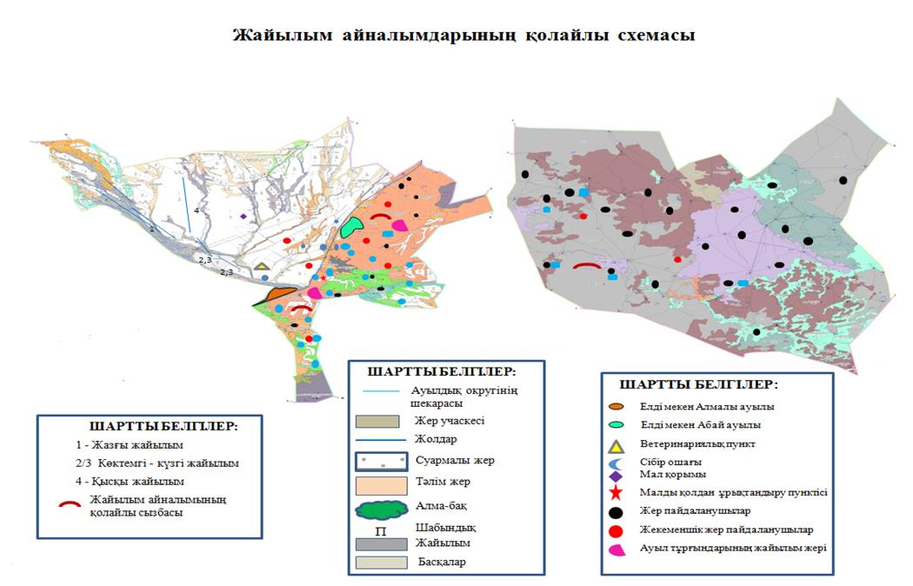

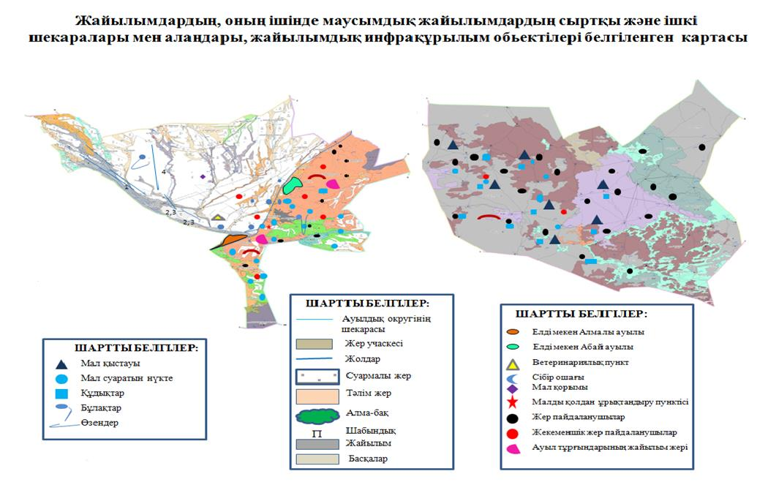

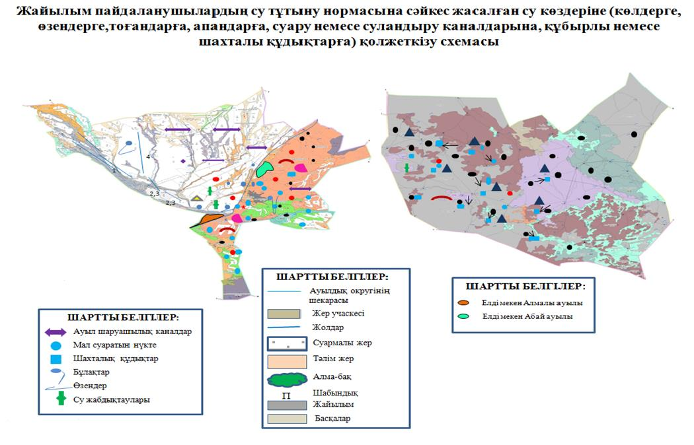

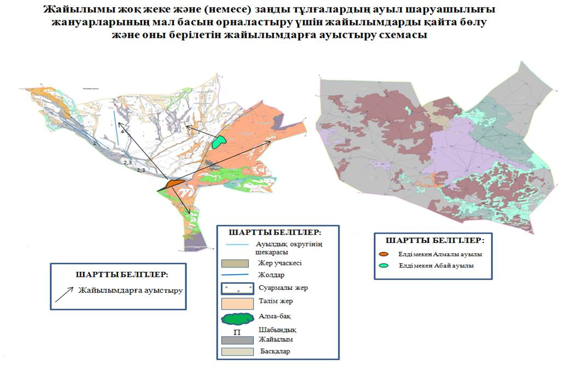

Алмалы ауылдық округі бойыша ауыл шаруашылығы жануарларын жаюдың және айдаудың маусымдық маршруттарын белгілейтін жайылымды пайдалану жөніндегі күнтізбелік графигі
Жылдар | Жайылымдардарға малдарды айдап шығару және жайылымдардан  қайтару мерзімдері
 | Көктем | Жаз | Күз | Қыс
2023 | Наурыз  айының ІI-ші  он күндігі  Мамыр  айының II –ші  он күндігі | Мамыр  айының II-ші  он күндігі  Қазан  айының II-ші  он күндігі | Қазан  айының II-ші  он күндігі  Қараша  айының III-ші  он күндігі | Қараша  айының III-ші  он күндігі  Наурыз  айының II-ші  он күндігі
2024 | Наурыз  айының IІ-ші  он күндігі  Мамыр  айының II-ші  он күндігі | Мамыр  айының II-ші  он күндігі  Қазан  айының II-ші  он күндігі | Қазан  айының II-ші  он күндігі  Қараша  айының III –ші  он күндігі | Қараша  айының III-ші  он күндігі  Наурыз  айының II-ші  он күндігі

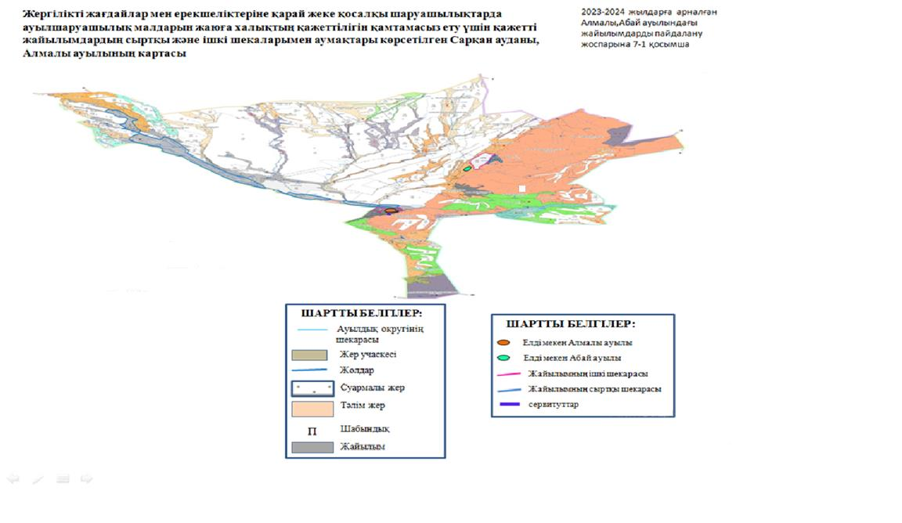

Сарқан аудандық мәслихатының 2023 жылғы 22 мамырдағы №6-28 шешіміне 2 қосымша
Аманбөктер ауылдық округіндегі жайылымдарды басқару және оларды пайдалану жөніндегі 2023-2024 жылдарға арналған жоспар
1)Құқық белгілейтін құжаттар негізінде жер санаттары, жер учаскелерінің меншік иелері және жер пайдаланушылар бөлінісінде әкімшілік-аумақтық бірлік аумағында жайылымдардың орналасу схемасы;
2)жайылым айналымдарының қолайлы схемасы;
3)жайылымдардың, оның ішінде маусымдық, жайылымдық сыртқы және ішкі шекаралары мен алаңдары, жайылымдық инфрақұрылым объектілері белгіленген картасы;
4)жайылым пайдаланушылардың су тұтыну нормасына сәйкес жасалған су көздеріне (көлдерге, өзендерге, тоғандарға, апандарға, суару немесе суландыру каналдарына, құбырлы немесе шахта құдықтарға) қол жеткізу схемасы;
5)жайылымдармен қамтамасыз етілмеген жеке және (немесе) заңды тұлғалардың ауыл шаруашылығы жануарларының мал басын орналастыру үшін жайлымдарды қайта бөлу және оны берілетін жайылымдарға ауыстыру схемасы;
6)ауылдық округ маңында орналасқан жайлымдармен қамтамасыз етілмеген жеке және (немесе) заңды тұлғалардың ауыл шаруашылығы жануарларының мал басын шалғайдағы жайылымдарға орналастыру схемасы;
7)ауыл шаруашылығы жануарларын жаюдың және айдаудың маусымдық маршруттарын белгілейтін жайылымдарды пайдалану жөніндегі күнтізбелік графигі;
7-1) Жергілікті жағдайлар мен ерекшеліктеріне қарай жеке қосалқы шаруашылықтарда ауылшаруашылық малдарын жаюға халықтың қажеттілігін қамтамасыз ету үшін қажетті жайылымдардың сыртқы және ішкі шекаларымен аумақтары көрсетілген Сарқан ауданы, Аманбөктер ауылдық округінің 2023-2024 жылдарға арналған картасы;
Аманбөктер ауылдық округінің жері үш учаскеден тұрады: негізгі, Мұшымбай және Қосағаш. Аманбөктер ауылдық округінің әкімшілік орталығы Аманбөктер ауылы.
Аманбөктер ауылдық округінің негізгі учаскесінің солтүстігі мен шығысында Алмалы, Екіаша және Сарқан жерлерімен, оңтүстік - шығысында Мемлекет құзырындағы жер Жонғар Алатауы жерлерімен, оңтүстігінде Ақсу ауданының жерлерімен шектеседі.
Мұшымбай учаскесінің солтүстігінде және оңтүстігінде Сарқан қаласының жерлерімен батысында Ақсу ауданының жерлерімен шектеседі. Қосағаш учаскесінің солтүстігінде және оңтүстігінде Сарқан қаласының жерлерімен, батысында Ақсу ауданының жерлерімен шектеседі.
Аманбөктер ауылдық округінің аумағы тау бөктерінде орналасқан.
Негізгі учаскеде Сарқан өзені, үлкен және кіші Басқан өзендері және тағы да басқа көптеген бұлақтар бар. Су басудың негізгі көзі Сарқан өзені болып табылады. Ол Жоңғар Алатауының тауларында бастау алады және Сарқан өзенінің ағыны болып табылады. Тауларда жарылған жер асты сулары басым. Ең көп ағын көктемгі-жазғы кезеңге келеді. Тау өзендеріндегі су тұщы, халықты сумен қамтамасыз ету және мал суару негізгі көзі болып табылады. Мұнда оңтүстіктен солтүстікке қарай еңіске бағытталған құрғақ арналардың көп бөлігі жазықтар.
Негізгі учаскесінде 27 мал қыстауы орналасқан, 80 бұлақ бар.
Мұшымбай учаскесінің аумағы Сарқан өзенінің есебінен суланған, су адам мен жануарлар үшін өте жарамды. Сарқан өзені осы өзеннен бастау алады, сондықтан су оның арнасында үнемі ағады. Су тұщы, ішуге жарамды. Жалпы негізгі учаскенің аумағы жақсы суланған, ал Мұшымбай учаскесі қанағаттанарлық деңгейде. Қазіргі уақытта осы аумақтың жерлері егістік және шабындық жерлер.
Қосағаш учаскесінің аумағы Сарқан өзенінің есебінен суланған, су адам мен жануарлар үшін өте жарамды. Сарқан өзені осы өзеннен бастау алады, сондықтан су оның арнасында үнемі ағады. Су тұщы, ішуге жарамды. Жалпы негізгі учаскенің аумағы жақсы суланған, ал Қосағаш учаскесі қанағаттанарлық деңгейде. Қазіргі уақытта осы аумақтың жерлері егістік және шабындық жерлер.
Жайылымдық қорытынды бойынша іздестіру аумағының жалпы ауданы 59 481 гектар құрады, оның ішінде негізгі учаскенің ауданы 57 244 гектар, Мұшымбай учаскесінің ауданы 1095 гектар, Қосағаш учаскесінің ауданы 1142 гектар. Кадастрлық кварталдар 03-263-034, 03-263-089.
Зерттеу шегінде Аманбөктер ауылдық округінің аумағы 59 481 гектар оның ішінде: ауыл шаруашылығы алқаптары – 50 802 гектар,
-басқа алқаптары – 8679 гектар,
-жайылымдар – 47 879 гектар,
-шабындықтар - 1828 гектар,
-егістік жерлер – 1095 гектар.
Аманбөктер ауылдық округі бойынша жайылым жерлерді тексеру кезінде ауыл шаруашылығы малдарын қамтамасыз ету үшін барлығы 47 879 гектар жайылым жер бар. Оның ішінде Аманбөктер ауылдық округі бойынша шаруа қожалықтарының жайылым алаңы – 18 808 гектарды құрайды. Ал жеке меншікке берілген 2 шаруа қожалықтарында 353 гектар жайлым жер бар. Аманбөктер ауылдық округі бойынша елді мекендер бөлінісінде мүйізді ірі қара аналық (сауын) мал басын орналастыру үшін қарастырылған жер көлемі 2191,3 гектарды құрайды. Ал қалған - 26 526,7 гектар аудан қорындағы жерлер есебінде.
Жайылымдық азықтардың қоры жайылымдық кезеніңде 140 - 160 күн ұзақтығымен пайдаланады.
Жайлым жерлердің қажеттілік қамтамасыз етулуі 63,8 % құрайды.
2023 жылдың 1 қаңтарына Аманбөктер ауылында (халықтың жеке ауласы және ЖШС, ШҚ) ірі қара мал саны - 2882 бас, оның ішінде аналық мал - 1329 бас, ұсақ мал – 4891 бас, жылқы саны -2019 бас.
Аманбөктер ауылдық округінің негізгі жер учаскесінде 65 шаруа қожалығына тиесілі 18 808 гектар жайылым жері бар. Осы шаруа қожалықтарда барлығы: 2546 бас ірі қара малы, 1808 бас ұсақ мүйізді мал, 1269 бас жылқы бар. Қосымша қажетті жайылым – 18 946 гектар.
Аманбөктер ауылдық округінде ветеринариялық – санитарлық объектілер әрекет етеді. Оның ішінде 1 ветеринариялық пункті бар.
Аманбөктер ауылдық округі бойынша қазіргі уақытта мал айдап өту орындары заңды түрде қарастырылмаған. Жұмыстар жүргізілуде.
Құқық белгілейтін құжаттар негізінде жер санаттары, жер учаскелерінің меншік иелері және жер пайдаланушылар бөлінісінде әкімшілік – аумақтық бірлік аумағында жайылымдардың орналасу схемасы (картасы)

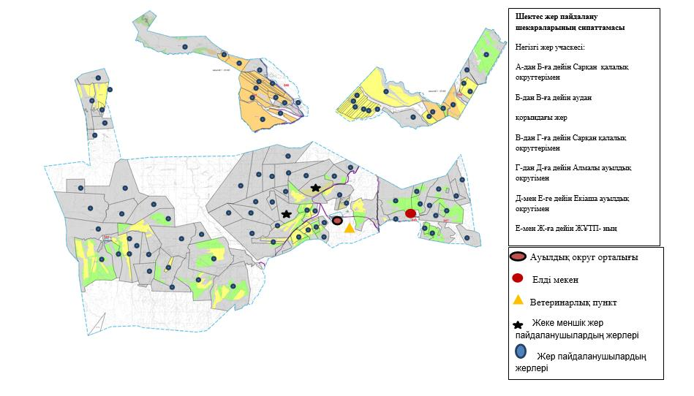

Жер учаскелерінің меншік иелері
№ | Жер учаскелерінің меншік иелері | Жайылым алаңы, гектар | Түрлері бойынша малдың болуы, (бас) |  |  | Жайылымға қажеттілік нормасы 1 бас,  гектар |  |  |  | Жайылымдардың қажеттілігі, гектар |  |  |  |  | Артық жайылым гектар
 |  |  | ІҚМ | МҰМ | Жылқы | ІҚМ | МҰМ | жылқы |  | ІҚМ | МҰМ | Жылқы | Жиыны (га)
1 | Қонлыбаева Гульмира | 3 | 0 | 0 | 0 | 0 | 0 |  | 0 | 0 | 0 | 0 |  |  | 3
2 | Смагулова Асет | 350 | 0 | 0 | 0 | 0 | 0 |  | 0 | 0 | 0 | 0 |  |  | 350
 | Барлығы | 353 |  |  |  |  |  |  |  |  |  |  |  |  | 353
Аманбөктер ауылдық округі бойынша жайылым жер учаскелерінің жеке меншік иесі болып екі шаруа қожалықтары тіркелген, малдары жоқ.
Аманбөктер ауылдық округі бойынша елді мекендер бөлінісінде мүйізді ірі қара аналық (сауын) мал басын орналастыру үшін жайылымдарды бөлу
№ | Елді мекен атауы | Жайы лым алаңы, гектар | Сауын сиырлардың болуы, бас | Жайылымға қажеттілік нормасы 1 бас, гектар | Жайылым дардың қажеттілігі, гектар | Жайылым дармен қамтама сыз етілмеген, гектар | Қажет тіліктің қамта масыз етілуі, % | Артық шылық, гектар
1 | Аманбөктер ауылы | 1806,2 | 312 | 10,0 | 3120 | 1313,8 | 57,8 | 0,0
2 | Баянбай елді мекні | 285,1 | 38 | 10,0 | 380 | 94,9 | 75 | 0
 | Барлығы елді мекен бойынша | 2191,3 | 350 | 10,0 | 3500 | 1313,8 | 62,6 | 0
Аманбөктер ауылдық округінің аумағында жайылымдардың орналасу схемасына (картасына) қоса берілген жер учаскелерінің меншік иелері мен жер пайдаланушылардың тізімі
№ | Жер учаскелерін жер пайдаланушы лардың атауы | Жайы лым алаңы, гектар (га) | Мал саны, бас | Жайылымдардың қажеттілігі, гектар (га) | Артық жайылымдар, гектар (га) | Жайылымдар дың жетіс пеуі, гектар (га) | Ескертпе
Аманбөктер ауылы
1 | Асылбекова Умитхан Қасымовна | 800,0 | жоқ | 32ІҚМ*10 га =320 га, 26 МҰМ * 2,0 га =52га, 28Ж * 12,0 га =336га 320+52+336=708 га | 92 |  | ІҚМ -32бас, МҰМ -26 жылқы -28 бас (Сарқан қаласының БДҚ базасында тіркелді )
2 | Абишева Жамалхан | 157,0 | ІҚМ - 25 Жылқы – 20 | 25 ІҚМ*10 га = 250 га, 20 Ж * 12,0 га = 240га 250+240 = 490 га |  | -333
3 | Абеустанов Қайрат Болсанбекович | 244,0 | ІҚМ - 14 | 14 ІҚМ*10га = 140га | 104
4 | Айдарханов Сайлау Дүйсенбаевич | 26,0 | жоқ |  | 26
5 | Абдуллаев Рустем Ешимханович | 40,0 | ІҚМ - 80 бас Жылқы - 45 | 80 ІҚМ*10 га = 800 га, 45 Ж * 12,0 га = 540га 800+540 = 1340 га |  | -1300
6 | Айдарханов Асқар Дуйсенбаевич | 875,0 | ІҚМ - 220 бас Жылқы - 110 | 220ІҚМ*10 га =2200 га, 110Ж * 12,0 га =1320га 2200+1320= 3520 га |  | -2645
7 | Адамбекова Бақтыбала Чукеновна | 95,0 | ІҚМ - 12 бас МҰМ - 15 Жылқы - 15 | 12ІҚМ*10 га =120 га, 15 МҰМ * 2,0 га =30 га, 15Ж * 12,0 га =180 га 120+30+180=330 га |  | -235
8 | Алмагамбетов Даурен Жәлелович | 177,0 | жоқ | - | 177
9 | Ахамбаева Мария | 283,0 | жоқ |  | 283
10 | Аязова Замира Айтмухамбетовна | 321,0 | жоқ |  | 321
11 | Бейсебаев Даулет Нурахимович | 1000,0 | жоқ |  | 1000
12 | Барманбекова Анар Сарсембаевна | 280,0 | жоқ |  | 280
13 | Бекболатов Самат Калимолданович | 493,0 | ІҚМ -72 бас МҰМ -200 Жылқы - 29 | 72ІҚМ*10 га =720 га, 200 МҰМ * 2,0 га =400 га,  29Ж * 12,0 га =348га 720+400+348=1468 га |  | -975
14 | Балгабаева Айсулу Нурсапановна | 11,0 | жоқ |  | 11
15 | Бегенов Ержан Жаканович | 300,0 | ІҚМ -40 бас МҰМ-100 Жылқы - 120 | 40 ІҚМ*10га =400 га, 100 МҰМ*2,0 га = 200 га 120 Ж * 12 га =1440 га 400+200+1440= 2040 га |  | -1740
16 | Бершимбетов Дюсенбек Такенович | 216,0 | ІҚМ -29 бас МРС - 11 бас Жылқы - 22 | 29ІҚМ*10 га =290 га, 11 МҰМ * 2,0 га =22га, 22Ж * 12,0 га =264га 290+22+264=576 га |  | -360
17 | Бершимбетова Жазира Такеновна | 35,0 | ІҚМ -22 бас , Жылқы - 3 | 22ІҚМ*10 га =220 га, 3Ж * 12,0 га =36га 220+36=256 га |  | -221
18 | Калкеиева Жадыра | 250,0 | жоқ |  | 250
19 | Ботаев Ерғали Нурадилович | 180,0 | жоқ | 160ІҚМ*10 га =1600 га, 60Ж * 12,0 га =720га 1600+720=2320 га |  | -2140 | ІҚМ -160бас, жылқы -60 бас (Екіаша ауылының БДҚ базасында тіркелді )
20 | Бершимбетов Қайратбек Сембекович | 400,0 | жоқ | 202ІҚМ*10 га =2020 га, 60Ж * 12,0 га =720га 2020+720=2740 га |  | -2340 | ІҚМ -202бас, жылқы -60 бас (Сарқан қаласының БДҚ базасында тіркелді )
21 | Батырханова Роза | 62,0 | жоқ |  | 62
22 | Бейсенбинов Шарипхан Ашимович | 52,0 | ІҚМ -9 бас Жылқы - 7 | 9ІҚМ*10 га =90 га, 7Ж * 12,0 га =84га 90+84=174 га |  | -122
23 | Дукенбаев Есенжол Иргебекович | 21,0 | ІҚМ -35 бас МРС - 12 бас Жылқы - 28 | 35ІҚМ*10 га =350 га, 12 МҰМ * 2,0 га =24га, 28Ж * 12,0 га =336га 350+24+336=710 га |  | -689
24 | Жумагали Егемен Амантайұлы | 350,0 | жоқ | 202ІҚМ*10 га =2020 га, 60Ж * 12,0 га =720га 2020+720=2740 га |  | -2390 | ІҚМ -202бас, жылқы -60 бас (Алмалы ауылының БДҚ базасында тіркелді )
25 | Жанадилов Жанбырбай | 84,0 | ІҚМ -5 бас МРС - 12 бас Жылқы - 2 | 5ІҚМ*10 га =50 га, 12 МҰМ * 2,0 га =24га, 2Ж * 12,0 га =24га 50+24+24=98 га |  | -14
26 | Жилкибаев Болат Кантаевич | 154,0 | жоқ |  | 154
27 | Жармұқамет Ұлбосын | 500,0 | жоқ |  | 500
28 | Иманбаев Батырбай | 36,0 | жоқ | - | 36
29 | Ибраева Самал Калкамановна | 108,0 | Жылқы - 7 | 7Ж * 12,0 га =84га | 24
30 | Исабаев Мейіржан | 430,0 | жоқ |  | 430
31 | Иманберлинов Жанатбек Мусаевич | 25,0 | жоқ |  | 25
32 | Қыстаубаева Күлбарам Нусиповна | 406,0 | ІҚМ -32 бас МРС - 26 бас Жылқы - 28 | 32ІҚМ*10 га =320 га, 26 МҰМ * 2,0 га =52га, 28Ж * 12,0 га =336га 320+52+336=708 га |  | -302
33 | Кадырбаев Есбол Тулегенович | 436,0 | ІҚМ -250 бас МРС - 510 бас Жылқы - 71 | 250ІҚМ*10 га =2500 га, 510МҰМ * 2,0га =1020га,  71Ж * 12,0 га =852га 2500+1020+852=4372га |  | -3936
34 | Кесікбаев Адамхан Толеуханович | 292,0 | Жылқы -23 бас | 23 Ж * 12,0= 276га | 16
35 | Кеңес Адил Кенесович | 620,0 | ІҚМ - 309бас | 309 ІҚМ*10 га = 3090га, |  | -2470
36 | Қалмақбаев Болат | 954,0 | ІҚМ -120 бас, Жылқы -32 бас | 120ІҚМ*10 га =1200га, 32Ж * 12 га =384га, 1200+384 = 1584 га |  | -630
37 | Кенжебаев Ержан Шолпанбекович | 915,0 | ІҚМ -10 бас, МРС-80 бас, жылқы - 130 бас | 10ІҚМ*10 га =100 га, 80МҰМ *2,0 га =160 га, 130Ж*12,0= 1560га 100+160+1560= 1820га |  | -905
38 | Қыдырбаев Нурбол Толегенович | 46,0 | жылқы - 7бас | 7Ж*12,0= 84га |  | -38
39 | Қоңлыбаева Айгул | 3,0 | жоқ |  | 3
40 | Кривенцов Владимир Николаевич | 290,0 | жоқ | 15ІҚМ*10 га =150 га, 10Ж * 12,0 га =120га 150+120=270 га | 20 |  | ІҚМ -15бас, жылқы -10 бас (Сарқан қаласының БДҚ базасында тіркелді )
41 | Каменов Қадырбек Каримович | 200,0 | жоқ |  | 200
42 | Курмангалиев Арыстанбек | 400,0 | жоқ |  | 400
43 | Қалиев Ермек Сағындыкович | 1067,0 | жоқ | 99ІҚМ*10 га =990га, 32Ж * 12 га =384га, 990+384 = 1374 га |  | -307 | ІҚМ -99бас, жылқы -32 бас (Сарқан қаласының БДҚ базасында тіркелді )
44 | Мухаметжанов Ументай Какимбаевич | 92,0 | ІҚМ -20 бас, МРС-30 бас, жылқы - 19 бас | 20ІҚМ*10 га = 200га, 30 МҰМ * 2,0 га =60 га, 19 Ж * 12 га =228га 200+60+228=488 га |  | -396
45 | Мухаметсадыков Темирхан Камельчинович | 3,0 | ІҚМ -13 бас, МРС-24 бас, жылқы - 4 бас | 13ІҚМ*10 га = 130га, 24 МҰМ * 2,0 га =48 га, 4 Ж * 12 га =48га 130+48+48=226 га |  | -223
46 | Мусапиров Нурлан Нурханович | 202,0 | ІҚМ - 12 бас, МРС-34 бас, жылқы - 5 бас | 12ІҚМ*10 га = 120га, 34 МҰМ * 2,0 га =68 га, 5 Ж * 12 га =60га 120+68+60=248 га |  | -46
47 | Малдыбаев Марат Есимбекович | 15,0 | жоқ | - | 15
48 | Молдахметов Матайбек Жаңылханович | 300,0 | жоқ | 40ІҚМ*10 га =400 га, 30Ж * 12,0 га =360га 400+360=760 га |  | -460 | ІҚМ -40бас, жылқы -30 бас (Екіаша ауылының БДҚ базасында тіркелді )
49 | Нурханов Арай Серикболович | 231,0 | ІҚМ - 120 бас, МРС-220 бас, жылқы - 55 бас | 120ІҚМ*10 га = 1200 га, 220 МҰМ * 2,0 га =440 га,  55 Ж * 12 га =660га 1200+440+660=2300 га |  | -2069
50 | Нурланов Умерғали Ахметович | 1 | жоқ |  | 1
51 | Рахимов Молдағали Мухамадиевич | 632 | ІҚМ - 83 бас , МРС-20 бас, жылқы - 40 бас | 83ІҚМ*10 га = 830га, 20 МҰМ * 2,0 га =40 га, 40 Ж * 12 га =480га 830+40+480=1350 га |  | -718
52 | Рысқалиев Амангелди Нусупбаевич | 45 | ІҚМ - 28 бас, МРС-126 бас, жылқы - 37 бас | 28ІҚМ*10 га = 280га, 126 МҰМ * 2,0 га =252га,  37 Ж * 12 га =444га 280+252+444=976 га |  | -931
53 | Смайлова Балғайша Мусагуловна | 4 | жоқ |  | 4
54 | Сатылғанов Мухаметбек Сайранбекович | 442 | ІҚМ - 106 бас, МРС-200 бас, жылқы - 35 бас | 106ІҚМ*10 га = 1060га, 200МҰМ * 2,0 га =400га, 35 Ж * 12 га =420га 1060+400+420=1880 га |  | -1438
55 | Сарсембаев Аяхмет Амангельдинович | 500 | КРС - 48 МРС - 148 жылқы - 35бас | 48КРС*10га =480 га 148МҰМ*2га=296га 35 Ж*12 га = 420га, 480+296+420=1196 га |  | -696
56 | Сапиев Қожабек | 350 | жоқ |  | 350
57 | Станбеков Асет Маликайдарович | 400 | жоқ |  | 400
58 | Турганбекова Татьяна Жунусовна | 485 | Жылқы - 2 бас | 2 Ж*12 га = 24га, | 461
59 | Тоямиров Токтарбек Жексенбекович | 250 | жоқ |  | 250
60 | Толегенов Рахат Толегенович | 301 | ІҚМ - 62 бас, жылқы - 43 бас | 62ІҚМ*10 га =620га, 43Ж * 12 га =516га, 620+516 = 1136 га |  | -835
61 | Туркебаев Серикбай Макатаевич | 95 | жоқ |  | 95
62 | Уалбек Үміт | 450 | жоқ |  | 450
63 | Филатов Владимир Степанович | 30 | ІҚМ - 2 бас | 2 ІҚМ*10 га = 20 га, | 10
64 | Хасенов Шаймұрат Абылханович | 246 | ІҚМ - 18 бас, МРС-14 бас, жылқы - 15бас | 18ІҚМ*10 га = 180га, 14 МҰМ * 2,0 га =28га, 15 Ж * 12 га =180га 180+28+180=388 га |  | -142
65 | Шарипова Бақыт Толебековна | 100 | жоқ |  | 100
 | Барлығы | 18 808,0 |  | 44304 | 6 550,00 | -32046
Ескертпе: 65 шаруа қожалық жайылым жер көлемі – 18 808 га. 65 шаруа қожалық малдарына қажетті жайылым – 44 304 гектар. МІҚ - 2546 бас, МҰМ – 1808 бас, жылқы - 1269 бас. Қосымша қажетті жайылым – 18 946 гектар Артық жайлым – 6550 гектар қолданылады.
Жайылым айналымдарының қолайлы схемасы

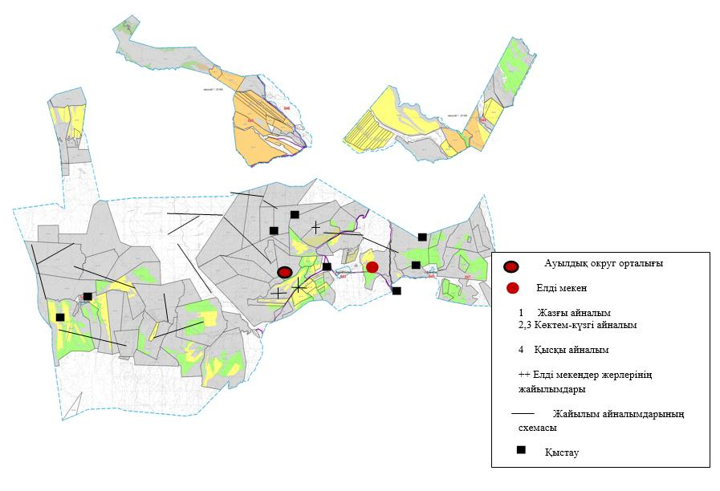

Жайылымдардың, оның ішінде маусымдық жайылымдардың сыртқы және ішкі шекаралары мен алаңдары, жайылымдық инфрақұрылым объектілері белгіленген картасы

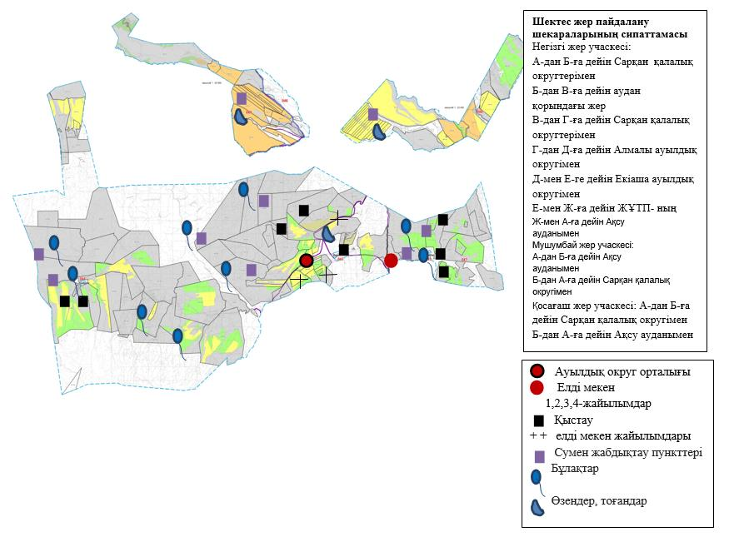

Жайылым пайдаланушылардың су тұтыну нормасына сәйкес жасалған су көздеріне (көлдерге, өзендерге, тоғандарға, апандарға, суару немесе суландыру каналдарына, құбырлы немесе шахталы құдықтарға) қол жеткізу схемасы

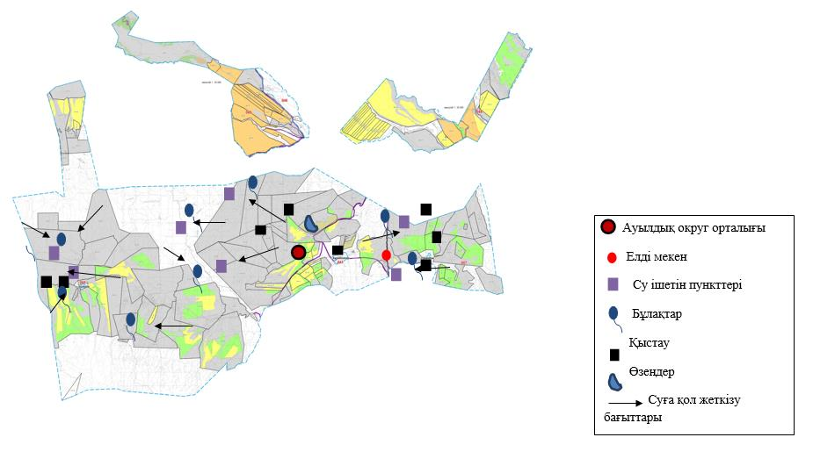

Ауыл, ауылдық округ маңында орналасқан жайылымдармен қамтамасыз етілмеген жеке және (немесе) заңды тұлғалардың ауылшаруашылығы жануарларының мал басын шалғайдағы жайылымдарға орналастыру схемасы

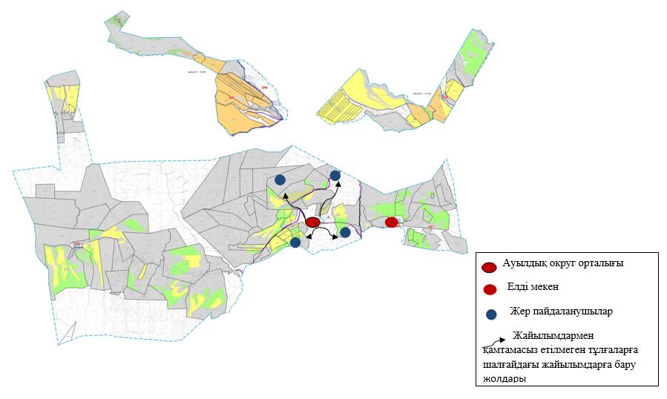

Жайылымы жоқ жеке жəне (немесе) заңды тұлғалардың ауыл шаруашылығы жануарларының мал басын орналастыру үшін жайылымдарды қайта бөлу жəне оны берілетін жайылымдарға ауыстыру схемасы

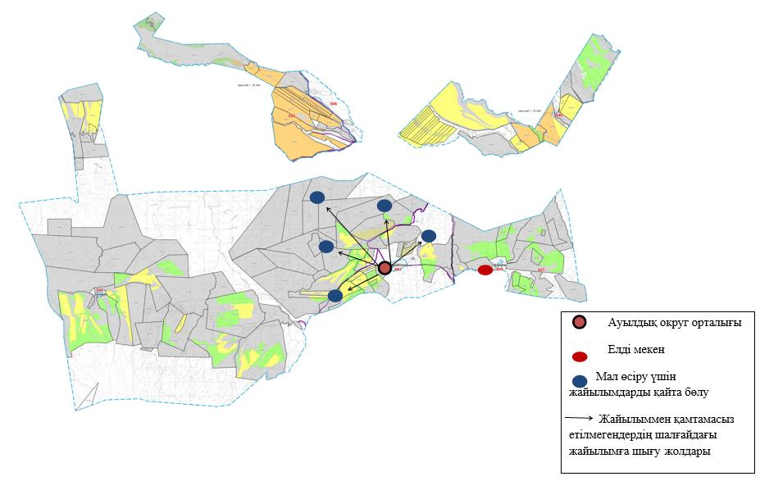

Аманбөктер ауылдық округі бойынша ауыл шаруашылығы жануарларын жаюдың және айдаудың маусымдық маршруттарын белгілейтін жайылымды пайдалану жөніндегі күнтізбелік графигі
Жыл | 1 -жайылым | 2 -жайылым | 3 -жайылым | 4 -жайылым
2023 | Көктемгі  жайылым | Көктемгі - жазғы  жайылым | Жазғы-күзгі жайылым | Қысқы жайылым
2024 | Көктемгі жайылым | Көктемгі - жазғы  жайылым | Жазғы-күзгі жайылым | Қысқы жайылым
2023-2024 жылдарға арналған Аманбөктер ауылдық округі жайылымдары пайдалану жоспарына 7-1 қосымша
Жергілікті жағдайлармен ерекшеліктеріне қарайжәне қосалқы шаруашылықтарда ауылшаруашылық малдарын жаюға халықтың қажеттілігін қамтамасыз ету үшін қажетті жайылымдарды ішкі және сырқы шекаралары аумақты көрсетілген Аманбөктер ауылдық округінің картасы
Ауылдық округ орталығы Елді мекен Мал өсіру үшін жайылымдарды қайта бөлу Жайылыммен қамтамасыз етілмегендердің шалғайдағы жайылымға шығу жолдары Жайылымдардың ішкі шекаралары Жайылымдардың сыртқы шекаралары
Сарқан аудандық мәслихатының 2023 жылғы 22 мамырдағы №6-28 шешіміне 3 қосымша
Амангелді ауылдық округіндегі жайылымдарды басқару және оларды пайдалану жөніндегі 2023-2024 жылдарға арналған жоспар
1)Құқық белгілейтін құжаттар негізінде жер санаттары, жер учаскелерінің меншік иелері және жер пайдаланушылар бөлінісінде әкімшілік-аумақтық бірлік аумағында жайылымдардың орналасу схемасы;
2)жайылым айналымдарының қолайлы схемасы;
3)жайылымдардың, оның ішінде маусымдық, жайылымдық сыртқы және ішкі шекаралары мен алаңдары, жайылымдық инфрақұрылым объектілері белгіленген картасы;
4)жайылым пайдаланушылардың су тұтыну нормасына сәйкес жасалған су көздеріне (көлдерге, өзендерге, тоғандарға, апандарға, суару немесе суландыру каналдарына, құбырлы немесе шахта құдықтарға) қол жеткізу схемасы;
5)жайылымдармен қамтамасыз етілмеген жеке және (немесе) заңды тұлғалардың ауыл шаруашылығы жануарларының мал басын орналастыру үшін жайлымдарды қайта бөлу және оны берілетін жайылымдарға ауыстыру схемасы;
6)ауылдық округ маңында орналасқан жайлымдармен қамтамасыз етілмеген жеке және (немесе) заңды тұлғалардың ауыл шаруашылығы жануарларының мал басын шалғайдағы жайылымдарға орналастыру схемасы;
7)ауыл шаруашылығы жануарларын жаюдың және айдаудың маусымдық маршруттарын белгілейтін жайылымдарды пайдалану жөніндегі күнтізбелік графигі;
7-1) Жергілікті жағдайлар мен ерекшеліктеріне қарай жеке қосалқы шаруашылықтарда ауыл шаруашылық малдарын жаюға халықтың қажеттілігін қамтамасыз ету үшін қажетті жайылымдардың сыртқы және ішкі шекараларымен аумақтары көрсетілген Сарқан ауданы, Амангелді ауылдық округінің 2023-2024 жылдарға арналған картасы;
Амангелді ауылдық округінің жері үш учаскеден тұрады: негізгі және Талтал, Жас Қазақ. Кадастрлық нөмірі бойынша 03-263-016, 03-263-003, 03-263-088, 03-263-089 тіркелген.
Амангелді ауылдық округінің әкімшілік орталығы Пограничник ауылы.
Амангелді ауылдық округінің негізгі учаскесінің батысында Ақсу ауданы жерлерімен, шығысында Бақалы мен Черкасск ауылдық округінің жерлерімен, оңтүстігінде Алмалы ауылдық округінің жерлерімен, солтүстігінде Черкасск, Қарабогет ауылдық округінің жерлерімен шектеседі.
Талтал учаскесінің солтүстік бөлігіндегі жерлері солтүстігінде Көктерек ауылдық округінің жерлерімен; батысында Алмалы ауылдық округінің жерлерімен; шығысында - Екіаша ауылдық округінің жерлерімен, оңтүстік, оңтүстік-шығысында Ақсу ауданының жерлерімен шектеседі.
Жас-Қазақ учаскесінің солтүстік бөлігіндегі жерлері солтүстігінде Екіаша ауылдық округінің жерлерімен; батысында Ақсу ауданы, Лепсі ауылдық округінің жерлерімен; шығысында - Черкасск ауылдық округінің жерлерімен, оңтүстік Екіаша ауылдық округінің жерлерімен шектеседі.
Негізгі учаскесінің көп бөлігі жазықтықта орналасқан.
Аумақтың бедері - толқынды-жазықты.
Талтал учаскесі Балқаш көлінің оңтүстік-шығысында орналасқан, онда бірнеше ұсақ құм массивтері орналасқан, соның ішінде Аралкұм мен Күшікжал.
Учаскенің рельефі төбедегі құмның болуымен анықталады. Олардың арасында көкшілде прессиялар бар. Бұл жерді кеңалқабы бар Баскан өзені кесіп өтеді.
Негізгіучаскені су басу көзі – кіші өзендер (Бұқпан).
Негізгі учаскесінде Бұқпан каналы орналасқан.
Негізгі учаскесінде 15 мал қыстауы орналасқан, 6 бұлақ бар.
Талтал учаскесінің аумағы біркелкі емес суланған. Шығыс бөлігі Басқан өзені мен көлдердің есебінен су басқан. Учаскенің батыс бөлігі-қыстағы шахталық құдықтар есебінен. Оларда су тұщы, жақсы сапалы.
Талтал учаскесінде 5 мал қыстауы орналасқан, 5 шахталық құдық бар.
Жас-Қазақ учаскесінде 4 мал қыстауы орналасқан, 6 шахталық құдық бар. Жалпы, суды тұтыну ауданы жер үсті суларымен қамтылған, бірақ сипатталған аймақта жер асты сулары мол. Суға тапшылығы жоқ.
Зерттеу аймағының өсімдік жамылғысы тау етегі-шөлді-дала зонасында құрылды және жартылай шөлді және дала флорасы элементтерінің кең таралуымен сипатталады.
Жетекші қауымдар (жайылым түрлері) рельефтің барлық элементтерінде және тау етегіндегі әлсіз толқынды жазықта сақталған.
Табиғи өсімдік жамылғысының Талтал бөлігінде айтарлықтай өзгерістер байқалмайды. Малды жайып салу салдарынан қыста шөптің көп өсуі сақталып отыр.
Деградациялық процестердің жалпы бағыты қауымдастықтардың түр құрамының өзгеруіне және кейіннен кейбір қауымдастықтардың басқа, құнды емес және өнімді түрлерге ауысуына дейін азаяды.
Әкімшілік-аумақтық бөлінісі бойынша Амангелді ауылдық округінде 3 елді мекен бар-бұл Пограничник ауылы, Қарауылтөбе ауылы, Көкөзек ауылы.
Іздестіру аумағының жалпы ауданы 92 890 гектар құрады, оның ішінде негізгі учаскенің ауданы 67 966 гектар, Талтал учаскесінің ауданы 9688 гектар, Жас-Қазақ учаскесінің ауданы 15 206 гектар.
Зерттеу шегінде Амангелді ауылдық округінің аумағы 92 890 гектар құрайды, оның ішінде ауыл шаруашылығы алқаптары – 92 234 гектар,
-басқа алқаптары - 656 гектар,
-жайылымдар – 62 857 гектар,
-шабындықтар - 4204 гектар,
-егістік жерлер - 21834 гектар,
-көп жылдық екпелер – 103 гектар,
-басқа да тыңайған жерлер - 3236 гектар.
Амангелді ауылдық округі бойынша геобатаникалық тексеру кезінде ауыл шаруашылығы малдарын қамтамасыз ету үшін барлығы 62 857 гектар жайылым жер орналасқан. Оның ішінде Амангелді ауылдық округі бойынша 63 шаруа қожалықтарының жайылым алаңы – 44 402 гектарды құрайды. Жеке меншіктегі жайлым жер көлемі – 216,5 гектар құрайды. Халықтың ауыл шаруашылығы жануарларының аналық (сауын) мал басын ұстауға қарастырылған жайлым жер көлемі – 4345,1 гектар. Ал қалған - 13 893,4 гектар аудан қорындағы жерлер есебінде.
Жайылымдық азықтардың қоры жайылымдық кезеніңде 180-200 күн ұзақтығымен пайдаланады.
2023 жылдың 1 қаңтарына Амангелді ауылдық округі бойынша (халықтың жеке ауласы және ЖШС, ШҚ) ірі қара мал саны - 4528 бас, оның ішінде аналық мал - 2591 бас, ұсақ мал – 15 252 бас, жылқы саны - 1578 басты құрайды.
Амангелді ауылдық округінде ветеринариялық–санитарлық объектілер әрекет етеді. Оның ішінде 3 мал қорымы, 1 ветеринариялық пункт, 2 сібір ошағы, 1 ірі қара малын қолдан ұрықтандыру пункті бар.
Ауылдық округте малды айдап өту орындары заңды түрде қарастырылмаған. Жұмыстар жүргізілуде.

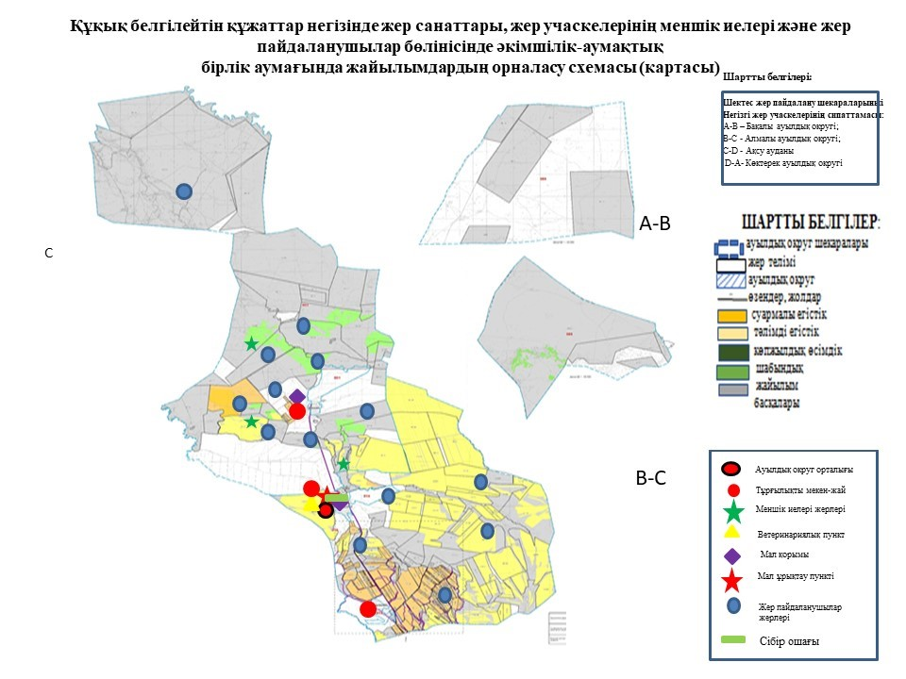

Жер учаскелерінің меншік иелері
№ | Жер участкелерінің меншік иелері | Жайылым алаңы,(га) | Түрлері бойынша малдың болуы, (бас) |  |  | Жайылымға қажеттілік нормасы 1 бас, гектар |  |  | Жайылымдардың қажеттілігі, гектар |  |  |  | Артық жайылым, гектар
 |  |  | МІҚ | МҰМ | Жылқы | МІҚ | МҰМ | Жылқы | МІҚ | МҰМ | Жылқы | Жиыны(га)
1 | Садыков Ермек | 7,5 | 0 | 0 | 0 | 7 | 2,3 | 13,8 | 0 | 0 | 0 | 0 | + 7,5
2 | Байгабулов Кайрат | 200 | 30 | 34 | 5 | 7 | 2,3 | 13,8 | 210 | 78,2 | 69 | 357,2 | - 157,2
2 | Рақыметхан Бақыт | 9 | 175 | 969 | 5 | 7 | 2,3 | 13,8 | 1225 | 2228,7 | 69 | 3522,7 | - 3513,7
 | Барлығы: | 216,5
Аббревиатуралардың таратылып жазылуы: МІҚ – мүйізді ірі қара мал; МҰМ – мүйізді ұсақ мал, ш/қ- шаруа қожалық
Амангелді ауылдық округ бойынша елді мекендер бөлінісінде мүйізді ірі қара аналық (сауын) мал басын орналастыру үшін жайылымдарды бөлу
№ | Елді мекен атауы | Жайылым алаңы, гектар | Сауын сиырлардың болуы (бас) | Жайылымға қажеттілік нормасы 1 бас, | Жайылымдардың қажеттілігі, гектар | Жайылымдармен қамтамасыз етілмеген, гектар | Қажеттіліктің қамтамасызетілуі, пайыз | Артықшылық
1 | Қарауылтөбе | 796,1 | 708 | 14,5 | 10266 | - 9469,9 | 7,7 %
2 | Пограничник | 1326 | 641 | 14,5 | 9294,5 | - 7968,5 | 14,2 %
3 | Көкөзек | 2223 | 618 | 14,5 | 8961 | - 6738 | 24,8
 | Барлығы | 4345,1 | 1967 |  | 28 521,5 |  | 15,2 %
Амангелді ауылдық округінің аумағында жайылымдардың орналасу схемасына (картасына) қоса берілген жер учаскелерінің меншік иелері мен жер пайдаланушылардың тізімі
№ | Жер учаскелерін жер пайдаланушылардың атауы | Жайылым алаңы, гектар (га) | Мал саны | Жайылымдардың қажеттілігі, гектар (га) | Артық жайылым дар, гектар (га) | Жайылымдардың жетіспеуі, гектар (га) | Ескертпе
1 | Андабекова Сара | 21 |  |  | 21
2 | Ахметкалиев Самет Айткалиевич | 28 | МІҚ-10 бас, МҰМ-36 бас, жылқы-4 бас | 10 МІҚ*14,5 га = 145 га, 4 жылқы * 17,4 га = 69,6 га  36 МҰМ * 2,9 га=104,4 га 145+69,6+104,4 =319 га |  | 291
3 | Доланбаева Райгуль Толеутаевна | 46 | МІҚ-4 бас, МҰМ-13бас, | 4 МІҚ*14,5 га = 58 га, 13 МҰМ * 2,9 га=37,7 га 58+37,7+=95,7 га |  | 49,7
4 | Каиров Талгат Касенович | 3 | МІҚ-39 бас, МҰМ-180 бас, жылқы-7 бас | 39 МІҚ*14,5 га = 565,5 га, 7 жылқы * 17,4 га = 121,8 га  180 МҰМ * 2,9 га=522 га 565,5+121,8+522 =1209,3 га |  | 1206,3
5 | Мамбетбаев Разбек Тойболдинович | 84 | МІҚ-39 бас | 84 МІҚ*14,5 га = 1218 га |  | 1134
6 | Мукатаев Аслан | 46 |  |  | 46
7 | Нуркасымов Султан Кажымуханович | 10 | МІҚ-20 бас, МҰМ-11 бас, жылқы-12 бас | 20 МІҚ*14,5 га = 290 га, 12 жылқы * 17,4 га = 208,8 га  11 МҰМ * 2,9 га=31,9 га 290+208,8+31,9 =530,7 га |  | 520,7
8 | Ожаров Қанат | 30,4 |  |  | 30,4
9 | Сулейменов Сақтаған | 1 |  |  | 1
10 | Тнашев Орал Мелисович | 81 | МІҚ-2 бас,  МҰМ-12 бас, жылқы-3 бас | 2 МІҚ*14,5 га = 29 га, 3 жылқы * 17,4 га = 52,2 га  12 МҰМ * 2,9 га=34,8 га 29+52,2+34,8 =116 га |  | 35
11 | Тоганбаев Алтай | 3 | МІҚ-33 бас,  МҰМ-210 бас, жылқы-10 бас | 33 МІҚ*14,5 га = 478,5 га, 10 жылқы * 17,4 га = 174 га  210 МҰМ * 2,9 га=609 га 478,5+174+609 =1261,5 га |  | 1258,5
12 | Тоганбаев Кизат | 35 | МІҚ-1 бас,  жылқы-4 бас | 1 МІҚ*14,5 га = 14,5 га, 4 жылқы * 17,4 га = 69,6 га  14,5+69,6=84,1 га |  | 49,1
13 | Жайлаубаев Асхат | 98 | МІҚ-94 бас,  МҰМ-531 бас, жылқы-9 бас | 94 МІҚ*14,5 га = 1363 га, 9 жылқы * 17,4 га = 156,6 га  531 МҰМ * 2,9 га=1539,9 га 1363+156,6+1539,9 =3059,5 га |  | 2961,5
14 | Дюсембекова Бактыбала Уалиевна | 38 | МІҚ-152 бас,  МҰМ-128 бас, жылқы-18 бас | 152 МІҚ*14,5 га = 2204га, 18 жылқы * 17,4 га = 313,2 га  128 МҰМ * 2,9 га=371,2 га 2204+313,2+371,2 =2888,4 га |  | 2850,4
15 | Емелева Бикан | 53 |  |  | 53
16 | Жакупов Максат | 274 | МҰМ-1011 бас, жылқы-20 бас | 20 жылқы * 17,4 га = 348 га  1011 МҰМ * 2,9 га=2931,9 348+2931,9=3279,9 га |  | 3005,9
17 | Жолбосынов Кайырбек | 1 |  |  | 1
18 | Канабеков Манарбек Ануарбекович | 1046 | МҰМ-374 бас | 374 МҰМ * 2,9 га=1084,6 га |  | 38,6
19 | Мырзахметов Мусабек | 37 | МІҚ-41 бас,  МҰМ-211 бас, жылқы-3 бас | 41 МІҚ*14,5 га = 594,5га, 3 жылқы * 17,4 га = 52,2 га  211 МҰМ * 2,9 га=611,9 га 594,5+52,2+611,9 =1258,6 га |  | 1221,6
20 | Нурпейсов Даурен | 5 |  |  | 5
21 | Омарбеков Сапарбек | 100 | МІҚ-46 бас,  МҰМ-331 бас, жылқы-12 бас | 46 МІҚ*14,5 га = 667га, 12 жылқы * 17,4 га = 208,8 га  331 МҰМ * 2,9 га=959,9 га 667+208,8+959,9 =1835,7 га |  | 1735,7
22 | Сапиев Саятбек | 356 |  |  | 356
23 | Сутбаев Сабит | 53 | МІҚ-33 бас,  МҰМ-363 бас, жылқы-12 бас | 33 МІҚ*14,5 га = 478,5га, 12 жылқы * 17,4 га = 208,8 га  363 МҰМ * 2,9 га=1052,7 га 478,5+208,8+1052,7 =1740 га |  | 1687
24 | Ахмадиев Ербол | 641 | МІҚ-40 бас,  МҰМ-491 бас, жылқы-34 бас | 40 МІҚ*14,5 га = 580 га, 34 жылқы * 17,4 га = 591,6 га  491 МҰМ * 2,9 га=1423,9 га 580+591,6+1423,9 =2595,5 га |  | 1954,5
25 | Байгабулов Кайрат | 270 | МІҚ-50 бас,  МҰМ-134 бас, жылқы-5 бас | 50 МІҚ*14,5 га = 725 га, 5 жылқы * 17,4 га = 87 га  134 МҰМ * 2,9 га=388,6 га 725+87+388,6 =1200,6 га |  | 930,6
26 | Бариев Тлеубек | 300 | МІҚ-286 бас,  МҰМ-1566 бас, жылқы-177 бас | 286 МІҚ*14,5 га = 4147 га, 177 жылқы * 17,4 га = 3079,8 га  1566 МҰМ *2,9 га=4541,4 га 4147+3079,8+4541,4 =11768,2 га |  | 11468,2
27 | Барлыбаев Айдар | 1400 | МІҚ-32 бас,  МҰМ-1205 бас, жылқы-11 бас | 32 МІҚ*14,5 га = 464 га, 11 жылқы * 17,4 га = 191,4 га  1205 МҰМ *2,9 га=3494,5 га 464+191,4+3494,5 =4149,9 га |  | 2749,9
28 | Бозова Оралғасыл | 291 | МІҚ-105 бас,  МҰМ-206 бас, жылқы-23 бас | 105 МІҚ*14,5 га = 1522,5 га, 23 жылқы * 17,4 га = 400,2 га  206 МҰМ *2,9 га=597,4 га 1522,5+400,2+597,4 =2520,1 га |  | 2229,1
29 | Жакупбеков Еркін | 1121,4 | МІҚ-94 бас,  МҰМ-105 бас, жылқы-20 бас | 94 МІҚ*14,5 га = 1363 га, 20 жылқы * 17,4 га = 348 га  105 МҰМ *2,9 га=304,5 га 1363+348+304,5 =2015,5 га |  | 894,1
30 | Нургалиев Тлеуали | 64 | МІҚ-65 бас,  МҰМ-235 бас, жылқы-2 бас | 65 МІҚ*14,5 га = 942,5 га, 2 жылқы * 17,4 га = 34,8 га  235 МҰМ*2,9 га=681,5 га 942,5+34,8+681,5 =1658,8 га |  | 1594,8
31 | Рақыметхан Бақыт | 900 | МІҚ-225 бас,  МҰМ-969 бас, жылқы-5 бас | 225 МІҚ*14,5 га = 3262,5 га, 5 жылқы * 17,4 га = 87 га  969 МҰМ *2,9 га=2810,1 га 3262,5+87+2810,1 =6159,6 га |  | 5259,6
32 | Терликбаев Талғат | 100 | МҰМ-100 бас | 100 МҰМ *2,9 га=290 га |  | 190
33 | Есімхан Бақытжан Мағауияұлы | 359 | МҰМ-37 бас, жылқы-2 бас | 2 жылқы * 17,4 га = 34,8 га  37 МҰМ *2,9 га=107,3 га 34,8+107,3=142,1 га | 216,9
34 | Бейсебаев Даулет | 320 |  |  | 320
35 | Етекбаев Қанат | 100 |  |  | 100
36 | Ахмадияр Алихан | 328 |  |  | 328
37 | Акпаева Рымкан | 150 |  |  | 150
38 | Кутубеков Азамат | 2000 |  |  | 2000
39 | Кутубеков Нургазы | 1000 |  |  | 1000
40 | Бариева Айгерім | 4505 |  |  | 4505
41 | Самбетов Кенжегали | 500 |  |  | 500
42 | Мухамадиев Мухамеджан | 281,5 |  |  | 281,5
43 | Кылышпаев Иманжан | 180 |  |  | 180
44 | Аубакиров Мейрхат Сакенович | 500 |  |  | 500
45 | Айтбосынов Серікбай | 752 |  |  | 752
46 | Абдрахманова Арай | 8,3 |  |  | 8,3
47 | Дармышев Еркінұзақ | 1 |  |  | 1
48 | Балакбаев Ерлан | 26 |  |  | 26
49 | Шағайбаев Ұлан | 490,4 |  |  | 490,4
50 | Шағайбаев Нурлан | 144,6 |  |  | 144,6
51 | Кумысбек Бауыржан | 1013 |  |  | 1013
52 | Садыков Ермек | 7,5 |  |  | 7,5
53 | Оразбаева Гулайым | 88,6 |  |  | 88,6
54 | Жумагали Егемен | 2712 |  |  | 2712
55 | Тазабекова Шариман | 1049 |  |  | 1049
56 | Лыков Андрей | 96,8 | МІҚ-91 бас, | 91 МІҚ*14,5 га = 1319,5 га, |  | 1222,7
57 | ТОО "Нуралан" | 6 |  |  | 6
58 | ТОО "Jetisy Beef" | 100 |  |  | 100
59 | ТОО "Саркан Агро" | 6869 |  |  | 6869
60 | ТОО "Шубар-Агаш-Агро" | 10325 |  |  | 10325
61 | ТОО "Alatau Eco Beef" | 2500 |  |  | 2500
62 | ТОО "Март Агро" | 402,5 |  |  | 402,5
63 | ТОО "Baskan Riv" | 50 |  |  | 50
Барлығы: |  | 44 402 |  | 53800,8 | 37 139,7 | 46 538,8
Ескертпе: Амангелді ауылдық округі бойынша барлығы 63 шаруа қожалығында 44 402 гектар жайылым жер бар. МІҚ-1547 бас, МҰМ - 8459 бас, жылқы - 393 бас бар. Қосымша қажетті жайлым жер көлемі - 9398,8 га. Артық 37 139,7 гектар жайлым жерлерді қарастырып отыр.

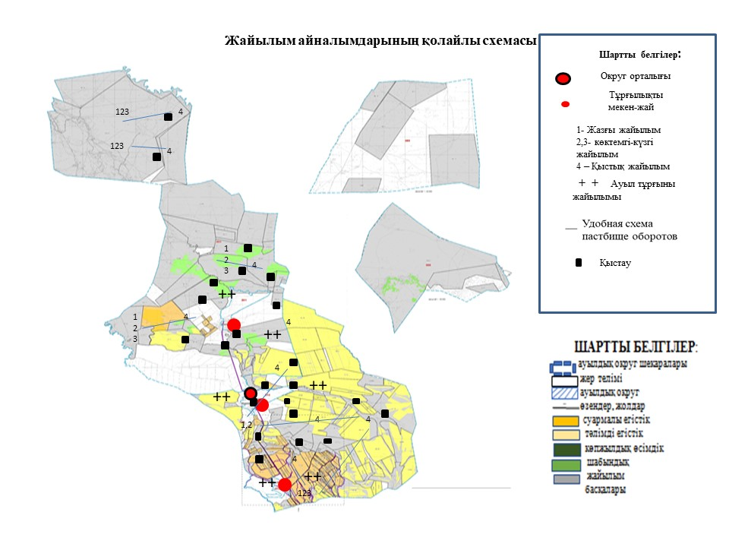

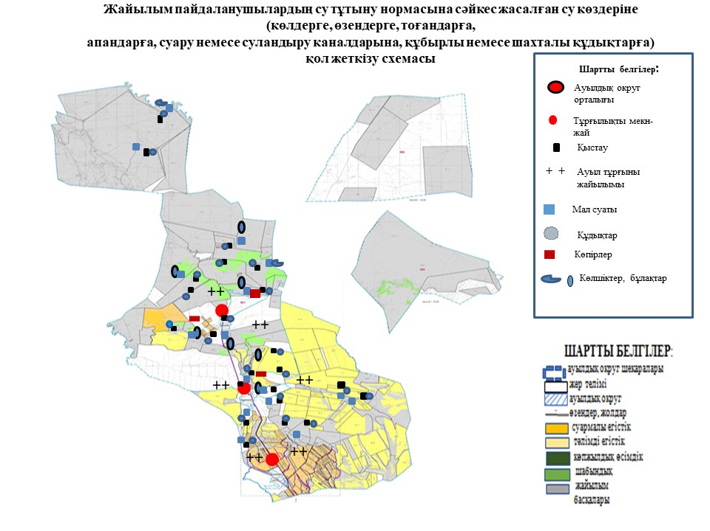

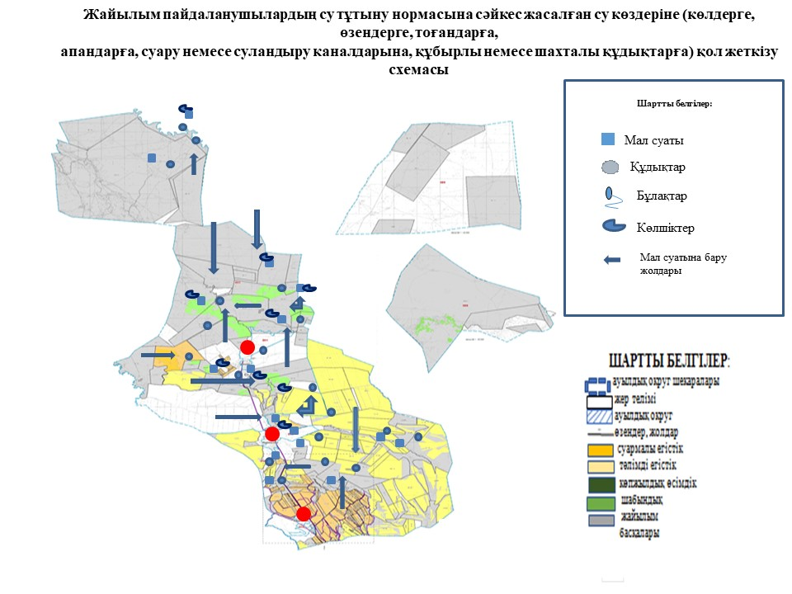

Амангелді ауылдық округі бойыша ауыл шаруашылығы жануарларын жаюдың және айдаудың маусымдық маршруттарын белгілейтін жайылымды пайдалану жөніндегі күнтізбелік графигі
Жылдар | Жайылымдардарға малдарды айдап шығару және жайылымдардан  қайтару мерзімдері
 | Көктем | Жаз | Күз | Қыс
2023 | Көктемгі жайылым | Көктемгі - жазғы жайылым | Жазғы-күзгі жайылым | Қысқы жайылым
2024 | Көктемгі жайылым | Көктемгі -жазғы жайылым | Жазғы-күзгі жайылым | Қысқы жайылым

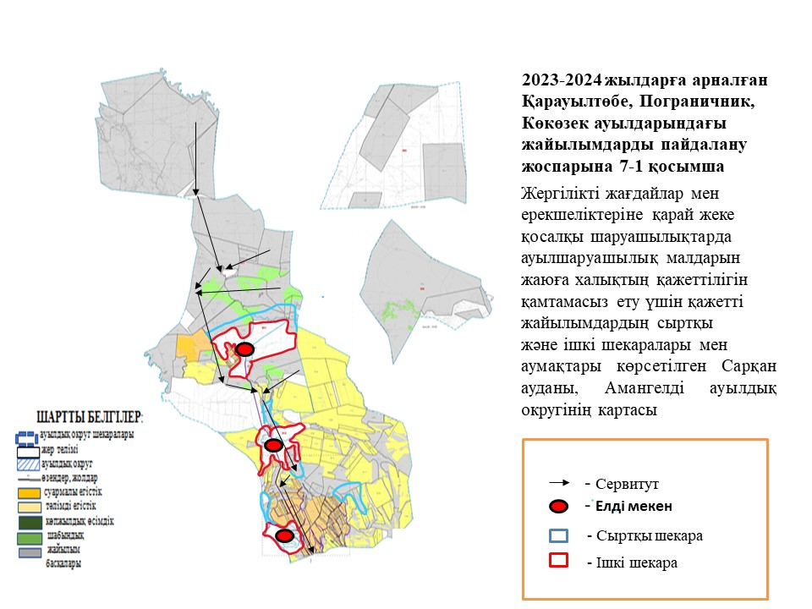

Сарқан аудандық мәслихатының 2023 жылғы 22 мамырдағы №6-28 шешіміне 4 қосымша
Бақалы ауылдық округіндегі жайылымдарды басқару және оларды пайдалану жөніндегі 2023-2024 жылдарға арналған жоспар
1)Құқық белгілейтін құжаттар негізінде жер санаттары, жер учаскелерінің меншік иелері және жер пайдаланушылар бөлінісінде Бақалы ауылдық округі аумағында жайылымдардың орналасу схемасы (картаcы);
2)жайылымдық айналымдардың қолайлы схемасы;
3)жайылымдар, маусымдық жайылымның сыртқы және ішкі шекаралары мен алаңы, оның ішінде маусымдық, жайылымдық инфрақұрылым объектілері көрсетілген картасы;
4)жайылым пайдаланушылардың су тұтыну нормативіне сәйкес жасалған су көздеріне (көлдерге, өзендерге, тоғандарға, қопандарға, суару немесе суландыру каналына немесе құбырлы немесе шахта құдықтарына) қол жеткізу схемасы;
5)жайылымы жоқ жеке және заңды тұлғалалардың ауыл шаруашылық жануарларының мал басын орналастыру үшін жайылымдарды қайта бөлу және оны берілетін жайылымдарға ауыстыру схемасы;
6)Бақалы ауылдық округте орналасқан жайылымдармен қамтамасыз етілмеген жеке және заңды тұлғалардың ауыл шаруашылығы жануарларының мал басын шалғайдағы жайылымдарға орналастыру схемасы;
7)ауыл шаруашылығы жануарларын жаю мен айдаудың маусымдық бағыттарын белгілейтін жайылымдарды пайдалану жөніндегі күнтізбелік кестесі;
7.1) Жергілікті жағдайлар мен ерекшеліктеріне қарай жеке қосалқы шаруашылықтарда ауылшаруашылық малдарын жаюға халықтың қажеттілігін қамтамасыз ету үшін қажетті жайылымдардың сыртқы және ішкі шекаралары мен аумақтары көрсетілген картасы.
Бақалы ауылдық округінің әкімшілік орталығы Бақалы ауылы. Бақалы ауылдық округінің жері бір негізгі учаскеден тұрады.
Оcы негізгі учаскеде 33 мал қыстауы орналасқан, олар су көздерін Көкиірім өзенінен, 17 шахталық құдықтан және 1 бұлақтан алып отыр.
Бақалы ауылдық округі солтүстік батысында - Черкаск ауылдық округімен, солтүстігінде - Алакөл ауданымен, шығысында - Қарабөгет ауылдық округімен, оңтүстік шығысында Қойлық ауылдық округімен, оңтүстігінде - Алмалы ауылдық округімен, батысында - Амангелді ауылдық округімен шекараласады.
Округ аумағының жалпы ауданы 38814 гектар құрады, оның ішінде негізгі учаскенің ауданы 18393 гектар. Кадастрлық кварталдар 02-263-004, 02-263-005, 02-263-006, 02-263-007.
Зерттеу шегінде Бақалы ауылдық округінің аумағы 38 814 гектар оның ішінде: ауыл шаруашылығы алқаптары – 37 924 гектар,
-егістік жер – 16 324 гектар;
-басқа алқаптары - 890 гектар;
-жайылымдар – 18 393 гектар;
-шабындықтар - 2235 гектар;
-тыңайған жерлер-959 гектар;
-көпжылдық екпелер-13 гектар.
Жайылымдардың ішінде пайдалану маусымдылығы бойынша көктемгі-жазғы дақылдар – 25 357 гектар (98,2%) басым. Көктемгі – жазғы - күзгі жайылымдардың азықтық қоры 157 806 цн құрғақ массаны немесе 101 371 цн азықтық бірлікті құрайды.
Күзгі жайылымдар 454 гектар (1,8%) жерді алып жатыр. Күзгі жайылымдардың азықтық қоры 2127 ц құрғақ массаны немесе 1387 ц азықтық бірлікті құрайды.
Жалпы жайылым алаңы 18 393 гектар таза жайылымға 14 032 гектар (54,4%), бұталармен өскен 1156 гектар (4,5%), тесілген 5689 га (22,0%), тозған (сынған) - 4934 гектар (19,1%) келеді.
Бақалы ауылдық округінде жалпы 110 шаруа қожалығы тіркелген. Оның ішінде 44 шаруа қожалығына тиесілі 11 702,7 гектар жайылым жері бар. Осы шаруа қожалықтарда барлығы: 1382 бас ірі қара малы, 3187 бас мүйізді ұсақ мал, 1506 бас жылқы. Бақалы ауылдық округі бойынша мал басына шаққанда қажетті жайылым көлемі – 55 485,6 гектар құрайды – шаруа қожлықтардағы бар жер көлемі 11702,7 гектар, қосымша қажетті жайылым көлемі – 45 978,3 гектар.
Жоғарыда баяндалғанның негізінде, Қазақстан Республикасының "Жайылымдар туралы" Заңының 15 бабына сәйкес жергілікті халықтың мұқтаждығы үшін (Бақалы ауылы, Тасқұдық ауылы, К. Қазыбаев ауылы) ауыл шаруашылығы жануарларының аналық (сауын) ауылдық табындағы жайлым жер көлемі – 6077 гектар. Жүктеме нормасы ІҚМ – 14,5 гектар /бас.
2023 жылдың 1 қаңтарына Бақалы ауылдық округі бойынша: (халықтың жеке ауласы және ЖШС, ШҚ) ірі қара мал саны – 4226 бас, (оның ішінде аналық мал - 2218 бас), ұсақ мал – 10 736 бас, жылқы саны - 2155 бас.
Жайылым жердің қажеттілік қамтамасыз етілуі 18,8 % құрайды.
Бақалы ауылдық округі бойынша ірі қара мал ұстайтын 5 табын бар, оның ішінде Тасқұдық ауылында 1 табын, К.Қазыбаев ауылында 1 табын бар. Сондай-ақ Бақалы ауылында 5 отар, Тасқұдық ауылында 1 отар, К. Қазыбаев ауылында 2 отар бар. Бақалы ауылында 4үйір жылқы бар, оның ішінде К.Қазыбаев ауылында 1 үйір жылқы
Бақалы ауылдық округінің негізгі жер учаскесінде 4 шаруа қожалығына тиесілі 26 гектар жекеменшік жайылым жері бар. Осы шаруа қожалықтарда барлығы 154 бас- ІҚМ, 72 бас- МҰМ, 11 бас- жылқы бар. Мал басына шаққанда қажетті жеке меншік жайылым көлемі – 3010,2 гектар құрайды Қосымша керек жайылым жер көлемі – 2984,2 гектар.
Бақалы ауылдық округінде ветеринариялық –санитарлық объектілер әрекет етеді. Оның ішінде 1 мал қорымы, 1 ветеринариялық пункт, 1 ірі қара малын қолдан ұрықтандыру пункті бар.
Бақалы ауылдық округі бойынша қазіргі уақытта мал айдап өту орындары заңды түрде қарастырылмаған. Жұмыстар жүргізілуде.
Жер учаскелерінің меншік иелері
№ | Жер участкелерінің меншік иелері | Жайылым алаңы, гектар | Оның ішінде жеке меншік жайылым алаңы, гектар (га) | Түрлері бойынша малдың болуы, (бас) |  |  | Жайылымға қажеттілік нормасы 1 бас, гектар (га) |  |  | Жайылымдардың қажеттілігі, гектар (га) |  |  |  | Артық жайылым, гектар (га)
 |  |  |  | ІҚМ | МҰМ | Жылқы | ІҚМ | МҰМ | Жылқы | ІҚМ | МҰМ | Жылқы | Жиыны (га)
1 | Мусалимова Ракимаш | 1870 | 5 | 139 | 36 | 1 | 14,5 | 2,9 | 17,4 | 2015,5 | 104,4 | 17,4 | 2137,3 | 87,4
2 | Шагайбаев Ұлан | 15 | 15 |  |  |  |  |  |  |  |  |  |  | 15
3 | Айтжанова Несібелі | 5 | 5 |  |  | 10 |  |  | 17,4 |  |  | 174 | 174 | 2,8
4 | Тургангалиев Сагынтай | 1 | 1 | 15 | 36 | 442 | 14,5 | 2,9 | 17,4 | 217,5 | 104,4 | 7690,8 | 8012,7 | 0,01
Барлығы: |  | 1890 | 26 | 154 | 72 | 453 |  |  |  | 2233 | 208,8 | 7882,2 | 10324 | 18,3
Аббревиатуралардың таратылып жазылуы: ІҚМ – ірі қара мал; МҰМ – мүйізді ұсақ мал, ш/қ- шаруа қожалық

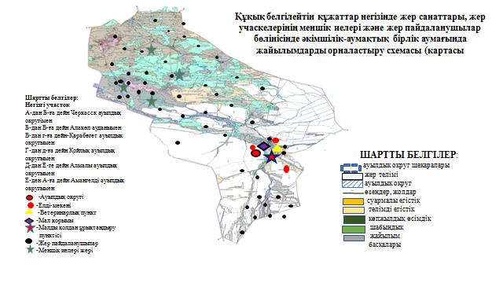

Бақалы ауылдық округ бойынша елді мекендер бөлінісінде мүйізді ірі қара аналық (сауын)мал басын орналастыру үшін жайылымдарды бөлу
№ | Елді мекен атауы | Жайылым алаңы, гектар (га) | Сауын сиырлардың болуы (бас) | Жайылымға қажеттілік нормасы 1 бас, | Жайылымдардың қажеттілігі, гектар (га) | Жайылымдармен қамтамасыз етілмеген, гектар (га) | Қажеттіліктің қамтамасыз етілуі, пайыз | Артықшылық
1 | Бақалы | 2357,3 | 1904 | 14,5 | 27608 | 25250,7 | 8,5
2 | Тасқұдық | 2837,7 | 144 | 14,5 | 2088 |  | 135,9 | 749,7
3 | К.Қазыбаев | 881 | 175 | 14,5 | 2537,5 | 1656,5 | 34,7
 | Барлығы | 6076 | 2223 | 14,5 | 32233,5 | 26157,5 | 18,8
Бақалы ауылдық округінің аумағында жайылымдардың орналасу схемасына (картасына) қоса берілген жер учаскелерінің меншік иелері мен жер пайдаланушылардың тізімі
№ | Жер учаскелерін жер пайдаланушылардың атауы | Жайы  лым алаңы, гектар (га) | Мал саны | Жайылымдардың қажеттілігі, гектар (га) | Артық жайылымдар, гектар (га) | Жайылым  дардың жетіс  пеуі, гектар (га) | Ескертпе
Бақалы ауылы
1 | Кабдолданов Серик | 761 | ІҚМ - 5 бас, МҰМ – 115бас,  жылқы - 12 бас | 5 ІҚМ*14,5га = 72,5 га, 115 МҰМ * 2,9 га = 333,5 га,  12 Ж * 17,4га = 208,8га 72,5+333,5+208,8 = 614,8 га | 146,2
2 | Нусипов Ертелеу | 238,2 | жылқы - 16 бас | 16 Ж * 17,4 га = 278,4 га |  | 40,2
3 | Калиаскаров Мейрамгали КХ "Мукан" | 1951,6 | ІҚМ - 10 МҰМ - 500 бас,  жылқы - 94 бас | 10 ІҚМ*14,5га = 145 га, 500 МҰМ * 2,9га = 1450 га, 94 Ж * 17,4 га = 1635,6 га 145+1450+1635,6 = 3230,6 га |  | 1279
4 | Сансызбаев Адай КХ "Камкор" | 7 | жылқы - 1 бас | 1 Ж * 17,4 га = 17,4 га |  | 10,4
5 | Касымов Разбек | 125 | ІҚМ - 9 бас, МҰМ - 49 бас, жылқы - 7 бас | 9 ІҚМ*14,5 га = 130,5 га, 49МҰМ * 2,9га = 142,1 га, 7 Ж * 17,4га = 121,8 га 130,5+142,1+121,8= 394,4га |  | 269,4
6 | Болысбекова Рая | 39 | ІҚМ - 17 бас, МҰМ - 30 бас, жылқы - 5 бас | 17 ІҚМ*14,5 га = 246,5га, 30МҰМ * 2,9га = 87га, 5Ж * 17,4 га = 87га 246,5+87+87 = 420,5га |  | 381,5
7 | Байкуришев Сайлаубай | 11,2 | ІҚМ - 2 бас МҰМ - 8 бас, жылқы - 10 бас | 2 ІҚМ*14,5 га = 29га 8 МҰМ * 2,9га = 23,2 га, 10Ж * 17,4 га = 174 га 29+23,2+174 = 226,2 га |  | 215
8 | Бекбатыров Козы | 22,5 | ІҚМ - 10 бас МҰМ -10 бас, жылқы - 1 бас | 10 ІҚМ*14,5 га 145га 10 МҰМ * 2,9 га = 29 га, 1 Ж * 17,4 га = 17,4 га 145+29+17,4 = 191,4 га |  | 168,9
9 | Сарсенбаев Жансерик | 158 | жылқы - 17 бас | 17 Ж * 17,4 га = 295,8га |  | 137,8
10 | Едилов Амангелди | 44 | ІҚМ - 7 бас, МҰМ - 18 бас, жылқы-10 бас | 7 ІҚМ*14,5 га = 101,5 га, 18 МҰМ * 2,9 га = 52,2га, 10 Ж * 17,4 =174 101,5+52,2+174 = 327,7 га |  | 283,7
11 | Жунусов Толеубек | 79 | ІҚМ- 152 бас, МҰМ - 45 бас, жылқы - 196 бас | 152 ІҚМ*14,5 га = 2204га, 45 МҰМ* 2,9 га = 130,5га, 196Ж * 17,4га = 3410,4га 2204+130,5+3410,4 = 5744,9га |  | 5665,9
12 | Скаков Жетписбай | 37 | ІҚМ- 3 бас , жылқы - 4 бас, | 3 ІҚМ*14,5 га = 43,5га, 4Ж * 17,4га = 69,6га, 43,5+69,6 = 113,1га |  | 76,1
13 | Ильясов Серик | 77 | ІҚМ- 6 бас, | 6 ІҚМ*14,5га = 87 га, |  | 10
14 | Мусалимова Ракимаш | 1865 | ІҚМ - 139 бас, МҰМ - 36 бас, жылқы - 1 бас | 139 ІҚМ*14,5га = 2015,5га, 36 МҰМ*2,9 =104,4га 1Ж * 17,4га = 17,4га, 2015,5+104,4+17,4=2137,3 |  | 272,3 | ІҚМ - 139 бас , ҰММ -36 бас, жылқы -1 бас (Сарқан қаласының ТЖ базасында тіркелді )
15 | Мергенбаев Бакытжан | 22 | ІҚМ - 13 бас, МҰМ- 35 бас, жылқы - 2 бас | 13 ІҚМ*14,5 га = 188,5га, 35 МҰМ * 2,9 га = 101,5га, 2Ж * 17,4га = 34,8га, 188,5+101,5+34,8 = 324,8 га |  | 302,8
16 | Абдршин Толеугали | 2,6 | жоқ | - | 2,6
17 | Абишев Гали | 7 | ІҚМ - 40 бас, МҰМ- 73 бас, жылқы - 6 бас | 40 ІҚМ*14,5 га = 580га, 73МҰМ * 2,9 га = 211,7 га, 6Ж * 17,4 га = 104,4 га 580+211,7+104,4 = 896,1 га |  | 889,1
18 | Бейсенбеков Кудербек | 6 | жылқы - 7 бас | 7Ж * 17,4 га = 121,8 га |  | 115,8 | жылқы -7 бас (Қойлық ауылының ТЖ базасында тіркелді )
19 | Турысбеков Бейсен | 183 | жоқ | жоқ | 183
20 | Оразиманов Серикбол | 26 | ІҚМ- 16 бас, МҰМ - 34бас жылқы - 25 бас | 16 ІҚМ * 14,5га = 232 га, 34МҰМ * 2,9га = 98,6 га 25Ж * 17,4 га = 435 га 232+98,6+435=765,6га |  | 739,6
21 | Тургангалиев Сагынтай | 1213,8 | ІҚМ - 15 бас, МҰМ - 36 бас, жылқы - 442 бас | 15 ІҚМ*14,5 га = 217,5га, 36 МҰМ * 2,9га = 104,4 га, 442 Ж * 17,4 га = 7690,8 га 217,5 +104,4+7690,8 = 8012,7 га |  | 6798,9
22 | Мыстемиров Касенгали | 450 | ІҚМ - 80 бас, МҰМ - 250 бас, жылқы - 150 бас | 80 ІҚМ*14,5 га = 1160га, 250 МҰМ * 2,9га = 725 га, 150 Ж * 17,4 га = 2610 га 1160 +725+ 2610 = 4495 га |  | 4045 | ІҚМ - 80 бас , ҰММ -250 бас, жылқы -150 бас (Қойлық ауылының ТЖ базасында тіркелді )
23 | Умиржанов Едил | 1100 | ІҚМ - 23 бас, жылқы - 17 бас | 23 ІҚМ * 14,5га = 333,5 га, 17 Ж * 17,4= 295,8 га 333,5+295,8=629,3 га | 470,7
24 | Ыскаков Бекбол | 105 | ІҚМ - 15 бас, жылқы - 16 бас | 15 ІҚМ * 14,5га = 217,5 га, 16Ж * 17,4 га = 278,4 га 217,5+ 278,4 = 495,9 га |  | 390,9
25 | Шагайбаев Улан | 15 |  |  | 15
26 | Мурат Мәсіғұт | 7 | ІҚМ - 97 бас, МҰМ - 57 бас жылқы -1 бас | 97 ІҚМ *14,5га = 1406,5 га, 57 МҰМ*2,9 = 165,3 га 1Ж* 17,4га =17,4 га 1406,5+165,3+17,4= 1589,2 га |  | 1582,2 | ІҚМ - 97 бас , ҰММ -57 бас, жылқы -1 бас (Бақалы ауылының ТЖ базасында тіркелген, жайылым жер Ақсу ауданында)
27 | Хусаинов Хасанали | 500 | ІҚМ - 609 бас, МҰМ - 1289 бас, жылқы - 363бас | 609 ІҚМ*14,5 га = 8830,5га,  1289 МҰМ * 2,9 га = 3738,1 га,  363Ж* 17,4га =6316,2 га 8830,5+3738,1+6316,2=18884,8 |  | 18384,8
28 | Беков Муратхан | 347 | ІҚМ - 12 бас, МҰМ - 21 бас жылқы -1 бас | 12 ІҚМ * 14,5га = 174 га, 21 МҰМ*2,9 = 60,9 га 1Ж* 17,4га =17,4 га 174+60,9+17,4= 252,3 га | 94,7
29 | Айтжанова Несипжан | 5 | жылқы - 10 бас | 10 Ж * 17,4 га = 174 га |  | 169
30 | ТОО "Саркан Агро" | 20 | жоқ | жоқ | 20
31 | ТОО "Март Агро" | 442 | жоқ | жоқ | 442
 | барлығы | 9866,9 | ІҚМ - 1280 бас, МҰМ - 2606 бас, жылқы - 1414 бас | 50720,9 | 1374,2 | 42228,2
Тасқұдық ауылы
1 | Айтжанов Орынбек | 530 | ІҚМ - 3 бас, МҰМ - 32 бас, жылқы-33 бас, | 3 ІҚМ* 14,5га = 43,5 га, 32МҰМ * 2,9 га = 92,8 га, 33Ж*17,4=574,2 га, 43,5+92,8+ 574,2= 710,5га |  | 180,5
2 | Ергенбаев Кайрат | 4 | ІҚМ - 5 бас, жылқы - 2 бас, | 5 ІҚМ*14,5=72,5га, 2Ж*17,4=34,8 га 72,5+34,8=107,3га |  | 103,3
3 | Апсалямова Меруерт | 1,2 | жоқ | жоқ | 1,2
4 | Магазов Асхат | 78 | ІҚМ- 1 бас, МҰМ-14бас, жылқы - 5 бас, | 1 ІҚМ*14,5 га = 14,5 га, 14 МҰМ * 2,9 га = 40,6га, 5 Ж * 17,4га = 87 га, 14,5+40,6+87= 142,1га |  | 64,1
5 | Токмурзин Ербол | 37 | жоқ | - | 37
6 | Мамырбаев Сабетхан | 795,5 | ІҚМ- 4 | 4 ІҚМ*14,5=58 га | 737,5
 | барлығы | 1445,7 | ІҚМ- 13 бас, МҰМ-46 бас, жылқы - 40 бас, | 1017,9 | 775,7 | 347,9
К.Қазыбаев ауылы
1 | Тунгышбаев Канат | 4 | ІҚМ - 6 бас, МҰМ - 14 бас, жылқы - 6 бас | 6 ІҚМ*14,5га = 87 га, 14МҰМ * 2,9 га = 40,6га, 6 Ж * 17,4 га = 104,4га 87+40,6+104,4 = 232 га |  | 228
2 | Бухарбаев Баймолда | 147 | ІҚМ - 7 бас | 7 ІҚМ*14,5га = 101,5 га | 45,5
3 | Жаксыбеков Жармухамет | 42,1 | ІҚМ - 9 бас МҰМ- 372 бас, жылқы - 8 бас | 9 ІҚМ*14,5 га = 130,5 га, 372 МҰМ * 2,9га = 1078,8га,  8 Ж * 17,4 га = 139,2га 130,5+1078,8+139,2 =1348,5га |  | 1306,4
4 | Байдолдин Беделхан | 31 | ІҚМ - 12 бас, МҰМ - 52 бас, жылқы - 12 бас | 12 ІҚМ*14,5 га = 174 га, 52МҰМ * 2,9 га = 150,8га, 12 Ж * 17,4га = 208,8га 174+150,8+208,8 = 533,6га |  | 502,6
5 | Муханов Канатхан | 8 | ІҚМ - 39 бас, жылқы - 3 бас, | 39 ІҚМ*14,5га = 565,5га, 3Ж * 17,4га = 52,2 га, 565,5+52,2= 617,7га |  | 609,7
6 | Куришбаева Асия | 112 | ІҚМ - 10 бас, МҰМ- 64 бас, жылқы - 20 бас | 10 ІҚМ*14,5 га = 145га, 64МҰМ * 2,9 га = 185,6 га, 20Ж * 17,4 га = 348га 145+185,6+348=678,6га |  | 566,6
7 | Турысбеков Алпысбай | 46 | ІҚМ - 6 бас, МҰМ - 33 бас, жылқы - 3 бас | 6 ІҚМ*14,5 га = 87га, 33 МҰМ * 2,9 га = 95,7га 3 Ж * 17,4га = 52,2 га 87+95,7+52,2=234,9 га |  | 188,9
 | барлығы | 390,1 | ІҚМ - 89 бас, МҰМ - 535 бас,  жылқы - 52 бас | 3746,8 | 45,5 | 3402,2
 | Барлығы | 11 702,7 |  | 55 485,6 | 2195,4 | 45978,3
Ескертпе: Бақалы ауылдық округі бойынша 44 шаруа қожалығында 11 702,7га жайылым жері бар. ІҚМ-1382 бас, мүйізді ұсақ мал - 3187 бас, жылқы - 1506 бас. Мал саны бойынша қажеттті жайылым - 55 485,6 га. Қосымша қажетті жайлым көлемі – 43 782,9 гектар, артық – 2195,4 гектар жайлым қолданылады.

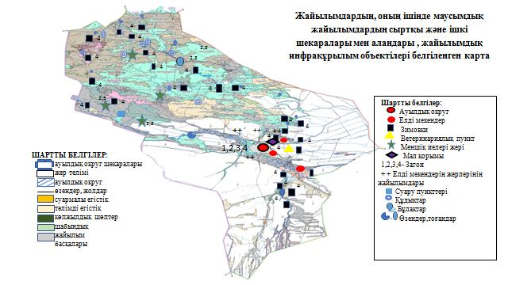

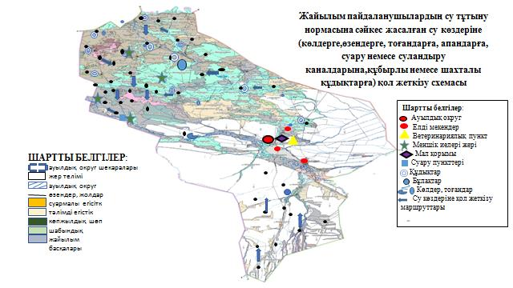

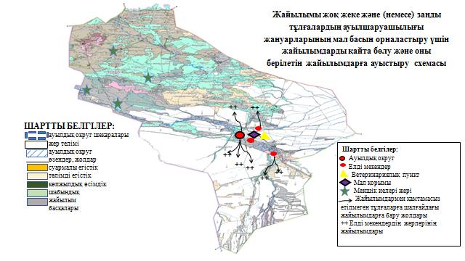

Бақалы ауылдық округі бойыша ауыл шаруашылығы жануарларын жаюдың және айдаудың маусымдық маршруттарын белгілейтін жайылымды пайдалану жөніндегі күнтізбелік графигі
Жылдар | Жайылымдардарға малдарды айдап шығару және жайылымдардан  қайтару мерзімдері
 | Көктем | Жаз | Күз | Қыс
2023 | Наурыз  айының ІI-ші  он күндігі  Мамыр  айының II –ші  он күндігі | Мамыр  айының II-ші  он күндігі  Қазан  айының II-ші  он күндігі | Қазан  айының II-ші  он күндігі  Қараша  айының III-ші  он күндігі | Қараша  айының III-ші  он күндігі  Наурыз  айының II-ші  он күндігі
2024 | Наурыз  айының IІ-ші  он күндігі  Мамыр  айының II-ші  он күндігі | Мамыр  айының II-ші  он күндігі  Қазан  айының II-ші  он күндігі | Қазан  айының II-ші  он күндігі  Қараша  айының III –ші  он күндігі | Қараша  айының III-ші  он күндігі  Наурыз  айының II-ші  он күндігі
Сарқан аудандық мәслихатының 2023 жылғы 22 мамырдағы №6-28 шешіміне 5 қосымша
Екіаша ауылдық округіндегі жайылымдарды басқару және оларды пайдалану жөніндегі 2023-2024 жылдарға арналған жоспар
1)Құқық белгілейтін құжаттар негізінде жер санаттары, жер учаскелерінің меншік иелері және жер пайдаланушылар бөлінісінде әкімшілік-аумақтық бірлік аумағында жайылымдардың орналасу схемасы (картасы);
2)жайылым айналымдарының қолайлы схемасы;
3)жайылымдардың, оның ішінде маусымдық, жайылымдық сыртқы және ішкі шекаралары мен алаңдары, жайылымдық инфрақұрылым объектілері белгіленген картасы;
4)жайылым пайдаланушылардың су тұтыну нормасына сәйкес жасалған су көздеріне (көлдерге, өзендерге, тоғандарға, апандарға, суару немесе суландыру каналдарына, құбырлы немесе шахта құдықтарға) қол жеткізу схемасы;
5)жайылымы жоқ жеке және (немесе) заңды тұлғалардың ауыл шаруашылығы жануарларының мал басын орналастыру үшін жайылымдарды қайта бөлу және оны берілетін жайылымдарға ауыстыру схемасы;
6)Екіаша ауылдық округінің (бұдан әрі – ауыл) маңында орналасқан жайылымдармен қамтамасыз етілмеген жеке және (немесе) заңды тұлғалардың ауыл шаруашылығы жануарларының мал басын шалғайдағы жайылымдарға орналастыру схемасы;
7)ауыл шаруашылығы жануарларын жаюдың және айдаудың маусымдық маршруттарын белгілейтін жайылымдарды пайдалану жөніндегі күнтізбелік графигі.
7-1 қосымша Жергілікті жағдайлар мен ерекшеліктеріне қарай жеке қосалқы шаруашылықтарды ауыл шаруашылық малдарын жоюға халықтың қажеттілігін қамтамасыз ету үшін қажетті жайылымдардың сыртқы және ішкі шекаралары мен аумақтары көрсетілген Сарқан ауданы, Екіаша ауылдық округінің картасы;
Ауыл аумағы ылғалды таулы, даласы бетеге-селеулі белдем тармағына жатады. Дала өсімдігі басым болуы анықталды, оның негізгі түрлері: бетеге, селеулер, сұлыбас және шамалы даланың түрлі шөптерінің қатысуымен әр түрлі жусанның түрлері.
Жайылымды суландыру табиғи апандар, шахталы құдықтармен қамтамасыз етіледі. Жайылымдық алқаптардың орташа өнімділігі – 15 центнер/гектарды құрайды.
Жайылымдар жемдерінің қоры ұзақтығы 170-180 күн болатын жайылым кезеңінде пайдаланылады.
Екіаша ауылдық округі ауданының шығысы жағында орналасқан. Әкімшілік-аумақтық бөлінісі Екіаша, Тополевка ауылынан тұрады.
Табиғи ауа-райының жағдайлары бойынша: дала аймағының шегінде және агроклиматтық көрсеткіштер бойынша, олар үшін тән қасиет: қатал ұзақ қыста, қысқа қалыпты жазда салқын, қыстың және жаз температураларының күрт қарама-қайшылықтарымен, жылдық жауын-шашынның көп мөлшерімен сипатталады.
Ауылдың жалпы жер көлемі 81050 гектар (бұдан әрі –), соның ішінде жайылымдар – 64 301 гектар, оның ішінде:
-ауыл шаруашылығы алқаптары - 78 411 гектар,
-басқа алқаптары - 2639 гектар
-егістік жер – 12 357 гектар
-жайылымдар – 64 301 гектар
-шабындықтар – 1570 гектар
-көпжылдық екпелер-183 гектар
2023 жылдың 1қаңтарына Екіаша ауылдық округі аумағындағы ауыл шаруашылығы жануарлары мал басының саны: 6209 бас ірі қара мал, 12 684 бас мүйізді ұсақ мал, 1859 бас жылқы бар.
Ауыл шаруашылығы жануарларының түрлері бойынша келесідей бөлінген: ірі қара мал - 4 табын;
уақ мал – 15 отар тар;
жылқылар – 44 үйір.
Жайылымдар ауылдың табиғи-климаттық ерекшелігіне байланысты табиғи жайылымдарға жатады және көбінесе малды бағу үшін пайдаланылады.
Жайылымдарды негізгі пайдаланушылар ауыл тұрғындары болып табылады.Жоспар жайылымдарды ұтымды пайдалану, жем-шөпке қажеттілікті тұрақты қамтамасыз ету және жайылымдардың тозу процестерін болғызбау мақсатында қабылданды.
Екіаша ауылдық округінде 19 мал қыстау, 25 бұлақ көзі және 14 құдық бар. Су тапшылығы жоқ.
Екіаша ауылдық округі бойынша барлық жайлым жер көлемі – 64 301 гектар құрайды. Оның ішінде жекеменшікке алынған жайлым жер көлемі – 75 гектар құрайлды. Округ бойынша елдімекендер бөлінісінде мүйізді ірі қара аналық (сауын) мал басын орналастыру үшін қарастырылған жер көлемі – 2735,9 гектар 116 шаруа қожалығында – 14 283 гектар жер бар. Қалған – 47 207,1 гектар аудан қорындағы жерлерге жатады.
Екіаша ауылдық округінің негізгі жер учаскесінде - 116 шаруа қожалығына тиесілі - 14 283 гектар жайылым жері бар. Осы шаруа қожалықтарда барлығы: 2945 бас ірі қара малы, 4078 бас ұсақ мүйізді мал, 990 бас жылқы. Мал басына шаққанда қажетті қажетті жайлым көлемі – 56 908,9 гектарды құрайды. Қосымша қажетті жайлым жер көлемі – 42 625,9 гектар Артық 4423,5 гектар жер пайдаланылады.
Ауылдық округ аумағында 1 ветеринарлық пункт және 1 мал қорымы құжатсыз қызмет істейді.
Ауылдық округте малды айдап өтуге арналған сервитуттар белгіленген.
Жер учаскелерінің меншік иелері
№ | Жер участкелерінің меншік иелері | Жайылым алаңы, гектар | о.і.жеке меншік жер, гектар (га) | Түрлері бойынша малдың болуы, (бас) |  |  | Жайылымға қажеттілік нормасы 1 бас, гектар (га) |  |  | Жайылымдардың қажеттілігі, гектар (га) |  |  |  | Артық жайылым, гектар (га)
 |  |  |  | ІҚМ | мұм | Жылқы | ІҚМ | мұм | Жылқы | ІҚМ | мұм | Жылқы | Жиыны (га)
1 | Садуақасов Жомарт | 32 | 5 | - | - | - | - | - | - | - | - | - | - | 32
2 | Мукашев Дүйсетай | 40 | 20 | 50 | 15 | 8 | 10,5 | 2,1 | 12,6 | 525 | 31,5 | 100,8 | 657,3 | -617,3
3 | Молдахметов Матайбек | 48 | 40 | 10 | 20 | 20 | 10,5 | 2,1 | 12,6 | 105 | 42 | 252 | 399 | -351
4 | Қалиакпаров Адилет | 10 | 10 | 70 | 30 | 10 | 10,5 | 2,1 | 12,6 | 735 | 63 | 126 | 924 | -914
5 | Нусупов Н | 3,8 | - | 30 | 50 | 25 | 10,5 | 2,1 | 12,6 | 315 | 105 | 315 | 735 | -731,2
 | Барлығы: | 133,8 | 75 | 160 | 115 | 63 |  |  |  | 1680 | 241,5 | 793,8 | 2715,3
Аббревиатуралардың таратылып жазылуы: ІҚМ – ірі қара мал; МҰМ – мүйізді ұсақ мал, ш/қ- шаруа қожалық

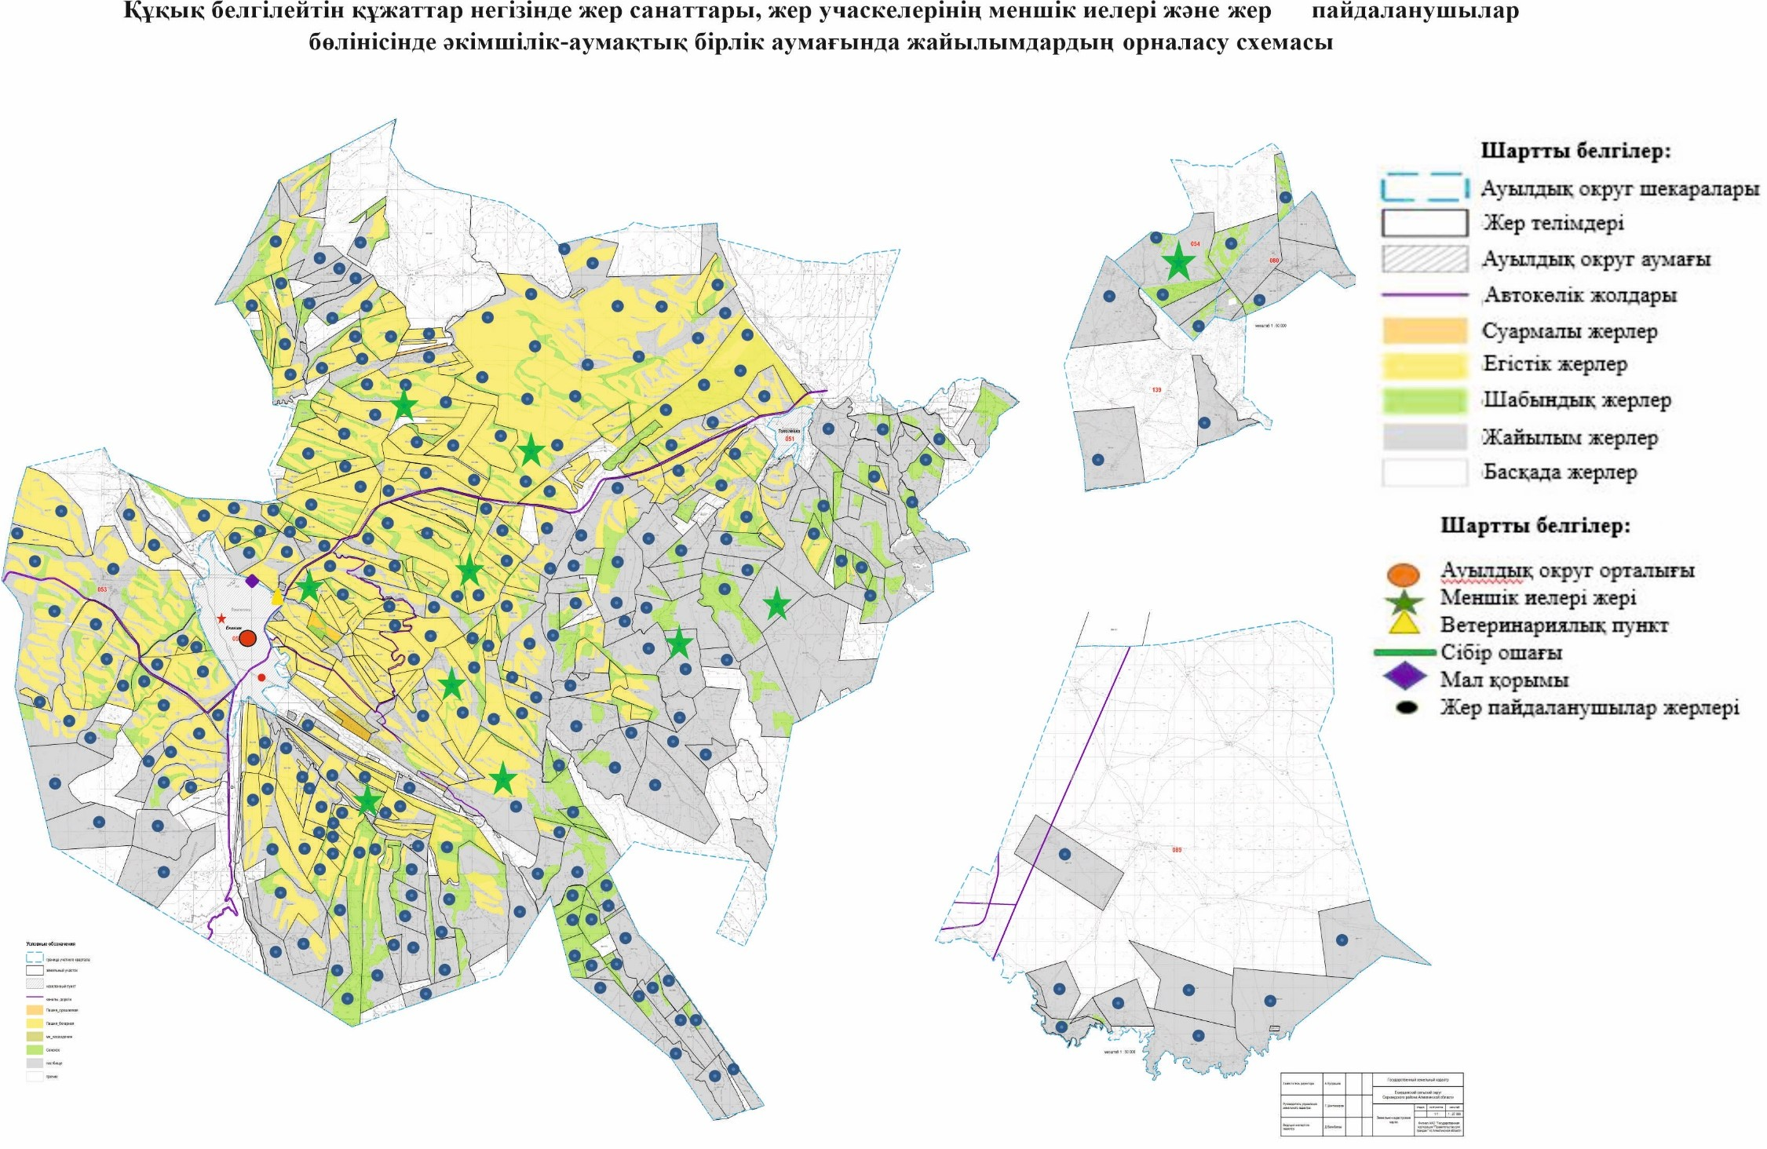

Екіаша ауылдық округ бойынша елдімекендер бөлінісінде мүйізді ірі қара аналық (сауын) мал басын орналастыру үшін жайылымдарды бөлу
№ | Елді мекен атауы | Жайылым алаңы, гектар (га) | Сауын сиырлардың болуы ( бас) | Жайылымға қажеттілік нормасы 1 бас, | Жайылымдардың қажеттілігі, гектар (га) | Жайылымдармен қамтамасыз етілмеген, гектар (га) | Қажеттіліктің қамтамасыз е тілуі, пайыз | Артықшылық
1 | Екіаша ауылы | 1488 | 1606 | 11,5 | 18 469 | 16 981 | 8 % | -
2 | Тополевка ауылы | 1247,9 | 203 | 11,5 | 2334,5 | 1086,6 | 53,4% | -
 | Барлығы | 2735,9 | 1809 |  | 20803,5 | 18 067,6 | 13,1 % | -
Екіаша ауылдық округінің аумағында жайылымдардың орналасу схемасына (картасына) қоса берілген жер учаскелерінің меншік иелері мен жер пайдаланушылардың тізімі
№ | Жер учаскелерін жер пайдаланушылардың атауы |  |  | Жайылым алаңы, гектар (га) |  |  | Мал саны |  | Жайылымдардың қажеттілігі, гектар (га) |  | Артық жайылымдар, гектар (га) |  | Жайылымдардың жетіспеуі, гектар (га)
 |  |  |  |  | Екіаша ауылдық округі
1 | Абаев Абеугали |  | 27,0 |  |  | МІҚ-7 бас МҰМ-1 бас жылқы-7 бас |  | 7 МІҚ*11,5=80,5 1 МҰМ*2,3=2,3 7Ж*13,8=96,6 80,5+2,3+96,6=179,4 |  |  |  | 152,4
2 | Абдрахманов Рафаэль |  | 572,0 |  |  |  |  |  |  |  | 572
3 | Абдрахманов Мурат |  | 76,0 |  |  | МІҚ-32 бас МҰМ-26 бас жылқы-12бас |  | 32 МІҚ*11,5=368 26 МҰМ*2,3=59,8 12Ж*13,8=165,6 368+59,8+165,6=593,4 |  |  |  | 517
4 | Абраимов Ж |  | 50,0 |  |  | МІҚ-4бас МҰМ-1 бас |  | 4 МІҚ*11,5=46 1 МҰМ*2,3=2,3 46+2,3=48,3 |  |  | 1,7
5 | Акбергенов Т |  | 4,0 |  |  | МІҚ-7бас МҰМ-8 бас жылқы-1 бас |  | 7 МІҚ*11,5=80,5 8МҰМ*2,3=18,4 1Ж*13,8=13,8 80,5+18,4+13,8=112,7 |  |  |  | 108,7
6 | Акибаев Т |  | 57,0 |  |  | МІҚ-26бас МҰМ-17 бас |  | 26 МІҚ*11,5=299 17МҰМ*2,3=39,1 299+39,1=338,1 |  |  |  | 281,1
7 | Акимжанова У |  | 22,0 |  |  |  |  |  |  |  | 22
8 | Акыбаев К |  | 46,0 |  |  | МІҚ-19 бас |  | 19МІҚ*11,5=218,5 |  |  |  | 172,5
9 | Алиаскаров Жакытбек |  | 16,0 |  |  | жоқ |  |  |  |  | 16
10 | Алманбетов К |  | 18,0 |  |  | жоқ |  |  |  |  | 18
11 | Алпысбаев Азирбек |  | 73,0 |  |  | МІҚ-26бас, МҰМ-17 бас, ЖЫЛКЫ-12бас |  | 26 МІҚ*11,5=299 17МҰМ*2,3=39,1  12 Ж*13,8=165,6 299+39,1+165,6=503,7 |  |  |  | 430,7
12 | Аметов Руслан |  | 52,0 |  |  | жоқ |  |  |  |  | 52
13 | Амирова Раушан |  | 6,0 |  |  | жоқ |  |  |  |  | 6
14 | Атекееа А |  | 833,0 |  |  | МІҚ-43 бас, МҰМ-119бас, ЖЫЛКЫ-18бас |  | 43 МІҚ*11,5=494,5 119МҰМ*2,3=273,7 18Ж*13,8=248,4 494,5+273,7+248,4=1016,6 |  |  |  | 183,6
15 | Атекеев С |  | 46,0 |  |  | МІҚ-9 бас, ЖЫЛКЫ-5бас |  | 9 МІҚ*11,5=103,5 5Ж*13,8=69 103,5+69=172,5 |  |  |  | 126,5
16 | Атутанов С |  | 84,0 |  |  | МІҚ-21 бас, МҰМ-56бас, ЖЫЛКЫ-17бас |  | 21 МІҚ*11,5=241,5 МҰМ-56*2,3=128,8 17Ж*13,8=234,6 241,5+128,8+234,6=604,9 |  |  |  | 520,9
17 | Аубакиров Е |  | 17,0 |  |  | МІҚ-4 бас, МҰМ-269 бас, ЖЫЛКЫ-16бас |  | 4 МІҚ*11,5=46 МҰМ269*2,3 =618,7 16Ж*13,8=220,8 46+618,7+220,8=885,5 |  |  |  | 868,5
18 | Ахметжанов Е |  | 2,0 |  |  | МІҚ-6 бас, МҰМ-19 бас, |  | 6 МІҚ*11,5=69 19МҰМ*2,3=43,7 69+43,7=112,7 |  |  |  | 110,7
19 | Ахметов Б Д |  | 260,0 |  |  | МІҚ-79 бас, МҰМ-13 бас, ЖЫЛКЫ-49бас |  | 79 МІҚ*11,5=908,5 13МҰМ*2,3=29,9 49Ж*13,8=676,2 908,5+32,5+676,2=1617,2 |  |  |  | 1354,6
20 | Ахметов Бакыт |  | 38,0 |  |  | МІҚ-9 бас, МҰМ-3 бас, |  | 9 МІҚ*11,5=103,5 3МҰМ*2,3=6,9 103,5+6,9=110,4 |  |  |  | 72,4
21 | Ахметов К |  | 97,0 |  |  | МІҚ-4 бас, МҰМ-8 бас, |  | 4 МІҚ*11,5=46 8МҰМ*2,3=18,4 46+18,4=64,4 |  |  | 32,6
22 | Ахметов С |  | 216,0 |  |  | МІҚ-78 бас, МҰМ-16 бас, ЖЫЛКЫ-24бас |  | 78 МІҚ*11,5=897 16МҰМ*2,3=36,8 24Ж*13,8=331,2 897+36,8+331,2=1265 |  |  |  | 1049
23 | Аязов К |  | 86,0 |  |  | МІҚ-14бас, МҰМ-25 бас, ЖЫЛКЫ-3бас |  | 14 МІҚ*11,5=161 25 МҰМ*2,3=57,5 3Ж*13,8=41,4 161+57,5+41,4=259,9 |  |  |  | 173,9
24 | Багдалина Г |  | 56,0 |  |  | жоқ |  |  |  |  | 56
25 | Байганышев А |  | 116,0 |  |  | МІҚ-27 бас, МҰМ-11 бас, |  | 27МІҚ*11,5=310,5 11МҰМ*2,3=25,3 310,5+25,3=335,8 |  |  |  | 219,8
26 | Байганышев С |  | 166,0 |  |  | МІҚ-49 бас, МҰМ-7 бас, ЖЫЛКЫ-50бас |  | 49МІҚ*11,5=563,5 7 МҰМ*2,3=16,1 50Ж*13,8=690 563,5+16,1+690=1269,6 |  |  |  | 1103,6
27 | Байзолдаев С |  | 134,0 |  |  | МІҚ-1бас, МҰМ-7 бас, ЖЫЛКЫ-11бас |  | 1МІҚ*11,5=11,5 7МҰМ*2,3=16,1 11Ж*13,8=151,8 11,5+16,1+151,8=179,4 |  |  |  | 45,4
28 | Байтлеев Е |  | 26,0 |  |  | МҰМ-5 бас, |  | 5МҰМ*2,3=11,5 |  |  | 14,5
29 | Байтлеев Н |  | 34,0 |  |  | жоқ |  |  |  |  | 34
30 | Баннова В |  | 100,0 |  |  | МІҚ-1 бас |  | 1МІҚ*11,5=11,5 |  |  | 88,5
31 | Башаев Советбек |  | 1,0 |  |  | МІҚ-6 бас, МҰМ-14 бас |  | 6МІҚ*11,5=69 14 МҰМ*2,3=32,2 69+32,2=101,2 |  |  |  | 100,2
32 | Бекмулдаев Е |  | 37,0 |  |  | МІҚ-2 бас |  | 2МІҚ*11,5=23 |  |  | 14
33 | Бершимбетов Кайрат |  | 95,0 |  |  | жоқ |  |  |  |  | 95
34 | Джунусов А |  | 1,0 |  |  | МІҚ-7бас |  | 7МІҚ*11,5=80,5 |  |  |  | 79,5
35 | Догоманов Б |  | 56,0 |  |  | МІҚ-1бас |  | 1 МІҚ 1*11,5=11,5 |  |  | 44,5
36 | Догоманов Тлеужан |  | 318,0 |  |  | МІҚ-1бас, МҰМ-11 бас, ЖЫЛКЫ-11бас |  | 1МІҚ*11,5=11,5 11 МҰМ*2,3=25,3 11Ж*13,8=151,8 11,5+25,3+151,8=188,6 |  |  | 129,4
37 | Елеусизов К |  | 187,0 |  |  | МІҚ-6бас, МҰМ-13 бас, |  | 6МІҚ*11,5=69 13 МҰМ*2,3=29,9 69+29,9=98,9 |  |  | 88,1
38 | Елюбаева С |  | 5,0 |  |  | жоқ |  |  |  |  | 5
39 | Ержанов Т |  | 39,0 |  |  | МІҚ-6 бас, МҰМ-10 бас |  | 6МІҚ*11,5=69 10 МҰМ*2,3= 23 69+23=92 |  |  |  | 53
40 | Ержанова А |  | 180,0 |  |  | МІҚ-10бас |  | 10МІҚ*11,5=115 |  |  | 65
41 | Ерофеев В |  | 154,0 |  |  | жоқ |  |  |  |  | 154
42 | Есиркеев А |  | 20,0 |  |  | МІҚ-4бас, МҰМ-20 бас |  | 4МІҚ*11,5=46 20МҰМ*2,3=46 46+46=92 |  |  |  | 72
43 | Жаканаев С |  | 500,0 |  |  | МІҚ-2бас, МҰМ-20 бас, ЖЫЛКЫ-33бас |  | 2МІҚ*11,5=23 20МҰМ*2,3=46 33Ж*13,8=455,4 23+46+455,4=524,4 |  |  |  | 24,4
44 | Жапарбеков Н |  | 200,0 |  |  | жоқ |  |  |  |  | 200
45 | Жексенбинов Ж |  | 24,0 |  |  | жоқ |  |  |  |  | 24
46 | Жунусбеков У |  | 68,0 |  |  | жоқ |  |  |  |  | 68
47 | Жунусов Н |  | 14,0 |  |  | МІҚ-38бас, МҰМ-316 бас, ЖЫЛКЫ-90бас |  | 38МІҚ*11,5= 437 316 МҰМ*2,3= 726,8 90Ж*13,8=1242 437+726,8+1242=2405,8 |  |  |  | 2391,8
48 | Исабаева Ж |  | 6,0 |  |  | МІҚ-2бас, МҰМ-20 бас, ЖЫЛКЫ-33бас |  | 2МІҚ*11,5=23 20 МҰМ*2,3= 46 33Ж*13,8=455,4 23+46+455,4=524,4 |  |  |  | 518,4
49 | Исаханов О |  | 6,0 |  |  | жоқ |  |  |  |  | 6
50 | Кадырбаев Еспол |  | 11,0 |  |  | жоқ |  |  |  |  | 11
51 | Казбеков Е |  | 46,0 |  |  | МІҚ-23бас, МҰМ-33 бас |  | 23МІҚ*11,5=264,5 33 МҰМ*2,3=75,9 264,5+75,9=340,4 |  |  |  | 294,4
52 | Кайырбеков Кумаргазы |  | 243,0 |  |  | МІҚ-56бас, МҰМ-21 бас |  | 56МІҚ*11,5=644 21МҰМ*2,3=48,3 644+48,3=692,3 |  |  |  | 449,3
53 | Калкеев Б |  | 1432,0 |  |  | МІҚ-342бас, МҰМ-723 бас, ЖЫЛКЫ-65бас |  | 342МІҚ*11,5=3933 723 МҰМ*2,3=1662,9 65Ж*13,8=897 3933+1662,9+897=6492,9 |  |  |  | 5060,9
54 | Калкеев Беймухамбет |  | 3,0 |  |  | МІҚ-160бас, МҰМ-12 бас, ЖЫЛКЫ-19бас |  | 160МІҚ*11,5=1840 12 МҰМ*2,3=27,6 19Ж*13,8=262,2 1840+27,6+262,2=2129,8 |  |  |  | 2126,8
55 | Канафин Нуртай |  | 71,0 |  |  | МІҚ-2бас, МҰМ-20 бас, ЖЫЛКЫ-33бас |  | 2МІҚ*11,5=23 20МҰМ*2,3=46 33Ж*13,8=455,4 23+46+455,4=524,4 |  |  |  | 453,4
56 | Касымханов М |  | 44,0 |  |  | МІҚ-3бас, МҰМ-222 бас, ЖЫЛКЫ-6бас |  | 3МІҚ*11,5=34,5 222МҰМ*2,3=510,6 6Ж*13,8=82,8 34,5+510,6+82,8=627,9 |  |  |  | 583,9
57 | Кауменова Лариса |  | 723,0 |  |  | МІҚ-164бас, МҰМ-24 бас, ЖЫЛКЫ-35бас |  | 164МІҚ*11,5=1886 24 МҰМ*2,3=55,2 35Ж*13,8=483 1886+55,2+483=2424,2 |  |  |  | 1701,2
58 | Кемпиров О |  | 57,0 |  |  | жоқ |  |  |  |  | 57,0
59 | Кемпиров С |  | 28,0 |  |  | жоқ |  |  |  |  | 28,0
60 | Кенбаева Назипа |  | 196,0 |  |  | жоқ |  |  |  |  | 196
61 | Конысбекова С |  | 16,0 |  |  | жоқ |  |  |  |  | 16,0
62 | Косаева Сауле |  | 42,0 |  |  | МІҚ-9бас, МҰМ-5 бас |  | 9МІҚ*11,5=103,5 5 МҰМ*2,3=11,5 103,5+11,5=115 |  |  |  | 73
63 | Лейбутин Б |  | 1,0 |  |  | МІҚ-21бас, МҰМ-28 бас, |  | 21МІҚ*11,5=241,5 28 МҰМ*2,3=64,4 241,5+64,4=305,9 |  |  |  | 304,9
64 | Магруфова Айсара |  | 39,0 |  |  | МІМ-1бас, МҰМ-69 бас, ЖЫЛКЫ-34бас |  | 1МІМ*11,5=11,5 69 МҰМ*2,3=158,7 34Ж*13,8=469,2 11,5+158,7+469,2=639,4 |  |  |  | 600,4
65 | Молдахметов М |  | 109,0 |  |  | МІҚ-106бас, МҰМ-12 бас, ЖЫЛКЫ-35бас |  | 106МІҚ*11,5=1219 12МҰМ*2,3=27,6 35Ж*13,8=483 1219+27,6+483=1729,6 |  |  |  | 1620,6
66 | Мукашев Кунтоган |  | 42,0 |  |  | МІМ-14бас |  | 14МІМ*11,5=161 |  |  |  | 119
67 | Мусабаева Гульмира |  | 19,0 |  |  | жоқ |  |  |  |  | 19
68 | Назикенов Т |  | 50,0 |  |  | жоқ |  |  |  |  | 50
69 | Найманханов А |  | 10,0 |  |  | жоқ |  |  |  |  | 10
70 | Никонов Анатолий |  | 7,0 |  |  | жоқ |  |  |  |  | 7
71 | Нургалиев С |  | 98,0 |  |  | жоқ |  |  |  |  | 98
72 | Нуспеков Даулет |  | 260,0 |  |  | МІҚ-1бас, МҰМ-69 бас, ЖЫЛКЫ-34бас |  | 1МІҚ*11,5=11,5 69МҰМ*2,3=158,7 34Ж*13,8=469,2 11,5+158,7+469,2=639,4 |  |  |  | 379,4
73 | Нуркасымова Самат |  | 100,0 |  |  | жоқ |  |  |  |  | 100,0
74 | Нусупбеков Несепкул |  | 108,0 |  |  | МІҚ-86бас, МҰМ-31 бас, ЖЫЛКЫ-20бас |  | 86МІҚ*11,5=989 31МҰМ*2,3=71,3 20Ж*13,8=276 989+71,3+276=1336,3 |  |  |  | 1228,3
75 | Онерхан Э |  | 146,0 |  |  | МІҚ-8бас, МҰМ-49 бас, ЖЫЛКЫ-1бас |  | 8МІҚ*11,5=92 49МҰМ*2,3= 112,7 1Ж*13,8= 13,8 92+112,7+13,8=218,5 |  |  |  | 72,5
76 | Образцова Ирина |  | 30,0 |  |  | жоқ |  |  |  |  | 30
77 | Питенко И |  | 2,0 |  |  | жоқ |  |  |  |  | 2
78 | Поникарова Любовь |  | 10,0 |  |  | жоқ |  |  |  |  | 10
79 | Райханов Торехан |  | 1,0 |  |  | МІҚ-3бас, МҰМ-16 бас |  | 3МІҚ*11,5=34,5 16МҰМ*2,3=36,8 34,5+36,8=71,3 |  |  |  | 70,3
80 | Рыскутова С |  | 22,0 |  |  | МІҚ-17бас, МҰМ-19 бас, ЖЫЛКЫ-10бас |  | 17МІҚ*11,5=195,5 19МҰМ*2,3=43,7 10Ж*13,8= 138 195,5+43,7+138=377,2 |  |  |  | 355,2
81 | Сабикенов Толеугали |  | 107,0 |  |  | МІҚ-31бас, МҰМ-9 бас, ЖЫЛКЫ-21бас |  | 31МІҚ*11,5= 356,5 9МҰМ*2,3=20,7 21Ж*13,8=289,8 356,5+20,7+289,8=667 |  |  |  | 560
82 | Сарсенбаев Кайрат |  | 38,0 |  |  | жоқ |  |  |  |  | 38,0
83 | Сарыбаев Адилгазы |  | 32,0 |  |  | МІҚ-97бас, МҰМ-465бас, ЖЫЛКЫ-32бас |  | 97МІҚ*11,5= 1115,5 465МҰМ*2,3=1069,5 32Ж*13,8=441,6 1115,5+1069,5+441,6=2626,6 |  |  |  | 2594,6
84 | Сыбаев Сагатбек |  | 278 |  |  | МІҚ-9бас ЖЫЛКЫ-14бас |  | 9МІҚ*11,5= 103,5 14Ж*13,8=193,2 103,5+193,2=296,7 |  |  |  | 18,7
85 | Серкебаев Серик |  | 4 |  |  | жоқ |  |  |  |  | 4
86 | Сейкимбаев Сагындык |  | 33 |  |  | МІҚ-48бас, МҰМ-25бас, ЖЫЛКЫ-14бас |  | 48МІҚ*11,5= 552 25МҰМ*2,3=57,5 14Ж*13,8=193,2 552+57,5+193,2=802,7 |  |  |  | 769,7
87 | Сибаев Нурлан |  | 76 |  |  | МІҚ-5бас, МҰМ-14бас, ЖЫЛКЫ-2бас |  | 5МІҚ*11,5= 57,5 14МҰМ*2,3=32,2 2Ж*13,8=27,6 57,5+32,2+27,6=117,3 |  |  |  | 41,3
88 | Салкимбаев Джолдыбала |  | 39 |  |  | МІҚ-46бас, МҰМ-7бас, ЖЫЛКЫ-11бас |  | 46МІҚ*11,5= 529 7МҰМ*2,3=16,1 11Ж*13,8=151,8 529+16,1+151,8=696,9 |  |  |  | 657,9
89 | Абишев Т Б |  | 228 |  |  | МІҚ- 143бас, МҰМ-17бас, ЖЫЛКЫ-32бас |  | 143МІҚ*11,5=1644,5 17МҰМ*2,3= 39,1 32Ж*13,8=441,6 1644,5+39,1+441,6=2125,2 |  |  |  | 1897,2
90 | Ступаков А |  | 285 |  |  | МІҚ-59бас, МҰМ-52бас, ЖЫЛКЫ-1бас |  | 59МІҚ*11,5=678,5 52МҰМ*2,3= 119,6 1Ж*13,8= 13,8 678,5+119,6+13,8=811,9 |  |  |  | 526,9
91 | Сыдыков М |  | 589 |  |  | МІҚ-206бас, МҰМ-385бас, ЖЫЛКЫ-61бас |  | 206МІҚ*11,5= 2369 385МҰМ*2,3=885,5 61Ж*13,8= 841,8 2369+885,5+841,8=4096,3 |  |  |  | 3507,3
92 | Мерей |  | 118 |  |  | МІҚ-97бас, МҰМ-465бас, ЖЫЛКЫ-32бас |  | 97МІҚ*11,5= 1115,5 465МҰМ*2,3=1069,5 32Ж*13,8=441,6 1115,5+1069,5+441,6=2626,6 |  |  |  | 2508,6
93 | Сыдыков Хамит |  | 114 |  |  | МІҚ-2бас, МҰМ-9бас |  | 2МІҚ*11,5=23 9МҰМ*2,3=20.7 23+20,7=43,7 |  |  |  | 70,3
94 | Сыдыкова Нурчакан |  | 16 |  |  | МІҚ-2бас, МҰМ-1бас, |  | 2МІҚ*11,5= 23 1МҰМ*2,3=2,3 23+2,3=25,3 |  |  |  | 9,3
95 | Таумурзинов Амангелды |  | 34 |  |  | МІҚ-14бас, МҰМ-35бас, ЖЫЛКЫ-1бас |  | 14МІҚ*11,5= 161 35МҰМ*2,3=80,5 1Ж*13,8=13,8 161+80,5+13,8=255,3 |  |  |  | 221,3
96 | Тегентаев К |  | 44 |  |  |  |  |  |  |  | 44
97 | Тертюбаев Даулетжан |  | 9 |  |  | МІҚ-28бас, МҰМ-29бас, |  | 28МІҚ*11,5= 322 29МҰМ*2,3= 66,7 322+66,7=388,7 |  |  |  | 379,7
98 | Тинибаев М |  | 23 |  |  |  |  |  |  |  | 23
99 | Мырзахметов С |  | 89 |  |  | МІҚ-8бас, МҰМ-23бас, ЖЫЛКЫ-15бас |  | 8МІҚ*11,5= 92 23МҰМ*2,3= 52,9 15Ж*13,8=207 92+52,9+207=351,9 |  |  |  | 262,9
100 | Токпаков Ертай |  | 64 |  |  | МІҚ-13бас, МҰМ-18бас, |  | 13МІҚ*11,5=149,5 18МҰМ*2,3=41,4 149,5+41,4=190,9 |  |  |  | 126,9
101 | Токпаков У |  | 12 |  |  | МІҚ-2бас, МҰМ-20бас, |  | 2МІҚ*11,5=23 20МҰМ*2,3=46 23+46=69 |  |  |  | 57
102 | Толкынбеков Марат |  | 1000 |  |  | Жоқ |  |  |  |  | 1000
103 | Тургамбаев Мурат |  | 44 |  |  | жоқ |  |  |  |  | 44
104 | Туруспекова Ж |  | 506 |  |  | МІҚ-8бас, ЖЫЛКЫ-10бас |  | 8МІҚ*11,5=92 10Ж*13,8= 138 92+138=230 |  |  | 276
105 | Туткабаев Талгатбек |  | 279 |  |  | МІҚ-117бас, ЖЫЛКЫ-24бас |  | 117МІҚ*11,5= 1345,5 24Ж*13,8=331,2 1345,5+331,2=1676,7 |  |  |  | 1397,7
106 | Укибаев А |  | 520 |  |  |  |  |  |  |  | 520
107 | Умирбаева Анар |  | 74 |  |  | МІҚ-126бас, МҰМ-16бас, ЖЫЛКЫ-1бас |  | 126МІҚ*11,5=1449 16МҰМ*2,3=36,8 1Ж*13,8=13,8 1449+36,8+13,8=1499,6 |  |  |  | 1425,6
108 | Федеров Евгений |  | 39 |  |  | жоқ |  |  |  |  | 39
109 | Филатова Любовь |  | 14 |  |  | МІҚ-267бас, МҰМ-16бас, ЖЫЛКЫ-3бас |  | 267МІҚ*11,5=3070,5 16МҰМ*2,3=36,8 3Ж*13,8=41,4 3070,5+36,8+41,4=3148,7 |  |  |  | 3134,7
110 | Хусайнов Ержан |  | 40 |  |  | МІҚ-11бас |  | МІҚ*11,5=126,5 |  |  |  | 86,5
111 | Чернаева Галина |  | 62 |  |  | МІҚ-2бас, МҰМ-12бас, |  | 2МІҚ*11,5=23 12МҰМ*2,3=27,6 23+27,6=50,6 |  |  | 11,4
112 | Шаров Ережеп |  | 11 |  |  | МІҚ-2бас, МҰМ-38бас, ЖЫЛКЫ-7бас |  | 2МІҚ*11,5=23 38МҰМ*2,3=87,4 7Ж*13,8=96,6 23+87,4+96,6=207 |  |  |  | 196
113 | Шаров Ондырыс |  | 41 |  |  | МІҚ-16бас, МҰМ-1бас, ЖЫЛКЫ-15бас |  | 16МІҚ*11,5=184 1МҰМ*2,3=2,3 15Ж*13,8=207 184+2,3+207=393,3 |  |  |  | 352,3
114 | Шетиев Бектемис |  | 178 |  |  | МІҚ-5бас, |  | 5МІҚ*11,5= 57,5 |  |  | 120,5
115 | Ширипов Еспол |  | 27 |  |  | МІҚ-4бас, МҰМ-11бас, |  | 4МІҚ*11,5=46 11МҰМ*2,3=25,3 46+25,3=71,3 |  |  |  | 44,3
116 | Шкодина Нина |  | 9 |  |  | МІҚ-4бас, МҰМ-5бас, |  | 4МІҚ*11,5= 46 5МҰМ*2,3= 11,5 46+11,5=57,5 |  |  |  | 48,5
 | Жиыны округ бойынша |  | 14 283 |  |  |  |  | 56 908,9 |  |  | 4423,5 | 47 049,4
Ескертпе: Екіаша ауылдық округінде 116 шаруа қожалығына тиесілі 14 283 гектар жайылым жері бар. Осы шаруа қожалықтарда барлығы: 2945 бас іріқара малы, 4078 бас ұсақ мүйізді мал, 990 бас жылқы бар. Мал басына шаққанда қажетті жайылым көлемі –56 908,9 гектар құрайды. Қосымша керек жайылым жер көлемі – 42 625,9 гектар артық 4423,5 гектар жайлым жерді пайдаланады.

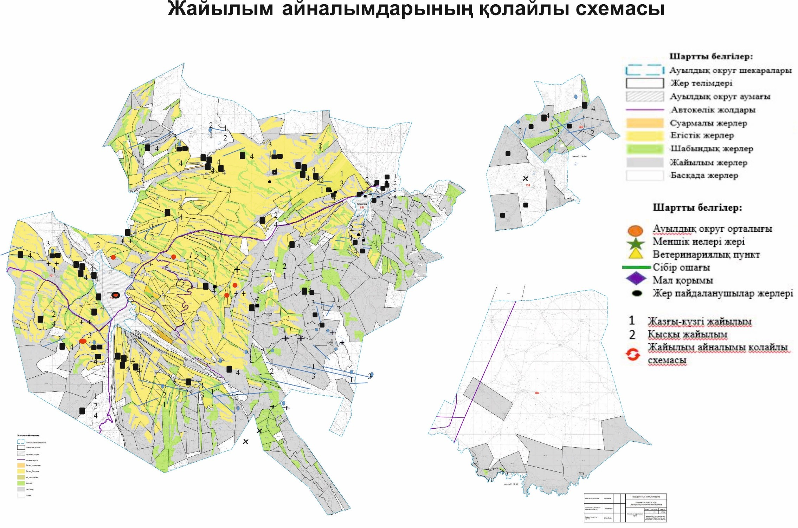

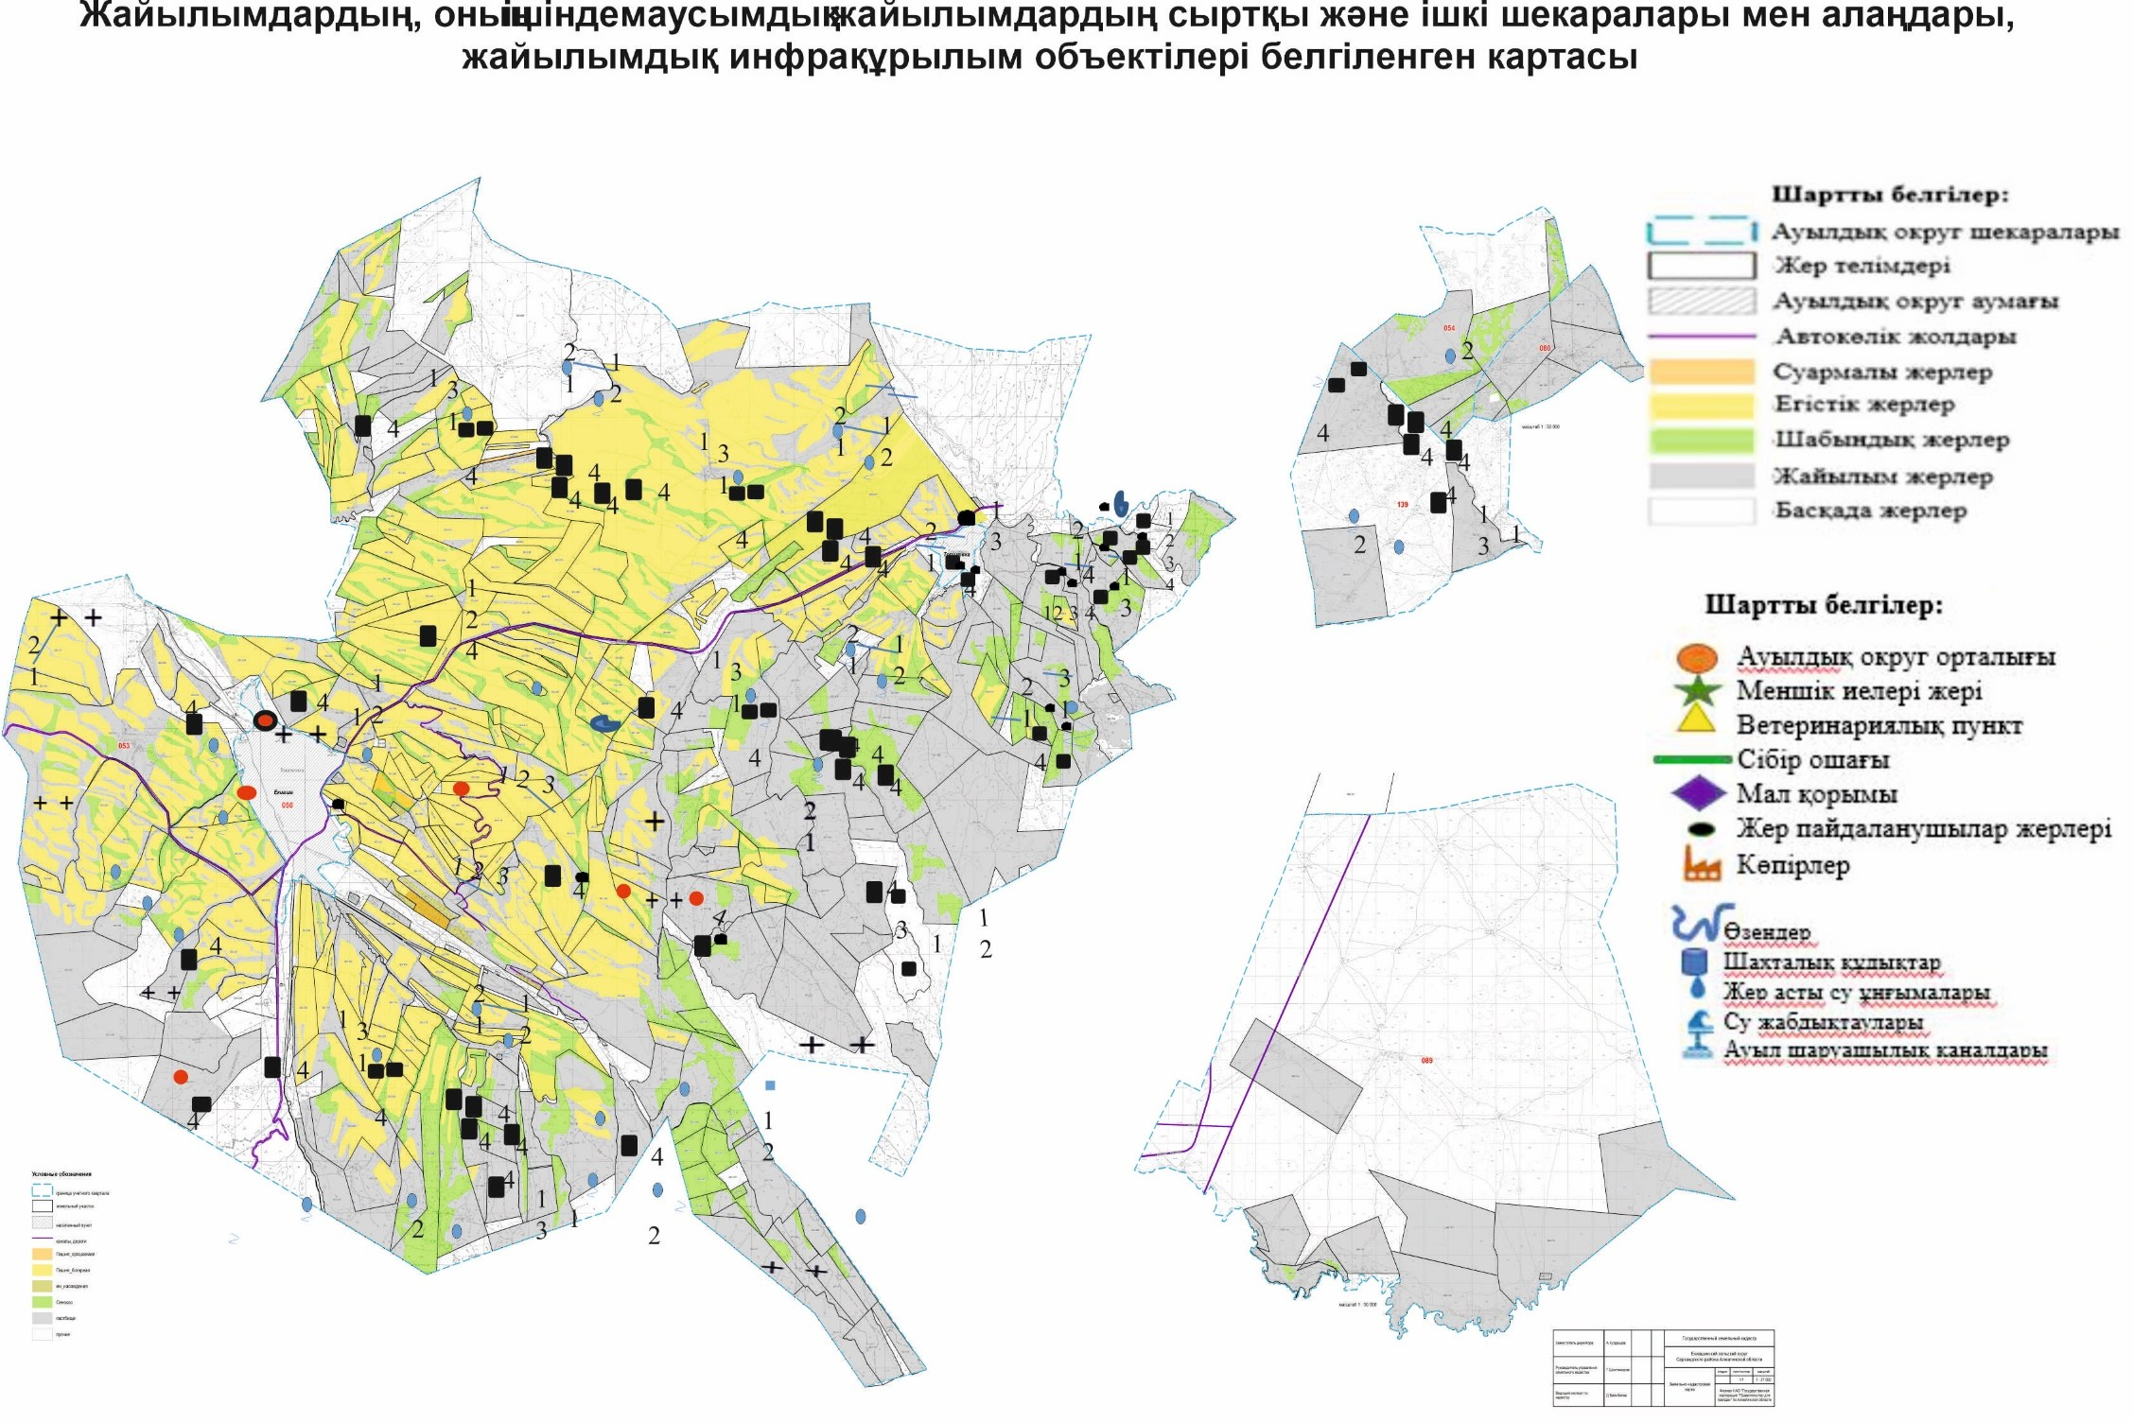

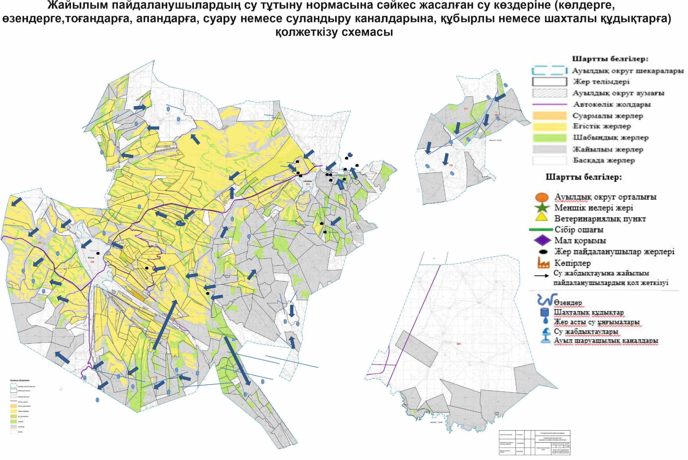

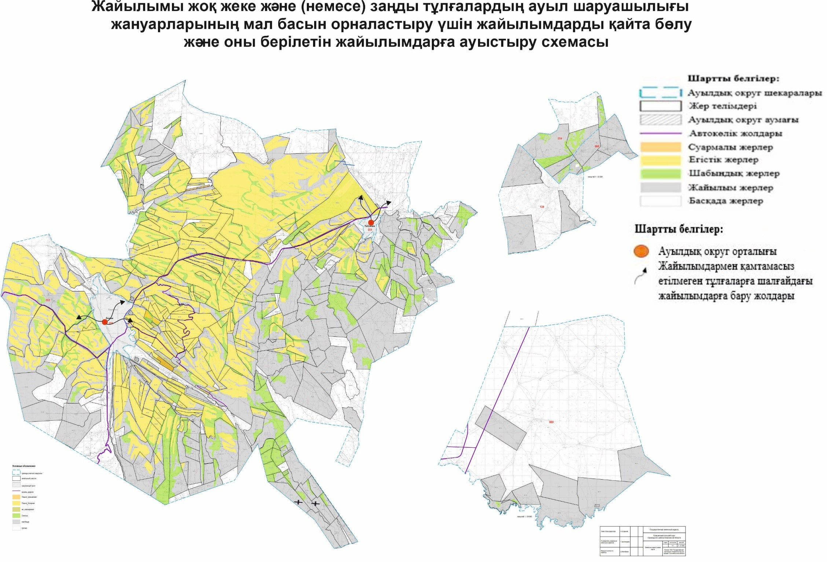

Екіаша ауылдық округі бойыша ауыл шаруашылығы жануарларын жаюдың және айдаудың маусымдық маршруттарын белгілейтін жайылымды пайдалану жөніндегі күнтізбелік графигі
Жылдар | Жайылымдардарға малдарды айдап шығару және жайылымдардан  қайтару мерзімдері
 | Көктем | Жаз | Күз | Қыс
2023 | Наурыз айының ІI-ші он күндігі | Мамыр айының II-ші он күндігі | Қазан айының II-ші он күндігі | Қараша айының III-ші он күндігі
 | Мамыр айының II –ші  он күндігі | Қазан айының II-ші  он күндігі | Қараша айының III-ші  он күндігі | Наурыз айының II-ші  он күндігі
2024 | Наурыз айының IІ-ші он күндігі | Мамыр айының II-ші он күндігі | Қазан айының II-ші он күндігі | Қараша айының III-ші он күндігі
 | Мамыр  айының II-ші он күндігі | Қазан  айының II-ші он күндігі | Қараша  айының III –ші он күндігі | Наурыз  айының II-ші он күндігі
2023-2024 жылдарға арналған Екіаша ауылдық округінің жайылымдарды пайдалану жоспарына 7-1 қосымша
Жергілікті жағдайлар мен ерекшеліктеріне қарай жеке қосалқы шаруашылықтарды ауылшаруашылық малдарын жоюға халықтың қажеттілігін қамтамасыз ету үшінқажетті жайылымдардың сыртқы және ішкі шекаралары мен аумақтары көрсетілген Сарқан ауданы, Екіаша ауылдық округінің картасы

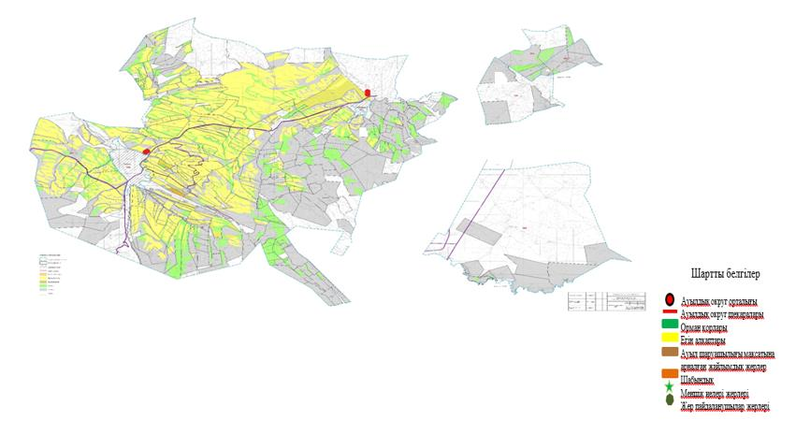

Сарқан аудандық мәслихатының 2023 жылғы 22 мамырдағы №6-28 шешіміне 6 қосымша
Қарабөгет ауылдық округіндегі жайылымдарды басқару және оларды пайдалану жөніндегі 2023-2024 жылдарға арналған жоспар
1) Құқық белгілейтін құжаттар негізінде жер санаттары, жер учаскелерінің меншік иелері және жер пайдаланушылар бөлінісінде әкімшілік-аумақтық бірлік аумағында жайылымдардың орналасу схемасы (картасы);
2) жайылым айналымдарының қолайлы схемасы;
3) жайылымдардың, оның ішінде маусымдық, жайылымдық сыртқы және ішкі шекаралары мен алаңдары, жайылымдық инфрақұрылым объектілері белгіленген картасы;
4) жайылым пайдаланушылардың су тұтыну нормасына сәйкес жасалған су көздеріне (көлдерге, өзендерге, тоғандарға, апандарға, суару немесе суландыру каналдарына, құбырлы немесе шахта құдықтарға) қол жеткізу схемасы;
5) жайылымы жоқ жеке және (немесе) заңды тұлғалардың ауыл шаруашылығы жануарларының мал басын орналастыру үшін жайылымдарды қайта бөлу және оны берілетін жайылымдарға ауыстыру схемасы;
6) Қарабөгет ауылдық округінің (бұдан әрі – ауыл) маңында орналасқан жайылымдармен қамтамасыз етілмеген жеке және (немесе) заңды тұлғалардың ауыл шаруашылығы жануарларының мал басын шалғайдағы жайылымдарға орналастыру схемасы;
7) ауыл шаруашылығы жануарларын жаюдың және айдаудың маусымдық маршруттарын белгілейтін жайылымдарды пайдалану жөніндегі күнтізбелік графигі;
7-1) Жергілікті жағдайлар мен ерекшеліктеріне қарай жеке қосалқы шаруашылықтарда ауылшаруашылық малдарын жаюға халықтың қажеттілігін қамтамасыз ету үшін қажетті жайылымдардың сыртқы және ішкі шекаралары мен аумақтары көрсетілген картасы.
Қарабөгет ауылдық округінің әкімшілік орталығы - Қарабөгет ауылы. Қарабөгет ауылдық округінің жері екі учаскеден тұрады: негізгі және Бақрай.
Қарабөгет ауылдық округінің негізгі учаскесінің солтүстігі мен шығысында Алакөл ауданының жерлерімен, оңтүстік - шығысында Черкасск ауылдық округінің жерлерімен, оңтүстігінде Қойлық ауылдық округінің жерлерімен, оңтүстік - батысында Бақалы ауылдық округінің жерлерімен шектеседі.
Бақырай учаскесінің солтүстік бөлігіндегі жерлері Алакөл ауданының жерлерімен; шығысында, оңтүстік-шығысында Черкасск ауылдық округінің жерлерімен; оңтүстік-батысында - Амангелді және Черкасск ауылдық округтерінің жерлерімен шектеседі.
Округ аумағының жалпы ауданы 33440 гектар құрады, оның ішінде негізгі учаскенің ауданы 18069 гектар, Бакрай учаскесінің ауданы 15371 гектар. Кадастрлық кварталдар 24-263-008, 24-263-009, 24-263-010, 24-263-011, 24-263-012, 24-263-013, 24-263-080.
Зерттеу шегінде Қарабөгет ауылдық округінің аумағы 33 440 гектар.
оның ішінде: ауыл шаруашылығы алқаптары – 32 142 гектар,
-басқа алқаптары – 1 298 гектар,
-жайылымдар – 25 811 гектар,
-шабындықтар - 888 гектар,
-егістік жерлер – 5 370 гектар,
-бақшалар - 37 гектар,
-көп жылдық алма бақ жерлер – 36 гектар.
Негізгі учаскенің солтүстік шығыс шекарасы бойымен Лепсі өзені өтеді. Оңтүстік бөлігі толығымен жыртылған. Даланың орталық және солтүстік - батыс бөліктерінде дақтар ұсақ қырлы құмды алқаптар кездеседі. Бақрай учаскесі Лепсі өзенінің оң жақ жағалауында ағысты бойлай орналасқан. Оңтүстіктен солтүстікке қарай биіктіктің абсолюттік белгілері 510-дан 480 см - ге дейін төмендейді.
Негізгі учаскенің аумағы жақсы дамыған гидрографиялық желісі бар, бірақ мұнда өзендер сусыз, олардың ең ірісі Лепсі және Черкасск бұлағы. Оларда тұрақты ағын бар. Атмосфералық жауын - шашынмен және таудан келетін жер асты суларымен қоректенеді. Бұл өзендердің ағысы Лепсі өзенінен егістікті суландыру үшін су жеткізетін суару каналдарынан толықтырылады.
Бақрай учаскесі Лепсі өзенінің ағысынан сәл төмен, оң жағалауда орналасқан. Бұл учаскедегі қамыс өсімдіктері бар өзен жайылмасы оңтүстік -батыс шекарада тар жолақпен берілген. Одан әрі учаскенің тереңдігіне құмдардың ашық Солтүстік және ұсақ буграларында ксерофитті дақылдар мен жусандар басым болады.
Қарабөгет ауылдық округі бойынша геобатаникалық тексеру кезінде ауыл шаруашылығы малдарын қамтамасыз ету үшін барлығы 25 811 гектар жайылым жер бар. Оның ішінде Қарабөгет ауылдық округі бойынша шаруа қожалықтарының жайылым алаңы - 21617 гектар құрайды. 2 шаруа қожалығына тиесілі жекеменшік жер көлемі – 20 гектар. Жергілікті халықтың мұқтаждығы үшін ауыл шаруашылығы жануарларының аналық (сауын) басына – 1314,5 гектар жайлым жер қарастырылған. Ал қалған – 2859,5 гектар аудан қорындағы жерлер есебінде. Жайылымдық азықтардың қоры жайылымдық кезеніңде 200-210 күн ұзақтығымен пайдаланады.
Жайылымдардың ішінде пайдалану маусымдылығы бойынша көктемгі –жазғы дақылдар–25357 гектар (98,2%) басым. Көктемгі-жазғы-күзгі жайылымдардың азықтық қоры 157 806 центнер құрғақ массаны немесе 101 371 центнер азықтық бірлікті құрайды.
Күзгі жайылымдар 454 гектар (1,8%) жерді алып жатыр. Күзгі жайылымдардың азықтық қоры 2127 центнер құрғақ массаны немесе 1387 центнер азықтық бірлікті құрайды.
Жалпы жайылым алаңы 25 811 гектар таза жайылымға 14 032 гектар (54,4%), бұталармен өскен 1 156 га (4,5%), тесілген 5 689 гектар (22,0%), тозған (сынған) – 4 934 гектар (19,1%) келеді.
2023 жылдың 1 қаңтарына Қарабөгет ауылында (халықтың жеке ауласы және ЖШС, ШҚ) ірі қара мал саны – 2866 бас, оның ішінде аналық мал – 926 бас, ұсақ мүйізді мал – 6187 бас, жылқы саны -1434 бас.
Еркін ауылында: Ірі қара мал саны - 134 бас, оның ішінде аналық мал саны – 70 бас, ұсақ мүйізді мал басы - 613 бас, жылқы саны – 178 бас.
Жоғарыда баяндалғанның негізінде, Қазақстан Республикасының "Жайылымдар туралы" Заңының 15 бабына сәйкес жергілікті халықтың мұқтаждығы үшін (Қарабөгет ауылы, Еркін ауылы) ауыл шаруашылығы жануарларының аналық (сауын) – 996 мал басын ұстау үшін – 1314,5 гектар берілген. Жүктеме бойынша ІҚМ – 10,5 гектар /бас, ҰММ – 2,1 гектар/бас, жылқы – 12,6 гектар/бас.
Қарабөгет ауылдық округінің негізгі жер учаскесінде 44 шаруа қожалығына тиесілі 21617 гектар жайылым жері бар. Осы шаруа қожалықтарда барлығы: 1450 бас ірі қара малы, 2780 бас ұсақ мүйізді мал, 2178 бас жылқы. Мал басына шаққанда қажетті жайылым көлемі - 26 888,8 гектарды құрайды. Артық 4203,7 гектар жайлым жер пайдаланылады.
Қарабөгет ауылдық округі бойынша жеке меншік 2 шаруа қожалығында 20 га жайлым жер бар. Ондағы мал саны – 500 Қажетті жайлым көлемі – 1050 гектар.
Қарабөгет ауылдық округі бойынша 9 шахталық құдықтар бар.
Жайылымдық жерлерге деген қажеттілік жерді мемлекет мұқтажы үшін сатып алу арқылы қанағаттандырылуы керек.
Жайылымдарды негізгі пайдаланушылар ауыл тұрғындары болып табылады.
Жоспар жайылымдарды ұтымды пайдалану, жем-шөпке қажеттілікті тұрақты қамтамасыз ету және жайылымдардың тозу процестерін болғызбау мақсатында қабылданды.
Қарабөгет ауылдық округінде ветеринариялық –санитарлық объектілер әрекет етеді. Оның ішінде 1 мал қорымы, 1 ветеринариялық пункт, 1 сібір ошағы, 1 ірі қара малын қолдан ұрықтандыру пункті бар.
Ауылдық округте малды айдап өту орындары заңды түрде қарастырылмаған. Жұмыстар жүргізілуде.
Жер учаскелерінің меншік иелері
№ | Жер участкелерінің меншік иелері | Жайылым алаңы, гектар | Түрлері бойынша малдың болуы, (бас) |  |  | Жайылымға қажеттілік нормасы 1 бас, гектар |  |  | Жайылымдардың қажеттілігі, гектар |  |  |  | Артық жайылым, гектар
 |  |  | ІҚМ | МҰМ | Жылқы | ІҚМ | МҰМ | Жылқы | ІҚМ | МҰМ | Жылқы | Жиыны (га)
1 | Рахымберлинов Талгат | 10 |  | 500 |  | 10,5 | 2,1 | 12,6 |  | 1050 |  | 2205 | -2195
2 | Карсыбаев Тлевгазы | 10 |  |  |  | 10,5 | 2,1 | 12,6
 | Барлығы | 20 |  | 500 |  | 10,5 | 2,1 | 12,6 |  | 1050 |  | 2205 | -2195
Аббревиатуралардың таратылып жазылуы: ІҚМ – ірі қара мал; МҰМ – ұсақ мүйізді мал, ш/қ- шаруа қожалық
Қарабөгет ауылдық округінің аумағында жайылымдардың орналасу схемасына (картасына) қоса берілген жер учаскелерінің меншік иелері мен жер пайдаланушылардың тізімі
№ | Жер учаскелерін жер пайдаланушылардың атауы | Жайылым алаңы, гектар | Мал саны | Жайылымдардың қажеттілігі, гектар | Артық жайылымдар, гектар | Жайылымдардың жетіспеуі, гектар | Ескертпе
Қарабөгет ауылы
1 | Бекшетаев Турар | 88,0 | ІҚМ - 25 бас, ҰММ- 10бас | 25ІҚМ*10,5 га =262,5га, 10 ҰММ * 2,1 га =21га, 262,5+21 =283,5 га |  | -195,5
2 | Кулмухамбетов Асхат | 396,0 | ІҚМ - 159бас , жылқы -158бас | 159 ІҚМ*10,5га =1669,5га,  164 Ж * 12,6га = 1990,8 га 1669,5+1990,8=3660,3га |  | -3264,3
3 | Ализбаев Токтар | 147,0 | ІҚМ - 13 бас | 13 ІҚМ*10,5га =136,5га | 10,5
4 | Жумагалиев Алмас | 63,0 | ІҚМ - 9бас , ҰММ -38бас | 8ІҚМ*10,5 га =84га, 29 ҰММ * 2,1 га =60,9га, 84+60,9 =144,9 га |  | -81,9 | ІҚМ -8 бас,ҰММ -29 бас (Қойлық ауылының ТЖ базасында тіркелді)
5 | Молдажанов Серикжан | 112,0 | ІҚМ -4 бас, | 4ІҚМ*10,5га = 42 га, | 70
6 | Жумабеков Нурбек | 145,0 | жоқ | 8ІҚМ*10,5 га =84 га, 34 ҰММ * 2,1 га =71,4 га,  84+71,4= 155,4 га |  | -10,4 | ІҚМ -8 бас, ҰММ -34 бас, (Қойлық ауылының ТЖ базасында тіркелді)
7 | Баймолдин Асет | 41,0 | ІҚМ -2бас, жылқы - 2бас | 2ІҚМ*10,5га = 21 га, 2 Ж* 12,6 га = 25,2 га 21+25,2 =46,2 га |  | -5,2
8 | Дюсюпова Рая | 16,0 | жоқ | - | 16
9 | Асылбек Нубарак | 93,0 | ІҚМ -42 бас, ҰММ - 41 бас | 42ІҚМ*10,5га = 441 га, 41 ҰММ* 12,6 га = 86,1 га 441+86,1 =527,1га |  | -434,1
10 | Жумадилов Бекасым | 506,0 | ІҚМ -209бас, ҰММ - 200 бас, жылқы - 482 бас | 209 ІҚМ*10,5 га =2194,5 га,  200 ҰММ * 2,1 га =420 га,  482 Ж *12,6га =6073,2га 2194,5+420+6073,2= 8687,7 га |  | -8181,7
11 | Нысанкулов Мейремжан | 19,0 | ІҚМ - 2 бас | 2 ІҚМ*10,5 га = 21 га |  | -2
12 | Суракбаев Нурсултан | 96,0 | ІҚМ -4 бас | 4 ІҚМ*10,5га =42га | 54,0
13 | Баяшев Торегелды | 30,0 | ІҚМ - 7бас,ҰММ - 27 бас | 7 ІҚМ*10,5 га = 73,5 га, 27ҰММ * 2,1 га = 56,7 73,5+56,7 =130,2га |  | -100,2
14 | Молдахметов Нурахмет | 199,1 | ІҚМ -21 бас | 21 ІҚМ*10,5га = 220,5га |  | -21,4
15 | Унербеков Сырым | 65,0 | ІҚМ -8 бас, ҰММ -14 бас, жылқы -1бас | 8 ІҚМ*10,5га = 84 га, 14 ҰММ * 2,1 га =29,4 га,  1Ж * 12,6 га =12,6 га 84+29,4+12,6= 126 га |  | -61,0
16 | Абылкасымов Балтабек | 647,0 | ІҚМ -171бас | 171ІҚМ*10,5га =1795,5 га |  | -1148,5
17 | Ауельбеков Дауренбек | 157,2 | ІҚМ -224 бас жылқы -100 бас | 224 ІҚМ*10,5га =2352 га,  100 Ж * 12,6 га =1260 га 2352+1260 = 3612 га |  | -3454,8
18 | Крыкбаев Серикбол | 304,0 | ІҚМ -17 бас, ҰММ - 29бас, жылқы - 23 бас | 17 ІҚМ*10,5 га =178,5 га,  29 ҰММ * 2,1 га =60,9 га,  23 Ж * 12,6га = 289,8га 178,5+60,9+289,8=529,2га |  | -225,2
19 | Айтахунова Рысалды | 59,0 | ІҚМ -1 бас, жылқы -6 бас | 1 ІҚМ*10,5 га =10,5 га, 6 Ж * 12,6га = 75,6га 10,5+75,6= 86,1 га |  | -27,1
20 | Тулеубаев Адилжан | 200,0 | ІҚМ -35бас, ҰММ - 563 бас, жылқы - 43 бас | 35 ІҚМ*10,5 га =367,5га, 563 ҰММ * 2,1 га =1182,3 га,  43 Ж * 12,6 га =541,8 га 367,5+1182,3+541,8 =2091,6 га |  | -1891,6
21 | Бейсембаев Кайрат | 62,3 | ІҚМ -5 бас | 24 ІҚМ*10,5 га =52,5га | 9,8
22 | Иманберлинов Байангали | 43,7 | ҰММ - 11 бас | 11 ҰММ * 2,1 га = 23,1га | 20,6 |  | ҰММ -11бас, (Сарқан қаласының ТЖ базасында тіркелді )
23 | Жакашбаев Хусайын | 60,0 | ІҚМ -13 бас, жылқы - 12 бас | 13 ІҚМ*10,5 га =136,5 га,  12 Ж * 12,6 га = 151,2га 136,5+151,2 =287,7га |  | -227,7
24 | Ожаров Марат | 931,0 | ҰММ -689 бас жылқы - 175 бас | 689ҰММ * 2,1га =1446,9га  175 Ж * 12,6 га = 2205 га 1446,9+2205= 3651,9 |  | -2720,9
25 | Темиргалиева Рысалды | 300,0 | жоқ | 10 ІҚМ*10,5 га =105га, | 195,0 |  | ІҚМ -10бас, (Сарқан қаласының ТЖ базасында тіркелді )
26 | Мырзаханов Азат | 200,0 | ҰММ -80 бас | 80 ҰММ * 2,1 га =168га | 32,0
27 | Кабанбаев Арман | 33,7 | ІҚМ- 3 бас, ҰММ - 11 бас | 3 ІҚМ*10,5га = 31,5га, 11ҰММ * 2,1 га = 23,1га, 31,5+23,1=54,6 га |  | -20,9
28 | Сыбанбаев Болат (Сыбанбаева Даурен) | 150,0 | ІҚМ -11 бас, жылқы - 30 бас | 11ІҚМ*10,5га =115,5 га, 30 Ж * 12,6 га = 378га 115,5+378=493,5 га |  | -343,5
29 | Айткалиев Саят | 300,0 | ІҚМ -73 бас, ҰММ - 16 бас жылқы - 6 бас | 73 ІҚМ*10,5 га = 766,5 га,  16ҰММ * 2,1 га = 33,6га, 6 Ж * 12,6 га =75,6 га 766,5+33,6+75,6= 875,7га |  | -575,7
30 | Кабдолдин Айдос | 25,0 | ІҚМ -12 бас, ҰММ - 48 бас | 12 ІҚМ*10,5га = 126га, 48ҰММ * 2,1 га = 100,8га,  126+100,8 =226,8 га |  | -201,8
31 | Абишев Назар | 72,0 | ІҚМ -4 бас, ҰММ - 11бас , жылқы - 7 бас | 4 ІҚМ*10,5 га =42га, 11 ҰММ * 2,1 га =23,1га, 7 Ж * 12,6 га = 88,2 га 42+23,1+88,2=153,3 га |  | -81,3
32 | Баймолдин Аймуханбет | 157,0 | ІҚМ -57бас | 57 ІҚМ*10,5 га =598,5га |  | -441,5
33 | Букешов Сагатбек | 15,5 | ІҚМ -1 бас, ҰММ - 10 бас | 1 ІҚМ*10,5 га = 10,5 га, 7 ҰММ * 2,1 га =21 га, 10,5+21= 31,5 га |  | -16,0
34 | Жанымханов Маулетхан | 82,0 | ІҚМ - 4 бас, ҰММ -65бас, жылқы - 1 бас | 4 ІҚМ*10,5 га = 42га, 65 ҰММ * 2,1га =136,5 га,  1 Ж * 12,6 га = 12,6 га 42+136,5+12,6 = 191,1га |  | -109,1
35 | Жумагельдина Айтжамал | 59,0 | ІҚМ- 3 бас, ҰММ - 3 бас жылқы - 4 бас | 3ІҚМ*10,5 га =31,5га, 3ҰММ * 2,1 га =6,3га, 4 Ж * 12,6 га = 50,4 га 31,5+6,3+50,4 = 88,2 га |  | -29,2
36 | Омирсерик Нурбол | 146,0 | ІҚМ -1 бас, жылқы - 40 бас | 1ІҚМ*10,5 га =10,5 га, 40Ж * 12,6 га =504 га 10,5+504=514,5 га |  | -368,5
37 | Мамбетбаев Мухаметшарип | 44,0 | ІҚМ -4 бас | 4 ІҚМ*10,5 га =42 га | 2,0
38 | Мырзанов Сейдуали | 967,0 | ІҚМ - 160 бас, ҰММ -16 бас, жылқы - 228 бас | 160 ІҚМ*10,5га = 1680 га,  16 ҰММ * 2,1 га = 33,6 га, 228Ж * 12,6 га =2872,8 га 1680+12,6+2872,8 = 4586,4га |  | -3619,4
39 | Тазабеков Серикболат | 109,0 | ІҚМ - 7 бас, | 7 ІҚМ*10,5 га = 73,5 га, | 35,5
40 | Исимбеков Мухамбек | 60,5 | ІҚМ - 5 бас | 5 ІҚМ*10,5 га =52,5 га | 8,0
41 | Уйымхан Мукият(Шамерхан Жумабек) | 120,0 | ІҚМ - 12бас, жылқы -3бас | 12ІҚМ*10,5 га =126 га, 3 Ж * 12,6 га =37,8га 126+12,6=163,8 га |  | -43,8
42 | Ерікұлы Әсет | 65,0 | ІҚМ - 1бас, жылқы -5 бас | 1ІҚМ*10,5 га =10,5 га, 5 Ж * 12,6 га =63 га 10,5+63=73,5га |  | -8,5
43 | Мамбетбаев Бауржан | 31,0 | ІҚМ- 3 бас | 3 ІҚМ*10,5 га =31,5 га |  | -0,5
 | Барлығы: | 7417 |  | 34 876,8 | 453,4 | 27913,2
Бақрай учаскесі
1 | Турысбеков Кайрат | 2500,0 | ІҚМ - 46 бас , ҰММ - 873 бас, жылқы -247 бас | 46ІҚМ*10,5 га = 483 га, 873 ҰММ * 2,1 га =1833,3га, 247 Ж * 12,6 га = 3112,2га 483+1833,3+3112,2 =5428,5 га |  | -2928,5 | ІҚМ - 46 бас , ҰММ -873 бас, жылқы -247 бас (Бақалы ауылының ТЖ базасында тіркелді )
2 | Есимханов Манат | 3000,0 | жоқ | 258Ж *12,6 га =3250,8 га |  | -250,8 | жылқы - 258 бас (Черкасск ауылының ТЖ базасында тіркелді)
3 | Рахымберлинов Талгат | 10,0 | жоқ | - | 10
4 | Карсыбаев Тлевгазы (Мәдібаев Шыңғыс Қайсаұлы) | 4990,0 | жоқ | 55ІҚМ*10,5 га =577,5 га, 297Ж *12,6 га =3742,2 га 577,5+3742,2=4319,7 га | 670,3 |  | ІҚМ - 55 бас , жылқы -297 бас (Алакөл ауданы Көлбай ауылында ТЖ базасында тіркелді )
5 | Куйеубаева Дамеш | 1000,0 | жоқ | 50 Ж *12,6 га =630 га | 370 |  | Жылқы -50 бас (Бақалы ауылының ТЖ базасында тіркелді)
6 | ТОО "Агро Рив" | 2700,0 | жоқ |  | 2700
 | Барлығы | 14200 |  | 13629 | 3750,3 | -3179,3
 | Барлығы | 21 617 |  | 48 505,8 | 4203,7 | -31 092,5
 |  | 21,0
Ескертпе: Қарабөгет ауылдық округінде 49 шаруа қожалығына тиесілі 21617 гектар жайылым жері бар. Осы шаруа қожалықтарда барлығы:1450 бас ірі қара малы, 2780бас ұсақ мүйізді мал, 2178 бас жылқы. Мал басына шаққанда қажетті жайылым көлемі – 48505,8 гектар құрайды. Қосымша керек жайылым жер көлемі - 31092,5 гектар.

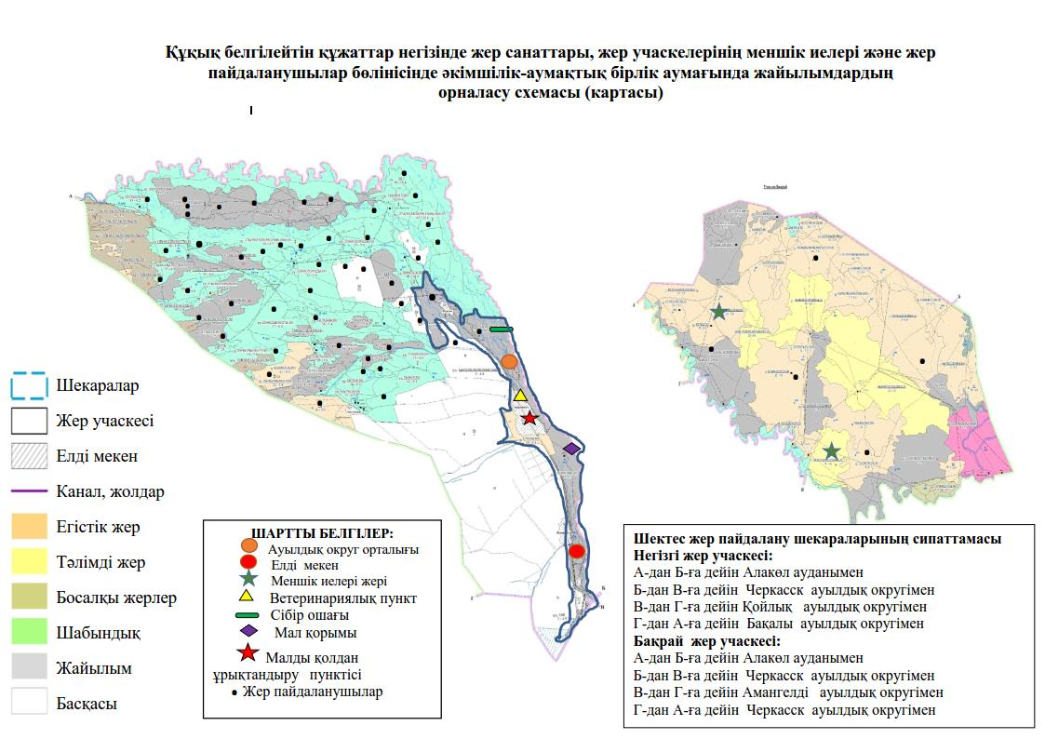

Қарабөгет ауылдық округ бойынша елдімекендер бөлінісінде мүйізді ірі қара аналық (сауын) мал басын орналастыру үшін жайылымдарды бөлу
№ | Елді мекен атауы | Жайылым алаңы, гектар | Сауын сиырлардың болуы (бас) | Жайылымға қажеттілік нормасы 1 бас, гектар | Жайылымдардың қажеттілігі, гектар | Жайылымдармен қамтамасыз етілмеген, гектар | Қажеттіліктің қамтамасыз етілуі, % | Артықшылық, гектар
1 | Қарабөгет | 1049,7 | 926 | 10,5 | 9723 | 8673,3 | 10,8
2 | Еркін | 264,8 | 70 | 10,5 | 735 | 470,2 | 36,0
 | Барлығы | 1314,5 | 996 | 10,5 | 10458 | 9143,5 | 12,6

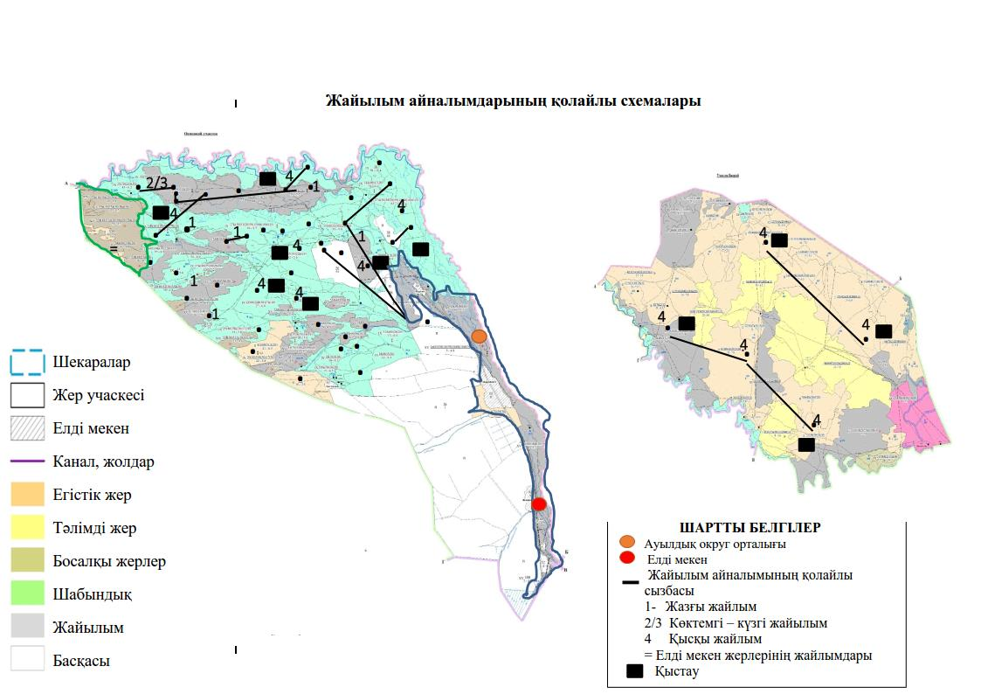

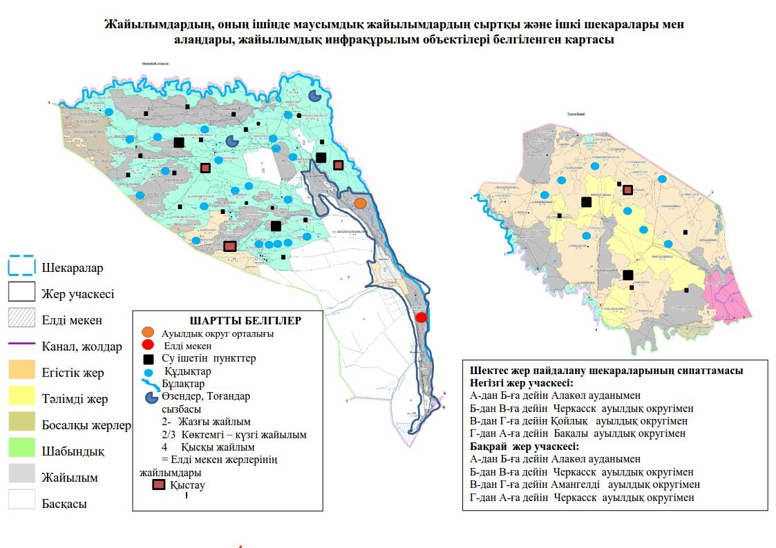

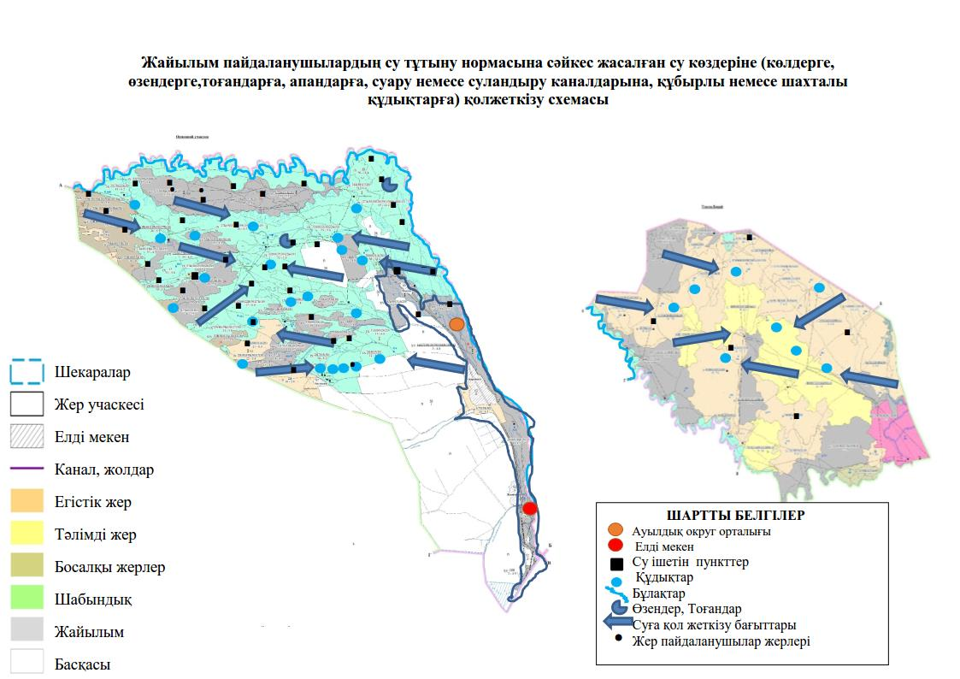

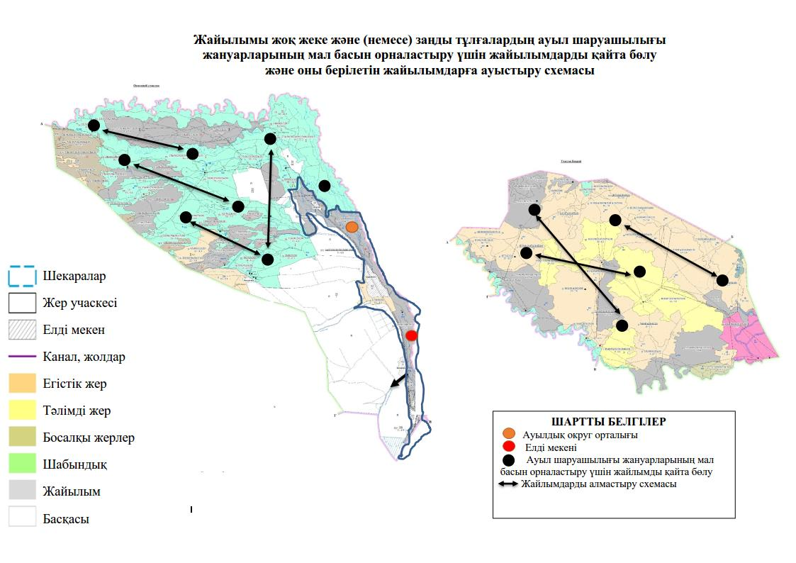

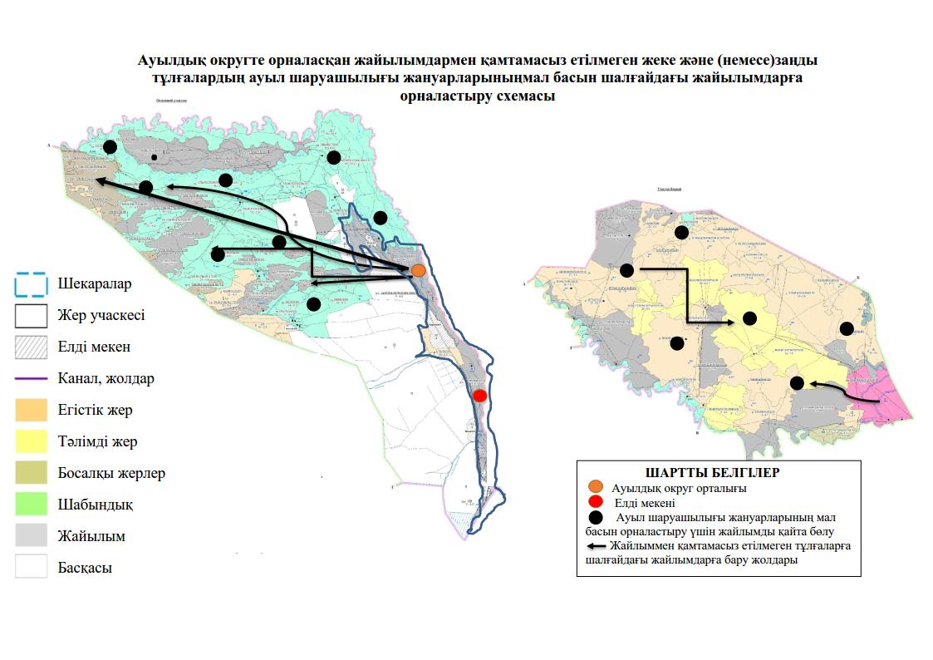

Қарабөгет ауылдық округі бойыша ауыл шаруашылығы жануарларын жаюдың және айдаудың маусымдық маршруттарын белгілейтін жайылымды пайдалану жөніндегі күнтізбелік графигі
Жылдар | Жайылымдардарға малдарды айдап шығару және жайылымдардан  қайтару мерзімдері
 | Көктем | Жаз | Күз | Қыс
2023 | Наурыз  айының ІI-ші  он күндігі  Мамыр  айының II –ші  он күндігі | Мамыр  айының II-ші  он күндігі  Қазан  айының II-ші  он күндігі | Қазан  айының II-ші  он күндігі  Қараша  айының III-ші  он күндігі | Қараша  айының III-ші  он күндігі  Наурыз  айының II-ші  он күндігі
2024 | Наурыз  айының IІ-ші  он күндігі  Мамыр  айының II-ші  он күндігі | Мамыр  айының II-ші  он күндігі  Қазан  айының II-ші  он күндігі | Қазан  айының II-ші  он күндігі  Қараша  айының III –ші  он күндігі | Қараша  айының III-ші  он күндігі  Наурыз  айының II-ші  он күндігі

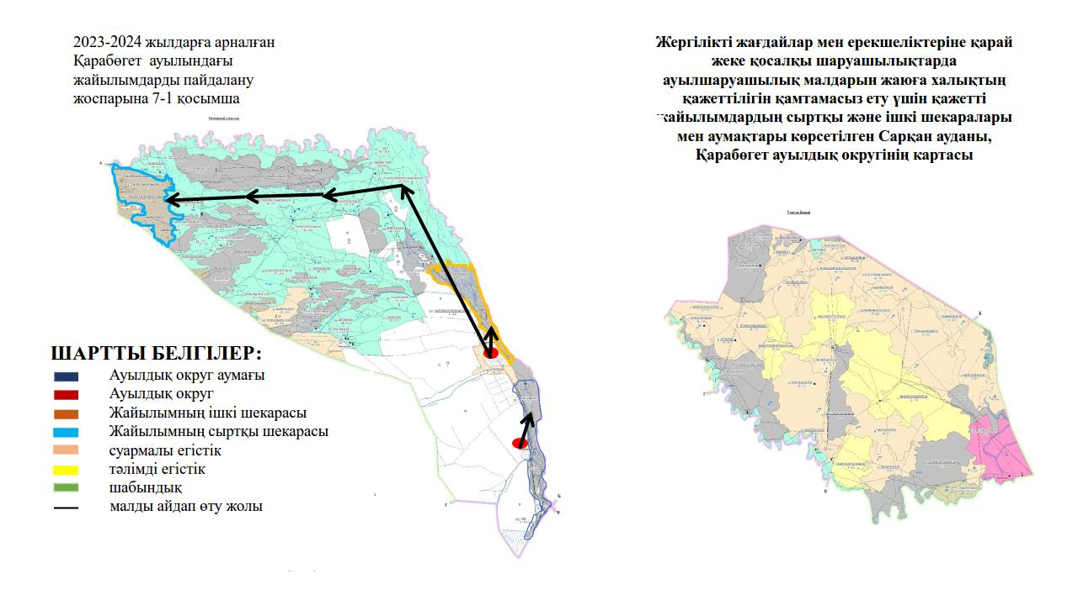

Сарқан аудандық мәслихатының 2023 жылғы 22 мамырдағы №6-28 шешіміне 7 қосымша
Қарашыған ауылдық округіндегі жайылымдарды басқару және оларды пайдалану жөніндегі 2023-2024 жылдарға арналған жоспар
1) Құқық белгілейтін құжаттар негізінде жер санаттары, жер учаскелерінің меншік иелері және жер пайдаланушылар бөлінісінде әкімшілік-аумақтық бірлік аумағында жайылымдардың орналасу схемасы (картасы);
2) жайылым айналымдарының қолайлы схемасы;
3) жайылымдардың, оның ішінде маусымдық, жайылымдық сыртқы және ішкі шекаралары мен алаңдары, жайылымдық инфрақұрылым объектілері белгіленген картасы;
4) жайылым пайдаланушылардың су тұтыну нормасына сәйкес жасалған су көздеріне (көлдерге, өзендерге, тоғандарға, апандарға, суару немесе суландыру каналдарына, құбырлы немесе шахта құдықтарға) қол жеткізу схемасы;
5)жайылымы жоқ жеке және (немесе) заңды тұлғалардың ауыл шаруашылығы жануарларының мал басын орналастыру үшін жайылымдарды қайта бөлу және оны берілетін жайылымдарға ауыстыру схемасы;
6) Көктерек ауылдық округінің (бұдан әрі – ауыл) маңында орналасқан жайылымдармен қамтамасыз етілмеген жеке және (немесе) заңды тұлғалардың ауыл шаруашылығы жануарларының мал басын шалғайдағы жайылымдарға орналастыру схемасы;
7) ауыл шаруашылығы жануарларын жаюдың және айдаудың маусымдық маршруттарын белгілейтін жайылымдарды пайдалану жөніндегі күнтізбелік графигі;
7.1.қосымша Жергілікті жағдайлар мен ерекшеліктеріне қарай жеке қосалқы шаруашылықтарды ауыл шаруашылық малдарын жаюға халықтың қажетілігін қамтамасыз ету үшін қажетті жайылымдардың сыртқы және ішкі шекаралары мен аумақтары көрсетілген Сарқан ауданы Қарашыған округінің картасы.
Қарашыған ауылдық округінің әкімшілік орталығы - М.Төлебаев ауылы. Қарашыған ауылдық округінің жері Қарашыған мен Саяқ учаскесінің екі негізгі учаскесінен тұрады.
Бұл негізгі учаскесі Қарашыған ауылдық округі оңтүстігінде Ақсу ауданымен, батысында Қаратал ауданымен, шығысында Лепсі ауылдық округімен және солтүстігінде мемлекеттік қорық жерлерімен шектеседі.
Іздестіру алаңының жалпы ауданы 739 334 гектарды құрайды. Кадастрлық кварталдар кварталы 03-263-091, 03-263-092, 03-263-093, 03-263-094,03-263-095,03-263-096,03-263-097, 03-263-098, 03-263-099, 03-263-100, 03-363-144, 03-263-145.
Қарашыған ауылдық округінің аумағы 739 334 га құрайды. Оның ішінде:
-басқа аудандар - 7988 гектар,
-жайылымдар - 91 592 гектар,
-жер қоры - 639 720 гектар,
-көпжылдық екпелер - 34 гектар.
Қарашыған ауылдық округінің шекарасы Балқаш-Алакөл ойысында орналасқан, шығыстан батысқа қарай 450 км, оңтүстіктен солтүстікке қарай 300 км. Жерді геоморфологиялық тұрғыдан алғанда 3 аймаққа бөлуге болады:
Жоғары толқынды жазық:
Жотасы - таулы биік жазық:
Ақсу мен Лепсі өзендерінің аңғарлары.
Биік толқынды жазық солтүстік - шығыс жазықты алып жатыр, оңтүстіктен Лепсі өзенінің айқын аңғарымен шектеседі, солтүстіктен Балқаш көлімен шектеледі. Жайылым ретінде пайдаланылады.
Балқаш көлі Қарашыган ауылдық округіндегі ашық су көзі болып табылады. Сонымен қатар округ аумағында Лепсі және Ақсу өзендері ағып жатыр. Өзендер Жоңғар Алатауының тауларынан бастау алады, мәңгілік қар мен мұздықтармен жабылған. Тау етегіндегі жазыққа жетпей екі өзен де терең шатқалдарда ағып жатыр. Округ аумағында өзен ағыны баяулайды, аңғарларға арналар кеңейеді, ал олар бірнеше каналдарға таралады.
Екі өзен де халықтың қажеттілігі мен экономиканың негізгі көзі болып табылады. Округте мал қыстайтын 3 қыстақ бар, 13 құдық, 5 суару пункті және 2 канал бар.Округтің малдарына су тапшылығы жоқ.
Жайылымдық жем-шөп қоры жайылым кезінде 180 - 200 күнге пайдаланылады. Күзгі жайылымдар 82 гектар аумақты алып жатыр.
Көктемгі-жазғы-күзгі жайылымдардың жемшөп қоры 282 центнер құрғақ салмақ немесе 112 центнер жемшөп бірлігін құрайды.
Қарашыған ауылдық округінде малға жайылым беру үшін барлығы - 91 592 гектар жайылым бар. Оның ішінде 5 шаруа қожалығында 188 га жеке меншікке жайлым жер бар.
Қарашыған ауылдық округінде шаруа қожалығы мен ЖШС тиесілі – 42 411,79 гектар жайылымдық жер бар. Бұл шаруашылықтарда барлығы: 1481 бас ірі қара, 2096 бас ұсақ мал, 1182 бас жылқы және 143 түйе малы бар. Қарашыған ауылдық округінде мал басына шаққанда мал басына шаққандағы жайылымның қажетті көлемі – 48 995,3 гектар құрайды. Жүкетме нормасы бойынша ірі қара малына – 14 гектар/бас. Қосымша қажетті жайылым жер көлемі – 29 384,3 гектар, артық жайлым жер пайдаланылады.
Округте 7 қой отары, 37 үйір жылқы, 5 ІҚМ табыны бар.
2023 жылдың 1 қаңтарына М.Төлебаев ауылында: (жеке ауласы мен шаруа қожалығы) ірі қара малы - 2226 бас (оның ішінде аналық - 888), ұсақ мал - 2818 бас, жылқы саны - 768 бас, түйе – 137 бас.
Улгі ауылында: (жеке үй шаруашылығы мен шаруа қожалығы) ірі қара саны - 1409 бас (оның ішінде аналық - 623 бас), ұсақ мал - 3028 бас, жылқы саны - 936 бас.
Шұбартүбек ауылында: (жеке аула мен жауапкершілігі шектеулі серіктестік, колхоз) ірі қара саны - 309 бас (оның ішінде аналық бас 117, ұсақ мал - 744 бас, жылқы саны - 30 бас.
Округі бойынша елді мекендер бөлінісінде мүйізді ірі қара аналық (сауын) мал басын орналастыру үшін қарастырылған жайылым жер көлемі – 8782,2 гектар, жүктеме нормасы 14 гектар/бас. Жайлымды қамтамасыз ету нормасы 51 % құрайды.
Қарашыған ауылдық округінде ветеринарлық -санитарлық мекемелер бар. Оның ішінде 1 мал қорымы, 1 ветеринарлық пункт бар.
Қарашаған ауылдық округі бойынша қазіргі уақытта мал айдап өту орындары заңды түрде қарастырылмаған. Жұмыстар жүргізілуде.
Жер учаскелерінің меншік иелері
№ | Жер участкелерінің меншік иелері | Жайылым алаңы, гектар | Түрлері бойынша малдың болуы, (бас) |  |  |  | Жайылымға қажеттілік нормасы 1 бас, гектар |  |  |  | Жайылымдардың қажеттілігі, гектар |  |  |  |  | Артық жайылым, гектар
 |  |  | МІҚ | МҰМ | Жылқы | Түйе | МІҚ | МҰМ | Жылқы | Түйе | МІҚ | МҰМ | Жылқы | Түйе | Жиыны (га)
1 | Жунусов Есенгелді | 100 | - | - | - | - | 14 | 2,8 | 16,9 | 19,6 |  |  |  |  |  | +100
2 | Нукебаев Мейрамхан | 45 | - | - | - | - | 14 | 2,8 | 16,9 | 19,6 |  |  |  |  |  | +45
3 | Тұрысбекова Құндыз | 25 | - | - | - | - | 14 | 2,8 | 16,9 | 19,6 |  |  |  |  |  | +25
4 | Бекбаев Асет | 3 | - | - | - | - | 14 | 2,8 | 16,9 | 19,6 |  |  |  |  |  | +3
5 | Даденов Қанат | 15 | - | - | - | - | 14 | 2,8 | 16,9 | 19,6 |  |  |  |  |  | +15
 | Барлығы | 188 |  |  |  |  |  |  |  |  |  |  |  |  |  | +188
Аббревиатуралардың таратылып жазылуы: МІҚ – мүйізді ірі қара мал; МҰМ – мүйізді ұсақ мал, ш/қ- шаруа қожалық
Құқық белгілейтін құжаттар негізінде жер санаттары, жер учаскелерінің меншік иелері және жер пайдаланушылар бөлінісінде әкімшілік-аумақтық бірлік аумағында жайылымдардың орналасу схемасы (картасы)

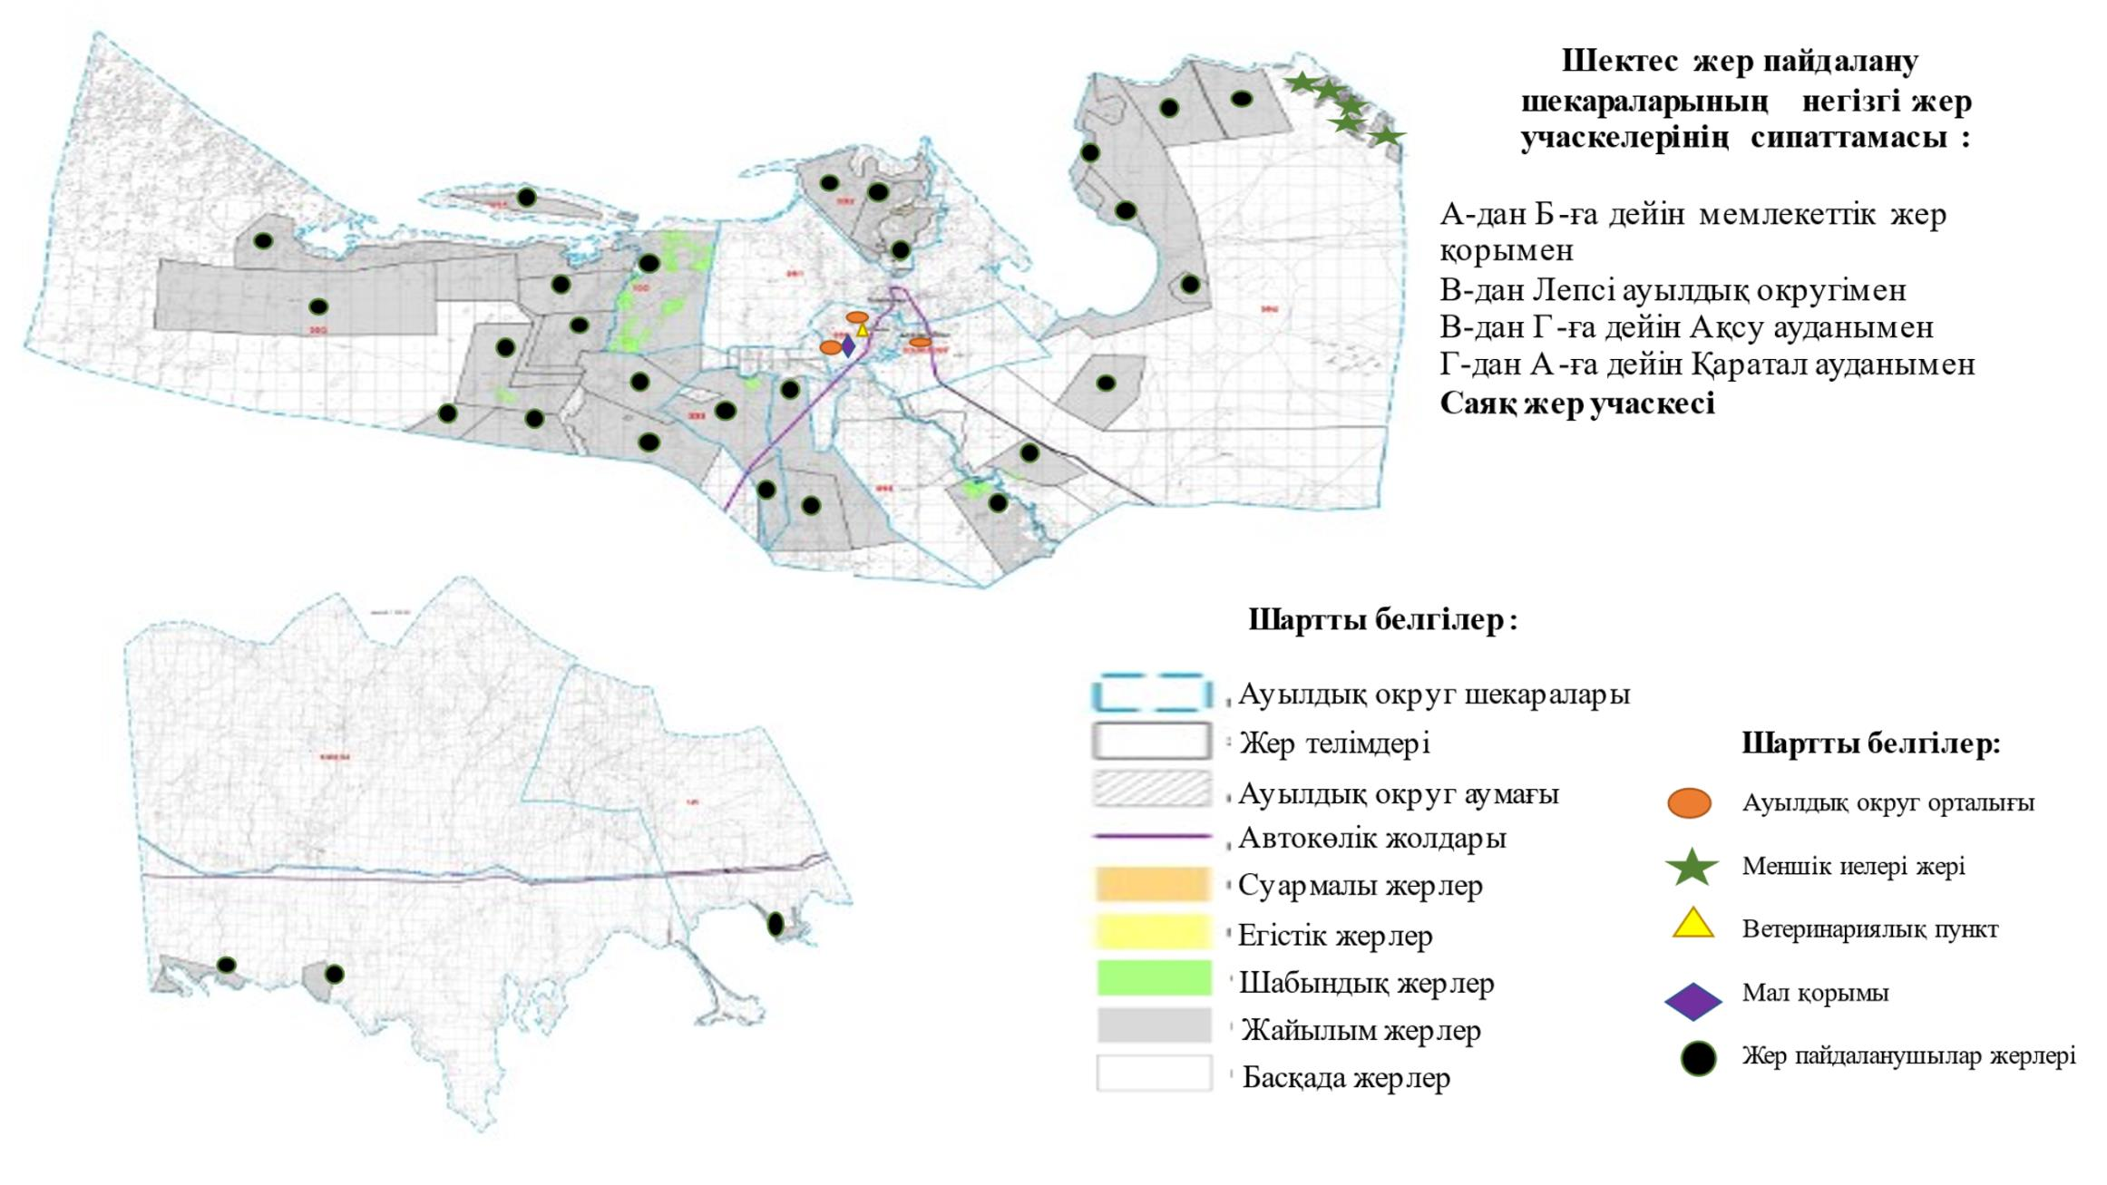

Қарашыған ауылдық округі бойынша елді мекендер бөлінісінде мүйізді ірі қара аналық (сауын) мал басын орналастыру үшін жайылымдарды бөлу
№ | Елді мекен атауы | Жайылым алаңы, гектар | Сауын сиырлардың болуы (бас) | Жайылымға қажеттілік нормасы 1 бас, гектар | Жайылымдардың қажеттілігі, гектар | Жайылымдармен қамтамасыз етілмеген, гектар | Қажеттіліктің қамтамасыз етілуі, % | Артықшылық, гектар
1 | М.Төлебаев ауылы | 3804,1 | 719 | 14 | 10 066 | -6261,9 | 38
 | Үлгі ауылы | 3122,4 | 405 | 14 | 5670 | -2547,6 | 55
 | Шұбартүбек ауылы | 1855,7 | 107 | 14 | 1498 | +357,7 | 123,8 | 357,7
 | Барлығы | 8782,2 | 1231 |  | 17 234 |  | 51 | 357,7
Қарашыған ауылдық округінің аумағында жайлымдардың орналасу схемесына (картасына ) қоса берілген жер учаскелерінің меншік иелерімен жер пайдаланушылардың тізімі
№ | Жер учаскелерін жер пайдаланушылар атауы | Жайылым алаңы, гектар | Мал саны | Жайлымдардың қажеттілігі, гектар | Артық жайылым дар, гектар | Жетіспей тін жайылым, гектар
1 | Токтасынов Байтлеу Тезекбаевич | 3914,5 | ІҚМ - 432 бас, Жылқы - 712 бас,  Түйе-143 бас,  МҰМ-1635 | 432ІҚМ*14,0 га = 6048га, 712 Ж * 16,9га = 12032,8 га  143 Т*16,9=2416,7  1635ҰММ*2,8га=4578  6048+12032,8+2416,7+4578= 25075,5га |  | 21 161
2 | Аскарова Бахытжамал Сапаргалиевна | 1500 | ІҚМ - 50 бас  Жылқы-75бас,  МҰМ-24 бас | 50 ІҚМ*14,0га=700га,  75Ж*16,9га=1267,5га  24ҰММ*2,8 га = 67,2  700+1267,5+67,2=2034,7 |  | 534,7
3 | Кабылова Р | 850 | ІҚМ - 44 бас, Жылқы – 2бас,  МҰМ-50 бас | 44ІҚМ*14,0 га = 616га, 2Ж * 16,9га = 33,8 га  50МҰМ*2,8га=140га  616+33,8+140=789,8 | 60,2
4 | Бейсбаев М | 500 | ІҚМ - 263 бас,  МҰМ- 101 бас | 263 ІҚМ*14,0 га = 3682га, 101 ҰММ * 2,8 га = 282,8 га, 3682+282,8=3964,8 |  | 3464,8
5 | Калиякберова Г | 1455 | ІҚМ - 60 бас,  Жылқы- 23 бас | 60 ІҚМ*14,0 га = 840 га, 23 Ж* 16,9га = 388,7 га  840+388,7=1228,7 | 226,3
6 | Смердина Екатерина Павловна | 480,5 | ІҚМ-95 бас | 95 ІҚМ*14,0=1330га |  | 849,5
7 | Жексембаев Ж | 330 | ІҚМ – 6 бас,  МҰМ - 21 бас,  Жылқы- 2 бас | 6 ІҚМ*14,0 га = 84 га, 21 ҰММ * 2,8 га = 58,8 га, 2 Ж * 16,9 га = 33,8 га  84+58,8+33,8=176,6 | 153,4
8 | Шекенова Сания | 2084 | ІҚМ – 61 бас, | 61 ІҚМ*14,0 га = 854 га | 1230
9 | Нурпейсов Ардабай | 2936,79 | ІҚМ – 116 бас,  Жылқы - 28 бас | 116 ІҚМ*14,0 га = 1624га, 28 Ж * 16,9 га = 473,2га  1624+473,2=2097,2 | 839,59
10 | Жабыкбаев Д | 1818 | Жылқы-51бас | 51 Ж * 16,9 га = 861,9 га | 956,1
11 | Акылбекова Д | 719 | ІҚМ-40 бас  жылқы-67бас | 40 ІҚМ*14,0 га=560га  67Ж* 16,9га=1132,3га  560+1132,3=1692,3 |  | 973,3
12 | НукебаевС | 45 | ІҚМ-30 бас | 30 ІҚМ *14,0=420 |  | 375
13 | Акылжанулы Б | 1500 | - |  | 1500
14 | Мусатаев Н | 775 | - |  | 775
15 | Тлеубеков Д | 2500 | - |  | 2500
16 | Сулейменов Е | 1000 | - |  | 1000
17 | Нукебаев М | 45 | ІҚМ-9 бас | 9 ІҚМ*14,0 га = 126 га, |  | 81
18 | Касымбеков А | 1000 | - |  | 1000
19 | Мукашев М | 2500 | ІҚМ-226 бас  МҰМ-35 бас,  Жылқы-70 бас | 226 ІҚМ*14,0 га = 3164га, 35 МҰМ*2,8га=98га,  70 Ж * 16,9 га = 1183 га  3164+98+1183=4445 |  | 1945
20 | Муртазов Ш | 1312 | ІҚМ-49 бас,  МҰМ-40 бас,  Жылқы-12 бас | 49 ІҚМ*14,0га= 686га  40 ҰММ*2,8=112га  12 Ж*16,9га=202,8га  686+112+202,8=1000,8 | 311,2
21 | Магай | 1000 | - |  | 1000
22 | Турысбекова К | 36 |  |  | 36
23 | Турысбекова И | 2500 |  |  | 2500
24 | Буркитбаев А | 55 |  |  | 55
25 | Даденов К | 24 |  |  | 24
26 | Мамбетов М | 35 |  |  | 35
27 | Бухарбек М | 8 |  |  | 8
28 | Байгуатбаев М | 7 |  |  | 7
29 | Конургульжанова А | 3 |  |  | 3
30 | Мукашев А | 10 |  |  | 10
31 | Хайрулин А | 5 |  |  | 5
32 | Касенова Ф | 10 |  |  | 10
33 | Жунисов Е | 54,5 |  |  | 54,5
34 | Тукенова Б | 5 |  |  | 5
35 | Сафаргалиев Р | 10 |  |  | 10
36 | Бекбаев А | 3 |  |  | 3
37 | Муканова И | 2 |  |  | 2
38 | Шаянбаева Б | 1 |  |  | 1
39 | Ахмолданов С | 1 |  |  | 1
40 | Нурмолдинов С | 1,5 |  |  | 1,5
41 | Камбатырова З | 35 |  |  | 35
42 | ЖШС Жулдызды дала | 4000 |  | 190 МҰМ * 2,8 га = 532 га,  140 Ж * 16,9 га = 2366 га  532+2366=2898га | 1102
43 | ЖШС Сохоспецстрой | 3334 |  |  | 3334
44 | ЖШС "Аймани" | 4000 |  |  | 4000
45 | ЖШС "SM agro invest! | 5 |  |  | 5
46 | ЖШС "ЛС Алматы" | 5 |  |  | 5
 |  | 42 411,79 |  | 48 995,3 | 22 803,79 | 29 384,3
 |  | + |  |  | -
Ескертпе: Қарашыған ауылдық округінде 46 шаруа қожалығына тиесілі 42411,79 гектар жайылым жері бар. Осы шаруа қожалықтарда барлығы: 1481 бас іріқара малы, 2096 бас ұсақ мүйізді мал, 1182 бас жылқы,түйе - 143 бас Мал басына шаққанда қажетті жайылым көлемі – 48 995,3 гектар құрайды. Қосымша керек жайылым жер көлемі – 6583,5 гектар, 22 803,79 гектар артық жайлымды қолданылады.
Жайылым айналымдарының қолайлы схемасы

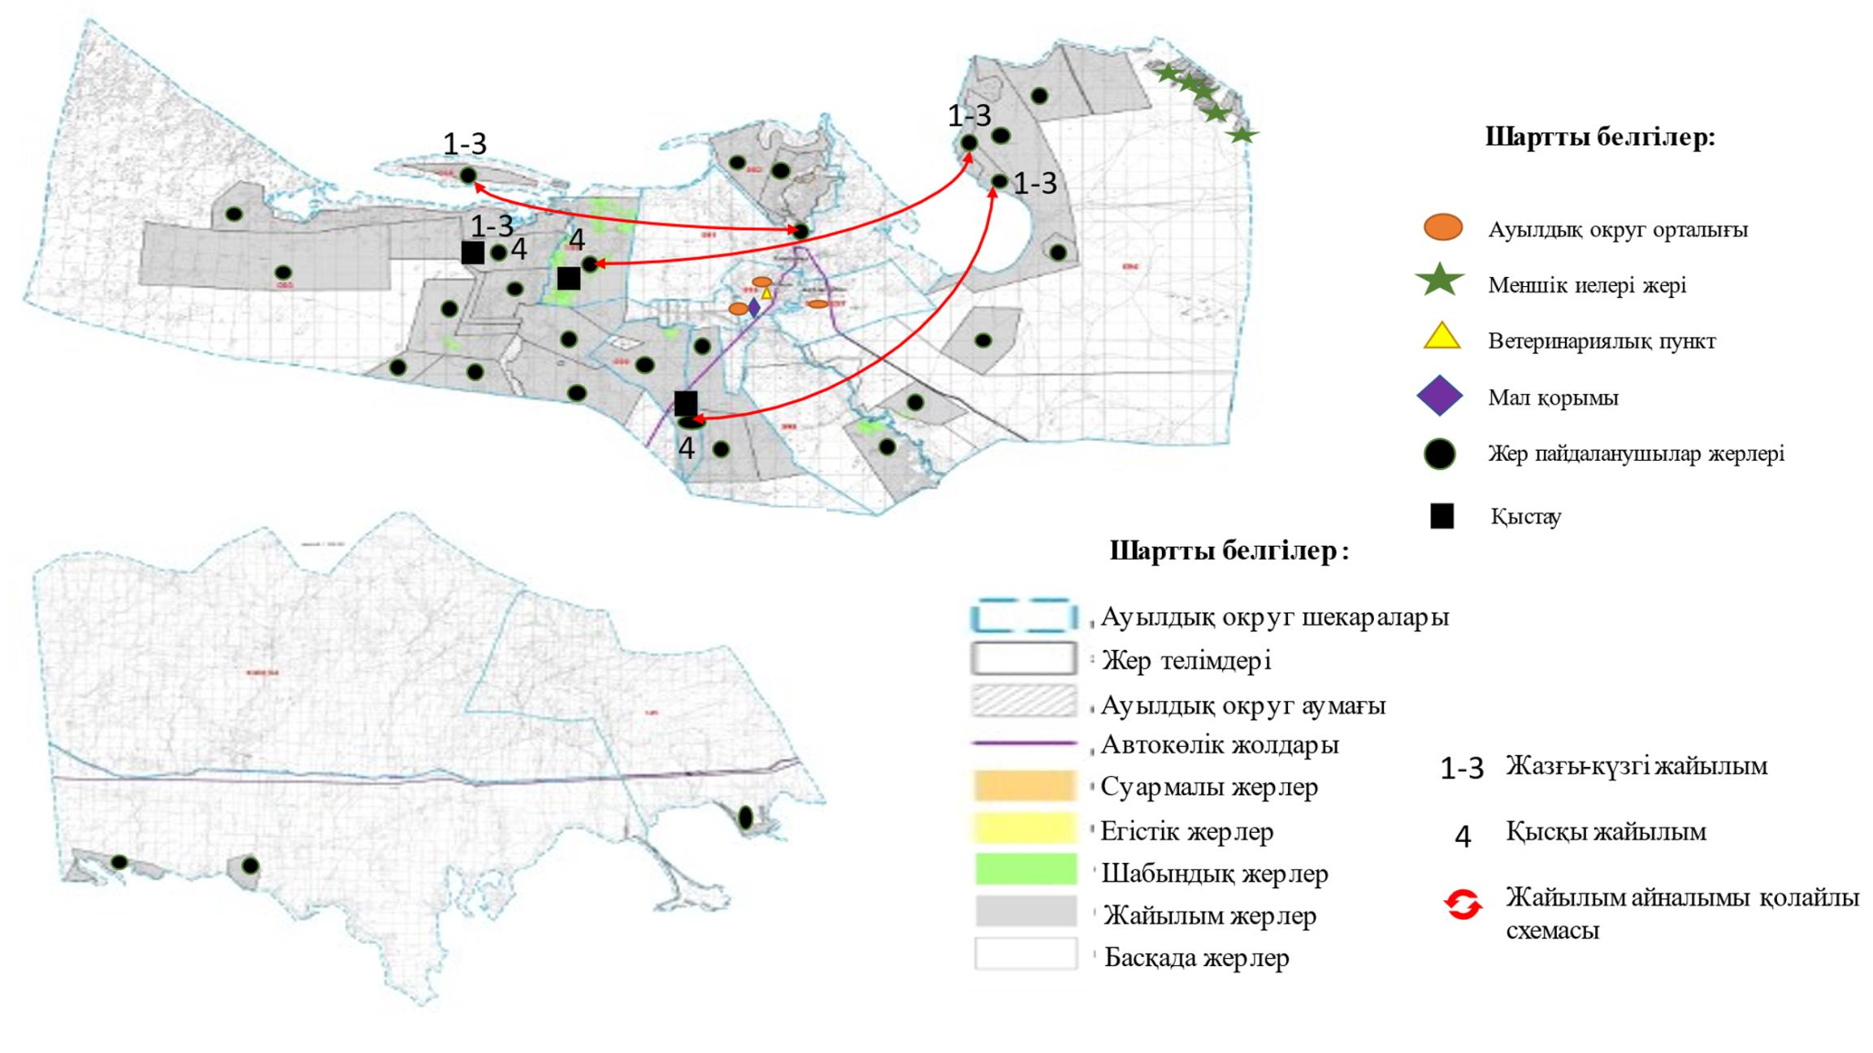

Жайылымдардың, оның ішінде маусымдық жайылымдардың сыртқы және ішкі шекаралары мен алаңдары, жайылымдық инфрақұрылым объектілері белгіленген картасы

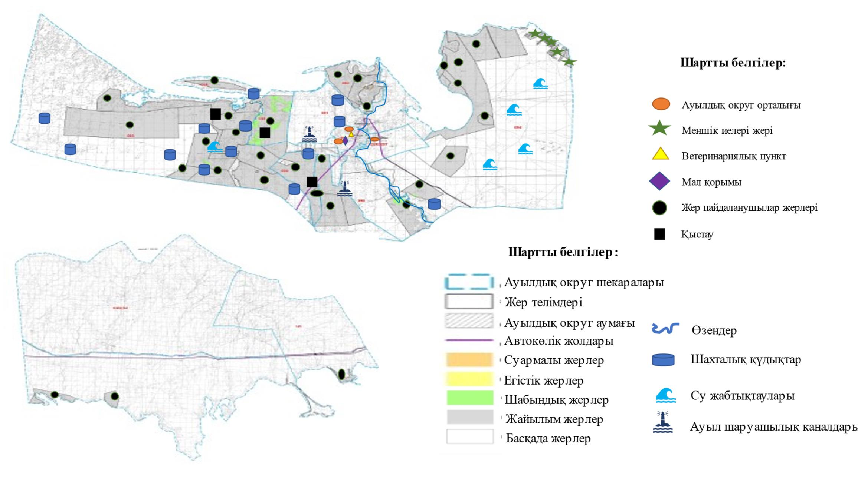

Жайылым пайдаланушылардың су тұтыну нормасына сәйкес жасалған су көздеріне (көлдерге, өзендерге,тоғандарға, апандарға, суару немесе суландыру каналдарына, құбырлы немесе шахталы құдықтарға) қол жеткізу схемасы

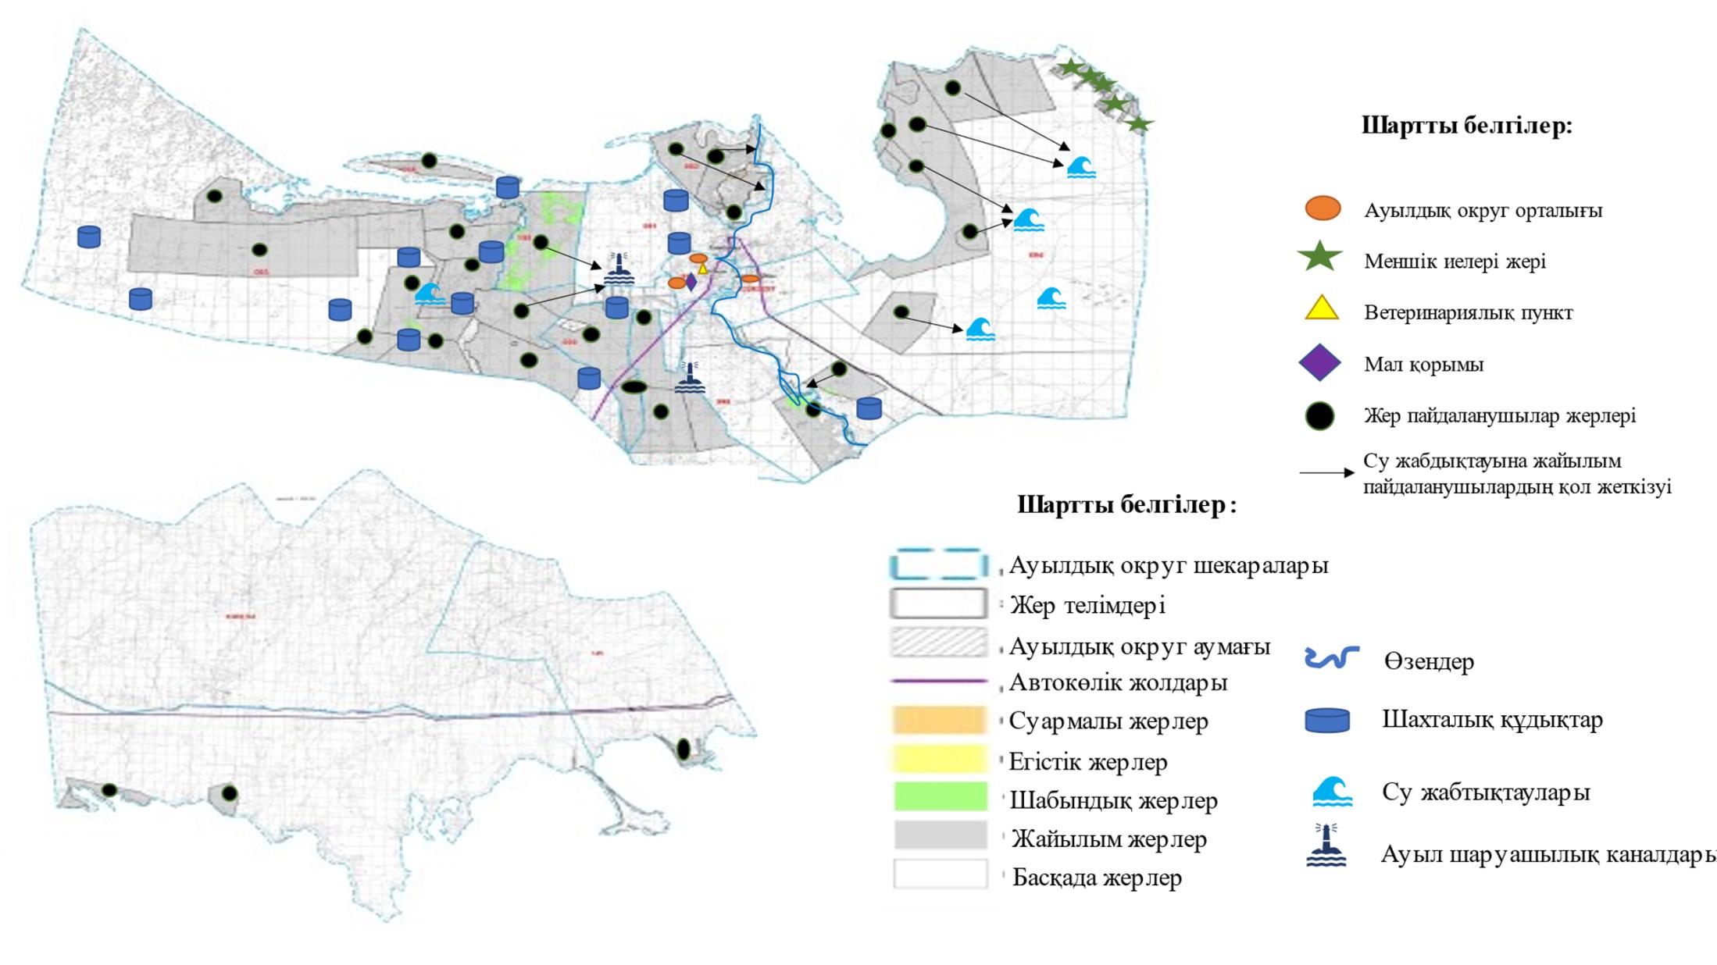

Жайылымы жоқ жеке жəне (немесе) заңды тұлғалардың ауыл шаруашылығы жануарларының мал басын орналастыру үшін жайылымдарды қайта бөлу жəне оны берілетін жайылымдарға ауыстыру схемасы

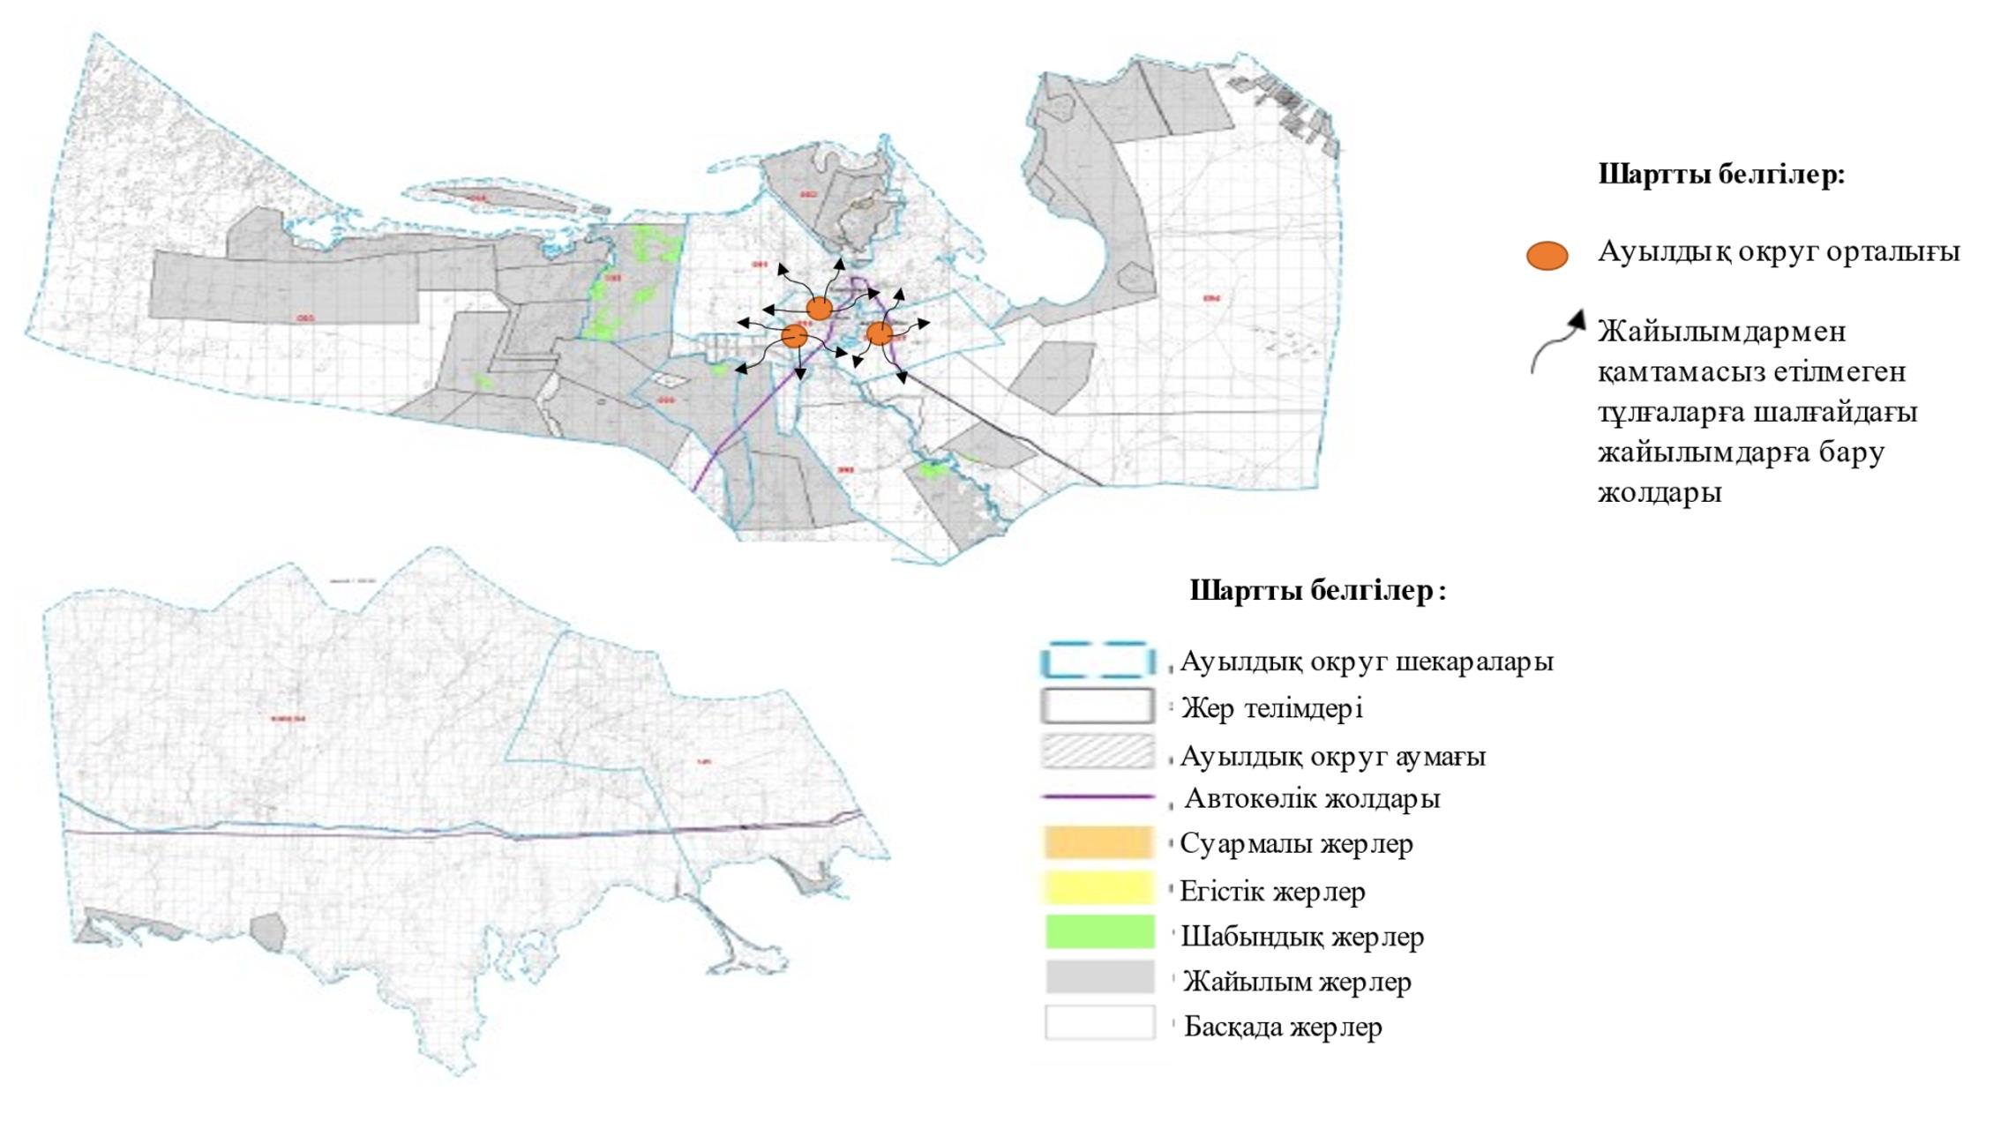

Ауыл, ауылдық округ маңында орналасқан жайылымдармен қамтамасыз етілмеген жеке жəне (немесе) заңды тұлғалардың ауылшаруашылығы жануарларының мал басын шалғайдағы жайылымдарға орналастыру схемасы

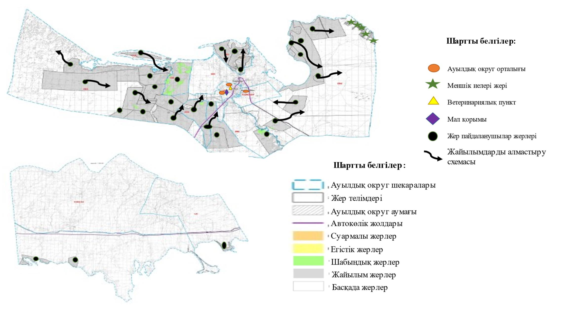

Қарашыған ауылдық округі бойыша ауыл шаруашылығы жануарларын жаюдың және айдаудың маусымдық маршруттарын белгілейтін жайылымды пайдалану жөніндегі күнтізбелік графигі
Жылдар | Жайылымдардарға малдарды айдап шығару және жайылымдардан  қайтару мерзімдері
 | Көктем | Жаз | Күз | Қыс
2023 | Наурыз  айының ІI-ші  он күндігі  Мамыр  айының II –ші  он күндігі | Мамыр  айының II-ші  он күндігі  Қазан  айының II-ші  он күндігі | Қазан  айының II-ші  он күндігі  Қараша  айының III-ші  он күндігі | Қараша  айының III-ші  он күндігі  Наурыз  айының II-ші  он күндігі
2024 | Наурыз  айының IІ-ші  он күндігі  Мамыр  айының II-ші  он күндігі | Мамыр  айының II-ші  он күндігі  Қазан  айының II-ші  он күндігі | Қазан  айының II-ші  он күндігі  Қараша  айының III –ші  он күндігі | Қараша  айының III-ші  он күндігі  Наурыз  айының II-ші  он күндігі
2023 – 2024 жылдарға арналған Қарашыған ауылындағы жайылымдарды пайдалану жоспарына 7-1- қосымша
Жергілікті жағдайлар мен ерекшеліктеріне қарай жеке қосалқы шаруашылықтарда ауылшаруашылық малдарын жаюға халықтың қажеттілігін қамтамасыз ету үшін қажетті жайылымдардың сыртқы және ішкі шекаралары мен аумақтары көрсетілген Сарқан ауданы Қарашыған округінің картасы

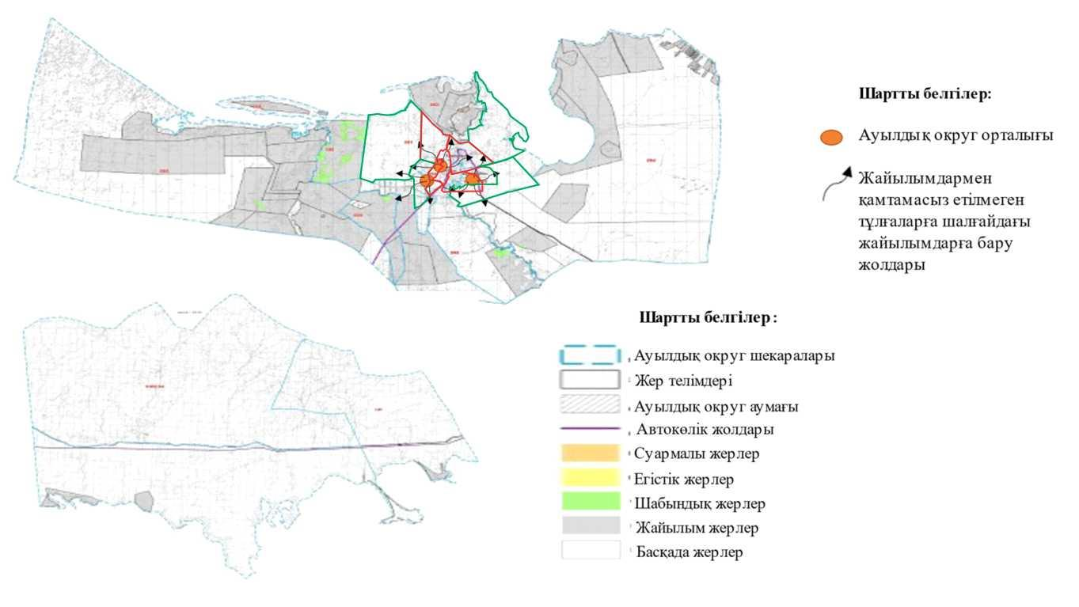

Сарқан аудандық мәслихатының 2023 жылғы 22 мамырдағы №6-28 шешіміне 8 қосымша
Қойлық ауылдық округіндегі жайылымдарды басқару және оларды пайдалану жөніндегі 2023-2024 жылдарға арналған жоспар
1)Құқық белгілейтін құжаттар негізінде жер санаттары, жер учаскелерінің меншік иелері және жер пайдаланушылар бөлінісінде Қойлық ауылдық округі аумағында жайылымдардың орналасу схемасы;
2)жайылымдық айналымдардың қолайлы схемалары;
3)жайылымдар,оның ішінде маусымдық жайылымның сыртқы және ішкі шекаралары мен алаңы, жайылымдық инфрақұрылым объектілері көрсетілген картасы;
4)жайылым пайдаланушылардың су тұтыну нормативіне сәйкес жасалған су көздеріне (көлдерге, өзендерге, тоғандарға, апандарға, суару немесе суландыру каналына немесе құбырлы немесе шахта құдықтарына) қол жеткізу схемасы;
5)жайылымы жоқ жеке және заңды тұлғалалардың ауыл шаруашылық жануарларының мал басы орналастыру үшін жайылымдарды қайта бөлу және оны берілетін жайылымдарға ауыстыру схемасы;
6)ауылдық округте орналасқан жайылымдармен қамтамасыз етілмеген жеке және(немсе) заңды тұлғалардың ауыл шаруашылығы жануарларының мал басын шалғайдағы жайылымдарға орналастыру схемасы;
7)ауыл шаруашылығы жануарларын жаю мен айдаудың маусымдық бағыттарын белгілейтін жайылымдарды пайдалану жөніндегі күнтізбелік кесте;
7-1 қосымша Жергілікті жағдайлар мен ерекшеліктеріне қарай жеке қосалқы шаруашылықтарды ауыл шаруашылық малдарын жаюға халықтың қажеттілігін қамтамасыз ету үшін қажетті жайылымдардың сыртқы және ішкі шекаралары мен аумақтары көрсетілген Сарқан ауданы, Қойлық ауылының картасы;
Қойлық ауылдық округінің жерлері Негізгі,Жалаңаш және Адгоннан яғни 3 учаскеден тұрады. Жалпы ауданы 89 232 га жер көлемін құрайды. Кадастырлық кварталы (03-263-019;03-263-020).
Негізгі учаскенің жерлері солтүстігінде Қарабөгет ауылдық округінің жерлерімен, шығысында Черкасск ауылдық округінің жерлерімен, оңтүстік -шығысында Шатырбай ауылдық округінің жерлерімен, оңтүстік - батысында Алмалы ауылдық округінің жерлерімен шектеседі.
Жалаңаш учаскесінің жерлері солтүстік - батысында Черкасск ауылдық округінің және Алакөл ауданының жерлерімен, оңтүстік - шығысында және оңтүстігінде мемлекеттік орман қорының жерлерімен, оңтүстік - батысында Екіаша ауылдық округінің жерлерімен шектеседі.
Адгон учаскесінің жалпы алып жатқан көлемі 55 600 гектар, оның ішінде екі шаруа қожалғына 10 500 гектар жер тиесілі және Бөрілтөбе орман шаруашылығына 2914 гектар жер тиесілі. Ал қалған 42 186 гектар жер, аудандық жер қорында.
Қойлық ауылдық округінің аумағы 89 232 гектар. оның ішінде: ауыл шаруашылығы жерлері -87 638 гектар,
-басқа жер – 1594 гектар,
-шабындықтар – 89 гектар,
-жайылымдар – 74 594 гектар,
-егістік жерле-11 446 гектар,
-тыңайған жерлер – 1316 гектар,
-көп жылдық екпелер-193 гектар.
Қойлық ауылдық округінің учаскелері барлық 3 агроклиматтық аймақта орналасқан. Зерттелетін аумақтың аумағы таулы аймаққа, шымтезек, кәдімгі қара топырақты, қара каштан топырақтарына жатады. Рельефтің негізгі түрлеріне биік таулар, орта таулар, өзен-су аңғарларының ойыстары жатады.
Жер бетінің құрылымы бойынша аумақ келесі геоморфологиялық аймақтарға бөлінеді: орта таулар, аласа таулар, аласа таулардың ойыстары, тау етегіндегі жазық және тау етегіндегі жазықтар ойыстары. Орта және аласа тауларды Жалаңаш ауданы алып жатыр. Негізгі ауданды аласа таулар мен өзен аңғарларындағы ойыстары бар тау етегіндегі жазықтар алып жатыр.
Зерттелетін шаруашылықтың аумағы Жоңғар Алатауы жотасының солтүстік беткейінде және оған іргелес тау етегіндегі жазықта орналасқан.
Меншіктің негізгі учаскесінің көп бөлігі тау етегіндегі жазықта орналасқан. Ол Жоңғар Алатауының етегінен басталады, солтүстікке қарай еңкейіп, тау жотасынан ағып жатқан терең, бірте-бірте ылғалдандыратын өзен арналарымен бөлінген, сондықтан жер бедері территориясы қыратты-қырлы жазық.
Зерттелетін аумақтың гидрографиялық желісі Жалаңаш, Теректі, Қарбушка, Лепсі, Ащыбұлақ өзендері және басқа да көптеген бұлақтар ұсынылған. Аумағы арқылы ағып жатқан барлық өзендер мұздықтар түріндегі су қорларының конденсаторлары болып табылатын тау шыңдарынан бастау алады. Тау өзендерінің суы мөлдір, аздап минералданған. Өзендердің тереңдігі шамалы, сирек бір метрге жетеді.
Қойлық ауылдық округінде геоботаникалық зерттеу жұмыстарын жүргізу үшін мал басын қамтамасыз ету үшін барлығы 74 594 гектар жайылым бар. Оның ішінде Қойлық ауылдық округі 62 шаруа қожалықтарының жайылымдық жері 26 773,3 гектар. Оның ішінде жекеменшікке 3 шаруа қожалығында – 1397 гектар. Қойлық ауылдық округі бойынша елді мекендер бөлінісінде мүйізді ірі қара аналық (сауын) мал басын қарастырылған жер көлемі – 2211 гектар. Қалған жайлым жер көлемі – 45 609,7 гектар аудан қорындағы жерлерге жатады. .
Жайылымдық жем-шөп қоры жайылымдық кезеңде 180-200 күн.
Қойлық ауылдық округінде 62 шаруа қожалығына және 4-ЖШС тиесілі 26 773,3 гектар жайылым бар. Бұл шаруашылықтарда барлығы: 584 бас ірі қара, 1706 бас мүйізді ұсақ мал, 459 бас жылқы бар.
Жіктеу нормасы ірі қараға малына - 10 гектар/бас, мүйізді ұсақ малына - 2 гектар/бас, жылқыға 12 гектар/бас.
2023 жылдың 1 қаңтарына Қойлық ауылдық округі бойынша: (жеке аула және жауапкершілігі шектеулі серіктестік, шаруа қожалығында) ірі қара мал саны – 3367 бас, ұсақ мүйізді мал – 9227 бас, жылқы саны - 601 бас.
Қойлық ауылдық округінде ветеринарлық-санитарлық нысандар бар. Оның ішінде 1 мал қорым, 1 ветеринарлық пункт, 1 сібір ошағы, 1 мал сою алаңы бар.
Қойлық ауылдық округі бойынша қазіргі уақытта мал айдап өту орындары заңды түрде қарастырылмаған. Жұмыстар жүргізілуде.
Жер учаскелерінің меншік иелері
№ | Жер учаскелерінің меншік иелері | Жайылым алаңы, гектар | Түрлері бойынша малдың болуы, (бас) |  |  | Жайылымға қажеттілік нормасы 1 бас, гектар |  |  | Жайылымдардың қажеттілігі, гектар |  |  |  | Артық жайылым  гектар
 |  |  | ІҚМ | МҰМ | Жылқы | ІҚМ | МҰМ | жылқы | ІҚМ | МҰМ | Жылқы | Жиыны (га)
1 | Тастемиров Жакыпбек Тастемирович | 52 | 163 | 10 | 39 | 10 | 2 | 12 | 1630 | 20 | 468 | 2118 | -2066
2 | К/х"Питенко И." | 145 | 0 | 0 | 0 | 10 | 2 | 12 | 0 | 0 | 0 | 0 | 145
3 | Кажигалиева Яна Евгеньевна | 1200 | 0 | 0 | 0 | 10 | 2 | 12 | 0 | 0 | 0 | 0 | 1200
 | Барлығы: | 1397 | 163 | 10 | 39 | 10 | 2 | 12 | 1630 | 20 | 468 | 2118 | -721
Қойлық ауылдық округі бойынша жайылым жер учаскелерінің жеке меншік иесі болып 3 шаруа қожалықтары тіркелген, бірақ екі шаруа қожалықтарының малдары жоқ.
Қойлық ауылдық округі бойынша елдімекендер бөлінісінде мүйізді ірі қара аналық (сауын) мал басын орналастыру үшін жайылымдарды бөлу
№ | Елді мекен атауы | Жайылым алаңы, гектар | Сауын сиырлар дың болуы, бас | Жайылымға қажеттілік нормасы 1 бас, гектар | Жайы  Лымдар  дың қажет тілігі, гектар | Жайылым  дармен қамтамасыз етілмеген, гектар | Қажетті ліктің қамтама сыз етілуі, % | Артықшы лық, гектар
1 | Қойлық ауылы | 2211 | 563 | 10,0 | 5630 | -3419 | 39,2
 | Барлық елді мекен бойынша | 2211 | 563 | 10,0 | 5630 | -3419 | 39,2
Қойлық ауылдық округінің аумағында жайылымдардың орналасу схемасына (картасына) қоса берілген жер учаскелерінің меншік иелері мен жер пайдаланушылардың тізімі
№ | Жер учаскелерін  жер пайдаланушы  лардың атауы | Жайылым  алаңы, гектар | Мал саны | Жайылымдардың  қажеттілігі, гектар | Артық  Жайылым,  гектар | Жайылым  дардың  жетіспеуі,  гектар | Ескерт  пе
1 | Акылбеков Ерик | 23,0 | ІҚМ 1 бас,  МҰМ - 36 бас, жылқыи - 1 бас | 1ІҚМ*10 га = 10 га,  36МҰМ*2 га = 72 га,  1ж *12 га = 12 га  10+72+12= 94 га |  | -71
2 | Атчебаров Габтилганий | 40,0 |  |  | 40
3 | Аубакиров Бейбит | 250,0 |  |  | 250
4 | Байтонов Руслан | 175,0 | жылқы - 15 бас | 15ж *12 га = 180 га |  | -5
5 | Байтулеков Курманшарип | 40,0 | ІҚМ 2 бас,  жылқы 3 бас | 2 ІҚМ*10 га = 20 га,  3ж *12 га = 36 га  20+36= 56 га |  | -16
6 | Балабойко Сергей | 24,0 | ІҚМ 11 бас,  МҰМ 1бас,  жылқы 1 бас | 11 ІҚМ*10 га = 110 га,  1 МҰМ*2 га = 2 га,  1ж *12 га = 12 га  110+2+12= 124 га |  | -100
7 | Бедарев Михаил | 52,0 | ІҚМ 4 бас | 4 ІҚМ*10=40 га. | 12
8 | Бейсенбеков Жумахан | 7,0 | ІҚМ 4 бас,  МҰМ - 20 бас,  жылқы - 1 бас | 4ІҚМ*10=40 га  20МҰМ*2=40 га  1ж*12=12 га  40+40+12=92 |  | -85
9 | Бекежанов Нурсеит | 27,0 | ІҚМ 4 бас,  МҰМ - 16 бас,  жылқы - 1 бас | 4ІҚМ*10=40 га  16МҰМ*2=32 га  1ж*12=12 га  40+32+12=84 га |  | -57
10 | Бершимбеков Кайратбек | 10000,0 |  |  | 10000
11 | Бондаренко Александр | 89.7 | ІҚМ 6 бас, | 6ІҚМ*10=60 га  60 га | 29.7
12 | Боранбаев Касымжан | 18,0 | жылқы - 5 бас | 5ж*12=60 га  60 га |  | -42
13 | Габайдулин Марат | 27,3 |  |  | 27.3
14 | Дайрабаева Сауле Рысбековна | 51,0 |  |  | 51
15 | Даулетбаева Жумабике | 168,0 | ІҚМ 7 бас,  МҰМ - 131 бас, ошади жылқы- 1 бас | 7ІҚМ*10=70 га  131МҰМ*2=262 га  1ж*12=12 га  70+262+12=344 |  | -176
16 | Дедиков Николай | 79.5 | ІҚМ 9 бас,  МҰМ - 16 бас, | 9ІҚМ*10=90 га  16МҰМ*2=32 га  90+32=122 га |  | -42.5
17 | Дедикова Тамара | 72,0 |  |  | 72
18 | Джунусов Бейсенгали | 7,0 |  |  | 7
19 | Дуйсебаев Нурлан | 227,0 | жылқы - 21 бас | 21ж*12=252 га  252 га |  | -25
20 | Ербосынов Берик Окенович | 330,0 | ІҚМ 14 бас,  МҰМ - 36 бас,  жылқы - 1 бас | 14ІҚМ*10=140 га  36МҰМ*2=72 га  1ж*12=12 га  140+72+12=224 га | 106
21 | Ермаков Владимир Николаевич | 47,0 | ІҚМ 1 бас,  МҰМ - 8 бас,  жылқы - 9 бас | 1ІҚМ*10=10 га  8МҰМ*2=16 га  9Ж*12=108 га  10+16+108=134 га |  | -87
22 | Есельбаев Асет | 1000,0 |  |  | 1000
23 | Жумагулов Ержан | 1119,0 | ІҚМ 56 бас,  МҰМ - 646 бас, ди – жылқы 58 бас | 56ІҚМ*10=560 га  646МҰМ*2=1292 га  58ж*12=696 га  560+1292+696=2548 га |  | -1429
24 | Жумакаримов Абдыкарим | 279.2 | ІҚМ 5 бас,  МҰМ – 25 бас,  жылқы – 1 бас | 5ІҚМ*10=50 га  25МҰМ*2=50 га  1ж*12=12 га  50+50+12=112 га | 167.2
25 | Кажигалиева Яна Евгеньевна | 1200,0 |  |  | 1200
26 | Колесников Александр | 98,0 | ІҚМ 9 бас,  жылқы - 3 бас | 9ІҚМ*10=90 га  3ж*12=36 га  90+36=126 |  | -28
27 | Крючков Александр | 12,0 | ІҚМ 7 бас, | 7ІҚМ*10=70 га  70 га |  | -58
28 | Курункеев Тимур | 62,0 |  |  | 62
29 | Магизов Амангельды | 13,3 |  |  | 13.3
30 | Мадьяров Ержан | 2,9 |  |  | 2.9
31 | Макетова Мейрам | 3649.8 | ІҚМ 322 бас,  МҰМ - 82 бас,  жылқы - 40 бас | 322ІҚМ*10=3220 га  82МҰМ*2=164 га  40ж*12=480 га  3220+164+480=3864 |  | -214.2
32 | Мукатаев Аслан | 28,3 |  |  | 28.3
33 | Мукашев Нуртолеу | 66.5 | ІҚМ 6 бас, | 6ІҚМ*10=60 га  60 га | 6.5
34 | Осипов Владимир | 2,0 |  |  | 2
35 | Питенко Игорь | 145,0 |  |  | 145
36 | ПК "Agro Baskan" | 1187,0 | жылқы – 145 бас | 145ж*12=1740 га  1740 га |  | -553
37 | Полухин Евгений | 409.4 | ІҚМ 10 бас,  МҰМ - 64 бас,  жылқы - 55 бас | 10ІҚМ*10=100 га  64МҰМ*2=128 га  55ж*12=660 га  100+128+660=888 га |  | -478.6
38 | Пшениснов Михаил | 50,0 |  |  | 50
39 | Роднов Александр | 30,0 |  |  | 30
40 | Савастеев Владимир | 5,0 |  |  | 5
41 | Саринов Замир | 25,0 |  |  | 25
42 | Сейсембеков Алшынбек | 193.8 | ІҚМ 10 бас,  43МҰМ - 50 бас, жылқы - 1 бас | 10ІҚМ*10=100 га  50МҰМ*2=100 га  1ж*12=12 га  100+100+12=212 га |  | -18.2
43 | Серебряков Абдрахим | 426.4 | ІҚМ 9 бас,  жылқы - 34 бас | 9ІҚМ*10=90 га  34ж*12=408 га  90+408=498 га |  | -71.6
44 | Сотников Анатолий | 27,0 | ІҚМ 1 бас,  жылқы - 7 бас | 1ІҚМ*10=10 га  7ж*12=84 га  10+84=94 га |  | -67
45 | Сулейменов Мейрам | 9,4 |  |  | 9.4
46 | Тайбекова Багдат Ахметбековна | 27,0 | ІҚМ - 35 бас,  жылқы - 3 бас | 35МҰМ*2=70 га  3ж*12=36 га  70+36=106 га |  | -79
47 | Тайлакова Зайда | 204,6 |  |  | 204.6
48 | Таймункенова Кульчатай | 13,2 | ІҚМ 1 бас,  МҰМ - 41 бас, | 1ІҚС*10=10 га  41МҰМ*2=82 га  10+82=92 га |  | -78.8
49 | Тастемиров Жакыпбек | 52,0 | ІҚМ 63 бас,  МҰМ - 105 бас, жылқы - 39 бас | 63ІҚМ*10=630 га  105*2=210 га  39ж*12=468 га  630+210+468=1308 га |  | -1256
50 | Текебаев Камибек | 20,8 | МҰМ - 257 бас, | 257МҰМ*2=514 га  514 га |  | -493.2
51 | Тентекматаева Жанна | 80,0 | ІҚМ 1 бас,  МҰМ - 20 бас,  жылқы - 3 бас | 1ІҚМ*10=10 га  20МҰМ*2=40 га  3ж*12=36 га  10+40+36=82 |  | -6
52 | ТОО "Март Агро" | 1608,8 |  |  | 1608.8
53 | ТОО "Саркан Агро" | 324,1 |  |  | 324.1
54 | Тургангалиев Сагынтай Жумажанович | 760,0 |  |  | 760
55 | Тургумбекова Жумаш | 19,5 | жылқы - 9 бас | 9ж*12=108 га  108 га |  | -88.5
56 | Турусбаев Жа  рылкасын | 39,0 | ІҚМ 20 бас,  МҰМ- 51 бас,  жылқы - 2 бас | 20ІҚМ*10=200 га  51МҰМ*2=102 га  2ж*12=24 га  200+102+24=326 га |  | -287
57 | Тюлеев Айбек | 16,0 | ІҚМ 1 бас,  МҰМ - 66 бас, | 1ІҚМ*10=10 га  66МҰМ*2=132 га  10+132=142 га |  | -126
58 | Хусайнов Хасанали Нусупович | 500,0 |  |  | 500
59 | Чарапиев Рустам | 736,0 |  |  | 736
60 | Чернов Василий | 82,5 |  |  | 82.5
61 | Чункенов Сакен Балгабекович | 41,3 |  |  | 41.3
62 | Эркенов Али | 453,0 |  |  | 453
 |  | 26 773.3 |  | 14 760 | 18 051,9 | 6038.6
Ескертпе: Қойлық ауылдық округінде 62 шаруа қожалығына тиесілі – 26 773,3 гектар жайылым жері бар. Осы шаруа қожалықтарда барлығы: 584 бас ірі қара малы, 1706 бас ұсақ мүйізді мал, 459 бас жылқы бар. Мал басына шаққанда қажетті жайылым көлемі –14 760 гектар құрайды. Артық 18 051,9 гектар жайлым жерді қолданады.
Қойлық ауылдық округі бойынша ауыл шаруашылығы жануарларын жаюдың және айдаудың маусымдық маршруттарын белгілейтін жайылымды пайдалану жөніндегі күнтізбелік графигі
Жылдар | көктем | жаз | күз | қыс
2023 | Наурыз айының ІІ-ші он күндігі  Мамыр айының ІІ-ші он күндігі | Мамыр айының  ІІ-ші он күндігі  Қазан айының  ІІ-ші он күндігі | Қазан айының  ІІ-ші он күндігі  Қараша айының  ІІІ-ші он күндігі | Қараша айының  ІІІ-ші он күнді  Наурыз айының  ІІ-ші он күнді
2024 | Наурыз айының ІІ-ші он күндігі  Мамыр айының ІІ-ші он күндігі | Мамыр айының  ІІ-ші он күндігі  Қазан айының  ІІ-ші он күндігі | Қазан айының  ІІ-ші он күндігі  Қараша айының  ІІІ-ші он күндігі | Қараша айының  ІІІ-ші он күнді  Наурыз айының  ІІ-ші он күнді
2023-2024 жылдарға арналған Қойлық ауылындағы жайылымдарды пайдалану жоспарына 7-1 қосымша
Жергілікті жағдайлар мен ерекшеліктеріне қарай жеке қосалқы шаруашылықтарды ауылшаруашылық малдарын жаюға халықтың қажеттілігін қамтамасыз ету үшінқажетті жайылымдардың сыртқы және ішкі шекаралары мен аумақтары көрсетілген Сарқан ауданы, Қойлық ауылының картасы

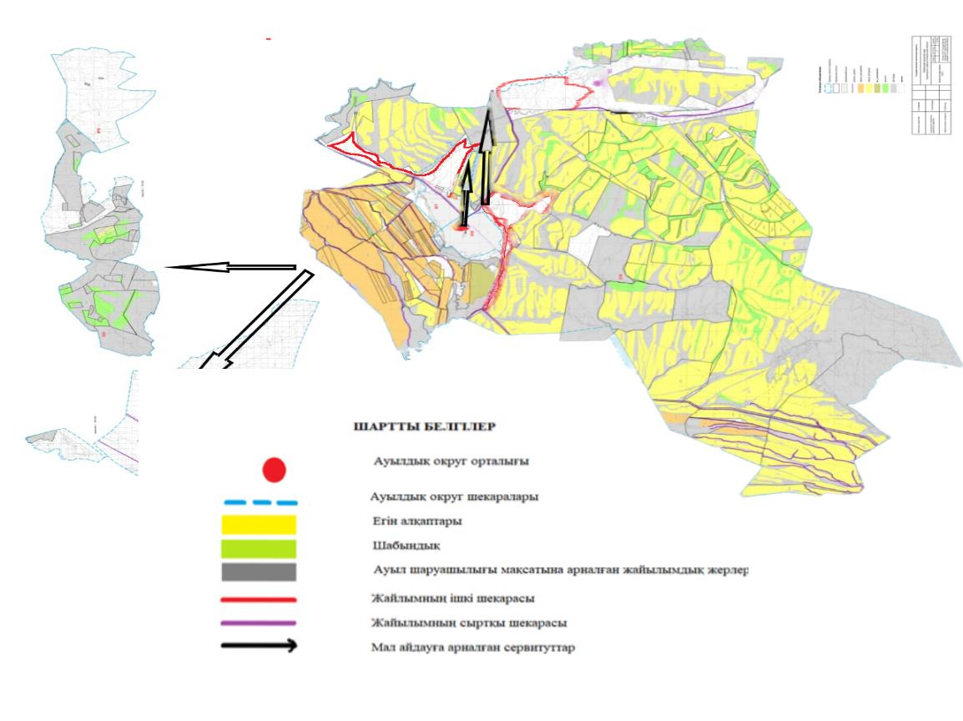

Сарқан аудандық мәслихатының 2023 жылғы 22 мамырдағы №6-28 шешіміне 1 қосымша
Көктерек ауылдық округіндегі жайылымдарды басқару және оларды пайдалану жөніндегі 2023-2024 жылдарға арналған жоспар
1)Құқық белгілейтін құжаттар негізінде жер санаттары, жер учаскелерінің меншік иелері және жер пайдаланушылар бөлінісінде Черкасск ауылдық округі аумағында жайылымдардың орналасу схемасы;
2)жайылымдық айналымдардың қолайлы схемалары;
3)жайылымдар, маусымдық жайылымның сыртқы және ішкі шекаралары мен алаңы, оның ішінде маусымдық, жайылымдық инфрақұрылым объектілері көрсетілген карта;
4)жайылым пайдаланушылардың су тұтыну нормативіне сәйкес жасалған су көздеріне (көлдерге,өзендерге, тоғандарға, қопандарға, суару немесе суландыру каналына немесе құбырлы немесе шахта құдықтарына) қол жеткізу схемасы;
5)Жайылымы жоқ жеке және заңды тұлғалалардың ауыл шаруашылық жануарларының мал басы орналастыру үшін жайылымдарды қайта бөлу және оны берілетін жайылымдарға ауыстыру схемасы;
6)Черкасск ауылдық округінде орналасқан жайылымдармен қамтамасыз етілмеген жеке және заңды тұлғалардың ауыл шаруашылығы жануарларының мал басын шалғайдағы жайылымдарға орналастыру схемасы;
7)ауыл шаруашылығы жануарларын жаюдың және айдаудың маусымдық бағыттарын белгілейтін жайылымдарды пайдалану жөніндегі күнтізбелік кесте графигі;
7.1) Жергілікті жағдайлар мен ерекшеліктеріне қарай жеке қосалқы шаруашылықтарда ауылшаруашылық малдарын жаюға халықтың қажеттілігін қамтамасыз ету үшін қажетті жайылымдардың сыртқы және ішкі шекаралары мен аумақтары көрсетілген картасы.
Көктерек ауылдық округінің әкімшілік орталығы Көктерек ауылы.
Көктерек ауылдық округінің негізгі учаскесінің шығысында Алакөл ауданының жерлерімен, оңтүстік бөлігінде Амангелді ауылдық округінің жерлерімен, солтүстігінде Қойлық ауылдық округінің жерлерімен, батыс бөлігінде Лепсі ауылдық округінің жерлерімен шектеседі.
Ауыл аумағы құрғақ, даласы бетеге-селеулі белдем тармағына жатады. Дала өсімдігі басым болуы анықталды, оның негізгі түрлері: бетеге, селеулер, сұлыбас және шамалы даланың түрлі шөптерінің қатысуымен әр түрлі жусанның түрлері.
Жайылымды суландыру табиғи апандар, шахталы құдықтармен қамтамасыз етілген.
Жайылымдық жерлерге деген қажеттілік жерді мемлекет мұқтажы үшін сатып алу арқылы қанағаттандырылуы керек.
Жайылымдар ауылдың табиғи-климаттық ерекшелігіне байланысты табиғи жайылымдарға жатады және көбінесе малды бағу үшін пайдаланылады.
Табиғи ауа-райының жағдайлары бойынша: дала аймағының шегінде және агроклиматтық көрсеткіштер бойынша, олар үшін тән қасиет: қатал ұзақ қыста, қысқа қалыпты ыстық жазда, қыстың және жаз температураларының күрт қарама-қайшылықтарымен, жылдық жауын-шашынның аз мөлшерімен сипатталады.
Жоспар жайылымдарды ұтымды пайдалану, жем-шөпке қажеттілікті тұрақты қамтамасыз ету және жайылымдардың тозу процестерін болғызбау мақсатында қабылданды.
Көктерек ауылдық округі ауданының солтүстік-батыс жағында орналасқан.
Әкімшілік-аумақтық бөлінісі Көктерек ауылынан тұрады.
Көктерек ауылдық округінің жалпы жер көлемі 161 204 гектар (бұдан әрі), санаттары бойынша жерлер келесідей бөлінеді:
-ауыл шаруашылығы мақсатындағы жерлер –156 290 гектар;
-елді мекендердің жерлері- 4914 гектар
Көктерек ауылдық округі аумағындағы ауыл шаруашылығы жануарлары мал басының саны: 3125 бас ірі қара мал, оның ішінде 1093 бас аналық мал, 922 бас жылқы және ұсақ мал – 5073 бас, түйе – 152 бас.
Ауыл шаруашылығы жануарларының түрлері бойынша келесідей бөлінген:
Ірі қара мал - 24 табын (оның ішінде ауылдың ішіндегі табын –6 , шаруа қожалықтарда табын-18);
-ұсақ мал - 10 отар;
-жылқылар – 35 үйір.
-Түйе – 2 табын
Жоғарыда баяндалғанның негізінде, Қазақстан Республикасының "Жайылымдар туралы" Заңының 15 бабына сәйкес жергілікті халықтың мұқтаждығы үшін (Көктерек ауылы) ауыл шаруашылығы жануарларының аналық (сауын) –376 мал басын ұстау үшін 5784,6 гектар көлемінде қажеттілік құрайды, жүктеме нормасы 14,0 гектар /бас. Ауыл табыны бойынша жайлымға қажеттілік жоқ.
Жүктеме бойынша ІҚМ – 14,0 гектар /бас, ҰММ – 2,8 гектар /бас, жылқы – 16,9 гектар /бас, түйе -19,6 гектар /бас.
Көктерек ауылдық округі бойынша жайлым жер көлемі 156 290 гектар, оның ішінде 46 шаруа қожалығына және т.б. тиесілі – 89 177,6 гектар жайылым жері бар. Оның ішінде "Бөрлітөбе орман шаруашылығы" коммуналдық мемлекеттік мекемесіне – 38 102 гектар тиесілі. Ауылдың жайлымына қарастырылған – 5784,6 гектар Жекеменшікте 1 шаруа қожалығында – 10 гектар жайлым жері бар. Қалған жайлым жерлер мемлекет жер қорына тиесілі (61 317,8 гектар).
Округ бойынша шаруа қожалықтарда барлығы: 2264 бас ірі қара малы, 3707 бас ұсақ мүйізді мал, 799 бас жылқы, түйе-228 бас. Мал басына шаққанда қажетті жайылым көлемі – 60 047,5 гектар құрайды. Артық жайлым жер көлемі – 62 851,9 гектар пайдаланылады.
Көктерек ауылдық округі бойынша шаруа қожалықтарда 26 құдық бар, оның ішінде 7 жаңадан қазылып қойылды, су мәселесі жоқ.
Ауылдық округ аумағында 1 ветеринарлық пункт және 1 мал қорымы қызмет істейді. Сібір ошағы -1, ветеринариялық пункт теңгерімінде тұр.
Ауылдық округте малды айдап өту орындары заңды түрде қарастырылмаған. Жұмыстар жүргізілуде.
Жер учаскелерінің меншік иелері
№ | Жер участкелерінің меншік иелері | Жайылым алаңы, гектар (га) | Түрлері бойынша малдың болуы, (бас) |  |  |  | Жайылымға қажеттілік нормасы 1 бас, гектар (га) |  |  |  | Жайылымдардың қажеттілігі, гектар (га) |  |  |  |  | Артық жайылым, гектар (га)
 |  |  | МІҚ | МҰМ | Жылқы | Түйе | МІҚ | МҰМ | Жылқы | Түйе | МІҚ | МҰМ | Жылқы | Түйе | Жиыны гектар
1 | Акыпбеков Нурлан Таиырович | 10,0 | - | - | - | - | 14 | 2,8 | 16,9 | 19,6 |  |  |  |  |  | +10,0
 | Барлығы | 10,0 |  |  |  |  |  |  |  |  |  |  |  |  |  | +10
Аббревиатуралардың таратылып жазылуы: МІҚ – мүйізді іріқара мал; МҰМ – мүйізді ұсақ мал, ш/қ- шаруа қожалық
Құқық белгілейтін құжаттар негізінде жер санаттары, жер учаскелерінің меншік иелері және жер пайдаланушылар бөлінісінде әкімшілік-аумақтық бірлік аумағында жайылымдардың орналасу схемасы (картасы)

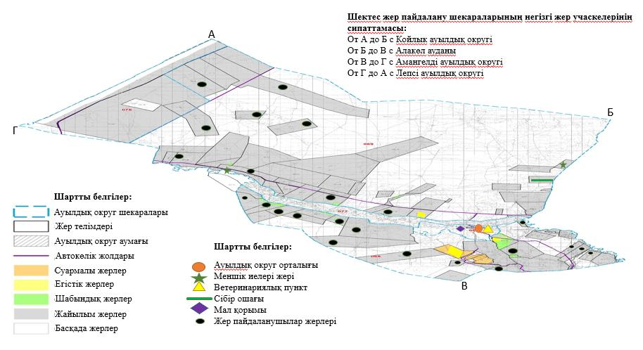

Көктерек ауылдық округ бойынша елді мекендер бөлінісінде мүйізді ірі қара аналық (сауын)мал басын орналастыру үшін жайылымдарды бөлу
№ | Елді мекен атауы | Жайылым алаңы, гектар (га) | Сауын сиырлардың болуы (бас) | Жайылымға қажеттілік нормасы 1 бас, | Жайылымдардың қажеттілігі, гектар (га) | Жайылымдармен қамтамасыз етілмеген, | Қажеттіліктің қамтамасыз етілуі, пайыз | Артықшылық
1 | Көктерек ауылы | 5784,6 | 376 | 14 | 5264 |  | 110 | 520,6
 | Барлығы | 5784,6 | 376 | 14 | 5264 |  | 110 | 520,6
Көктерек ауылдық округінің аумағында жайлымдардың орналасу схемесына (картасына ) қоса берілген жер учаскелерінің меншік иелерімен жер пайдаланушылардың тізімі
№ | Жер учаскелерін жер пайдаланушы  лар атауы | Жайы  лым алаңы, гектар (га) | Мал саны | Жайлымдардың қажеттілігі, гектар (га) | Артық жайы  лымдар, гектар (га) | Жетіс  пейтін жайы  лым, гектар (га) | Ескертпе
1 | Сабитов Мирхат Ташболатович | 940,0 | ІҚМ- 290 бас, жылқы - 11 бас | 290 ІҚМ*14,0 га = 4060га, 11 ж * 16,9га = 185,9 га 4060+185,9 =4245,9 га |  | 3305,9
2 | Карибжанова Кунтай Алимбековна | 716,2 | МҰМ - 79 бас | 79МҰМ*2,8 га = 221,2 | 495
3 | Жумагулов Ержан Елемесович | 3000,0 | ІҚМ - 10 бас, жылқы - 16 бас | 10 ІҚМ*14,0 га = 140 га, 16 Ж * 16,9га = 270,4 га 140+270,4 =410,4га | 2589,6 |  | 10 ІҚМ, 16Л, ИСЖ Лепсі ауылы
4 | Темирханов Батырбек Сексенбаевич | 400,0 | ІҚМ - 68 бас, МҰМ - 84 бас, жылқы – 20 бас | 68 ІҚМ*14,0 га = 952 га, 84 МҰМ * 2,8 га = 235,2 га, 20 Ж * 16,9га = 338га 952+235,2+338 = 1525,2га |  | 1125,2
5 | Калимолдинов Канат Советович | 1921,0 | ІҚМ - 203 бас, МҰМ – 329 бас,  жылқы - 24 бас | 203 ІҚМ*14,0 га = 2842 га, 329 МҰМ * 2,8 га = 921,2 га,  24 Ж * 16,9га = 405,6 га 2842+921,2+405,6 =4168,8га |  | 2247,8
6 | Ерболганов Нурбек Кожабекович | 2676,0 | түйе - 152 бас, жылқы - 17 бас | 152түйе*19,6 га = 2979,2 га,  17Ж * 16,9 га = 287,3 га 2979,2+287,3=3266,5 га |  | 590,5
7 | Кабдыханова Алия Абильхановна | 1360,0 | ІҚМ - 254 бас, МҰМ – 31 бас,  жылқы – 22 бас | 254 ІҚМ*14,0 га = 3556 га, 31 МҰМ * 2,8 га = 86,8 га, 22 Ж * 16,9 га = 371,8 га 3556+86,8+371,8 = 4014,6 га |  | 2654,6
8 | Мухаметкалиев Шахизада Толегенович | 437,0 | ІҚМ - 48 бас, жылқы - 2 бас | 48 ІҚМ*14,0 га = 672 га, 2 Ж * 16,9 га = 33,8га 672+33,8 = 705,8 га |  | 268,8
9 | Каримов Шамиль Михайлович | 78,0 | ІҚМ - 23 бас, МҰМ – 122 бас,  жылқы – 13 бас | 23 ІҚМ*14,0 га = 322га, 122 МҰМ * 2,8 га = 341,6 га,  13 Ж * 16,9 га = 219,7 га 322+341,6+219,7 = 883,3 га |  | 805,3
10 | Нурмухамбетов Кажимурат Омирбекович | 1400,0 | ІҚМ- 112 бас, МҰМ - 470 бас,  жылқы - 18 бас | 112 ІҚМ*14,0 га = 1568га, 470 МҰМ * 2,8 га = 1316 га,  18 Ж * 16,9 га = 304,2 га 1568+1316+304,2 = 3188,2га |  | 1788,2
11 | Рафихұлы Мухаммад | 250,0 |  |  | 250
12 | ТОО "Байсал ltd" | 1500,0 | - |  | 1500
13 | Жаманбаев Дархан Каиржанович | 1000,0 | ІҚМ – 162 бас, жылқы – 2 бас | 162 ІҚМ*14,0 га = 2268 га, 2 Ж * 16,9 га = 33,8 га 2268+33,8 = 2301,8 га |  | 1301,8
14 | Жунусова Арипжамал Бекеевна | 680,4 | ІҚМ – 53 бас, жылқы - 15 бас | 53 ІҚМ*14,0 га = 742 га, 15 Ж * 16,9 га = 253,5 га 742+253,5 = 995,5га |  | 315,1
15 | Атетиев Куат Жолжаксынович | 350,0 | - |  | 350
16 | Сарсембаев Нургали Амантаевич | 500,0 | ІҚМ - 68 бас, МҰМ – 137 бас,  жылқы - 9 бас | 68 ІҚМ*14,0 га = 952га, 137 МҰМ * 2,8 га = 383,6 га,  9 Ж * 16,9 га = 152,1 га 952+383,6+152,1 = 1487,7 га |  | 987,7
17 | Жаксыбеков Елебек Муханбетович | 300,0 | ІҚМ - 105 бас, жылқы - 115 бас | 105 ІҚМ*14,0 га = 1470 га, 115 Ж * 16,9 га = 1943,5 га 1470+1943,5 = 3413,5га |  | 3113,5
18 | Мейров Ержан Сыдыкович | 400,0 | ІҚМ - 46 бас,, МҰМ – 20 бас,  жылқы - 61 бас | 46 ІҚМ*14,0 га = 644га, 20 МҰМ * 2,8 га = 56 га, 61 Ж * 16,9 га = 1030,9 га 644+56+1030,9 = 1730,9га |  | 1330,9
19 | Мухамадиев Насихат Оразович | 2000,0 | ІҚМ - 182 бас, жылқы - 52 бас | 182 ІҚМ*14,0 га = 2548га, 52 Ж * 16,9 га = 878,8 га 2548+878,8 = 3426,8га |  | 1426,8
20 | Общественный фонд "Конырбайулы Котен Тауп" | 5,0 | - |  | 5 |  | кесене
21 | Салханов Торебек Хасенович | 300,0 | - |  | 300
22 | Қасенұлы Қару | 595,0 | - |  | 595
23 | Жангушупова Камелия Кулукпаевна | 611,0 | - | 115 ІҚМ * 14,0 га = 1610га |  | 999 | 115ІҚМ .Лепсы ауылы ИСЖ
24 | Асылбеков Ернар Тулеубекович | 1048,0 | - |  | 1048
25 | Аугамбаев Аманжол Амангельдинович | 1049,0 | - | 20 ІҚМ*14,0 га = 280га, 31 Ж * 16,9 га = 523,9 га 280+523,9 = 803,9га | 245,1 |  | 20 ІҚМ,  31 Ж Лепсы ауылы ИСЖ
26 | ТОО "Baskan Riv" | 5000,0 | - |  | 5 000
27 | ПК "Agro Baskan" | 600,0 | - |  | 600
28 | Сейтбеков Жарас Жанатбекович | 474,0 | - |  | 474
29 | Ахметжанов Толеужан Ержаханович | 250,0 | - |  | 250
30 | Карибаева Сакып | 923,0 | - | 27 ІҚМ*14,0 га = 378га, 12 Ж * 16,9 га = 202,8 га 378+202,8 = 580,8 га | 342,2 |  | 27 ІҚМ,  12 Ж Лепсы ауылы ИСЖ
31 | Ольховский Виктор | 200,0 | - |  | 200
32 | Байдолда Еркебұлан Ерланұлы | 300,0 | - |  | 300
33 | Умирзаков Жомарт Жумагулович | 287,0 | - |  | 287
34 | Кадиров Махмуджан Абдуллаевич | 2000,0 | - |  | 2 000
35 | Онгарбаева Фатима Кумархановна | 1000,0 | - |  | 1000
36 | Акпаев Ержан Наванович | 2000,0 | - |  | 2 000
37 | Нурмухамбетов Марат | 2000,0 | - |  | 2000
38 | Аугамбаев Бакытжан Амангельдинович | 1500,0 | - | 120 ІҚМ*14,0 га = 1680 га, 1955 МҰМ * 2,8 га = 5474га  116 Ж * 16,9 га = 1960,4 га 76 Түйе * 19,6 = 1489,6 1680+5474+1960,4+1489,6 = 10604га |  | 9104 | 120 ІҚМ, 1955 МҰМ, 116 Ж, 76 түйе, Лепсы ауылы  ИСЖ
39 | Кинжибаев Муса Мунсызбаевич | 1000,0 | - | 87 Л * 16,9 га = 1470,3 га |  | 470,3 | 90 Ж, Лепсы ауылы ИСЖ
40 | Айтбаев Самат Амангельдинович | 790,0 | - |  | 790
41 | Альдекенов Алибек Маликович | 1000,0 | ІҚМ - 82 бас, МҰМ - 21 бас, жылқы – 40 бас | 82 ІҚМ*14,0 га = 1148 га, 21 МҰМ * 2,8 га = 58,8га 40 Ж * 16,9 га = 676 га 1148+58,8+676 = 1882,8 га |  | 882,8
42 | Акыпбеков Нурлан Таиырович | 10,0 | - |  | 10
43 | Койгельдинова Жанипа | 2000,0 | - | 20 ІҚМ*14,0 га = 280 га, | 1720 |  | 20 ІҚМ, исж. Лепсы
44 | Ауельбеков Дауренбек Маратович | 5000,0 | - | 224 ІҚМ*14,0 га = 3136 га, 100 Ж * 16,9га = 1690 га 3136+1690=4826 | 174 |  | 224 ІҚМ, 100 Ж, Карабогет ИСЖ
45 | Керменбаев Серикжан Умерзакович | 1000,0 | - | 32 ІҚМ*14,0 га = 448 га, 459 МҰМ * 2,8 га = 1285,2 га  16 Ж * 16,9 га = 270,4 га 448+1285,2+270,4= 2003,6 га |  | 1003,6 | 32 ІҚМ, 459 МҰМ, 16 Ж, Лепсы ИСЖ
46 | Сердалиев Серик | 225,0 |  |  | 225
47 | Коммунальное государственное учреждение "Борлитобинское лесное хозяйство" | 38102,0 | - | - | 38102 |  | -
 |  | 89 177,6 | МІҚ – 2264 бас,  МҰМ – 3707 бас, жылқы – 799 бас,  түйе – 228 бас | 60 047,5 | 62 851,9 | 33 721,8
Ескертпе: Көктерек ауылдық округі бойынша барлығы 46 шаруа қожалығы және т.б. тиесілі 89 177,6 гектар жайылым жер бар. МІҚ-2264 бас, МҰМ 3707, жылқы 799, түйе 228 бас бар. Мал басына шаққанда қажетті жайылым көлемі 60 047,5 гектар құрайды. Артық жайылым 62 851,9 гектар жері пайдаланылады.
Жайылым айналымдарының қолайлы схемасы

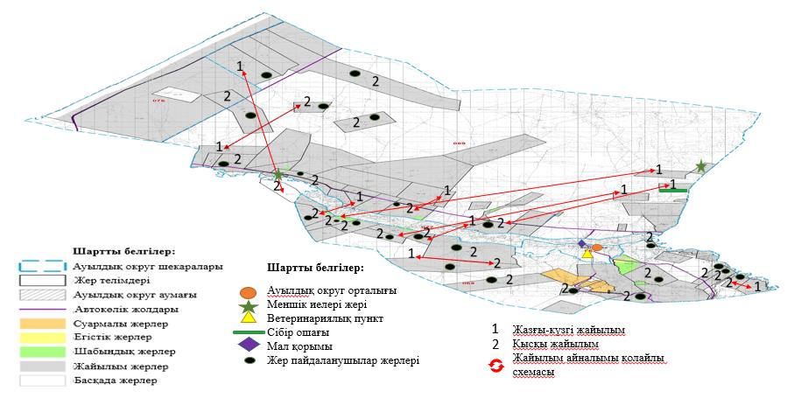

Жайылымдардың, оның ішінде маусымдық жайылымдардың сыртқы және ішкі шекаралары мен алаңдары, жайылымдық инфрақұрылым объектілері белгіленген картасы

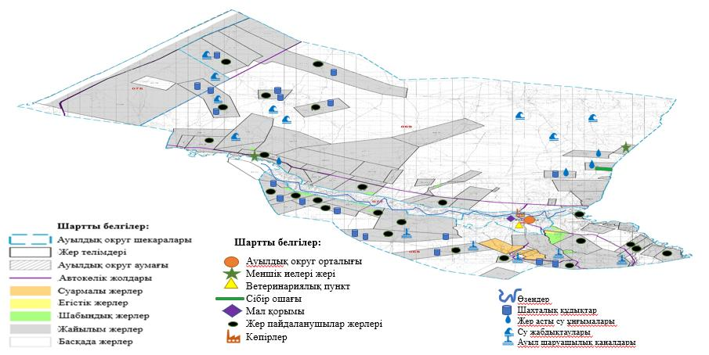

Жайылым пайдаланушылардың су тұтыну нормасына сәйкес жасалған су көздеріне (көлдерге, өзендерге, тоғандарға, апандарға, суару немесе суландыру каналдарына, құбырлы немесе шахталы құдықтарға) қол жеткізу схемасы

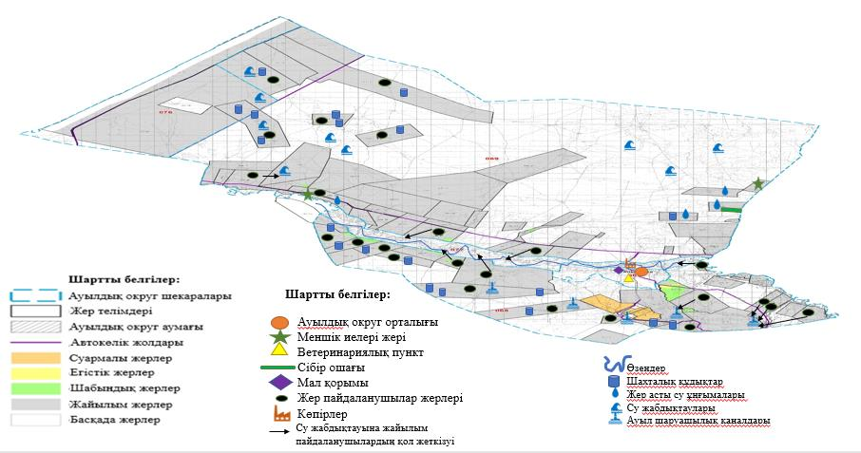

Жайылымы жоқ жеке жəне (немесе) заңды тұлғалардың ауыл шаруашылығы жануарларының мал басын орналастыру үшін жайылымдарды қайта бөлу жəне оны берілетін жайылымдарға ауыстыру схемасы

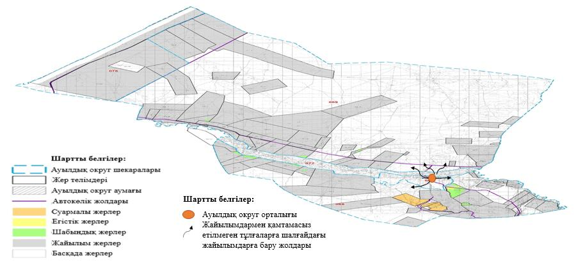

Ауыл,ауылдық округ маңында орналасқан жайылымдармен қамтамасыз етілмеген жеке жəне (немесе) заңды тұлғалардың ауылшаруашылығы жануарларының мал басын шалғайдағы жайылымдарға орналастыру схемасы

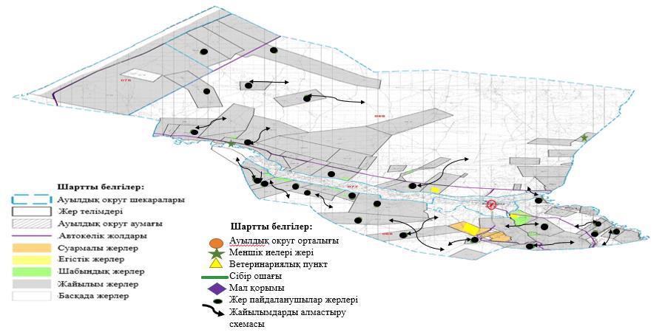

Көктерек ауылдық округі бойыша ауыл шаруашылығы жануарларын жаюдың және айдаудың маусымдық маршруттарын белгілейтін жайылымды пайдалану жөніндегі күнтізбелік графигі
Жылдар | Жайылымдардарға малдарды айдап шығару және жайылымдардан  қайтару мерзімдері
 | Көктем | Жаз | Күз | Қыс
2023 | Наурыз  айының ІI-ші  он күндігі  Мамыр  айының II –ші  он күндігі | Мамыр  айының II-ші  он күндігі  Қазан  айының II-ші  он күндігі | Қазан  айының II-ші  он күндігі  Қараша  айының III-ші  он күндігі | Қараша  айының III-ші  он күндігі  Наурыз  айының II-ші  он күндігі
2024 | Наурыз  айының IІ-ші  он күндігі  Мамыр  айының II-ші  он күндігі | Мамыр  айының II-ші  он күндігі  Қазан  айының II-ші  он күндігі | Қазан  айының II-ші  он күндігі  Қараша  айының III –ші  он күндігі | Қараша  айының III-ші  он күндігі  Наурыз  айының II-ші  он күндігі

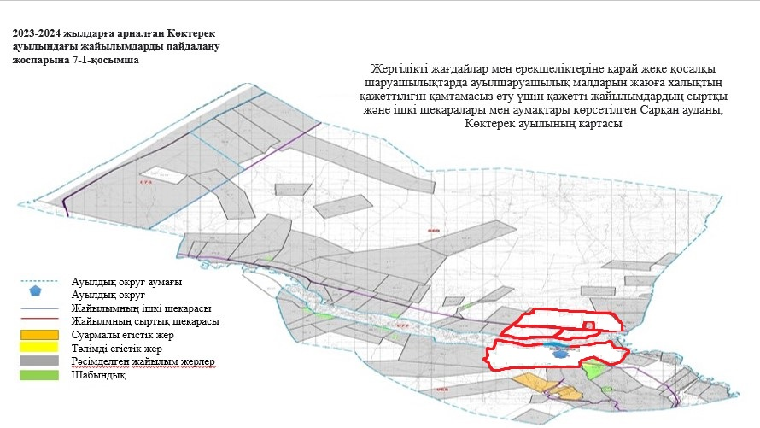

Сарқан аудандық мәслихатының 2023 жылғы 22 мамырдағы №6-28 шешіміне 10 қосымша
Лепсі ауылдық округіндегі жайылымдарды басқару және оларды пайдалану жөніндегі 2023-2024 жылдарға арналған жоспар
1)Құқық белгілейтін құжаттар негізінде жер санаттары, жер учаскелерінің меншік иелері және жер пайдаланушылар бөлінісінде әкімшілік-аумақтық бірлік аумағында жайылымдардың орналасу схемасы (картасы);
2)жайылым айналымдарының қолайлы схемасы;
3)жайылымдардың, оның ішінде маусымдық, жайылымдық сыртқы және ішкі шекаралары мен алаңдары, жайылымдық инфрақұрылым объектілері белгіленген картасы;
4)жайылым пайдаланушылардың су тұтыну нормасына сәйкес жасалған су көздеріне (көлдерге, өзендерге, тоғандарға, апандарға, суару немесе суландыру каналдарына, құбырлы немесе шахта құдықтарға) қол жеткізу схемасы;
5)жайылымы жоқ жеке және (немесе) заңды тұлғалардың ауыл шаруашылығы жануарларының мал басын орналастыру үшін жайылымдарды қайта бөлу және оны берілетін жайылымдарға ауыстыру схемасы;
6)Лепсі ауылдық округінің (бұдан әрі – ауыл) маңында орналасқан жайылымдармен қамтамасыз етілмеген жеке және (немесе) заңды тұлғалардың ауыл шаруашылығы жануарларының мал басын шалғайдағы жайылымдарға орналастыру схемасы;
7)ауыл шаруашылығы жануарларын жаюдың және айдаудың маусымдық маршруттарын белгілейтін жайылымдарды пайдалану жөніндегі күнтізбелік графигі;
7.1) Жергілікті жағдайлар мен ерекшеліктеріне қарай жеке қосалқы шаруашылықтарда ауылшаруашылық малдарын жаюға халықтың қажеттілігін қамтамасыз ету үшін қажетті жайылымдардың сыртқы және ішкі шекаралары мен аумақтары көрсетілген картасы.
Лепсі ауылдық округінің әкімшілік орталығы Лепсі ауылы.
Лепсі ауылдық округінің жері 8 (сегіз) учаскеден тұрады: Лепсі, Көкжиде ауылы және Керегетас, Қаратас, Сарықұрақ, Көкшалғын, Арғанаты, Ақбалық айрығы.
Лепсі ауылдық округінің негізгі учаскесінің солтүстігі Аягөз ауданымен шектеседі,солтүстік шығысында Алакөл ауданымен шектеседі, шығысында Көктерек ауылдық округінің жерлерімен, оңтүстігінде Ақсу ауданының жерлерімен,батысында Қарашыған ауылдық округінің жерлерімен шектеседі
Негізгі учаскенің шығыстан батысқа қарай Лепсі өзені өтеді.
Негізгі учаскесінде 20 мал қыстаулары орналасқан, 9 шахталық құдықтан және Лепсі өзенінен су ішеді.Оларда су тұщы,сапалы су тапшылығы жоқ.
Жайылымдық азықтардың қоры жайылымдық кезеңінде 180-200 күн ұзақтығымен пайдаланады.
2023 жылдың 1 қаңтарына Лепсі ауылдық округінде (халықтың жеке ауласы және ШҚ) ірі қара мал саны - 7139 бас, оның ішінде аналық мал – 3127 бас, ұсақ мал – 17 954 бас, жылқы саны – 2090 бас, түйе – 148 бас.
Зерттеу шегінде Лепсі ауылдық округінің аумағы 160 400 гектар.
-оның ішінде: жайылымдар – 155 885 гектар,
-шабындықтар – 317,4 гектар,
-басқа да жерлер – 4197,6 гектар.
Округ бойынша 6 ірі мал табыны, 19 отар ұсақ мал,45 үйір жылқы бар, оның ішінде Көкжиде ауылында 1 ірі қара мал табыны, 4 отар ұсақ мал табыны бар.
Жоғарыда баяндалғанның негізінде, Қазақстан Республикасының "Жайылымдар туралы" Заңының 15 бабына сәйкес жергілікті халықтың мұқтаждығы үшін (8 елді мекенде) ауыл шаруашылығы жануарларының аналық (сауын сиырлар) - 7132,7 га жайлым жер қарастырылған. Қажетті жайлым көлемі – 13 307,3 гектар.
Лепсі ауылдық округі бойынша жайлым жер көлемі 155 885 гектар, оның ішінде 32 шаруа қожалығына және т.б. тиесілі – 43 005,2 гектар жайылым жері бар. Ауылдың мүйізді ірі қара аналық (сауын) мал басын орналастыру үшін қарастырылған жайлым жер көлемі – 7132,7 гектар. Округте жеке меншік ЖШС "Елшен Абылайға" тиесілі 12 668 гектар жер бар. Қалған – 93 079,1 гектар жайлым жерлер мемлекет жер қорына тиесілі.
Лепсі ауылдық округі бойынша мал басына жүктеме нормасы ІҚМ – 14 га/бас, ҰММ - 2,8 гектар/бас, жылқы – 16,9 гектар/бас, түйе – 19,6 гектар/бас. Шаруа қожалықтарда барлығы: 2105 бас ірі қара малы, 3296 бас ұсақ мүйізді мал, 820 бас жылқы, түйе - 44 бас. Мал басына шаққанда қажетті жайылым көлемі – 53 419,2 га құрайды. Қосымша қажет жайлым жер көлемі - 10 414 гектар. Артық жайлым жер көлемі – 23 690,9 гектар пайдаланылады.
Лепсі ауылдық округінде ветеринариялық –санитарлық объектілер әрекет етеді. Округ бойынша 2 мал қорымы бар Лепсі, Көкжиде ауылдарында орналасқан, 1 ветеринариялық пункт бар.
Ауылдық округте малды айдап өту орындары заңды түрде қарастырылмаған. Жұмыстар жүргізілуде.
Жер учаскелерінің меншік иелері
№ | Жер участкелерінің меншік иелері | Жайылымалаңы,(га) | Түрлері бойынша малдың болуы, (бас) |  |  |  | Жайылымғақажеттілікнормасы 1 бас, гектар |  |  |  | Жайылымдардыңқажеттілігігектар |  |  |  |  | Артықжайылым, гектар
 |  |  | МІҚ | МҰМ | Жылқы | Түйе | МІҚ | МҰМ | Жылқы | Түйе | МІҚ | МҰМ | Жылқы | Түйе | Жиыны(га)
 | ЖШС "Елшен Абылай" | 12 668 | - | - | - | - | - | - | - | - | - | - | - | - | - | 12 668
Аббревиатуралардың таратылып жазылуы: МІҚ – мүйізді іріқара мал; МҰМ –мүйізді ұсақ мал.
Құқық белгілейтін құжаттар негізінде жер санаттары, жер учаскелерінің меншік иелері және жер пайдаланушылар бөлінісінде әкімшілік-аумақтық бірлік аумағында жайылымдардың орналасу схемасы

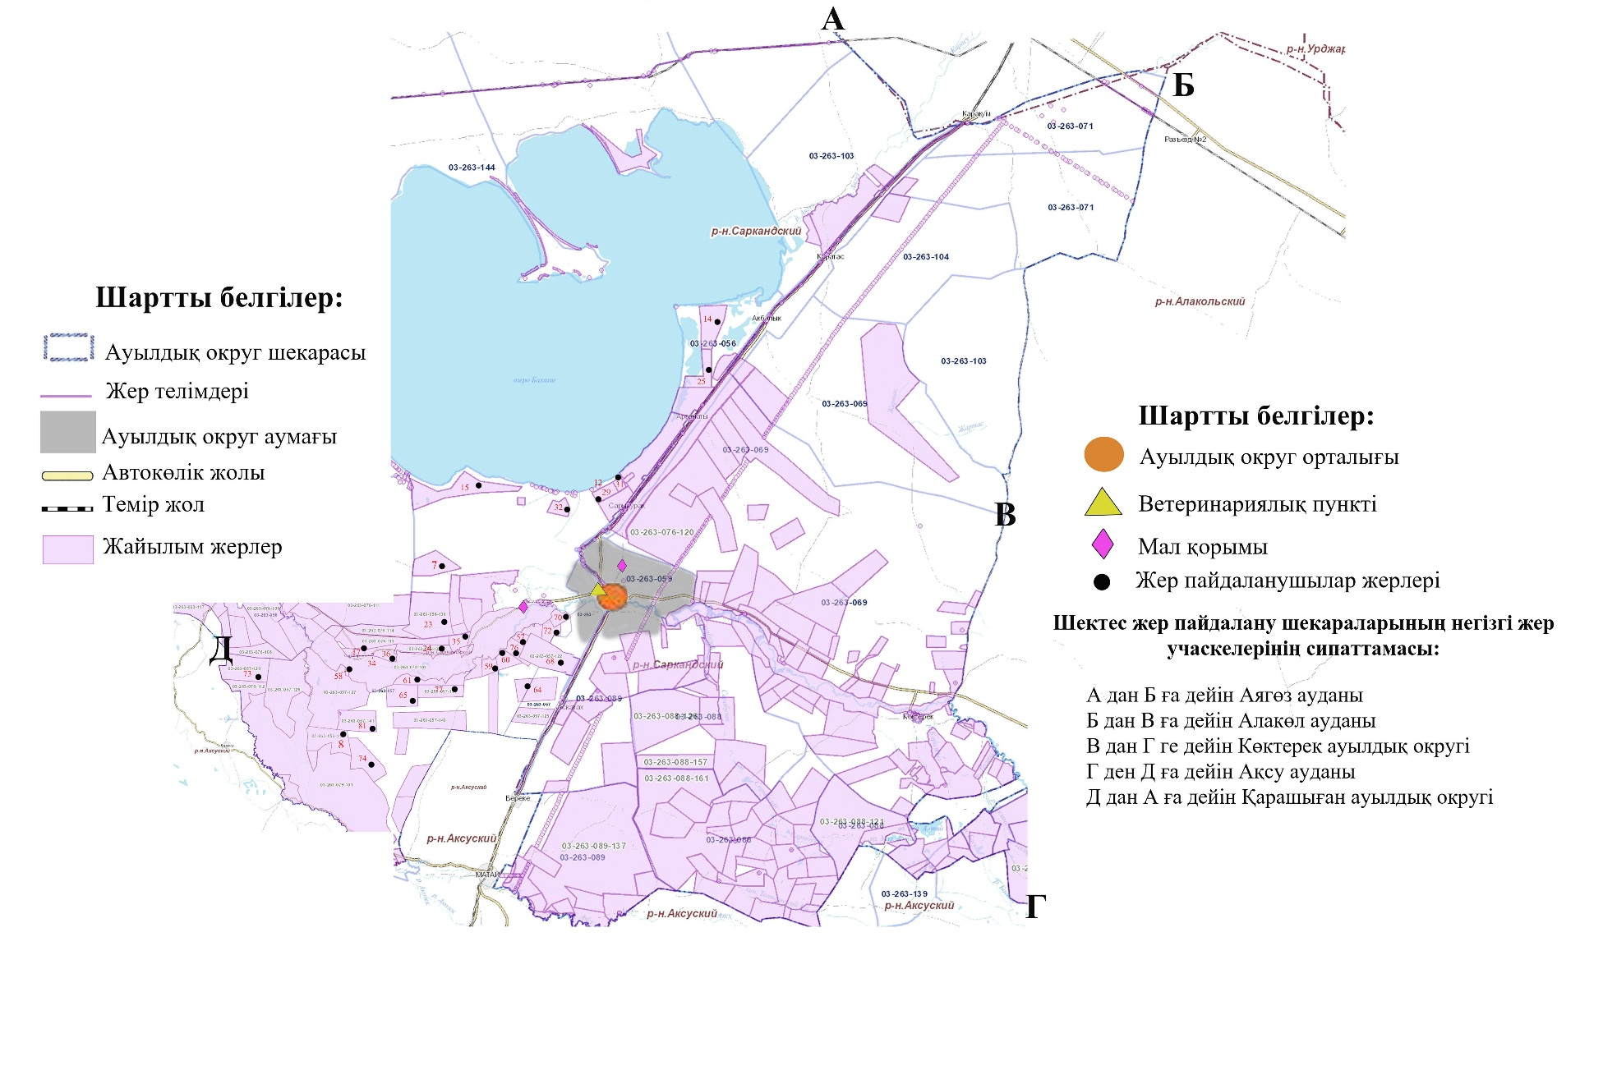

Лепсі ауылдық округінің аумағында жайылымдардың орналасу схемасына (картасына) қоса берілген жер учаскелерінің меншік иелері мен жер пайдаланушылардың тізімі
№ | Жер учаскелерін жер пайдаланушылардың атауы | Жайылым алаңы, гектар | Мал саны | Жайылымдардың қажеттілігі, гектар | Артық жайы лымдар, гектар | Жайы лымдар дың жетіс пеуі, гектар | Ескертпе
1 | Абильманова Зубарзат КХ"Алмас" | 490 | ІҚМ - 30 бас, МҰМ - 10 бас,  жылқы - 44 бас | 30 ІҚМ*14 га = 420 га, 10 МҰМ * 2,8 га = 28 га, 44 Ж * 16,9 га = 743,6га, 420+28+743,6 = 1191,6 га |  | 701,6
2 | Аубакиров Асан | 500,0 | малы жоқ | малы жоқ | 500
3 | Байгенженов Мамырхан КХ "Арай" | 192,0 | ІҚМ - 3 бас, МҰМ - 26 бас. | 3 ІҚМ*14 га = 42 га, 26 МҰМ * 2,8 га = 72,8га, 42+72,8 = 114,8 га | 77,2
4 | Байсалбаева Алмагүл КХ "Табылды" | 1000 | жылқы - 70 бас | 70 Ж * 16,9 га = 1183 га |  | 183
5 | Бекбосынов Нурлан КХ" Бекбосынов Н" | 364 | ІҚМ - 20 бас, МҰМ - 43 бас, жылқы - 11 бас | 20 ІҚМ*14 га = 280 га, 43МҰМ * 2,8 га = 120,4 га, 11 Ж * 16,9 га = 185,9 га 280+120,4+185,9= 586,3га |  | 222,3
6 | Бекмуратулы Бекнар КХ "Бекмуратұлы" | 1000 | ІҚМ - 35 бас, МҰМ - 24 бас, жылқы - 11 бас | 35 ІҚМ*14 га = 490 га, 24 МҰМ * 2,8га = 67,2 га, 11 Ж * 16,9 га = 185,9га 490+67,2+185,9 = 743,1га | 256,9
7 | Бельгибаев Толеутай КХ "Ердос" | 865,0 | ІҚМ - 33 бас МҰМ - 53 бас, жылқы - 110 бас | 33 ІҚМ*14 га = 462га 53 МҰМ * 2,8га = 148,4га, 110Ж * 16,9 га = 1859 га 462+148,4+1859 = 2469,4 га |  | 1604,4
8 | Досымбеков Бағдат | 240,0 | малы жоқ | малы жоқ | 240 | -
9 | Имангалиев Сайлаубек КХ "Имангалиев" | 240 | ІҚМ - 13 бас, МҰМ - 25 бас, жылқы-20 бас | 13 ІҚМ*14 га = 182 га, 25 МҰМ * 2,8 га = 70 га, 20 Ж * 16,9 =338 182+70+338 = 590 га |  | 350
10 | Коптлеуов Сансызбай КХ "Коптлеуов" | 627,1 | ІҚМ - 67 бас, жылқы-12 бас | 67 ІҚМ*14 га = 938 га, 12 Ж * 16,9 =202,8 га 938+202,8= 1140,8 га |  | 513,7
11 | Кудерова Марзия | 500 | ІҚМ- 89 бас, жылқы - 8 бас | 89 ІҚМ*14 га = 1246 га, 8 Ж * 16,9га = 135,2 га 1246+135,2 = 1381,2 га |  | 881,2
12 | Курмангалиев Симбек | 560 | ІҚМ - 10 бас, МҰМ - 30 бас, | 10 ІҚМ*14 га = 140 га, 40 МҰМ*2,8 =112га 140+112 = 252 га | 308
13 | Кутубеков Асамат КХ"Нұрболат" | 500 | ІҚМ- 800 бас, жылқы -2 бас. | 800 ІҚМ*14 га = 11200 га, 2 Ж*16,9 га = 33,8га, 11200+33,8 =11233,8 |  | 10733,8
14 | Ольховский Виктор КХ" Ольховский" | 200 | малы жоқ | малы жоқ | 200 | -
15 | Самбетов Кенжегали КХ "Самбетов" | 208 | ІҚМ - 39 бас. | 39 ІҚМ*14 га = 546 га, |  | 338
16 | ТОО "Есмурат" | 1202,1 | Малы жоқ | малы жоқ | 1202,1
17 | ТОО "Медовая Долина"Жумашев Бағдат | 2000 | МҰМ- 649 бас | 649 МҰМ * 2,8 га = 1817,2 га, | 182,8
18 | Утельбаев Сайлау | 500 | ІҚМ - 22 бас, МҰМ- 30 бас, жылқы - 2 бас | 22 ІҚМ*14 га = 308 га, 30 МҰМ * 2,8 га = 84 га, 2 Ж * 16,9 га = 33,8 га 308+84+33,8 = 425,8 га | 74,2
19 | Файзулдина Заем | 1200 | МҰМ - 40 бас | 40 МҰМ * 2,8 га = 112га | 1088
20 | Шалов Болатбек КХ"Шалқыбай" | 500 | ІҚМ- 80 бас, жылқы - 6 бас. | 80 ІҚМ * 14 га = 1120 га, 6 Ж * 16,9 га = 101,4 га 1120+101,4=1221,4га |  | 721,4
21 | Биболов Серик КХ"Биболов С" | 800 | ІҚМ - 150 бас, МҰМ - 718 бас, жылқы - 68 бас | 150 ІҚМ*14 га =2100 га, 718 МҰМ*2,8 га=2010,4 га,  68 Ж * 16,9 га =1149,2 га 2100+2010,4+1149,2=5259,6 га |  | 4459,6
22 | Бостанбекова Кульсинхан КХ"Бостанбекова" | 300 | ІҚМ - 23 бас, жылқы - 100 бас. | 23 ІҚМ*14 га = 322 га, 150 Ж * 16,9 га = 2535 га 322+2535= 2857 га |  | 2557
23 | Дуйсембеков Болатбек КХ "Дуйсембеков Б" | 1999 | ІҚМ - 140 бас, МҰМ - 38 бас жылқы -95 бас | 140 ІҚМ * 14 га = 1960 га, 39 МҰМ*2,8=109,2 га 95 Ж* 16,9 га =1605,5 га, 1960+109,2+1605,5= 3674,7 га |  | 1675,7
24 | Есимжанов Есимхан КХ "Есимжанов Е" | 640 | ІҚМ - 70 бас, МҰМ - 75,бас жылқы -20 бас | 70 ІҚМ * 14 га = 980 га, 39 МҰМ*2,8=109,2 га 95 Ж* 16,9 га =1605,5 га, 980+109,2+1605,5= 2694,7 га |  | 2054,7
25 | Мамыраймов Кошкарбек КХ "Мамыраймов К" | 1398 | ІҚМ - 7 бас | 7 ІҚМ * 14 га = 98 га | 1300
26 | Маратов Айдын КХ" Маратов" | 1504 | ІҚМ - 28 бас, жылқы -22 бас | 28 ІҚМ * 14 га = 392 га, 22 Ж* 16,9 га =371,8 га , 392+371,8= 763,8 га | 740,2
27 | Молдабаев Болатбек КХ "Молдабай" | 4005 | ІҚМ - 41 бас, МҰМ - 919 бас, жылқы - 15 бас | 41 ІҚМ*14 га = 574 га, 919 МҰМ * 2,8 га = 2573,2 га, 15 Ж* 16,9 га =253,5 га 574+2573,2+253,5=3400,7 | 604,3
28 | Молдабаев Кенесбек КХ "Нұрқанат" | 1500 | ІҚМ - 245 бас, МҰМ - 607 бас, жылқы - 74 бас,түйе - 44 бас. | 245 ІҚМ*14 га = 3430га, 607 МҰМ * 2,8га = 1699,6 га, 74 Ж* 16,9 га =1250,6 га , 44 түйе* 19,6 га =862,4га, 3430+1699,6+1250,6+862,4=7242,6 |  | 5742,6
29 | Сейтбаткалов Болат КХ "Сейтбаткалов Б" | 4803 | ІҚМ - 50 бас, жылқы - 2 бас | 50 ІҚМ*14 га = 700 га, 2 Ж* 16,9 га =33,8 га , 100+33,8=733,8 | 4069,2
30 | Сурхаев Ваха | 8649,0 | малы жоқ | малы жоқ | 8649 | -
31 | Хаджиева Умисат КХ "Хаджиева" | 320 | ІҚМ - 110бас, МҰМ - 34 бас, жылқы-3 бас, | 110 ІҚМ* 14 га = 1540 га, 34МҰМ * 2,8 га = 95,2 га, 3 Ж*16,9=50,7га, 1540+95,2+ 50,7= 1685,9га |  | 1365,9
32 | ТОО "Елшен Абылай" | 4199 | малы жоқ | малы жоқ | 4199
 | Барлығы: | 43006 |  |  | 24290,8 | 31992,9
Ескертпе: Лепсі ауылдық округі бойынша 32 шаруа қожалығында 43 006 гектар жайылым жері бар. Ондағы ІҚМ-2105 бас, мүйізді ұсақ мал -3296 бас, жылқы - 820 бас,түйе-44 бас. Мал саны бойынша қажеттті жайылым 53 419,2 гектар. Қосымша қажетті жайлым- 10414 гектар, артық 24 290,8 гектар жер пайдаланылады.
Лепсі ауылдық округі бойынша елді мекендер бөлінісінде мүйізді ірі қара аналық (сауын) мал басын орналастыру үшін жайылымдарды бөлу
№ | Елді мекен атауы | Жайылым алаңы, гектар | Сауын сиырлардың болуы гектар | Жайылымға қажет тілік нормасы 1 бас, | Жайылымдардың қажеттілігі, гектар | Жайылымдармен қамтамасыз етілмеген, гектар | Қажеттіліктің қамта масыз етілуі, пайыз | Артықшылық, гектар
1 | Лепсі ауылы | 3230,4 | 968 | 14 | 13 552 | -10 321,5 | 23,8 %
2 | Көкжиде | 1568 | 292 | 14 | 4088 | -2520 | 38,3 %
3 | Керегетас | 1174 | - | - | - |  |  | +1174
4 | Көкшалғын | 174 | - | - | - |  |  | +174
5 | Сарықұрақ | 230,4 | 8 | 14 | 112 |  | 205,7 % | +118,4
6 | Қаратас | 254 | 98 | 14 | 1372 | -1118 | 18,5 %
7 | Ақбалық | 379,1 | 59 | 14 | 826 | -446,9 | 45,8 %
8 | Арғанаты | 122,8 | 35 | 14 | 490 | -367,2 | 25,1
 | Барлығы | 7132,7 | 1460 | 14 | 20 440 |  | 34,8 | 1466,4
Жайылым айналымдарының қолайлы схемасы

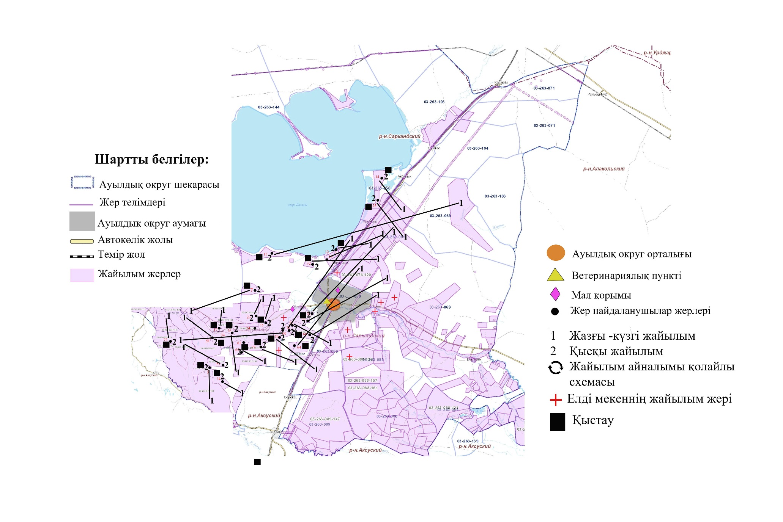

Жайылымдардың, оның ішінде маусымдық жайылымдардың сыртқы және ішкі шекаралары мен алаңдары, жайылымдық инфрақұрылым объектілері белгіленген картасы

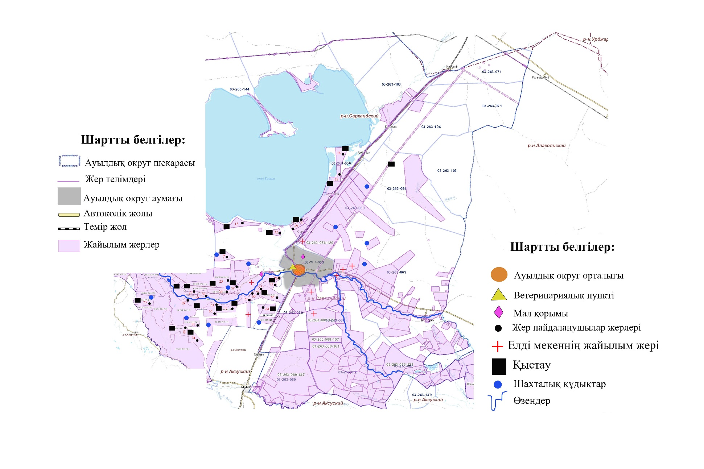

Жайылым пайдаланушылардың су тұтыну нормасына сәйкес жасалған су көздеріне (көлдерге, өзендерге, тоғандарға, апандарға, суару немесе суландыру каналдарына, құбырлы немесе шахталы құдықтарға) қол жеткізу схемасы

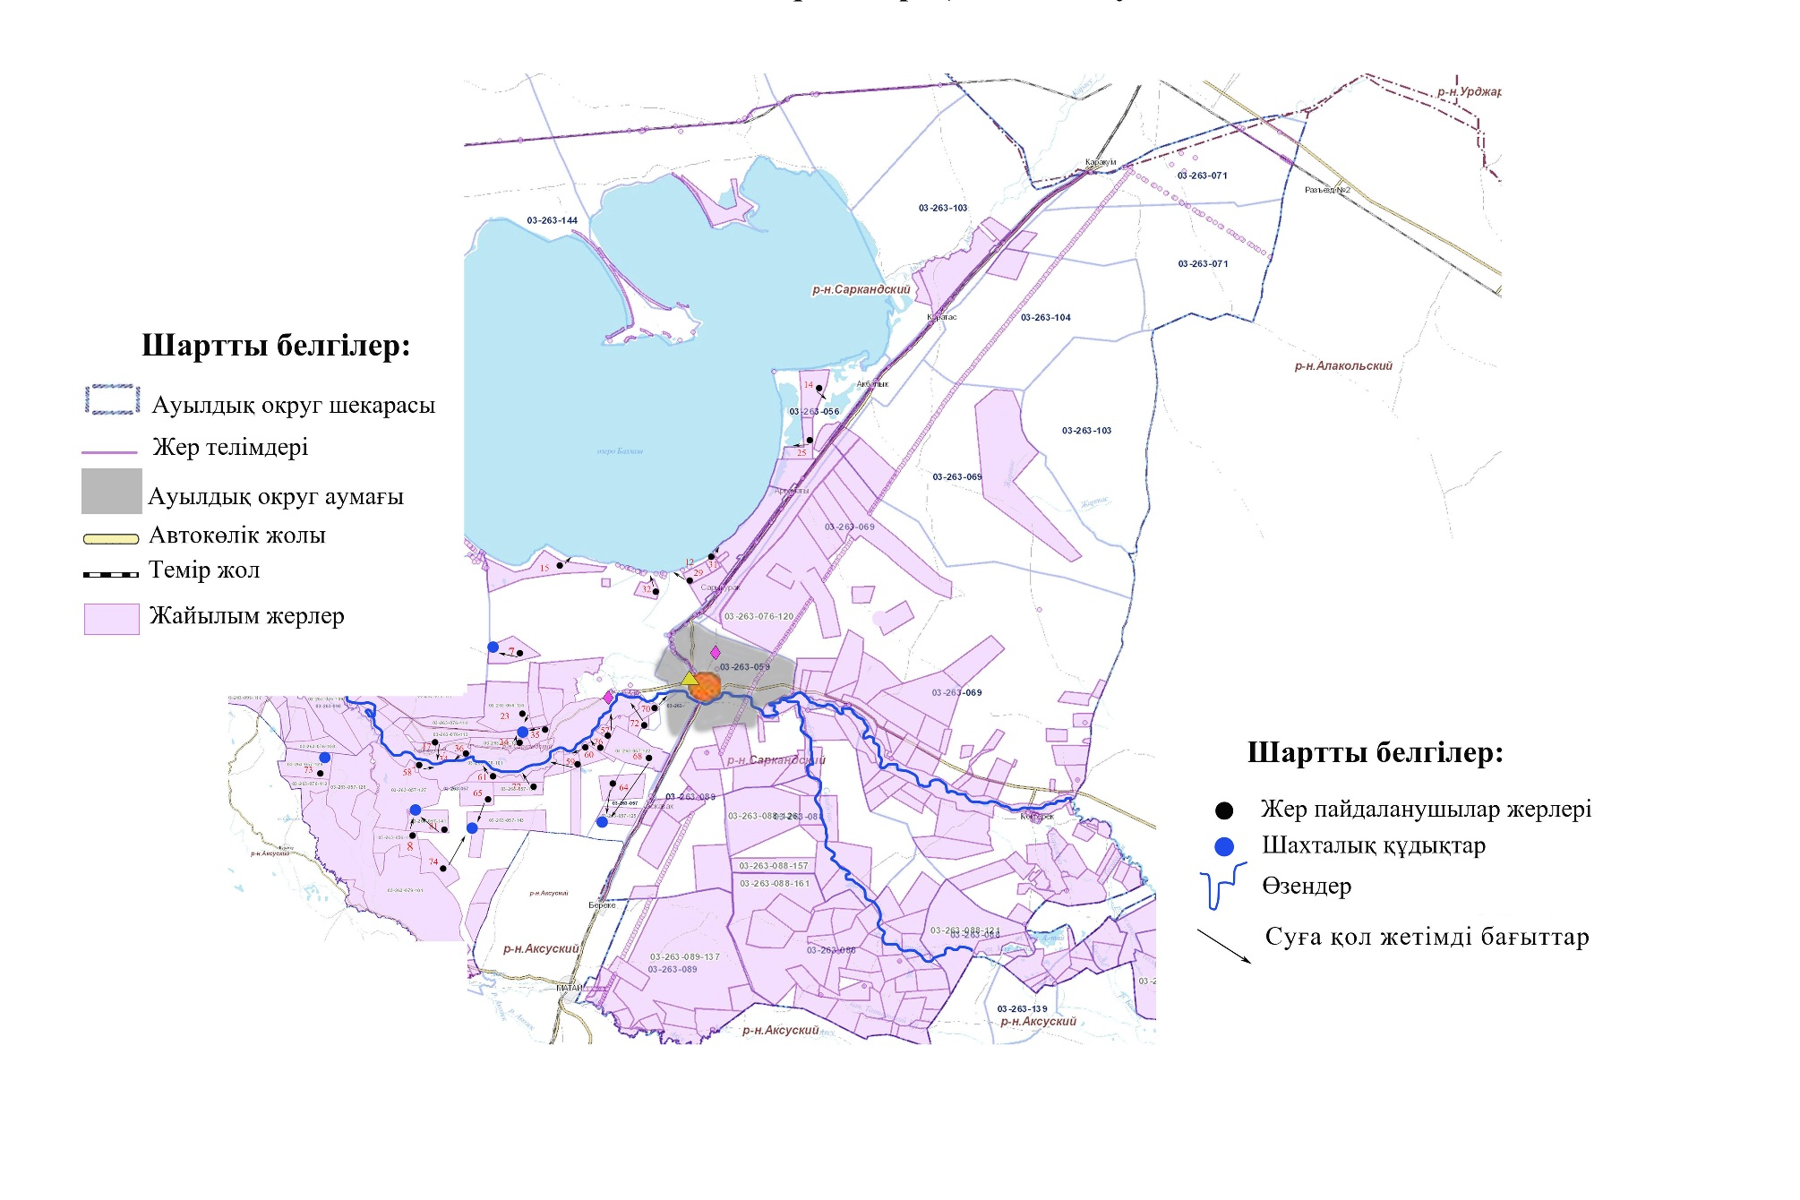

Жайылымы жоқ жеке жəне (немесе) заңды тұлғалардың ауыл шаруашылығы жануарларының мал басын орналастыру үшін жайылымдарды қайта бөлу жəне оны берілетін жайылымдарға ауыстыру схемасы

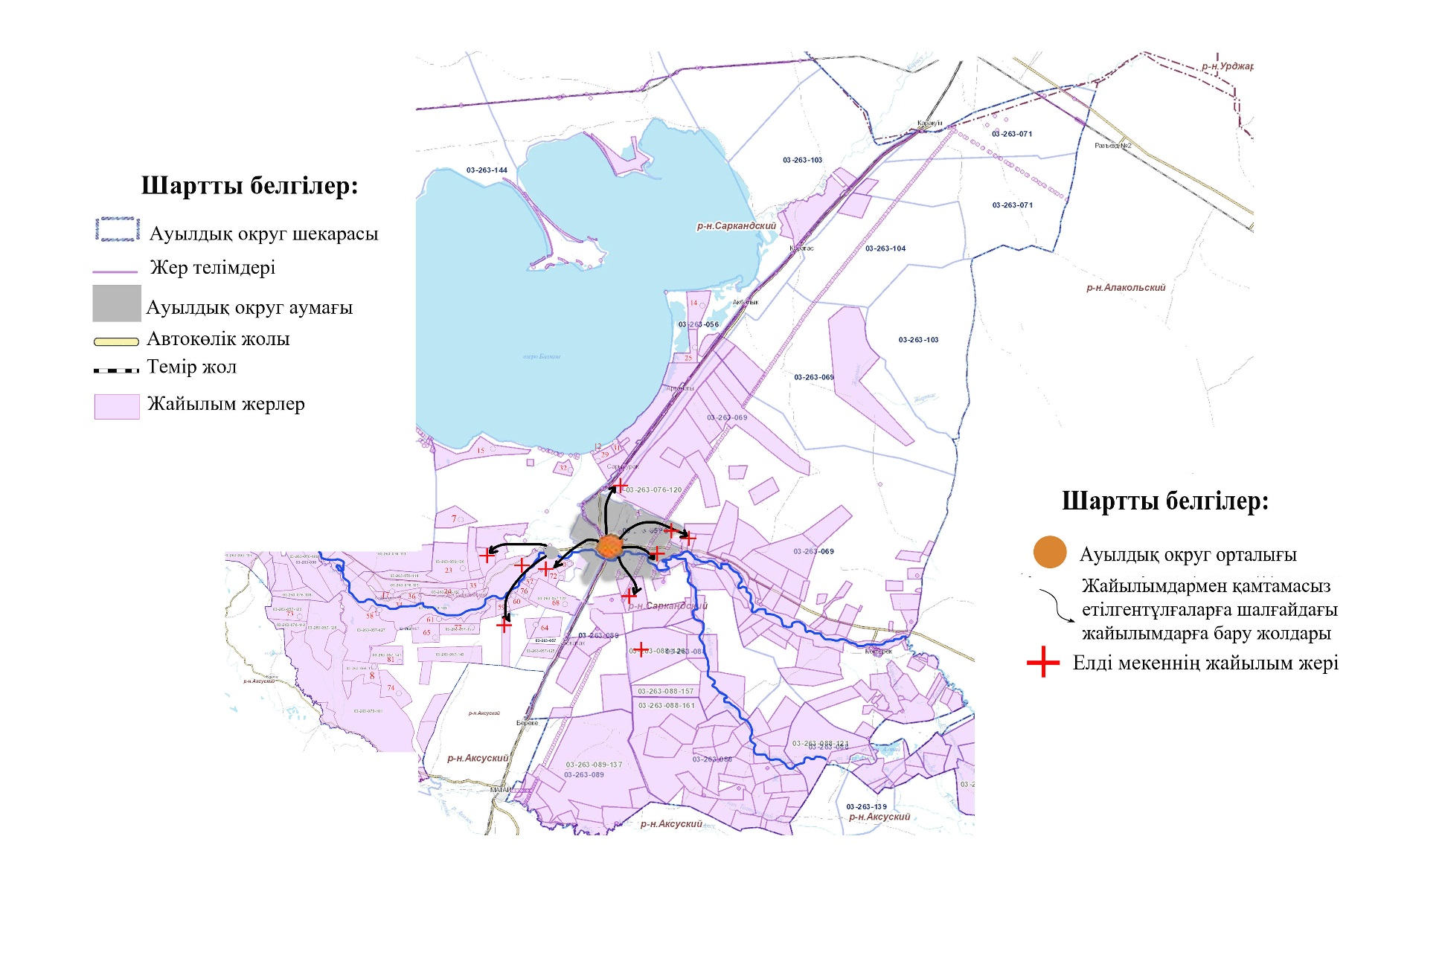

Ауыл,ауылдық округ маңында орналасқан жайылымдармен қамтамасыз етілмеген жеке жəне (немесе) заңды тұлғалардың ауылшаруашылығы жануарларының мал басын шалғайдағы жайылымдарға орналастыру схемасы

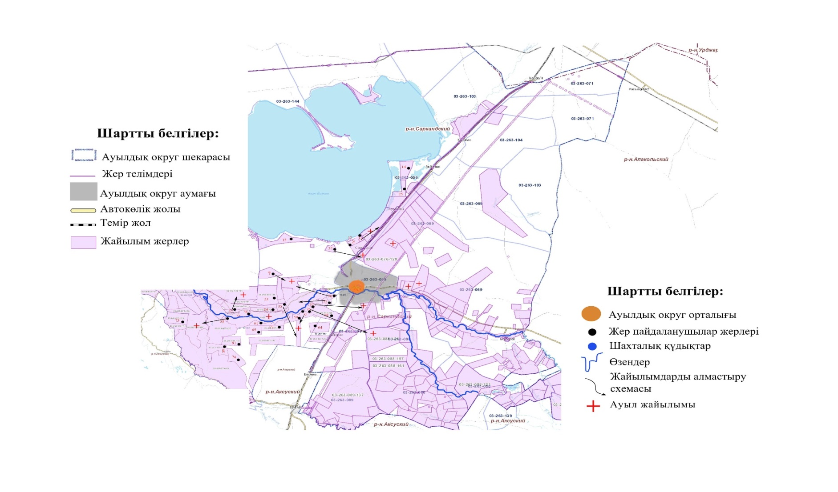

Лепсі ауылдық округі бойыша ауыл шаруашылығы жануарларын жаюдың және айдаудың маусымдық маршруттарын белгілейтін жайылымды пайдалану жөніндегі күнтізбелік графигі
Жылдар | Жайылымдардарға малдарды айдап шығару және жайылымдардан  қайтару мерзімдері
 | Көктем | Жаз | Күз | Қыс
2023 | Наурыз  айының ІI-ші  он күндігі  Мамыр  айының II –ші  он күндігі | Мамыр  айының II-ші  он күндігі  Қазан  айының II-ші  он күндігі | Қазан  айының II-ші  он күндігі  Қараша  айының III-ші  он күндігі | Қараша  айының III-ші  он күндігі  Наурыз  айының II-ші  он күндігі
2024 | Наурыз  айының IІ-ші  он күндігі  Мамыр  айының II-ші  он күндігі | Мамыр  айының II-ші  он күндігі  Қазан  айының II-ші  он күндігі | Қазан  айының II-ші  он күндігі  Қараша  айының III –ші  он күндігі | Қараша  айының III-ші  он күндігі  Наурыз  айының II-ші  он күндігі
Жергілікті жағдайлар мен ерекшеліктеріне қарай жеке қосалқы шаруашылықтарда ауыл шаруашылық малдарын жаюға қажеттілігін қамтамасыз ету үшін жайылымдарның ішкі және сыртқы шекералары мен аумақтары көрсетілген Сарқан ауданы Лепсі ауылдық округі
7-1 қосымша

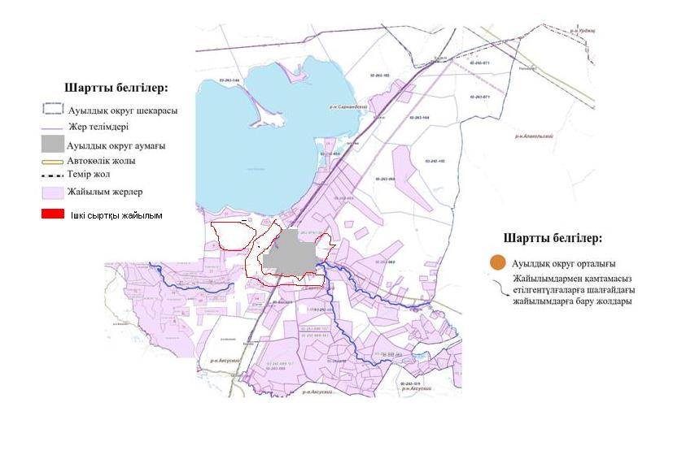

Сарқан аудандық мәслихатының 2023 жылғы 22 мамырдағы №6-28 шешіміне 11 қосымша
Черкасск ауылдық округіндегі жайылымдарды басқару және оларды пайдалану жөніндегі 2023-2024 жылдарға арналған жоспар
1)Құқық белгілейтін құжаттар негізінде жер санаттары, жер учаскелерінің меншік иелері және жер пайдаланушылар бөлінісінде Черкасск ауылдық округі аумағында жайылымдардың орналасу схемасы;
2)жайылымдық айналымдардың қолайлы схемалары;
3)жайылымдар, маусымдық жайылымның сыртқы және ішкі шекаралары мен алаңы, оның ішінде маусымдық, жайылымдық инфрақұрылым объектілері көрсетілген карта;
4)жайылым пайдаланушылардың су тұтыну нормативіне сәйкес жасалған су көздеріне (көлдерге,өзендерге, тоғандарға, қопандарға, суару немесе суландыру каналына немесе құбырлы немесе шахта құдықтарына) қол жеткізу схемасы;
5)жайылымы жоқ жеке және заңды тұлғалалардың ауыл шаруашылық жануарларының мал басы орналастыру үшін жайылымдарды қайта бөлу және оны берілетін жайылымдарға ауыстыру схемасы;
6)Черкасск ауылдық округінде орналасқан жайылымдармен қамтамасыз етілмеген жеке және заңды тұлғалардың ауыл шаруашылығы жануарларының мал басын шалғайдағы жайылымдарға орналастыру схемасы;
7)ауыл шаруашылығы жануарларын жаюдың және айдаудың маусымдық бағыттарын белгілейтін жайылымдарды пайдалану жөніндегі күнтізбелік кесте графигі;
7.1) Жергілікті жағдайлар мен ерекшеліктеріне қарай жеке қосалқы шаруашылықтарда ауылшаруашылық малдарын жаюға халықтың қажеттілігін қамтамасыз ету үшін қажетті жайылымдардың сыртқы және ішкі шекаралары мен аумақты көрсетілген Черкасск ауылдық округінің картасы, Черкасск ауылдық округінің аумағы Алматы облысы Сарқан ауданының оңтүстік-шығыс бөлігінде орналасқан.
-кадастрлық кварталдар 24-263-103,021,023,024,025,027,028,029,030,031,032,080,088 әкімшілік орталығы Черкасск ауылында орналасқан.
Ауылдық округтің аумағы бірнеше бөлінген учаскелерден тұрады "Основной"- 43070 гектар, "Қаражиде және Скотоипорты" -5500 гектар, "Бакрай и Тусунук" - 15500 гектар, "Сарыбұлақ (Талтал)" 31000 га, "Қарақұм" 117000 га = 212070 гектар.
"Қаражиде және Скотоимпорт" учаскесінің жерлері солтүстікте және батыста Екіаша а/о жерлерімен, Оңтүстікте Ақсу ауданымен, оңтүстік-шығыста Амангелді а/о жерлерімен шектеседі, шығысында Қарабөгет а/о, солтүстігінде Алакөл ауданымен шекараласқан.
"Бакрай и Тусунук" учаскесінің жері солтүстік-шығыста Қарабөгет а/о, оңтүстік-батыста Амангелді ауылдық округімен, оңтүстікте Бақалы а/ о жерлерімен, Солтүстік пен шығыста Алакөл ауданының жерлерімен шектеседі.
"Основной" учаскенің жерлері солтүстігінде және шығысында Алакөл ауданының жерлерімен, оңтүстігінде Қойлық округінің жерлерімен, батысында Шатырбай ауылдық округінің жерлерімен шектеседі.
"Қарақұм" учаскесінің жері солтүстік-шығысында қор жерлерімен және Балқаш көлі, оңтүстігінде Қойлық а/о және қор жерлерімен, шығысында Алакөл ауданымен және солтүстігінде ШҚО-мен шектеседі.
"Талтал" учаскесінің жері шығыстан Көктерек округімен, оңтүстік бөлігінен Алмалы округімен, шығыстан Амангелді округімен, солтүстік шығыстан Шатырбай округімен шектеседі.
Округ аумағы Жоңғар Алатауының солтүстік-батыс макро баурайында орналасқан. Жер бедерінің жағдайына сәйкес шаруашылық аумағын үш ауданға бөлуге болады:
1.Тау, оған Орта тау мен төмен тау кіреді;
2. сәл толқынды тау етегі жазығы;
3.өзендер мен бұлақтардың аңғарлары, ойпаттар;
"Основной" аумағы таулар, биік жартасты шыңдар, терең шатқалдар алып жатыр. Жергілікті жыныстар қатты массивтер түзіп, бетіне жақын орналасады.
"Қаражиде және Скотоимпорт" және "Бақрай және Түсінік" учаскелері тау бөктеріндегі жазықта, оның ең төменгі сатысында орналасқан. Жазықтың беті сәл толқынды немесе тегіс, өзен арналарымен сәл кесілген.
"Основной" учаскедегі гидрографиялық желі Лепсі өзенімен және кішігірім ағындар мен өзендермен ұсынылған. Су егістік жерлерді суаруға және мал суаруға пайдаланылады.
"Қаражиде және Скотимпорт" және "Бақрай және Түсінік" учаскелері балық аулау алдындағы жазықта орналасқан. Аумағы бойынша Лепсі өзені ағып өтеді, құдықтар бар.
"Талтал" учаскесінің бедері құмның болуымен анықталады, шөл-дала аймағының тау бөктерінде өсімдіктер қалыптасады.
Табиғи жағдайлары бойынша Черкасск ауылдық округінің аумағы тау бөктеріндегі аймақ шегінде және агроклиматтық көрсеткіштері бойынша екі агроклиматтық ауданда орналасқан: болмашы қуысты шөл (орталық және солтүстік бөлігі) және бірқалыпты тау етегіндегі жылы аудан (оңтүстік бөлігі), олар барлық ерекшеліктерімен сипатталады континенталды: қатал қыста, орташа ыстық жазда, қыс пен жаз температурасының күрт қарама-қайшылығы, жылдық жауын-шашынның мөлшері орташа.
Әкімшілік-аумақтық бөліну бойынша зерттеу шеңберінде Черкасск ауылдық округінде 6 ауылдық елді мекені бар. Черкасск ауылдық округі аумағының жалпы ауданы 212070 гектар.
- елді мекендердің жерлері 16232,38 га (о.і. егістік 308 гектар, 15188 га, 4 гектар жайылым, су астында 37 гектар, жол/ көше астында - 557 гектар, басқалары-17,6 гектар, бұзылған жерлер -5 гектар, құрылыстар астында - 119,38 гектар),
- ауыл шаруашылығы мақсатындағы жерлер 61241 гектар (о.і. егістік – 15617 гектар, жайылымдық жерлер - 41350 гектар, шабындық-4172 гектар, басқа жерлер -102 гектар),
- округ қордағы жерлер 134 596,62 га (о.і. 63 гектар көпжылдық екпелер, 262,4 гектар тыңайған жерлер, 5697 гектар шабындық, 128 574,22 гектар жайылым)
Черкасск ауылдық округінде 1 ветеринарлық пункт,1 мал қорымы, 2 ІҚМ жасанды ұрықтандыру пунктітер бар.
Округте 15 құдық, 65 бұлақ, 37 қыстақтар қора бар. Шалғай елді мекендердегі шаруа қожалықтарында 4 дана күн тақталары (электр жарығымен қамтамтамасыз ету мақсатында) орнатылған.
2023 жылғы 01 қаңтарға Черкасск ауылдық округінде (аймақ ауласында және ШҚ мал басы) Ірі қара мал - 4464 бас, оның ішінде аналық - 2202 бас, ұсақ мал - 13038 бас, жылқы – 893 басты құрайды.
Черкасск округінде шаруа қожалықтарында пайдаланылатын жайылымдық алқаптар ауданы – 55008 гектар және округтің 6 елді мекенінің айналасы – 15 188,4 гектар жайылым, оның жалпы ауданы – 70196 гектар құрайды.
Округте жайылымдық жерлері бар 118 шаруа қожалығы және 4 ЖШС бар.
Округ бойынша халқының ІҚМ - 3834 бас, о.і. - 1901 аналығы, ұсақ мал – 11317 бас, жылқы – 770 бас.
- Аққайын ауылыында.: ірі қара мал - 147 бас, о.і. аналық мал басы - 72 бас, ұсақ мал - 588 бас, жылқы - 4 бас. Жайылым ауданы - 355,6 гектарды құрайды.
- Қарғалы ауылында: ірі қара мал - 1318 бас, о.і. аналық мал басы - 634 бас, ұсақ мал -3312 бас, жылқы - 147 бас. Жайылым алаңы -1385 гектарды құрайды.
- Ақтұма ауылында - 968 бас ірі қара мал бар, о.і. аналық мал - 519бас, ұсақ мал – 3106 бас, жылқы - 135 бас. Жайылым ауданы - 1092,9 гектарды құрайды.
- Теректі ауылында ірі қара мал – 6 бас, о.і. аналық малы - 2 бас, ұсақ мал басы - 143 бас, жылқы – 3 бас. Жайылым алаңы - 448,4 гектарды құрайды.
- Ешкіөлмес ауылында 358 бас ірі қара мал, о.і. - 136 бас аналық мал, ұсақ мал -1063 бас, 66 бас жылқы бар. Жайылым ауданы - 691,7 гектарды құрайды.
- Черкасск ауылында - 1037 бас ірі қара мал, о.і. аналық мал 538 бас, ұсақ мал- 3205 бас, жылқы - 415 бас, жайлым алаңы - 11214,8 гектар құрайды.
Округте ІҚМ – на 8 табын бар, МҰМ -ның 3 отары бар.
Жоғарыда баяндалғанның негізінде елді мекендердің жерлерінде ІҚМ аналық басқа ұстауға (Аққайын а., Қарғалы а., Ақтума а., Теректі а., Ешкіөлмес а., Черкасск а.) барлығы қажетті жайлым – 12 566 гектар құрайды. Бұл ретте (Черкасск а. және Теректі а.) артық жайлым көлемі бар екенің + 5453,2 гектар анықталды.
Ауылдық округте малды айдап өту орындары заңды түрде қарастырылмаған. Жұмыстар жүргізілуде.

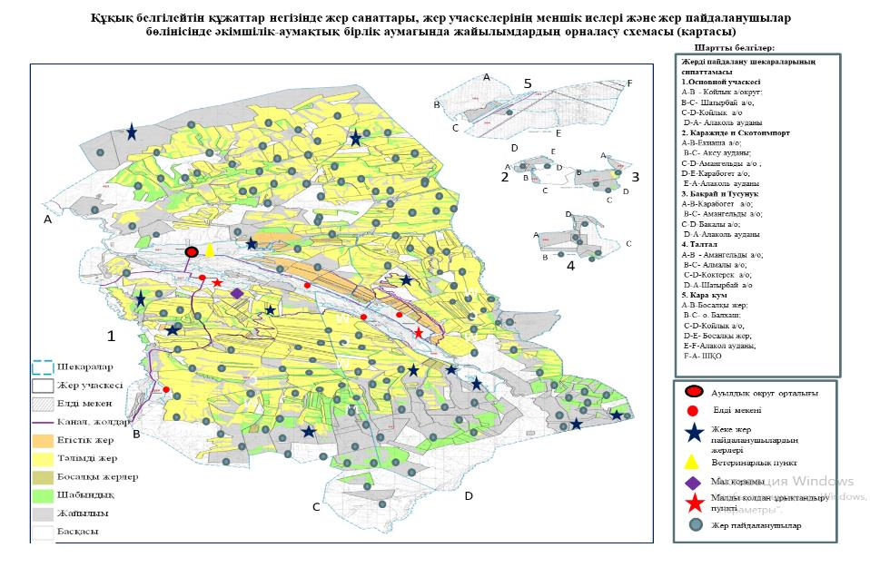

Жер учаскелерінің меншік иелері
№ | Жер участкелерінің меншік иелері | Жайылым алаңы,га | Оның ішінде жеке меншік гектар | Түрлері бойынша малдың болуы, (бас) |  |  | Жайылымға қажеттілік нормасы 1 бас, гектар |  |  | Жайылымдардың қажеттілігі, гектар |  |  |  | Артық жайылым, гектар
 |  |  |  | МІҚ | МҰМ | Жылқы | МІҚ | МҰМ | Жылқы | МІҚ | МҰМ | Жылқы | Жиыны (га)
1 | Бейспаева Кайния шқ " Бейспаева Кайния " | 5 | 5 |  |  |  |  |  |  |  |  |  |  | +5
2 | Ботинев Петр шқ " Ботинев П И" | 15 | 15 | 2 | 35 | 1 | 11,5 | 2,3 | 13,8 | 23 | 80,5 | 13,8 | 117,3 | -102,3
3 | Вахитов Бекмухамбет шқ " Вахитов Б" | 645,5 | 614,5 | 12 |  |  | 11,5 |  |  | 138 |  |  | 138 | +507,5
4 | Вишняков Марат шқ " Вишняков Марат" | 4 | 4 | 3 |  |  | 11,5 |  |  | 34,5 |  |  | 34,5 | -30,5
5 | Джанкасиев Мукажан шқ " Джанкасиев Мукажан " | 63 | 8,7 |  | 240 | 1 |  | 2,3 | 13,8 |  | 552 | 13,8 | 565,8 | -502,8
6 | Зуев Биржан шқ "Зуев Б" | 1653,7 | 3 | 150 |  | 190 | 11,5 |  | 13,8 | 1725 |  | 2622 | 4347 | -2693,3
7 | Кунелеков Камза шқ " Кунелеков Камза" | 5 | 5 |  |  |  |  |  |  |  |  |  |  | +5
8 | Лебедева Татьяна шқ " Лебедева Т" | 10 | 10 |  |  |  |  |  |  |  |  |  |  | +10
9 | Муканов Асылхан шқ " Муканов Асылхан" | 285 | 3 | 10 |  |  | 11,5 |  |  | 115 |  |  | 115 | +170
10 | Нусупов Султан шқ " Нусупов С" | 86 | 86 | 5 |  |  | 11,5 |  |  | 57,5 |  |  | 57,5 | +28,5
11 | Сейсембекова Светлана шқ " Сейсембеков С" | 100 | 5 |  | 35 |  |  | 2,3 |  | 80,5 |  |  | 80,5 | +19,5
12 | Ясюлевич Александр шқ" Александровка" | 35,1 | 35,1 | 8 | 19 |  | 11,5 | 2,3 |  | 92 | 43,7 |  | 135,7 | -100,6
 | Барлығы | 2907,3 | 794,3 | 190 | 329 | 192 |  |  |  | 2265,5 | 676,2 | 2649,6 | 5591,3
Аббревиатуралардың таратылып жазылуы: МІҚ – мүйізді іріқара мал; МҰМ – мүйізді ұсақ мал, ш/қ- шаруа қожалық
Черкасск ауылдық округінің аумағында жайлымдардың орналасу схемесына (картасына) қоса берілген жер учаскелерінің меншік иелерімен жер пайдаланушылардың тізімі
№ | Жер учаскелерін жер пайдаланушылардың атауы | Жайылым алаңы, гектар | Черкасс округінде малдың болуы / ІҚМ/ | Черкасс округінде малдың болуы / МҰМ/ | Черкасс округінде малдың болуы /Жылқы/ | ІҚМ жайылымының қажеттілігі / 11,5 гектар | МҰМ жайылымының қажеттілігі / 2,3 гектар/ | Жылқы жайылымының қажеттілігі / 13,8 / | Жайылымдардың қажеттілігі, гектар | Артық жайылымдар, гектар | Жайылымдардың жетіспеуі, гектар | Ескертпе
 | Участок " Основной"
1 | Абаев Сайдулла | 34,0 | 2 |  |  | 23 |  |  | 23 | 11,0
2 | Абакумова Татьяна | 19,5 | 1 | 6 |  | 11,5 | 13,8 |  | 25,3 |  | 5,8
3 | Абдрахманов Ертай | 17,7 | жоқ |  |  |  |  |  |  | 17,7
4 | Абижанова Нурила | 10,0 | 11 |  |  | 126,5 |  |  | 126,5 |  | 116,5
5 | Адильбаев Серикхан | 90,0 | 21 | 14 | 4 | 241,5 | 32,2 | 55,2 | 328,9 |  | 238,9
6 | Айтжанов Нурахмет | 12,0 | 2 | 67 | 16 | 23 | 154,1 | 220,8 | 397,9 |  | 385,9
7 | Акжолов Жанарбек | 33,9 | 6 | 28 |  | 69 | 64,4 |  | 133,4 |  | 99,5
8 | Аликулов Беркут | 29,9 | 2 | 35 |  | 23 | 80,5 |  | 103,5 |  | 73,6
9 | Атиев Арипхан | 48,8 |  |  | 5 |  |  | 69 | 69 |  | 20,2
10 | Атиев Кадырхан | 107,0 | 9 | 2 |  | 103,5 | 4,6 | 0 | 108,1 |  | 1,1
11 | Аубакенов Эргебай | 19,5 |  | 29 |  |  | 66,7 |  | 66,7 |  | 47,2
12 | Ахметов Алдаберген | 12,0 | 3 | 87 |  | 34,5 | 200,1 |  | 234,6 |  | 222,6
13 | Ахметова Гульнар | 44,7 |  | 51 |  |  | 117,3 |  | 117,3 |  | 72,6
14 | Байтенизова Сая | 106,7 | жоқ |  |  |  |  |  |  | 106,7
15 | Баранов Виктор | 14,0 | жоқ |  |  |  |  |  |  | 14,0
16 | Батырбаев Абдыхамит | 30,3 | 3 | 17 |  | 34,5 | 39,1 |  | 73,6 |  | 43,3
17 | Бейсбаева Кайния | 5,0 | жоқ |  |  |  |  |  | 0 | 5,0
18 | Беляев Василий | 515,4 |  | 32 |  |  | 73,6 |  | 73,6 | 441,8
19 | Битаев Есембек | 114,7 | 6 |  |  | 69 |  |  | 69 | 45,7
20 | Битаев Кенжехан | 150,0 | жоқ |  |  |  |  |  |  | 150,0
21 | Битимбиев Толеухан | 21,6 | 2 | 22 |  | 23 | 50,6 |  | 73,6 |  | 52,0
22 | Бокушбаев Данабек | 5,0 | 7 | 8 |  | 80,5 | 18,4 |  | 98,9 |  | 93,9 | АБЖ Саркан 7 ІҚМ, 8 МҰМ
23 | Ботинев Петр | 15,0 | 2 | 35 | 1 | 23 | 80,5 | 13,8 | 117,3 |  | 102,3
24 | Букенбаев Шарипхан | 117,0 | 15 | 36 | 17 | 172,5 | 82,8 | 234,6 | 489,9 |  | 372,9
25 | Вахитов Бекмуханбет | 645,5 | 12 |  |  | 138 |  |  | 138 | 507,5
26 | Вахитов Турлы | 300,6 | 69 | 196 | 9 | 793,5 | 450,8 | 124,2 | 1368,5 |  | 1067,9
27 | Вишняков Марат | 4,0 | 3 |  |  | 34,5 |  |  | 34,5 |  | 30,5 | АБЖ Лепсинск - 3 ІҚМ
28 | Гамаудинов Зуфра | 52,4 | жоқ |  |  |  |  |  |  | 52,4
29 | Данияров Ержан | 200,0 | 17 | 2 |  | 195,5 | 4,6 | 0 | 200,1 |  | 0,1
30 | Даулетбаева Гульсара | 8,0 | 1 |  | 1 | 11,5 |  | 13,8 | 25,3 |  | 17,3
31 | Джаксегельдинов Болат | 6,4 |  | 17 |  |  | 39,1 |  | 39,1 |  | 32,7
32 | Джанкасиев Мухажан | 63,0 |  | 240 | 1 |  | 552 | 13,8 | 565,8 |  | 502,8
33 | Душкин Сергей | 1096,6 | 29 | 11 | 3 | 333,5 | 25,3 | 41,4 | 400,2 | 696,4
34 | Елешенко Борис | 104,0 |  | 37 |  |  | 85,1 |  | 85,1 | 18,9
35 | Емельяненко Екатерина | 7,0 | жоқ |  |  |  |  |  |  | 7,0
36 | Еремеев Владимир | 256,0 |  | 79 |  |  | 181,7 |  | 181,7 | 74,3
37 | Еремеев Евгений | 133,0 |  | 88 |  |  | 202,4 |  | 202,4 |  | 69,4
38 | Әшкай Мукыйат | 147,1 | жоқ |  |  |  |  |  |  | 147,1
39 | Жумадилов Аскар | 500,0 | 14 | 41 |  | 161 | 94,3 |  | 255,3 | 244,7 |  | АБЖ Карабогет - 14 ІҚМ, 41 МҰМ
40 | Зиновьев Виктор | 40,0 | 67 | 97 | 4 | 770,5 | 223,1 | 55,2 | 1048,8 |  | 1008,8
41 | Зуев Биржан | 1653,7 | 150 |  | 190 | 1725 |  | 2622 | 4347 |  | 2693,3 | АБЖ Кольбай 150 ІҚМ, 190 Жылқы
42 | Ибраимов Галымжан | 15,3 | 2 | 23 | 3 | 23 | 52,9 | 41,4 | 117,3 |  | 102,0
43 | Какемолдаев Рахат | 7,0 | 5 | 48 | 1 | 57,5 | 110,4 | 13,8 | 181,7 |  | 174,7
44 | Калиханов Манат | 147,6 | 17 | 61 |  | 195,5 | 140,3 |  | 335,8 |  | 188,2
45 | Канищев Виктор | 74,0 | 11 | 29 | 1 | 126,5 | 66,7 | 13,8 | 207 |  | 133,0
46 | Карабаева Куландан | 4,5 | 2 |  |  | 23 |  |  | 23 |  | 18,5
47 | Карамулдинов Ерлан | 32,0 | 11 | 14 |  | 126,5 | 32,2 |  | 158,7 |  | 126,7
48 | Касымбеков Аскар | 16,0 | 5 |  |  | 57,5 |  |  | 57,5 |  | 41,5
49 | Кауспаев Мурат | 51,8 |  | 23 | 6 |  | 52,9 | 82,8 | 135,7 |  | 83,9
50 | Кахарманов Толеу | 24,0 | 4 | 20 | 2 | 46 | 46 | 27,6 | 119,6 |  | 95,6
51 | Кистоубаев Амангельды | 8,0 | 3 |  |  | 34,5 |  |  | 34,5 |  | 26,5
52 | Кокуненко Михаил | 273,4 | 11 |  | 3 | 126,5 |  | 41,4 | 167,9 | 105,5
53 | Колесников Анатолий | 50,0 | 1 | 28 |  | 11,5 | 64,4 |  | 75,9 |  | 25,9
54 | Константинович Наталья | 42,7 | 13 |  |  | 149,5 |  |  | 149,5 |  | 106,8
55 | Кумыспаев Рыза | 11,0 | 3 | 23 |  | 34,5 | 52,9 |  | 87,4 |  | 76,4
56 | Кунелеков Камза | 5,0 | жоқ |  |  |  |  |  |  | 5,0
57 | Лебедев Сергей | 2,0 | 3 |  |  | 34,5 |  |  | 34,5 |  | 32,5
58 | Лебедева Татьяна | 10,0 | жоқ |  |  |  |  |  |  | 10,0
59 | Малеваная Ирина | 22,0 | 1 | 18 |  | 11,5 | 41,4 |  | 52,9 |  | 30,9
60 | Мамедова Надежда | 94,0 | жоқ |  |  |  |  |  |  | 94,0
61 | Михайлова Галина | 15,0 | 2 | 18 |  | 23 | 41,4 |  | 64,4 |  | 49,4
62 | Муканов Асылхан | 285,0 | 10 |  |  | 115 |  |  | 115 | 170,0
63 | Муканов Советхан | 12,1 | 1 |  |  | 11,5 |  |  | 11,5 | 0,6
64 | Муканов Толеухан | 37,0 | 7 | 26 | 3 | 80,5 | 59,8 | 41,4 | 181,7 |  | 144,7
65 | Мукатаев Имберген | 5,0 | жоқ |  |  |  |  |  |  | 5,0
66 | Мусинова Айгуль | 10,4 | жоқ |  |  |  |  |  |  | 10,4
67 | Мухамадиева Зейнеп | 9,0 | 9 | 31 | 2 | 103,5 | 71,3 | 27,6 | 202,4 |  | 193,4
68 | Муханов Берик | 26,4 | 45 | 55 | 6 | 517,5 | 126,5 | 82,8 | 726,8 |  | 700,4
69 | Нетребский Иван | 11,0 | 15 |  |  | 172,5 |  |  | 172,5 |  | 161,5
70 | Нургалиев Талгат | 103,4 | 9 | 42 | 2 | 103,5 | 96,6 | 27,6 | 227,7 |  | 124,3
71 | Нуржанов Дакен | 10,6 | 1 | 49 | 1 | 11,5 | 112,7 | 13,8 | 138 |  | 127,4
72 | Нуржанова Батима | 26,8 | 5 | 7 | 1 | 57,5 | 16,1 | 13,8 | 87,4 |  | 60,6
73 | Нусупов Султан | 86,0 | 5 |  |  | 57,5 |  |  | 57,5 | 28,5
74 | Овчинников Александр | 118,4 | 18 | 142 | 8 | 207 | 326,6 | 110,4 | 644 |  | 525,6
75 | Оспанбаев Озан | 6,0 | 1 | 46 |  | 11,5 | 105,8 |  | 117,3 |  | 111,3
76 | Полухин Евгений | 506,0 |  | 42 |  |  | 96,6 |  | 96,6 | 409,4 |  | АБЖ Койлык - 42 МҰМ
77 | Потапенко Любовь | 25,2 | жоқ |  |  |  |  |  |  | 25,2
78 | Прокопенко Владимир | 24,8 | 9 |  |  | 103,5 |  |  | 103,5 |  | 78,7
79 | Рахметов Киргибек | 120,0 | жоқ |  |  |  |  |  |  | 120,0
80 | Рыскельдина Эльмира | 10,2 | 1 |  |  | 11,5 |  |  | 11,5 |  | 1,3
81 | Рыспаев Бейсетай | 31,7 | 4 | 41 |  | 46 | 94,3 |  | 140,3 |  | 108,6
82 | Сагимова Баян | 112,5 | 6 | 45 |  | 69 | 103,5 |  | 172,5 |  | 60,0 | АБЖ Саркан 5 ІҚМ, 40 МҰМ
83 | Сагимова Ташгуль | 399,5 | 38 | 95 | 7 | 437 | 218,5 | 96,6 | 752,1 |  | 352,6
84 | Сейсембеков Адилхан | 50,0 |  |  |  | 0 | 0 | 0 | 0 | 50,0
85 | Сейсембекова Светлана | 100,0 |  | 35 |  | 0 | 80,5 |  | 80,5 | 19,5
86 | Сейсенбеков Темирхан | 6,0 | 1 | 16 | 1 | 11,5 | 36,8 | 13,8 | 62,1 |  | 56,1
87 | Слоновский Александр | 5,8 | жоқ |  |  |  |  |  |  | 5,8
88 | Соболева Ирина | 129,7 | 2 |  |  | 23 |  |  | 23 | 106,7
89 | Солнцев Павел | 4,0 |  | 21 |  |  | 48,3 |  | 48,3 |  | 44,3
90 | Сулейменов Тынышбай | 10,8 | жоқ |  |  |  |  |  |  | 10,8
91 | Тойшибеков Жасулан | 50,0 | 3 | 74 | 4 | 34,5 | 170,2 | 55,2 | 259,9 |  | 209,9
92 | Токтамысов Аслан | 67,4 | жоқ |  |  |  |  |  |  | 67,4
93 | Толепбергенова Кулятай | 10,0 | 1 |  |  | 11,5 |  |  | 11,5 |  | 1,5 | АБЖ Саркан 1 ІҚМ
94 | Туралыкова Гульсара | 2,6 | жоқ |  |  |  |  |  |  | 2,6
95 | Устинов Сергей | 8,5 | жоқ |  |  |  |  |  |  | 8,5
96 | Чарамиев Кумарбек | 141,0 | 8 |  |  | 92 |  |  | 92 | 49,0 |  | АБЖ Сарканд - 8 ІҚМ
97 | Ченгужанов Жумабай | 13,0 | жоқ |  |  |  |  |  |  | 13,0
98 | Чепурная Людмила | 82,2 | жоқ |  |  |  |  |  |  | 82,2
99 | Чепурной Владимир | 80,9 | 12 | 20 |  | 138 | 46 |  | 184 |  | 103,1
100 | Чепурной Павел | 66,6 | 6 | 55 |  | 69 | 126,5 |  | 195,5 |  | 128,9
101 | Чукаев Аблай | 27,0 | 3 | 21 |  | 34,5 | 48,3 |  | 82,8 |  | 55,8
102 | Чукаев Камбарбек | 32,2 | 4 | 18 |  | 46 | 41,4 |  | 87,4 |  | 55,2
103 | Шевелева Лариса | 21,3 | жоқ |  |  |  |  |  |  | 21,3
104 | Шленских Александр | 89,0 | жоқ |  |  |  |  |  |  | 89,0
105 | Ыгибаев Толеухан | 104,0 | 14 | 166 | 8 | 161 | 381,8 | 110,4 | 653,2 |  | 549,2
106 | Ясюлевич Александр | 35,1 | 8 | 19 |  | 92 | 43,7 |  | 135,7 |  | 100,6
1 | ТОО "Тес Групп" | 162,4 | жоқ |  |  |  |  |  |  | 162,4
2 | ТОО "Baskan Riv" | 11990,0 | жоқ |  |  |  |  |  |  | 11990,0
3 | ТОО "Азия Голд" | 306,76 | 4 |  |  | 46 |  |  | 46 | 260,8
 |  | 23270 | 798 | 2648 | 310 | 9177 | 6090 | 4278 | 19545 | 16463 | 12739
 | Участок "Каражиде и Скотоимпорт"
107 | Серикпаев Манат | 1100,00 |  |  |  |  |  |  | 0 | 1100,0
108 | Бариева Айгерим | 2545,0 | жоқ |  |  |  |  |  |  | 2545,0
109 | Рахметкалиев Болат | 1000,0 |  | 17 |  |  | 39,1 |  | 39,1 | 960,9 |  | АБЖ Сарканд 17 МҰМ
 |  | 4645 | 0 | 17 | 0 | 0 | 39 | 0 | 39 | 4606
 | Участок "Бакрай и Тусунук"
110 | Ержанов Маман | 1100,00 | 68 |  | 134 | 782 | 0 | 1849,2 | 2631,2 |  | 1531,2
111 | Макетов Мейрам | 7739,0 | 350 | 64 | 15 | 4025 | 147,2 | 207 | 4379,2 | 3359,8 |  | АБЖ Койлык - 350 ІҚМ, 64 МҰМ, 15 Жылқы
112 | Кумысбек Бауыржан | 4033,9 |  |  | 37 | 0 | 0 | 510,6 | 510,6 | 3523,25 |  | АБЖ Алмалы 37 Жылқы
113 | Раимбеков Арнай | 1750,0 | 115 |  | 6 | 1322,5 | 0 | 82,8 | 1405,3 | 344,7 |  | АБЖ Саркан 115 ІҚМ, 6 Жылқы
 |  | 14623 | 533 | 64 | 192 | 6130 | 147 | 2650 | 8926 | 7228 | 1531
 | Участок "Сарыбулақ (Талтал)"
 | Атиев Кадырхан | 3000,0 | 166 | 594 | 13 | 1909 | 1366,2 | 179,4 | 3454,6 |  | 454,6
 | Данияров Ержан | 2000,0 | 45 | 21 | 13 | 517,5 | 48,3 | 179,4 | 745,2 | 1254,8
114 | Садыков Ерлан | 1229,9 | 60 |  | 30 | 690 | 0 | 414 | 1104 | 125,9 |  | АБЖ Алмалы 60 ІҚМ, 30 Жылқы
115 | Аубакиров Марат | 1200,0 | 396 |  | 37 | 4554 | 0 | 510,6 | 5064,6 |  | 3864,6 | АБЖ Лепсі - 396 ІҚМ, 37 Жылқы
116 | Аубакиров Меирхат | 2500,0 | 223 |  | 545 | 2564,5 | 0 | 7521 | 10085,5 |  | 7585,5 | АБЖ Лепсі - 223 ІҚМ, 545 Жылқы
117 | Мухамедияров Ерик | 90,2 | 45 |  | 6 | 517,5 | 0 | 82,8 | 600,3 |  | 510,1 | АБЖ Лепсі- - 45 ІҚМ, 6 Жылқы
118 | Керменбаев Серикжан | 1450,0 | 30 | 630 | 30 | 345 | 1449 | 414 | 2208 |  | 758,0 | АБЖ Лепсі - 30 ІҚМ, 630 МҰМ, 30 Жылқы
 |  | 11470 | 965 | 1245 | 674 | 11098 | 2864 | 9301 | 23262 | 1381 | 13173
 | Участок "Қаракұм"
4 | ЖСШ "ANI agricul" | 1000,0 | жоқ |  |  |  |  |  |  | 1000,0
 |  | 1000,0 | 0,0 | 0,0 | 0,0 | 0,0 | 0,0 | 0,0 | 0,0 | 1000,0 | 0,0
 | Барлығы | 55008 | 2296 | 3974 | 1176 | 26404 | 9140 | 16229 | 51773 | 30677 | 27442
Ескертпе: жайылымдық жерлердің жалпы ауданы 55008 га. барлығы 118 шаруа қожалығы. Оның ішінде 16 шаруа қожалығы ауданның басқа округтерінде есепке алынады. Ірі қара малдың жалпы саны 2296 бас, ұсақ мал 3974 бас, жылқы 1176 бас, олар 51773 гектар жайылымды пайдалануы тиіс. Сонымен қатар жайылым нормалары бойынша есептеу кезінде жайылымдық жерлердің артық мөлшері 30677 гектар және жетіспеушілік – 27442 гектар құрайды. Мал жаюға жер жеткіліксіз шаруашылықтарға көбірек жайылымдық жерлер қажет
Черкасск уылдық округ бойынша елді мекендер бөлінісінде мүйізді ірі қара аналық (сауын) мал басын орналастыру үшін жайылымдарды бөлу
№ | Елді мекен атауы | Жайылым алаңы, гектар | Сауын сиырлардың болуы (бас) | Жайылымға қажеттілік нормасы 1 бас, гектар | Жайылымдардың қажеттілігі, гектар | Жайылымдармен қамтамасыз етілмеген, гектар | Қажеттіліктің қамтамасыз етілуі, % | Артықшылық, гектар
1 | Аққайын | 355,6 | 70 | 11,5 | 805 | -449,4 | 44
2 | Карғалы | 1385 | 417 | 11,5 | 4795,5 | -3410,5 | 29
3 | Ақтұма | 1092,9 | 286 | 11,5 | 3289 | -2196,1 | 33
4 | Теректі | 448,4 | 1 | 11,5 | 11,5 | +436,9 | 389 | 436,9
5 | Ешкіөлмес | 691,7 | 130 | 11,5 | 1495 | -803,3 | 46
6 | Черкасск | 11214,8 | 526 | 11,5 | 6049 | +5165,8 | 185 | 5165,8
 | Барлығы | 15188,4 | 1430 | 11,5 | 16 445 |  | 92,3 | 5602,7

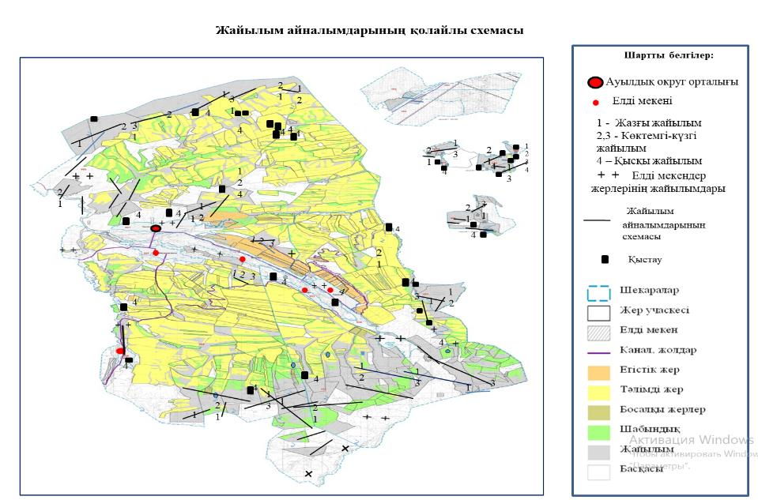

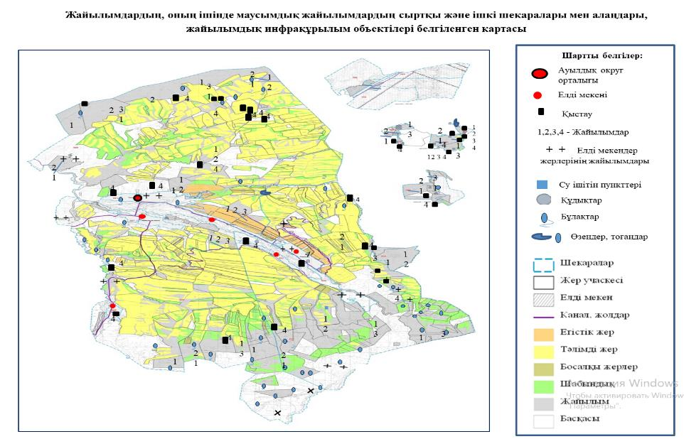

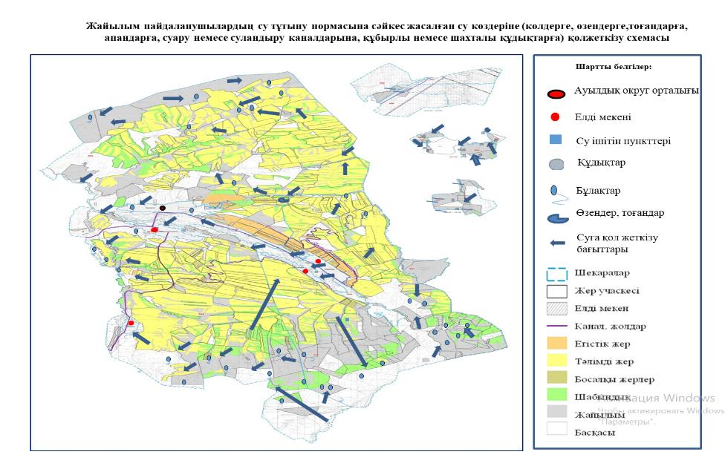

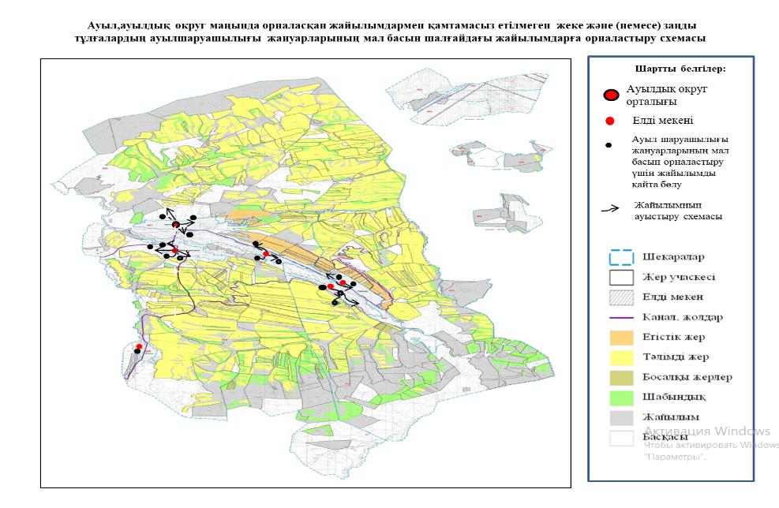

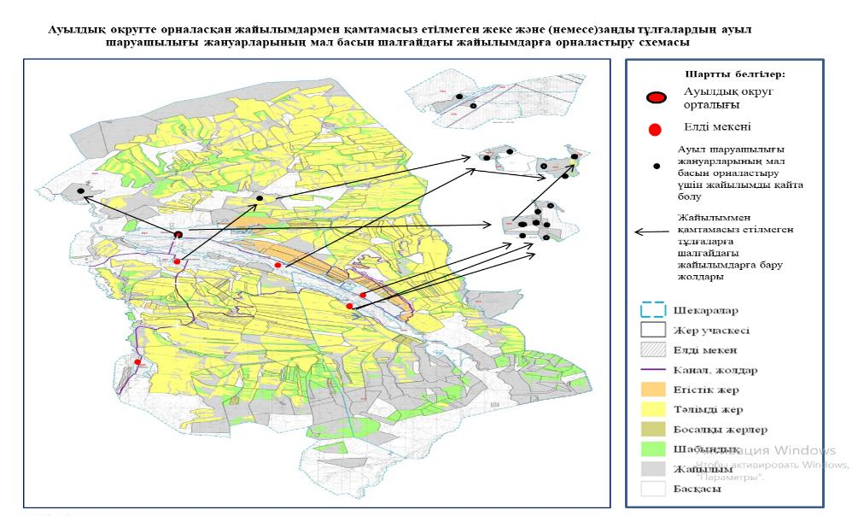

Черкасск ауылдық округі бойыша ауыл шаруашылығы жануарларын жаюдың және айдаудың маусымдық маршруттарын белгілейтін жайылымды пайдалану жөніндегі күнтізбелік графигі
Жылдар | Жайылымдардарға малдарды айдап шығару және жайылымдардан  қайтару мерзімдері
 | Көктем | Жаз | Күз | Қыс
2023 | Наурыз  айының ІI-ші  он күндігі  Мамыр  айының II –ші  он күндігі | Мамыр  айының II-ші  он күндігі  Қазан  айының II-ші  он күндігі | Қазан  айының II-ші  он күндігі  Қараша  айының III-ші  он күндігі | Қараша  айының III-ші  он күндігі  Наурыз  айының II-ші  он күндігі
2024 | Наурыз  айының IІ-ші  он күндігі  Мамыр  айының II-ші  он күндігі | Мамыр  айының II-ші  он күндігі  Қазан  айының II-ші  он күндігі | Қазан  айының II-ші  он күндігі  Қараша  айының III –ші  он күндігі | Қараша  айының III-ші  он күндігі  Наурыз  айының II-ші  он күндігі

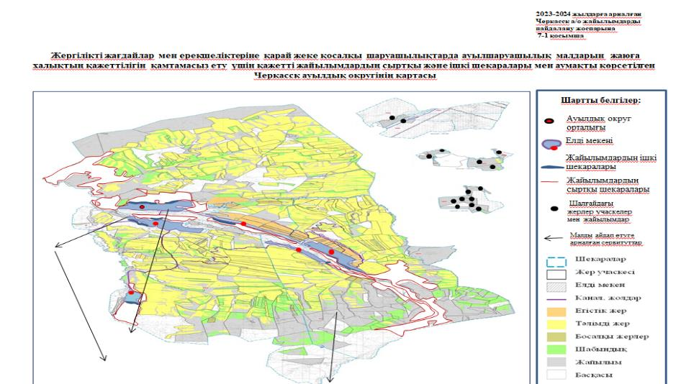

Сарқан аудандық мәслихатының 2023 жылғы 22 мамырдағы №6-28 шешіміне 12 қосымша
Шатырбай ауылдық округіндегі жайылымдарды басқару және оларды пайдалану жөніндегі 2023-2024 жылдарға арналған жоспар
1)Құқық белгілейтін құжаттар негізінде жер санаттары, жер учаскелерінің меншік иелері және жер пайдаланушылар бөлінісінде Черкасск ауылдық округі аумағында жайылымдардың орналасу схемасы;
2)жайылымдық айналымдардың қолайлы схемалары;
3)жайылымдар, маусымдық жайылымның сыртқы және ішкі шекаралары мен алаңы, оның ішінде маусымдық, жайылымдық инфрақұрылым объектілері көрсетілген карта;
4)жайылым пайдаланушылардың су тұтыну нормативіне сәйкес жасалған су көздеріне (көлдерге,өзендерге, тоғандарға, қопандарға, суару немесе суландыру каналына немесе құбырлы немесе шахта құдықтарына) қол жеткізу схемасы;
5)Жайылымы жоқ жеке және заңды тұлғалалардың ауыл шаруашылық жануарларының мал басы орналастыру үшін жайылымдарды қайта бөлу және оны берілетін жайылымдарға ауыстыру схемасы;
6)Черкасск ауылдық округінде орналасқан жайылымдармен қамтамасыз етілмеген жеке және заңды тұлғалардың ауыл шаруашылығы жануарларының мал басын шалғайдағы жайылымдарға орналастыру схемасы;
7)ауыл шаруашылығы жануарларын жаюдың және айдаудың маусымдық бағыттарын белгілейтін жайылымдарды пайдалану жөніндегі күнтізбелік кесте графигі;
7-1 қосымша Жергілікті жағдайлар мен ерекшеліктеріне қарай жеке қосалқы шаруашылықтарды ауыл шаруашылық малдарын жоюға халықтың қажеттілігін қамтамасыз ету үшін қажетті жайылымдардың сыртқы және ішкі шекаралары мен аумақтары көрсетілген Сарқан ауданы, Шатырбай ауылының картасы;
Шатырбай ауылдық округінің жері екі учаскеден тұрады: негізгі және Лепсы.
Шатырбай ауылдық округінің әкімшілік орталығы Шатырбай ауылы.
Шатырбай ауылдық округінің негізгі учаскесінің солтүстігі мен шығысында Алмалы және Қойлық жерлерімен, оңтүстік - шығысында Черкасск ауылдық округінің жерлерімен, оңтүстігінде Қойлық және Екіаша ауылдық округінің жерлерімен шектеседі.
Лепсы учаскесінің солтүстігінде және оңтүстігінде мемлекеттік жер қоры жерлерімен, ал батысында - темір жолға бөлінген белдеумен шектеседі.
Шатырбай ауылдық округінің аумағы тау бөктерінде орналасқан.
Негізгі учаскеде Теректі өзені, 19 кішігірім бұлақтар бар. Теректі өзені Жоңғар Алатауының тауларында бастау алады және Лепсі өзенінің ағыны болып табылады. Тауларда жарылған жер асты сулары басым. Ең көп ағын көктемгі-жазғы кезеңге келеді. Тау өзендеріндегі су тұщы, халықты сумен қамтамасыз ету және мал суару негізгі көзі болып табылады. Мұнда оңтүстіктен солтүстікке қарай еңіске бағытталған құрғақ арналардың көп бөлігі жазықтар.
Лепсы учаскесінің аумағы құдықтар есебінен суланған, барлығы 17 құдық бар, су адам мен жануарлар үшін өте жарамды. Солтүстік учаскенің шекарасы Лепсі өзені, ал шығыс шекарасы – Сарыбұлақ өзені. Сарыбұлақ өзені осы өзеннен бастау алады, сондықтан су оның арнасында үнемі ағады. Су тұщы, ішуге жарамды. Жалпы негізгі учаскенің аумағы жақсы суланған, ал Лепсы учаскесі қанағаттанарлық деңгейде. Қазіргі уақытта осы аумақтың жерлері жайылымдық және шабындық жерлер. Су тапшылығы жоқ.
Шатырбай ауылдық округінің аумағының жалпы ауданы 32 474 гектар құрады, оның ішінде негізгі учаскенің ауданы 14 724 гектар, Лепсі учаскесінің ауданы 17 750 гектар. Кадастрлық кварталдар 03-263-034, 03-263-089.
Зерттеу шегінде Шатырбай ауылдық округінің аумағы 32 474 гектар.
оның ішінде: ауыл шаруашылығы алқаптары – 32 090 га,
-жайылымдар – 25 987 гектар,
-шабындықтар - 643 гектар,
-егістік жерлер – 5 460 гектар.
-басқа алқаптары – 384 гектар.
Шатырбай ауылдық округі бойынша ауыл шаруашылығы малдарын қамтамасыз ету үшін барлығы 25 987 гектар жайылым жер бар. Оның ішінде шаруа қожалықтар мен ЖШС барлық жайылым жер – 17 397,2 гектар. Ауыл тұрғындарының малдарының жайылымдық жері - 1411,4 гектар құрайды. Жекеменшікке алынған жайлым жер көлемі – 24,85 гектар, Ал қалған - 7 153,55 гектар аудан қорындағы жерлер есебінде.
Жайылымдық азықтардың қоры жайылымдық кезеніңде 190-200 күн ұзақтығымен пайдаланады.
Шатырбай ауылдық округінде ірі қара малынын табын саны 3 оның ішінде жылқы мен сиырлар бірге жайылады. Ұсақ мүйізді малдар бойынша 4 отар бар.
Шатырбай ауылдық округінің негізгі жер учаскесінде 36 шаруа қожалығына тиесілі - 3364,94 гектар және "Адал Агро" ЖШС – 19 гектар, "Алима Агро" ЖШС - 820,67 гектар, "Sairanbek Agro" ЖШС - 177,1 гектар жайылым жері бар. Осы шаруа қожалықтарда барлығы: 682 бас ірі қара малы, 1940 бас ұсақ мүйізді мал, 144 бас жылқы.
Лепсы жер учаскесінде 7 шаруа қожалығына тиесілі 4181,3 гектар және "Алима Агро" ЖШС - 1999,63 гектар жайылым жері бар. Осы шаруа қожалықтарда барлығы: 270 бас ірі қара малы. Шатырбай ауылдық округі бойынша мал басына шаққанда қажетті жайылым көлемі – 17397,2 гектар құрайды. Қосымша керек жайылым жер көлемі – 13957,27 гектар.
Жоғарыда баяндалғанның негізінде, Қазақстан Республикасының "Жайылымдар туралы" Заңының 15 бабына сәйкес жергілікті халықтың мұқтаждығы үшін (Шатырбай ауылы) ауыл шаруашылығы жануарларының аналық (сауын) – 389 мал басын ұстау үшін 1411,4 гектар жайлым жер бөлінген. Қосымша қажетті жайлым жер көлемі – 30062,1 гектар. Жүктеме нормасы ІҚМ - 11,5 гектар/бас, ҰММ - 2,3 гектар/бас, жылқы - 13,8 гектар/бас.
2023 жылдың 1 қаңтарына Шатырбай ауылында (халықтың жеке ауласы және ЖШС, ШҚ) ірі қара мал саны - 1222 бас, оның ішінде аналық мал - 663 бас, ұсақ мал - 8695 бас, жылқы саны -595 бас. Лепсы учаскесінде: Ірі қара мал саны - 270 бас, оның ішінде аналық мал саны - 200 бас.
Шатырбай ауылдық округінде ветеринариялық –санитарлық объектілер әрекет етеді. Оның ішінде 1 мал қорымы, 1 ветеринариялық пункт, 1 ірі қара малын қолдан ұрықтандыру пункті бар.
Ауылдық округте малды айдап өтуге арналған сервитуттар орнату бойынша жұмыстар жүргізіліп, бекітілгеннен кейін қосымша қайта ұсынылады.
Құқық белгілейтін құжаттар негізінде жер санаттары, жер учаскелерінің меншік иелері және жер пайдаланушылар бөлінісінде әкімшілік-аумақтық бірлік аумағында жайылымдардың орналасу схемасы (картасы)

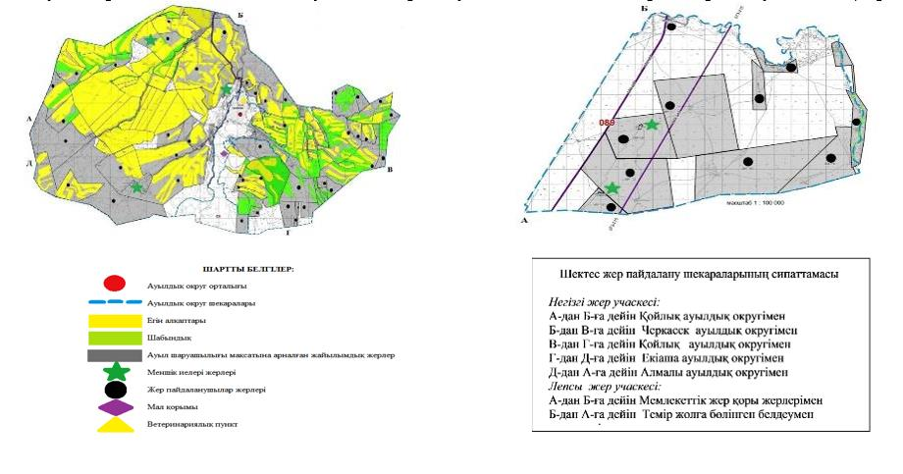

Жер учаскелерінің меншік иелері
№ | Жер участкелерінің меншік иелері | Жайылым алаңы, гектар | Оның ішінде жеке меншіктегі жайылымалаңы, гектар | Түрлері бойынша малдың болуы, (бас) |  |  | Жайылымға қажеттілік нормасы 1 бас, гектар |  |  | Жайылымдардың қажеттілігі, гектар |  |  |  | Артық жайылым, гектар
 |  |  |  | МІҚ | МҰМ | Жылқы | МІҚ | МҰМ | Жылқы | МІҚ | МҰМ | Жылқы | Жиыны(га)
1 | СадбаевТаттегалий | 1068 | 8 | 81 | 240 | 48 | 11,5 | 2,3 | 13,8 | 931,5 | 552 | 662,4 | 2145 | -1077
2 | Чарапиев Рустем | 1,85 | 1,85 | 188 |  |  | 11,5 | 2,3 | 13,8 | 2162 |  |  | 2162 | -2160,15
3 | Далгабаева Б. | 5 | 5 |  |  |  | 11,5 | 2,3 | 13,8 |  |  |  |  | +5
4 | Шарамиев Ж. | 287 | 5 |  |  |  | 11,5 | 2,3 | 13,8 |  |  |  |  | +5
5 | Межит Тұрғанжан | 5 | 5 | 670 |  |  | 11,5 | 2,3 | 13,8 | 7705 |  |  | 7705 | -7700
 | Барлығы | 1366,85 | 24,85 | 939 | 240 | 48 |  |  |  | 10798,5 | 552 | 662,4 | 12012
Аббревиатуралардың таратылып жазылуы: МІҚ – мүйіздііріқара мал; МҰМ –мүйізді ұсақ мал, ш/қ- шаруа қожалық
Шатырбай ауылдық округі бойынша елді мекендер бөлінісінде мүйізді ірі қара аналық (сауын) мал басын орналастыру үшін жайылымдарды бөлу
№ | Елді мекен атауы | Жайылымалаңы, гектар | Сауын сиырлардың болуы (бас) | Жайылымға қажеттілік нормасы 1 бас, | Жайылымдардың қажеттілігі, гектар | Жайылымдармен қамтамасызетілмеген, гектар | Қажеттіліктің қамтамасыз етілуі, % | Артықшылық, гектар
1 | Шатырбай ауылы | 1411,4 | 351 | 11,5 | 4036,5 | -2625,1 | 35
 | Барлығы | 1411,4 | 351 | 11,5 | 4036,5 | -2625,1 | 35
Шатырбай ауылдық округінің аумағында жайылымдардың орналасу схемасына (картасына) қоса берілген жер учаскелерінің меншік иелері мен жер пайдаланушылардың тізімі
№ | Жер учаскелерін жер пайдаланушылардың атауы | Жайылым алаңы, гектар | Мал саны | Жайылымдардың қажеттілігі, гектар |  | Артық жайылымдар, гектар | Жайылымдардың жетіспеуі, гектар | Ескертпе
Шатырбай ауылы
1 | Сарбасов Мейрамгали | 19,5 | - | - |  | 19,5
2 | Садбаев Жумагалий | 189 | - | - |  | 189
3 | Садбаев Таттегалий | 1068,4 | ІҚМ - 100 бас, ҰММ - 250 бас, жылқы - 48 бас | 100 ІҚМ*11,5 га = 1150 га, 250 ҰММ * 2,3 га = 575 га, 48 Ж * 13,8 га = 662,4 га 1150+575+662,4= 2387,4 га |  |  | -1319
4 | Сидоренко Степан | 60 | ІҚМ - 33 бас, ҰММ - 30 бас, жылқы - 7 бас | 33 ІҚМ*11,5 га = 379,5 га, 30 ҰММ * 2,3 га = 69 га, 7 Ж * 13,8 га = 96,6 га 379,5+69+96,6=545,1 га |  |  | -485,1
5 | Сембаева Рауфания | 227 | ІҚМ -35 бас, ҰММ - 320 бас, жылқы - 18 бас | 35 ІҚМ*11,5 га = 402,5 га, 320 ҰММ * 2,3 га = 736 га, 18 Ж * 13,8 га = 248,4 га 402,5+736+248,4=1386,9 га |  |  | -1159,9
6 | Чарапиев Рустем | 1,85 | ІҚМ - 270 бас, ҰММ - 500 бас, жылқы - 15 бас | 270 ІҚМ*11,5 га = 3105 га, 500 ҰММ * 2,3 га = 1150 га, 15 Ж * 13,8 га = 207 га 3105+1150+207= 4462 га |  |  | -4460,15
7 | Далгабаева Б. | 5 | - | - |  | 5
8 | Абылкасымов Абикен | 118,52 | - | - |  | 118,52
9 | Нурманбаев Мырзагали | 123,55 | ІҚМ - 9 бас, ҰММ - 24 бас, жылқы - 2 бас | 9 ІҚМ*11,5 га = 103,5 га, 24 ҰММ * 2,3 га = 55,2 га, 2 Ж * 13,8 га = 27,6 га 103,5+55,2+27,6=186,3 га |  |  | -62,75
10 | Чакенова Нурхан | 36 | ІҚМ - 10 бас, ҰММ - 25 бас | 10 ІҚМ*11,5 га = 115 га, 25 ҰММ * 2,3 га = 57,5 га, 115+57,5= 172,5 га |  |  | -136,5
11 | Ибраимова Акжаркын | 23,85 | ІҚМ - 2 бас, ҰММ - 21 бас | 2 ІҚМ*11,5 га = 23 га, 21 ҰММ * 2,3 га = 48,3 га, 23+48,3= 71,3 га |  |  | -47,45
12 | Флыгина Любовь | 55,9 | ІҚМ -20 бас | 20 ІҚМ*11,5 га = 230 га,  230 га |  |  | -174,1
13 | Тойшыманов Онербай | 91,28 | ІҚМ -3 бас, ҰММ - 21 бас | 3 ІҚМ*11,5 га = 34,5 га, 21 ҰММ * 2,3 га = 48,3 га, 34,5+48,3=82,8 га |  | 8,48
14 | Ботбаев Ахметжан | 164,85 | ІҚМ - 20 бас | 20 ІҚМ*11,5 га = 230 га, 230 га |  |  | -65,15
15 | Рахимжанов Шакрат | 98,33 | ІҚМ - 4 бас, ҰММ - 27 бас | 4 ІҚМ*11,5 га = 46 га, 27 ҰММ * 2,3 га = 62,1 га, 46+62,1= 108,1 га |  |  | -9,77
16 | Жунуспеков Берик | 93,63 | ІҚМ - 2 бас,  жылқы - 1 бас | 2 ІҚМ*11,5 га = 23 га, 1 Ж * 13,8 га = 13,8 га 23+13,8=36,8 га |  | 56,83
17 | Джексембаев Жекен | 39,9 | ІҚМ -10 бас, ҰММ - 60 бас, жылқы – 2 бас | 10 ІҚМ*11,5 га = 115 га, 60 ҰММ * 2,3 га = 138 га, 2 Ж * 13,8 га = 27,6 га 115+138+27,6=280,6 га |  |  | -240,7
18 | Байбосынов Ерик | 16,3 | ІҚМ -3 бас, ҰММ – 20 бас, жылқы - 2 бас | 3 ІҚМ*11,5 га = 34,5 га, 20 ҰММ * 2,3 га = 46 га, 2 Ж * 13,8 га = 27,6 га 34,5+46+27,6=108,1 га |  |  | -91,8
19 | Фоменко Валерий | 33,6 | Шошқа - 20 бас | - |  | 33,6
20 | Сейполдин Амангельды | 70 | ІҚМ -7 бас, ҰММ – 120 бас, жылқы - 3 бас | 7 ІҚМ*11,5 га = 80,5 га, 120 ҰММ * 2,3 га = 276 га, 3 Ж * 13,8 га = 41,4 га 80,5+276+41,4=397,9 га |  |  | -327,9
21 | Жумабеков Ерсултан | 69,7 | - | - |  | 69,7
22 | Сабалакова Айганыш | 322 | - | - |  | 322
23 | Унерханов Ермек | 76,6 | ІҚМ - 3 бас, ҰММ - 15 бас, жылқы - 3 бас | 3 ІҚМ * 11,5 га = 34,5 га, 15 ҰММ * 2,3 га = 34,5 га, 3 Ж * 13,8 га = 41,4 га 34,5+34,5+41,4=110,4 га |  |  | -33,8
24 | Турганбаев Толеген | 68 | ҰММ - 15 бас | 15 ҰММ * 2,3 га = 34,5 га, 34,5 га |  | 33,5
25 | Айтпосынов Айдос | 36,3 | ІҚМ - 10 бас, ҰММ - 45 бас, жылқы - 3 бас | 10 ІҚМ*11,5 га = 115 га, 45 ҰММ * 2,3 га = 103,5 га, 3 Ж * 13,8 га = 41,4 га 115+103,5+41,4= 259,9 га |  |  | -223,6
26 | Шаяхметова Кулян | 9,88 | - | - |  | 9,88
27 | Жарлыгапов Жандос | 15 | ІҚМ - 6 бас, ҰММ - 56 бас, жылқы - 5 бас | 6 ІҚМ*11,5 га = 69 га, 56 ҰММ * 2,3 га = 128,8 га, 5 Ж * 13,8 га = 69 га 69+128,8+69 = 266,8 га |  |  | -251,8
28 | Кеныбаева Динара | 18 | ІҚМ - 9 бас, ҰММ – 80 бас, жылқы – 5 бас | 9 ІҚМ*11,5 га = 103,5 га, 80 ҰММ * 2,3 га = 184 га, 5 Ж * 13,8 га = 69 га 103,5+184+69=356,5 га |  |  | -338,5
29 | Сулейменов Мурат | 12 | ҰММ - 21 бас, | 21 ҰММ * 2,3 га = 48,3 га, 48,3 га |  |  | -36,3
30 | Ахметкалиев Омиргали | 16 | - | - |  | 16
31 | Алимбаев Тауфий | 33 | ІҚМ - 2 бас | 2 ІҚМ*11,5 га = 23 га, |  | 10
32 | Кабитханов Жаукен | 15 | - | - |  | 15
33 | СыдыковАсильхан | 50 | ІҚМ - 105 бас, жылқы - 25 бас | 105 ІҚМ*11,5 га = 1207,5 га, 25 Ж * 13,8 га = 345 га 1207,5+345=1552,5 га |  |  | -1502,5
34 | Сулейменов Манарбек | 12 | ІҚМ - 8 бас, ҰММ - 60 бас, жылқы -2 бас | 8 ІҚМ*11,5 га = 92 га, 60 ҰММ * 2,3 га = 138 га, 2 Ж * 13,8 га = 27,6 га 92+138+27,6=257,6 га |  |  | -245,6
35 | НакановАдильбек | 57 | ІҚМ - 11 бас, ҰММ - 230 бас, жылқы - 3 бас | 11 ІҚМ*11,5 га = 126,5 га, 230 ҰММ * 2,3 га = 529 га, 3 Ж * 13,8 га = 41,4 га 126,5+529+41,4=696,9 га |  |  | -639,9
36 | Наханов Аскербек | 18 | - | - |  | 18
37 | ЖШС "Адал Агро" | 19 | - | - |  | 19
38 | ЖШС "Алима Агро" | 820,67 | - | - |  | 820,67
39 | ЖШС "SairanbekAgro" | 177,1 | - | - |  | 177,1
Лепсы учаскесі
1 | Самбетов Кенжегали | 231,5 | - |  | - | 231,5
2 | Мухамедияров Ерик | 149,8 | - |  | - | 149,8
3 | Искаков Асхат | 400 | - |  | - | 400
4 | Сабырбек Олжас | 1600 | - |  | - | 1600
5 | Аубакиров Марат | 800 | - |  | - | 800
6 | Межит Тұрғанжан | 1000 | ІҚМ - 270 бас |  | 270 ІҚМ*11,5 га = 3105 га, 3105 га |  | -2105
7 | ЖШС"Алима Агро" | 1999,63 | - |  | - | 1999,63
 | Барлығы | 10562,64 |  |  | 17397,2 | 7122,71 | 13957,27
Ескертпе: Шатырбай ауылдық округінде 46 шаруа қожалығына тиесілі 10562,64 гектар жайылым жері бар. Осы шаруа қожалықтарда барлығы: 952 бас іріқара малы,1940 бас ұсақ мүйізді мал, 144 бас жылқы. Мал басына шаққанда қажетті жайылым көлемі – 17397,2 гектар құрайды. Қосымша керек жайылым жер көлемі -13957,27 гектар.
Жайылым айналымдарының қолайлы схемасы

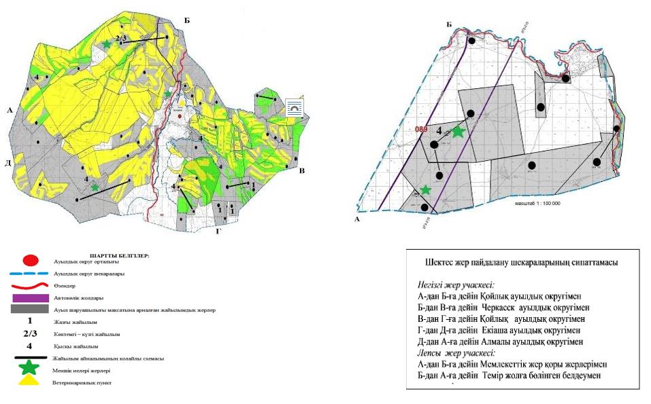

Жайылымдардың, оның ішінде маусымдық жайылымдардың сыртқы және ішкі шекаралары мен алаңдары, жайылымдық инфрақұрылым объектілері белгіленген картасы

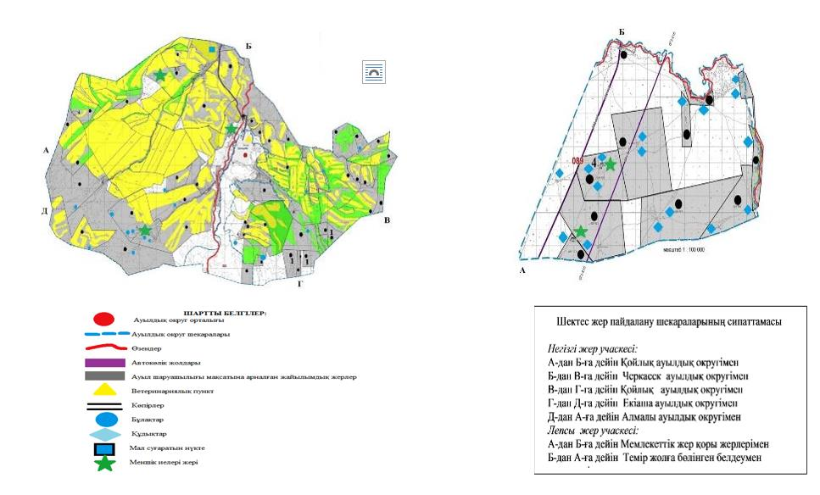

/
Жайылым пайдаланушылардың су тұтыну нормасына сәйкес жасалған су көздеріне (көлдерге, өзендерге, тоғандарға, апандарға, суару немесе суландыру каналдарына, құбырлы немесе шахталы құдықтарға) қол жеткізу схемасы

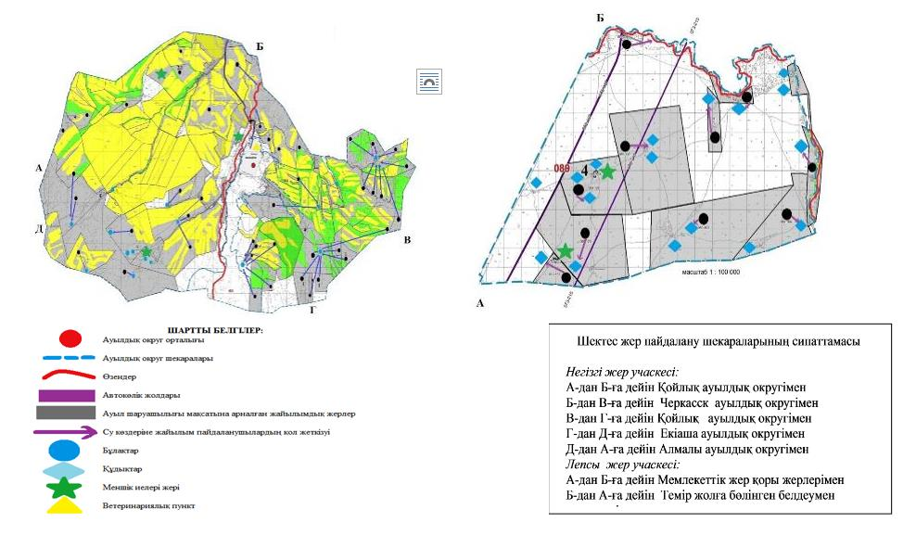

Ауыл, ауылдық округ маңында орналасқан жайылымдармен қамтамасыз етілмеген жеке жəне (немесе) заңды тұлғалардың ауылшаруашылығы жануарларының мал басын шалғайдағы жайылымдарға орналастыру схемасы

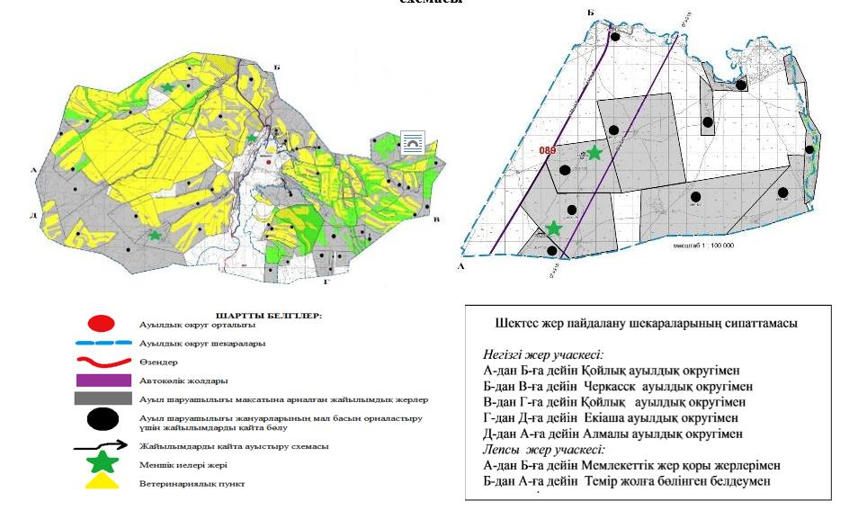

Жайылымы жоқ жеке жəне (немесе) заңды тұлғалардың ауыл шаруашылығы жануарларының мал басын орналастыру үшін жайылымдарды қайта бөлу жəне оны берілетін жайылымдарға ауыстыру схемасы

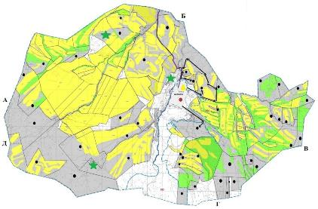

Шатырбай ауылдық округі бойыша ауыл шаруашылығы жануарларын жаюдың және айдаудың маусымдық маршруттарын белгілейтін жайылымды пайдалану жөніндегі күнтізбелік графигі
Жылдар | Жайылымдардарға малдарды айдап шығару және жайылымдардан  қайтару мерзімдері
 | Көктем | Жаз | Күз | Қыс
2023 | Наурыз  айының ІI-ші  он күндігі  Мамыр  айының II –ші  он күндігі | Мамыр  айының II-ші  он күндігі  Қазан  айының II-ші  он күндігі | Қазан  айының II-ші  он күндігі  Қараша  айының III-ші  он күндігі | Қараша  айының III-ші  он күндігі  Наурыз  айының II-ші  он күндігі
2024 | Наурыз  айының IІ-ші  он күндігі  Мамыр  айының II-ші  он күндігі | Мамыр  айының II-ші  он күндігі  Қазан  айының II-ші  он күндігі | Қазан  айының II-ші  он күндігі  Қараша  айының III –ші  он күндігі | Қараша  айының III-ші  он күндігі  Наурыз  айының II-ші  он күндігі
2023-2024 жылдарға арналған Шатырбай ауылындағы жайылымдарды пайдалану жоспарына 7-1 қосымша
Жергілікті жағдайлар мен ерекшеліктеріне қарай жеке қосалқы шаруашылықтарды ауылшаруашылық малдарын жоюға халықтың қажеттілігін қамтамасыз ету үшінқажетті жайылымдардың сыртқы және ішкі шекаралары мен аумақтары көрсетілген Сарқан ауданы, Шатырбай ауылының картасы

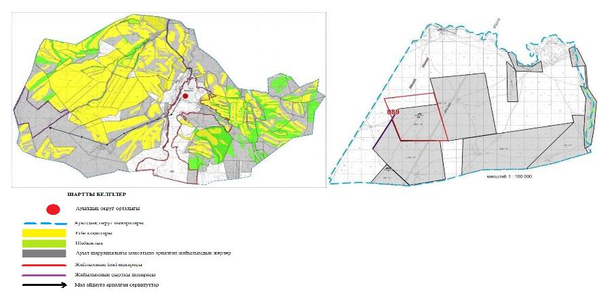

Сарқан аудандық мәслихатының 2023 жылғы 22 мамырдағы №6-28 шешіміне 13 қосымша
Сарқан қаласы бойынша жайылымдарды басқару және оларды пайдалану жөніндегі 2023-2024 жылдарға арналған жоспар
1)Құқық белгілейтін құжаттар негізінде жер санаттары, жер учаскелерінің меншік иелері және жер пайдаланушылар бөлінісінде Черкасск ауылдық округі аумағында жайылымдардың орналасу схемасы;
2)жайылымдық айналымдардың қолайлы схемалары;
3)жайылымдар, маусымдық жайылымның сыртқы және ішкі шекаралары мен алаңы, оның ішінде маусымдық, жайылымдық инфрақұрылым объектілері көрсетілген карта;
4)жайылым пайдаланушылардың су тұтыну нормативіне сәйкес жасалған су көздеріне (көлдерге,өзендерге, тоғандарға, қопандарға, суару немесе суландыру каналына немесе құбырлы немесе шахта құдықтарына) қол жеткізу схемасы;
5)жайылымы жоқ жеке және заңды тұлғалалардың ауыл шаруашылық жануарларының мал басы орналастыру үшін жайылымдарды қайта бөлу және оны берілетін жайылымдарға ауыстыру схемасы;
6)жайылымдармен қамтамасыз етілмеген жеке және заңды тұлғалардың ауыл шаруашылығы жануарларының мал басын шалғайдағы жайылымдарға орналастыру схемасы;
7)ауыл шаруашылығы жануарларын жаюдың және айдаудың маусымдық бағыттарын белгілейтін жайылымдарды пайдалану жөніндегі күнтізбелік кесте графигі;
7-1). 2023-2024 жылдарға арналған Сарқан, Бірлік бойынша жергілікті жағдайлар мен ерекшеліктеріне қарай жеке қосалқы шаруашылықтарда ауыл шаруашылық малдарын жаюға халықтың қажеттілігін қамтамасыз ету үшін қажетті жайылдардың сыртқы және ішкі шекаралары мен аумақтары көрсетілген картасы.
Сарқан қаласының жері екі учаскеден тұрады: негізгі Кадастрлық нөмірі бойынша 24-263-042, 24-263-081, 24-263-072 тіркелген.
Сарқан қаласының әкімшілік орталығы Сарқан қаласы.
Сарқан қаласының негізгі учаскесінің солтүстік Ақсу ауданы мен Алмалы ауылдық округінің жерлерімен, шығысында Алмалы, Екіаша округінің жерлерімен, оңтүстігінде Аманбөктер ауылдық округінің жерлерімен, батысында Ақсу ауданы жерлерімен шектеседі.
Сарқан қаласының аумағы Жоңғар Алатау тау бөктерінде оған қосылған тау етегі жазығында орналасқан.
Негізгі учаскесінің көп бөлігі тау бөктерінде орналасқан. Ол Жоңғар Алатауының етегінен басталып, солтүстікке қарай созылып, тау жоталарынан ағып жатқан терең, біртіндеп өліп жатқан өзен арналары арқылы бөлінген.
Аумақтың бедері - толқынды-жазықты.
Негізгі учаскені су басу көзі - Сарқан өзені және көптеген кіші өзендер және 24 кішігірім бұлақтар бар.
Негізгі учаскесінде Сасық кемер, Общественные, Бөгенбай, Объеденитель, левый бережный каналдары орналасқан.
Жайылымдық азықтардың қоры жайылымдық кезеніңде 180-200 күн ұзақтығымен пайдаланады.
Әкімшілік-аумақтық бөлінісі бойынша Сарқан қаласында 2 елді мекен бар-бұл Сарқан қаласы, Бірлік ауылы.
2023 жылғы 1 қаңтардағы Сарқан қаласы бойынша (халықтың жеке ауласы және ЖШС, ШҚ) ірі қара мал саны – 10 209 бас, оның ішінде аналық мал - 6639 бас, ұсақ мал – 15 543 бас, оның ішінде аналық мал - 9633 бас, жылқы саны - 2377 бас, оның ішінде биелер 1773 бас.
Жоғарыда баяндалғанның негізінде, Қазақстан Республикасының "Жайылымдар туралы" Заңының 15 бабына сәйкес жергілікті халықтың мұқтаждығы үшін (Сарқан қаласы, Бірлік ауылы) ауыл шаруашылығы жануарларының аналық (сауын сиырлар) - 2280 мал басын ұстау үшін қарастырылған жайлым жер көлемі - 7699 га, жүктеме нормасы 10,5 гектар/бас. Елді мекенің мал басын бағуы үшін жайылым жердің қажеттілік қамтамасыз етілуі 32,1% құрайды.
Сарқан қаласы бойынша ірі қара мал ұстайтын 6 табын бар, оның ішінде Сарқан қаласында 5 табын, Бірлік ауылында 1 табын бар. Сондай-ақ Сарқан қаласында 5 - ұсақ мал ұстайтын 3 отар, Бірлік ауылында ұсақ мал ұстайтын 2 отар бар.
Іздестіру жалпы ауданы 28 848 гектар құрады, оның ішінде ауыл шаруашылығы алқаптары – 26 343 гектар,
-жайылымдар – 15 105 гектар,
-шабындықтар 410 гектар,
-егістік жерлер – 10 143 гектар,
-көпжылдық екпелер – 314 гектар,
-тыңайған жерлер – 371 гектар,
-басқа да жерлер - 2505 гектар.
Сарқан қаласы бойынша жайлым жер көлемі – 15 105 га, оның ішінде округі бойынша 14 шаруа қожалықтарының жекеменшік жайылым алаңы - 578,9 гектарды құрайды. 124 шаруа қожалығына тиесілі 8741,8 гектар жайылым жері бар. Осы шаруа қожалықтарда барлығы: 2798 бас ірі қара малы, 3151 бас ұсақ мүйізді мал, 1042 бас жылқы бар. Мал басына шаққанда қажетті жайылым көлемі – 49 146,3 гектар құрайды. Қосымша керек жайылым жер көлемі – 40 404,5 гектар. Артық 2131,2 гектар пайдаланылады.
Сарқан қаласында ветеринариялық - санитарлық объектілер әрекет етеді. Оның ішінде 2 мал қорымы, 1 ветеринариялық пункт, 1 сібір ошағы, 2 ірі қара малын қолдан ұрықтандыру пункті бар.
Сарқан қаласы бойынша қазіргі уақытта мал айдап өту орындары заңды түрде қарастырылмаған. Жұмыстар жүргізілуде.
Жер учаскелерінің меншік иелері
№ | Жер участкелерінің меншік иелері | Жайылымалаңы,(га) | Оның ішінде жеке меншіктегі жайылымалаңы, гектар | Түрлері бойынша малдың болуы, (бас) |  |  | Жайылымғақажеттілікнормасы 1 бас, гектар |  |  | Жайылымдардыңқажеттілігі, гектар |  |  |  | Артықжайылым, гектар
 |  |  |  | МІҚ | МҰМ | Жылқы | МІҚ | МҰМ | Жылқы | МІҚ | МҰМ | Жылқы | Жиыны гектар
1 | Лю Вивиен | 19,8 | 0,1 |  |  |  | 10,5 | 2,1 | 12,6 |  |  |  |  | +19,6
2 | Разбекова Манетай | 29,3 | 29,3 |  |  |  | 10,5 | 2,1 | 12,6 |  |  |  |  | +29,3
3 | Джексембинов Жанатбек | 33,5 | 0,4 |  |  |  | 10,5 | 2,1 | 12,6 |  |  |  |  | +33,5
4 | Абиланов Алимхан | 48,3 | 48,3 |  |  |  | 10,5 | 2,1 | 12,6 |  |  |  |  | +33,5
5 | Янцев Владимир | 31 | 31 |  |  |  | 10,5 | 2,1 | 12,6 |  |  |  |  | +31
6 | Смагулов Мурат | 315,2 | 315,2 | 77 |  | 9 | 10,5 |  | 12,6 | 808,5 |  | 113,4 | 921,9 | -606,3
7 | Мыктыбаев Кадырсыз | 74 | 11 |  |  |  | 10,5 | 2,1 | 12,6 |  |  |  |  | +74
8 | Ахет Айкын | 2,5 | 2,5 |  |  |  | 10,5 | 2,1 | 12,6 |  |  |  |  | +2,5
9 | Ким Ася | 8 | 8 |  |  |  | 10,5 | 2,1 | 12,6 |  |  |  |  | +8
10 | Скоба Наталья | 5 | 5 |  |  |  | 10,5 | 2,1 | 12,6 |  |  |  |  | +5
11 | Смагулов Асет | 33,5 | 17,8 |  |  |  | 10,5 | 2,1 | 12,6 |  |  |  |  | +33,5
12 | Мырзағали Екпін | 42,5 | 42,5 |  |  |  | 10,5 | 2,1 | 12,6 |  |  |  |  | +42,5
13 | Ақпай Ақыл | 24 | 24 |  |  |  | 10,5 | 2,1 | 12,6 |  |  |  |  | +24
14 | Горкавченко Светлана | 95,5 | 43,8 | 266 |  | 6 | 10,5 | 2,1 | 12,6 | 2793 |  | 75,6 | 2868,6 | -2773,1
 | БАРЛЫҒЫ | 762,1 | 578,9 | 343 |  | 15 |  |  |  | 3601,5 |  | 189 | 3790,5
Аббревиатуралардың таратылып жазылуы:МІҚ – мүйізді ірі қара мал; МҰМ –мүйізді ұсақ мал, ш/қ- шаруа қожалық
Сарқан қаласының аумағында жайылымдардың орналасу схемасына (картасына) қоса берілген жер учаскелерінің меншік иелері мен жер пайдаланушылардың тізімі
№ | Жеручаскелерін жерпайдаланушылардың атауы | Жайылым алаңы, гектар | Мал саны | Жайылымдардың қажеттілігі, гектар | Артық жайылымдар, гектар | Жайы  лымдар дың жетіспеуі гектар | Ескертпе
1 | Абдрахимов Рафаэль | 645,1 | ҰММ-700 бас | 700 ҰММ*2,1=1470га |  | 824,9
2 | Абдрахимов Фархат | 232,0 | ҰММ - 400 бас жылқы-5 бас | 400 ҰММ * 2,1 га =840 га, 5Ж* 12,6га=63га 840+63 = 903 га |  | 671
3 | Абдрахманова Арай | 221,0 | ҰММ-244 бас | 244 ҰММ*2,1=512,4га |  | 291,4
4 | Абишев Жалел | 15,0 | жоқ |  | 15,0
5 | Алмаганбетов Даулет | 15,8 | жылқы -9бас | 9Ж * 12,6 га = 113,4га |  | 97,6
6 | Аманбаев Оркенбек | 11,6 | жоқ |  | 11,6
7 | Аманжолов Айдын | 5,0 | жоқ |  | 5,0
8 | Антонов Петр | 1,0 | ҰММ - 5 бас, ІҚМ - 1 бас | 5 ҰММ*2,1=10,5 га, 1ІҚМ*10,5=10,5 га 10,5+10,5=21га |  | 20
9 | Асанбаев Ермек | 84,5 | ІҚМ -4 бас, жылқы-14 бас | 4ІҚМ*10,5 га = 42га, жылқы14*12,6=176,4 42+176,4=218,4 |  | 133,9
10 | АтеевТалгат | 2,0 | ІҚМ -5 бас, ҰММ - 2бас, жылқы - 10 бас | 5 ІҚМ*10,5 га =52,5га, 2ҰММ * 2,1 га =4,2 га, 10ж * 12,6 га = 126га 52,5+4,2+126= 182,7га |  | 180,7
11 | АульбековНурлан | 14,5 | жоқ |  | 14,5
12 | Бабенко Любовь | 3,3 | ІҚМ -7 бас | 7 ІҚМ*10,5 га =73,5га, |  | 70,2
13 | Базылов Толеген | 4,0 | жоқ |  | 4,0
14 | Баймульдинов Тулепберген | 10,0 | жоқ |  | 10,0
15 | Баймухамбетов Амантай | 10,5 | жоқ |  | 10,5
16 | Балабеков Рахымжан | 5,0 | жоқ |  | 5,0
17 | Берчимбетов Бейбит | 5,0 | жоқ |  | 5,0
18 | Бершимбеков Кайратбек | 530,6 | ІҚМ - 685 бас ҰММ - 69 бас Жылқы - 431 бас | 685-ІҚМ*10,5га =7192,5 69ҰММ*2,1=144,9 431Ж*12,6=5430,6 7192,5+144,9+5430,6=12768 |  | 12237,4
19 | БорангазиеваКуляш | 2,0 | жоқ |  | 2,0
20 | БуашевЖумабек | 2,5 | жоқ |  | 2,5
21 | Горкавченко Светлана | 43,8 | ІҚМ -173 бас Жылқы-5 бас | 173-ІҚМ*10,5га 1816,5 5Ж*12,6=63 1816,5+63=1879,5 |  | 1835,7
22 | ДауытбаеваФатимаш | 134,4 | ІҚМ -3 бас, ҰММ - 82бас, жылқы -1 бас | 3 ІҚМ*10,5га = 31,5га, 82 ҰММ * 2,1 га = 172,2га, 1 Ж * 12,6га = 12,6га 31,5+172,2+12,6 = 216,3 га |  | 81,9
23 | Дергунова Евгения | 2,6 | жоқ |  | 2,6
24 | Джайчубеков Бауыржан | 41,3 | жоқ |  | 41,3
25 | Джакупов Е. | 4,0 | ІҚМ -8 бас, ҰММ - 45 бас, | 8ІҚМ*10,5 га =84га, 45ҰММ * 2,1 га =94,5га, 84+94,5= 178,5га |  | 174,5
26 | Джарылкасынов Нурлибек | 44,4 | Жылқы-19 бас | 19Жылқы*12,6=239,4га |  | 195
27 | Джексембинов Жанатбек | 4,0 | жоқ |  | 4,0
28 | Досанаманов Алтай | 16,5 | ІҚМ -65 бас, ҰММ - 9 бас, | 65ІҚМ*10,5га=682,5га 9ҰММ*2,1=18,9га 682,5+18,9=701,4га |  | 684,9
29 | Дудников Алексей | 4,6 | жоқ |  | 4,6
30 | Дудников Геннади | 5,9 | жоқ |  | 5,9
31 | Дудников Павел | 84,0 | жоқ |  | 84,0
32 | Дукенбаев Берик | 3,0 | жоқ |  | 3,0
33 | Ержанов Маман | 10,3 | ІҚМ -54 бас Жылқы-135 бас | 54-ІҚМ*10,5га=567га 135Ж*12,6=1701га 567+1701=2268га |  | 2257,7
34 | Жангишупов Амантай | 62,7 | жоқ |  | 62,7
35 | Жармұқамет Ұлболсын | 11,5 | жоқ |  | 11,5
36 | Жатаков Сейдехан | 3,0 | жоқ |  | 3,0
37 | Имангалиев Елубай | 233,0 | жоқ |  | 233,0
38 | Исабеков Руслан | 17,0 | жоқ |  | 17,0
39 | Кайсаров Владимир | 7,0 | ІҚМ - 8 бас ҰММ - 7 бас | 8-ІҚМ*10,5га =84 7ҰММ*2,1=14,7 84+14,7=98,7 |  | 91,7
40 | Калабаев Баглан | 12,0 | ҰММ- 27 бас, | 27ҰММ*2,1=56,7га |  | 44,7
41 | Калабаев Шакарбек | 21,8 | ҰММ- 21 бас, | 21ҰММ*2,1=44,1га |  | 22,3
42 | Калабаева Б.Б. | 39,1 | жоқ |  | 39,1
43 | Калиев Ермек | 392,9 | ІҚМ -130 бас, жылқы -13 бас | 130 ІҚМ*10,5га = 1365га, 13 Ж * 12,6га = 163,8га 1365+163,8 = 1528,8га |  | 1135,9
44 | Калиев Имамалик | 12,0 | жоқ |  | 12,0
45 | Камбаев Амангелді | 40,0 | ІҚМ -17 бас, ҰММ- 26 бас, жылқы -4 бас | 17ІҚМ*10,5 га =178,5га, 26ҰММ * 2,1 га = 54,6 га 4Ж*12,6=50,4га 50,4+178,5+54,6 =283,5 га |  | 243,5
46 | Каменов Кадырбек | 9,4 | ІҚМ -140 бас, ҰММ - 7бас, жылқы -35 бас | 140 ІҚМ*10,5га = 1470га, 7 ҰММ * 2,1 га = 14,7га, 35 Ж * 12,6га = 441га 1470+14,7+441 = 1925,7 га |  | 1916,3
47 | Каменов Айдын | 33,1 | ІҚМ -2 бас, ҰММ- 31 бас, | 2ІҚМ*10,5 га =21га, 31ҰММ * 2,1 га = 65,1 га 21+65,1 =86,1 га |  | 53
48 | Каменов Ермек | 87,0 | Жылқы-10 бас | 10 Ж*12 = 120 га |  | 39
49 | Жумагали Егемен | 75,7 | жоқ |  | 75,7
50 | Карабаев Танирберген | 22,3 | жылқы -5 бас | 5 Ж * 12,6га = 63га |  | 40,7
51 | Карабаева Майра | 34,1 | ІҚМ -34 бас, ҰММ - 4 бас, | 34 ІҚМ*10,5га = 357га, 4 ҰММ * 2,1 га = 8,4га, 357+8,4=365,4га |  | 331,3
52 | Пак Артем | 6,0 | ҰММ - 9 бас, | 9ҰММ*2,1=18,9га |  | 12,9
53 | Касенов Ерлан | 49,0 | ІҚМ -22 бас, ҰММ - 20 бас, жылқы - 14 бас | 22ІҚМ*10,5га = 231 га, 20 ҰММ * 2,1 га = 42га, 14Ж * 12,6 га = 176,4га 231+42+176,4 =449,4га |  | 400,4
54 | Касымов Мухит | 10,0 | ІҚМ -1 бас, ҰММ - 6 бас, жылқы - 1 бас | 1ІҚМ*10,5га = 10,5 га, 6 ҰММ * 2,1 га = 12,6га, 1Ж * 12,6 га = 12,6га 10,5+12,6+12,6 =35,7га |  | 25,7
55 | Ким Ася | 5,0 | жоқ |  | 5,0
56 | Ильясова Фарида | 8,0 | жоқ |  | 8,0
57 | Коробейников Владимир | 7,0 | жоқ |  | 7,0
58 | Кравченко Иван | 2,0 | жоқ |  | 2,0
59 | Кривенцов Владимир | 0,6 | ІҚМ - 23 бас, | 23 ІҚМ *10,5га=241,5га |  | 240,9
60 | КудабаевМахат | 2,9 | жоқ |  | 2,9
61 | Кузубаев Вячеслав | 411,0 | ІҚМ -5 бас, шошка 113бас | 5ІҚМ*10,5 га = 52,5 га, шошка113*6,3=711,9га 52,5+711,9=764,4га | 358,5
62 | Кузубаев Галымжан | 211,0 | ІҚМ -116 бас, жылқы - 3 бас | 116 ІҚМ*10,5 га = 1218 га, 3 Ж *12,6га =37,8га 1218+37,8 = 1255,8 га |  | 1044,8
63 | Кумысбек Бауыржан | 1,5 | жоқ |  | 1,5
64 | Курмангалиев Арыстанбек | 3,0 | жоқ |  | 3,0
65 | Кыдырманов Оралсын | 13,0 | ІҚМ -2 бас, | 2 ІҚМ*10,5 га = 21 га, |  | 8
66 | Қизат Нұржан | 20,7 | жоқ |  | 20,7
67 | Лю Вивиен | 0,1 | жоқ |  | 0,1
68 | Макашев Ерлан | 70,0 | жоқ |  | 70,0
69 | Малаев Алимжан | 115,7 | жоқ |  | 115,7
70 | Меренкулов Талгат | 1,8 | ІҚМ -22 бас, ҰММ - 37бас, Ж-5бас | 22ІҚМ*10,5 га =231га, 37ҰММ * 2,1 га =77,7га, 5Ж*12,6=63га 231+77,7+63= 371,7га |  | 369,9
71 | Мәнен Өмірбек | 16,0 | ІҚМ -15 бас, ҰММ - 8бас, | 15ІҚМ*10,5 га =157,5га, 8ҰММ * 2,1 га =16,8га, 157,5+16,8= 174,3га |  | 158,3
72 | Михаленко Людмила | 21,6 | жоқ |  | 21,6
73 | Молдабеков Акикат | 38,0 | ІҚМ -3 бас, ҰММ - 5бас, | 3ІҚМ*10,5 га =31,5га, 5ҰММ * 2,1 га =10,5га, 31,5+10,5=42га |  | 4
74 | Молдабеков Жолдыбай | 2,0 | жоқ |  | 2,0
75 | Мухаметкалиев Турдыбай | 1,6 | жоқ |  | 1,6
76 | Мыктыбаев Абдекумар | 13,0 | ҰММ - 30бас, | 30ҰММ * 2,1 га =63 га, |  | 50
77 | Мыктыбаев Кадырсыз | 11,0 | жоқ |  | 11,0
78 | Мырзабаев Серик | 40,0 | ІҚМ -2 бас, ҰММ - 31бас, | 2ІҚМ*10,5 га =21га, 31ҰММ * 2,1 га =65,1га, 21+65,1= 86,1га |  | 46,1
79 | Науменко Светлана | 8,7 | жоқ |  | 8,7
80 | Нургалиев Серикали | 377,9 | ІҚМ -130 бас, ҰММ-107 бас жылқы - 15 бас | 130ІҚМ*10,5 га = 1365 га, 15 Ж * 12,6га = 189га 107 ҰММ *2,1га=224,7га 1365+189+224,7 = 1778,7га |  | 1400,8
81 | Оңарбай Тынышбай | 3,1 | ІҚМ -4 бас, ҰММ- 2 бас, | 4ІҚМ*10,5 га =42га, 2 ҰММ * 2,1 га = 4,2га 42+4,2=46,2га |  | 43,1
82 | Орынбаев Кырымбай | 12,0 | ІҚМ -4 бас, ҰММ- 2 бас, | 4ІҚМ*10,5 га =42га, 2 ҰММ * 2,1 га = 4,2га 42+4,2=46,2га |  | 34,2
83 | Оспангалиев Кунбота | 75,0 | ІҚМ -6 бас, ҰММ-2 бас | 6ІҚМ*10,5 га = 63 га, 2 ҰММ *2,1га=4,2га 63+4,2 = 67,2га | 7,8
84 | Разбеков Бейсенбай | 55,3 | ІҚМ - 15 бас Жылқы-1 бас ҰММ-9 бас | 15 ІҚМ*10,5га =157,5 га 9 ҰММ *2,1га=18,9га 1Ж *12,6га =12,6га 157,5+18,9+12,6=189га |  | 133,7
85 | Разбеков Ельтай | 116,4 | ІҚМ -75 бас, ҰММ - 53 бас, жылқы - 4 бас | 75ІҚМ*10,5 га =787,5га, 53 ҰММ * 2,1 га = 111,3га, 4Ж* 12,6 га = 50,4га 787,5+111,3+50,4=949,2га |  | 832,8
86 | Раимбеков Арнай | 4,0 | жоқ |  | 4,0
87 | Раймбеков Дуйсембек | 148,0 | ІҚМ -82 бас, ҰММ - 17бас, жылқы - 15 бас | 82 ІҚМ*10,5 га = 861га, 17ҰММ * 2,1 га =35,7 га, 15Ж * 12,6 га = 189га 861+35,7+189= 1085,7га |  | 937,7
88 | Раимбеков Жалгас | 1,8 | жоқ |  | 1,8
89 | Рахимберлинов Талгат | 18,0 | жылқы -5 бас | 5 Ж * 12,6га = 63га |  | 45
90 | Рахметкалиев Галым | 28,9 | жылқы -5 бас | 5 Ж * 12,6 га =63га |  | 34,1
91 | Рахымбай Думан | 4,0 | ІҚМ -19 бас, | 19ІҚМ*10,5га = 199,5 га, |  | 195,5
92 | Рахымбай Улан | 4,0 | ІҚМ -100 бас, | 100ІҚМ*10,5га = 1050 га, |  | 1046
93 | Савин Виталий | 19,6 | ІҚМ -5бас, ҰММ - 9бас, | 5ІҚМ*10,5 га =52,5га, 9ҰММ * 2,1 га =18,9 га, 52,5+18,9= 71,4га |  | 51,8
94 | Сакаев Камали | 35,9 | жоқ |  | 35,9
95 | Самен Сейтхан | 113,0 | жоқ |  | 113,0
96 | Сапиев Кожабек | 0,6 | жоқ |  | 0,6
97 | Сапрыгин Владимир | 80,0 | жоқ |  | 80,0
98 | Сарбасов Мейрамгали | 46,0 | ІҚМ -6 бас, жылқы -10 бас | 6ІҚМ*10,5га =63 га, 10 Ж* 12,6 га =126 га 126+63= 189га |  | 143
99 | Сарсекенов Балташ | 5,0 | жоқ |  | 5,0
100 | Сарсенбаев Кайрат | 842,0 | ІҚМ -253 бас, ҰММ - 791 бас жылқы - 156 бас | 253ІҚМ*10,5 га =2656,5га, 791 ҰММ * 2,1 га =1661,1 га, 156Ж * 12,6га = 1965,6га 2656,5+1661,1+1965,6=6283,2 га |  | 5441,2
101 | Сахаев Еситбай | 23,0 | ІҚМ -7 бас, ҰММ - 5 бас жылқы - 1 бас | 7ІҚМ*10,5 га =73,5га, 5 ҰММ * 2,1 га =10,5 га, 1Ж * 12,6га = 12,6га 73,5+10,5+12,6=96,6 га |  | 73,6
102 | Скоба Наталья | 5,0 | ІҚМ -5 бас, | 5ІҚМ*10,5га = 52,5 га, |  | 47,5
103 | Смагулов Асет | 17,8 | ІҚМ -21 бас, ҰММ - 251 бас жылқы - 1 бас | 21ІҚМ*10,5 га =220,5га, 251 ҰММ * 2,1 га =527,1 га, 1Ж * 12,6га = 12,6га 220,5+527,1+12,6=760,2 га |  | 742,4
104 | Смагулов Мурат | 305,2 | ІҚМ -102бас жылқы - 36 бас | 102ІҚМ*10,5 га =1071,1га, 36Ж * 12,6га = 453,6га 1071+453,6=1524,6га |  | 1219,4
105 | Смагулова Айша | 2,0 | жоқ |  | 2,0
106 | Смагулова Райхан | 151,5 | ІҚМ -8 бас, | 8ІҚМ*10,5 га =84га, | 67,5
107 | Смаилов Куатпек | 29,0 | ІҚМ -20 бас, Ж - 26бас, | 20ІҚМ*10,5 га =210га, 26Ж * 12,6 га =327,6га, 210+327,6=537,6га |  | 508,6
108 | Спиваков Сергей | 193,8 | жоқ |  | 193,8
109 | Стамбеков Маликайдар | 212,3 | ІҚМ -122 бас, жылқы - 6бас | 122ІҚМ*10,5 га =1281га, 6Ж * 12,6 га =75,6га 1281+75,6 =1356,6га |  | 1144,3
110 | Сулейменова Дана | 10,0 | ІҚМ -17 бас, жылқы -27бас | 17ІҚМ*10,5 га =178,5га, 27Ж * 12,6 га =340,2га 178,5+340,2 =518,7га |  | 508,7
111 | Турганбаева Светлана | 21,6 | ІҚМ -1 бас, ҰММ - 15 бас | 1ІҚМ*10,5га=10,5га, 15ҰММ*2,1=31,5га 10,5+31,5=42га |  | 20,4
112 | Тастанбеков Бидайбек | 1,2 | жоқ |  | 1,2
113 | Твердохлебов Иван | 30,2 | жоқ |  | 30,2
114 | Интеграция Достык | 38,0 | жоқ |  | 38,0
115 | ТОО "Ак сункар-ай" | 17,0 | жоқ |  | 17,0
116 | ТОО "Аманат А" | 129,3 | жоқ |  | 129,3
117 | ТОО "Султан" | 815,9 | ІҚМ -119 бас, ҰММ - 73 бас, | 119ІҚМ*10,5га=1249,5га, 73ҰММ * 2,1 га =153,3га, 1249,5+153,3=1402,8 га |  | 586,9
118 | Турусбеков Марат | 22,2 | жылқы -10бас | 10Ж * 12,6 га =126га |  | 103,8
119 | Нұғман Нұржан | 223,0 | ІҚМ -130 бас, жылқы - 5 бас | 130ІҚМ*10,5га=1365га, 5Ж * 12,6 га = 63га 1365+63 =1428га |  | 1205
120 | Фахрутдинов Ринат | 8,0 | жоқ |  | 8,0
121 | Фоменко Евгений | 1,0 | жоқ |  | 1,0
122 | Худяков Сергей | 1,3 | жоқ |  | 1,3
123 | Чурегеева Маржан | 50,0 | жоқ |  | 50,0
124 | Шагалаков Сегимбай | 20,0 | жоқ |  | 20,0
 | Барлығы | 8741,8 |  | 49 146,3 | 2131,2 | 42535,7
Ескертпе: Сарқан қаласыбойынша 124 шаруа қожалығына тиесілі 8741,8 гектар жайылым жері бар. Осы шаруа қожалықтарда барлығы: 2798 бас іріқара малы, 3161 бас ұсақмүйізді мал, 1042 бас жылқы бар. Мал басына шаққанда қажетті жайылым көлемі – 49 146,3 гектар құрайды. Қосымша керек жайылым жер көлемі – 40 404,5 гектар. Артық 2131,2 гектар пайдаланылады.
Құқық белгілейтін құжаттар негізінде жер санаттары, жер учаскесінің меншік иелері және жер пайдаланушылар бөлісінде әкімшілік-аумақтық бірлік аумағында жайылымдардың орналасу схемасы (картасы)

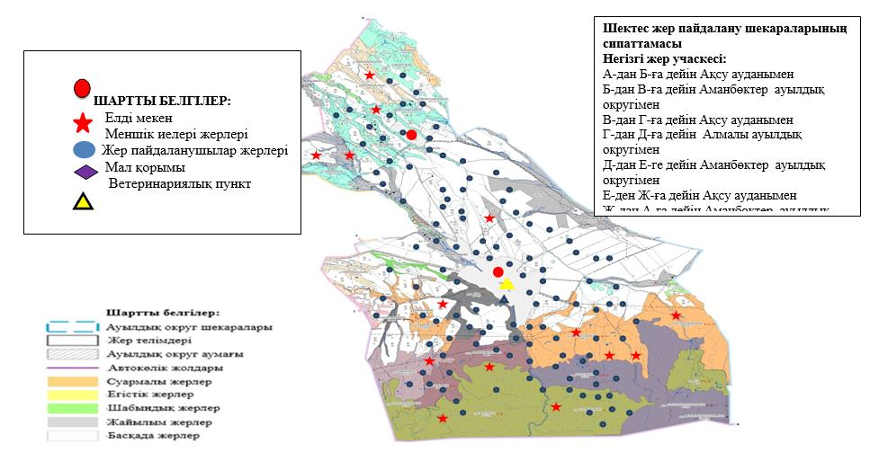

Сарқан қаласы бойынша елді мекендер бөлінісінде мүйізді ірі қара аналық (сауын)мал басын орналастыру үшін жайылымдарды бөлу
№ | Елді мекен атауы | Жайылым алаңы, гектар | Сауынсиырлардың болуы (бас) | Жайылымға қажеттілікнормасы 1 бас, гектар | Жайылымдардың қажеттілігі, гектар | Жайылымдармен қамтамасыз етілмеген, гектар | Қажеттіліктің қамтамасызетілуі, пайыз | Артықшылық
1 | Сарқан | 7102 | 1790 | 10,5 | 18795 | -11693 | 37,7
2 | Бірлік | 747 | 490 | 10,5 | 5145 | -4398 | 14,5
 | Барлығы | 7849 | 2280 | 10,5 | 23940 | -16094 | 32,1
Сарқан қаласы бойыша ауыл шаруашылығы жануарларын жаюдың және айдаудың маусымдық маршруттарын белгілейтін жайылымды пайдалану жөніндегі күнтізбелік графигі
Жылдар | Жайылымдардарға малдарды айдап шығару және жайылымдардан  қайтару мерзімдері
 | Көктем | Жаз | Күз | Қыс
2023 | Наурыз  айының ІI-ші  он күндігі  Мамыр  айының II –ші  он күндігі | Мамыр  айының II-ші  он күндігі  Қазан  айының II-ші  он күндігі | Қазан  айының II-ші  он күндігі  Қараша  айының III-ші  он күндігі | Қараша  айының III-ші  он күндігі  Наурыз  айының II-ші  он күндігі
2024 | Наурыз  айының IІ-ші  он күндігі  Мамыр  айының II-ші  он күндігі | Мамыр  айының II-ші  он күндігі  Қазан  айының II-ші  он күндігі | Қазан  айының II-ші  он күндігі  Қараша  айының III –ші  он күндігі | Қараша  айының III-ші  он күндігі  Наурыз  айының II-ші  он күндігі

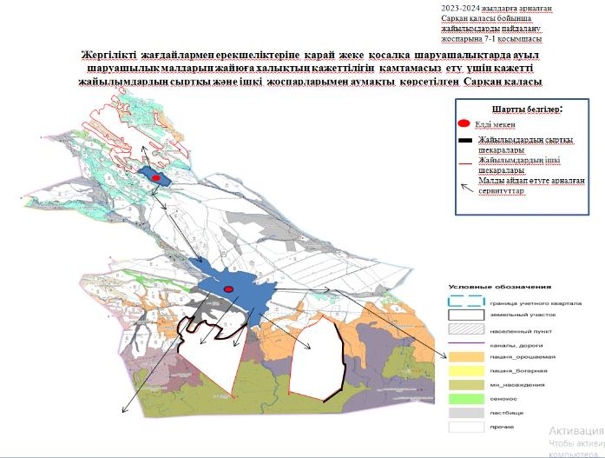

© 2012. Қазақстан Республикасы Әділет министрлігінің «Қазақстан Республикасының Заңнама және құқықтық ақпарат институты» ШЖҚ РМК

